Paper - La crisis económica de la Unión Europea: ¿Complejo de Saturno o Síndrome de Estocolmo? Parte I - Europa y sus propios problemas
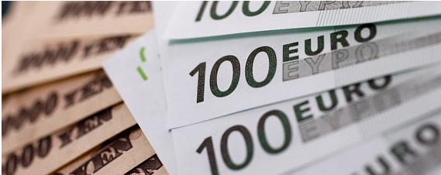
“Nos pasa que no sabemos lo que nos pasa”, escribió José Ortega y Gasset, autor de “España invertebrada” y “La rebelión de las masas”. (“España es el problema, Europa la solución” exclamó Ortega)… Pero resulta que Europa (la solución ortegiana) está zarandeada, pobre y débil (por encima de todo, muy débil). De España, ya ni hablemos.
Así y todo… hay que desprenderse de la sugestión que provoca al suicida el vértigo del abismo. A veces -y tenemos algunos antecedentes en la historia europea- nos hemos entregado colectivamente al vacío. Y para protegernos debemos estar unidos: ser solidarios en el esfuerzo de ganar un futuro que teníamos al alcance de la mano y que se nos ha ido de las manos.
Complejo de Saturno
Saturno fue un antiquísimo dios itálico el cual fue identificado con Crono.
El complejo de Saturno es desarrollado por los hombres para disminuir la competencia. Ha sido elaborado a partir de una leyenda mitológica, la cual habla de Saturno, referido a Crono, y de cómo apareció este complejo.
Saturno, una vez dueño del universo, se casó con su propia hermana, Rea, y Urano y Gea, depositarios de la sabiduría y del conocimiento del porvenir, le habían predicho que sería destronado por uno de sus hijos, motivo por el cual, los iba devorando a medida que nacían y devoró de esta manera a Hestia, Deméter, Hera, Plutón (Hades), y Posidón.
Rea, irritada por verse privada de todos sus hijos, que llevaba a Zeus en su seno, huyó a Creta, donde dio a luz en secreto. Después envolvió una piedra en pañales y se la entregó a Saturno, quién se la tragó sin sospechar el engaño.
Cuando Zeus creció, con la ayuda de Metis, una de las hijas de Océano, o de la misma Gea, hizo absorber a Saturno una droga que lo forzó a devolver todos los hijos que había devorado, los cuales, acaudillados por Zeus, su hermano menor y hijo, le declararon la guerra a éste que contaba con la alianza de los Titanes, hermanos suyos.
La guerra duró diez años y un oráculo de la Tierra prometió al fin la victoria a Zeus, si se aliaba con los seres anteriormente precipitados por Saturno al Tártaro, a los cuales liberó Zeus y obtuvo la victoria.
Síndrome de Estocolmo
El 23 de agosto de 1973, en la ciudad sueca de Estocolmo, tuvo lugar un atraco con rehenes. Jan Erik Olsson, un presidiario de permiso entró en el banco Kreditbanken de Norrmalmstorg, en el centro de la ciudad. Al ser alertada la policía, dos oficiales llegaron de forma casi inmediata. El atracador hirió a uno de ellos y mandó al segundo sentarse y cantar. Olsson había tomado cuatro rehenes y exigió tres millones de coronas suecas, un vehículo y dos armas.
El gobierno se vio obligado a colaborar y le concedió el llevar allí a Clarck Olofsson, amigo del delincuente. Así comenzaron las negociaciones entre atracador y policía. Ante la sorpresa de todos, una de los rehenes, Kristin Ehnmark, no solo mostraba su miedo a una actuación policial que acabara en tragedia sino que llegó a resistirse a la idea de un posible rescate. Según decía, se sentía segura.
Tras seis días de retención y amenazas del secuestrador, de cuyo lado se puso la propia Ehnmark, la policía decidió actuar y cuando comenzaron a gasearles, los delincuentes se rindieron. Nadie resultó herido. Tanto Olsson como Olofsson fueron condenados y sentenciados, aunque más tarde se retiraron los cargos contra Olofsson, que volvería a delinquir. Jan Olsson, en cambio, tras cumplir 10 años de prisión saldría de prisión totalmente rehabilitado y manteniendo una legión de fans.
Durante todo el proceso judicial, los secuestrados se mostraron reticentes a testificar contra los que habían sido sus captores y aun hoy manifiestan que se sentían más aterrados por la policía que por los ladrones que les retuvieron durante casi una semana. El criminólogo Nils Bejerot acuñó poco después y a consecuencia de aquel caso, el término Síndrome de Estocolmo para referirse a rehenes que se sienten este tipo de identificación con sus captores.
Pero el caso del banco de Estocolmo no es el único que se ha producido. En 1974, Patricia Hearst, nieta del magnate de la comunicación, William Randolph Hearst, fue secuestrada por el Ejército Simbionés de Liberación (SLA). Tras donar la familia seis millones de dólares a la organización terrorista, no se supo más de la joven. Dos meses más tarde fue fotografiada, rifle de asalto en mano, durante un atraco del SLA a un banco. Se había unido a la organización y cambiado su nombre por el de Tania.
El propio Bejerot expone que este síndrome es más común en personas que han sido víctimas de algún tipo de abuso, como rehenes, miembros de sectas, niños abusados psíquicamente, víctimas de incesto o prisioneros de guerra o campos de concentración. La cooperación entre el rehén o víctima y el autor se debe en gran parte a que ambos comparten el objetivo común de salir ilesos del incidente. El nulo control sobre la situación por parte del secuestrado le lleva, al parecer, a intentar cumplir los deseos de sus captores que, por otro lado, se presentan como los únicos que pueden evitar una trágica escalada de los hechos. De esta manera, se produce una identificación de la víctima con las motivaciones del autor del delito y un agradecimiento al captor que, en ocasiones, lleva a situaciones extremas.
Una mentira que nos acerca a la verdad… (algunos antecedentes, “de propia mano”)
Paper - La Unión Europea llama a “revisión” al Euro: “la casa está en llamas”… (Cuando los PIGS bailan el tango: los primeros países subprime)
Crónicas desde el “deshuesadero” (un Paper escrito -casi- “de cuerpo presente”, antes del fin -aún incierto- del hecho de la causa y sus daños colaterales)
Primera parte (Mayo de 2010)
- Introducción (un poco de historia)
El drama griego (primeros cinco meses de problemas de la eurozona)
- 20 de octubre de 2009. El primer ministro griego, Giorgios Papandreu, informa a Eurostat, la oficina europea de estadísticas, de que el déficit de su país acabará el año en el 12,5% del PIB y no en el 3,7% como se había anunciado en principio. Se descubre que Grecia ha vuelto a mentir sobre sus cuentas públicas a la Unión Europea.
- 11 de noviembre de 2009. El entonces comisario de Asuntos Económicos de la Unión Europea, el español Joaquín Almunia, advierte de que los problemas financieros de Grecia pueden acabar por afectar al resto de países de la unión monetaria. “Grecia es una amenaza para toda la zona euro”, afirma.
- 8 de diciembre de 2009. Día negro para la Bolsa griega. El índice general de la renta variable helena pierde un 6,04% en una sola jornada. La rentabilidad de la deuda pública se dispara. Los bonos a 10 años griegos suben hasta el 5,34%.
- 30 de enero de 2010. El presidente del Banco Central Europeo, Jean-Claude Trichet, en una conferencia en Davos (Suiza), afirma: “Grecia no es Finlandia, y España no es Alemania”. Trichet pronuncia estas palabras ante los primeros ministros de Grecia y Letonia y el presidente del Gobierno español, José Luis Rodríguez Zapatero.
- 3 de febrero de 2010. España remite a Bruselas su plan de estabilidad para rebajar el déficit hasta el 3% en 2013. El documento contiene propuestas concretas para reformar el sistema de pensiones que el Gobierno retira en apenas unas horas.
Joaquín Almunia compara la situación española con la de Grecia y Portugal. Cunden los problemas de credibilidad sobre las cuentas públicas de estos países y arrecia el ataque especulativo al euro.
- 5 de febrero de 2010. Las Bolsas de todo el mundo caen. El temor a que los problemas griegos acaben por afectar al conjunto de la zona euro se extiende. España nota especialmente el problema. El Ibex 35 cae un 5,24%, mucho más que los de los demás países.
- 9 de febrero de 2010. Los rumores de que la Unión Europea ante la reunión de líderes el día siguiente prepara un rescate para Grecia impulsa el euro. La moneda única registra su mayor subida frente al dólar en cinco meses.
El mismo día, la vicepresidenta segunda y ministra de Economía, Elena Salgado, y el secretario de Estado de Economía, José Manuel Campa, emprenden una gira por las principales plazas financieras para disipar las dudas sobre las cuentas públicas españolas.
- 10 de febrero de 2010. “No dejaremos sola a Grecia”, declara contundente la canciller alemana, Angela Merkel. Pero la falta de concreción sobre un plan de rescate para Grecia y el resto de países que lo necesiten desanima a los mercados.
- 15 y 16 de febrero de 2010. La Unión Europea extrema el control sobre las cuentas de los Estados miembros para que no vuelvan a darse casos como el griego. En la misma reunión, el Ecofin, los ministros de Economía y Finanzas de la Unión, exige a Grecia más medidas contra el déficit en un mes. De hecho, la UE toma el control efectivo de la economía helena… (la historia continúa).
- La tragedia griega (con los nervios de punta)
Esta crisis viene a demostrar que África ocupa las dos orillas de Mediterráneo. Pueden llamarles Club Med, PIGS, STUPID o seguir jugando a la “sopa de letras”…
A partir de ello, cabe preguntarse:
¿Es Grecia la oveja negra del euro o el flautista de Hamelin de la Unión Monetaria Europea?
¿Realmente la Unión Europea desea enfrentarse con la crisis o sólo aspira a desconcertar al tonto? (que para más inri, es más pícaro que ella).
¿Es la zona euro el “triángulo de las Bermudas”?
¿Salvará el Club Europeo a la sub-sede del Club Med (el club de sol y playa)?
¿Alemania quiere levantar un nuevo muro?
A los alemanes del este los llamaban “ossis”, a los del oeste “wessis”; por semejanza (dolorosa): ¿a los europeos del sur, los llamarán “süssis”? (meridional, relativo al sur: südlich).
¿Por qué “no” puede quebrar un banco de la UE y “sí” puede quebrar un país de la UE? Aquellos a los que los dioses desean destruir, primero los vuelven locos…
La “tragedia griega” ha puesto al descubierto la “comedia europea”.
- Cuentas y cuentos (un insondable agujero negro)
Los sucesores de Homero y herederos de los padres de la ética han engañado a Eurostat.
La actitud laxa de la Unión Europea les ha permitido “amañar” los exámenes (a vivir que son 2 días…) -y hasta aprobarlos-, pero no les resuelve el “bajón” (se acabó la fiesta).
La Comisión Europea ha condenado a Grecia por falsificar datos deliberadamente sobre sus finanzas públicas. El Ejecutivo europeo cree que las cifras del país son tan poco de fiar que su déficit público y su deuda podrían ser incluso mayores de lo que el Gobierno reconoció el pasado mes de octubre.
Entonces, el país calculó que su déficit en 2009 sería del 12,5% del PIB, frente al 3,7% publicado en abril. Además, revisó al alza el déficit de 2008 desde el 5 hasta 7,7%…
“La falta de seguridad y de certeza que apoyen los datos de déficit” en las dos revisiones llevadas a cabo por el gobierno en abril y octubre, ponen “en cuestión” los mismos. La CE requiere ahora mayor información sobre los datos enviados a la oficina estadística comunitaria (Eurostat) del año 2008 y entre 1997 y 2004, para poder evaluar la deuda y el déficit públicos.
Pero las “falsificaciones” siendo graves (e imperdonables) no quedaron ahí (que ya es decir), según recoge el diario The New York Times: “Tácticas empleadas por Wall Street similares a las que fomentaron la crisis de las “subprime” en EEUU contribuyeron a agravar la crisis de Grecia y perjudicaron al euro, dado que permitieron a Gobiernos europeos ocultar su deuda”. (Expansión - 15/2/10)
El diario, basándose en entrevistas, informes y documentos a los que ha tenido acceso, afirmó que en el caso de Grecia, Atentas incurrió durante un década con la ayuda de Wall Street en prácticas que le permitieron circunvalar los límites de deuda establecidos por Bruselas. En concreto, una transacción promovida por Goldman Sachs permitió a esa nación mediterránea ocultar miles de millones de euros en deuda de las autoridades supervisoras de Bruselas.
Incluso cuando la crisis fiscal de Grecia estaba en su punto álgido y en un punto de no retorno, bancos de Wall Street estaban buscando mecanismos para ayudar a ese país a evitar preguntas incómodas por parte de Bruselas y de los países de la zona euro.
De hecho, a principios de noviembre de 2009, tres meses antes de que Atenas se convirtiera en el epicentro de la preocupación global por la mala situación de sus cuentas públicas, un equipo de Goldman Sachs llegó a la capital griega con una propuesta “muy moderna” bajo el brazo para Gobiernos con dificultades para afrontar sus gastos, según dos personas que fueron informadas del encuentro, revela el New York Times.
Los banqueros, liderados por el presidente de Goldman, Gary Cohn, ofrecieron a Grecia un producto financiero que permitiría a ese país redistribuir parte de la deuda de su sistema sanitario para que tuviera que hacer frente a ella mucho más adelante. El New York Times compara este método al que aplican ciudadanos con problemas económicos cuando hipotecan sus casas para poder pagar las facturas de sus tarjetas de crédito.
La táctica ofrecida por Goldman ya había funcionado en 2001, poco después de que Grecia fuera aceptada en la zona euro. Entonces, esta firma diseñó una estrategia mediante la cual Atenas pudo tomar prestado miles de millones de euros sin superar los límites fijados por Bruselas, señala el periódico neoyorquino.
La transacción, que no salió a la luz pública porque fue calificada como una intermediación de divisas y no como un préstamo, permitió a Grecia cumplir las normas de Bruselas mientras seguía gastando más de lo que tenía, afirma el New York Times.
Instrumentos desarrollados por Goldman, JPMorgan Chase y otros bancos permitieron a Gobiernos europeos ocultar los préstamos adicionales que hacían, como ocurrió en Grecia e Italia y probablemente en otros países, según el New York Times.
Paradójicamente, las complejas innovaciones financieras que se les ofrece a Grecia, se consideran la raíz de la gran crisis financiera que ahora se manifiesta en ataques contra la deuda soberana griega. Es más, estos ataques se realizan desde hedge funds que, en algunos casos, pertenecen a divisiones de los mismos bancos. Goldman Sachs Asset Management es uno de los hedge funds más grandes del mundo. No sería exagerado plantear que Goldman y otros bancos se han convertido en los bomberos pirómanos de esta crisis de deuda en la zona euro.
Tarde y mal (como siempre) “la Comisión Europea investigará a los bancos que trabajaron con el gobierno griego para determinar si actuaron éticamente al asesorarlo en el uso de complejos canjes de divisas, informó el Comisario de Asuntos Económicos y Monetarios de la Unión Europea, Olli Rehn”... (The Wall Street Journal - 16/2/10)
“Si se confirma que algunos bancos de inversión se han visto involucrados en este tipo de ejercicios tendremos que ver si hacemos algo al respecto”, dijo Rehn al anunciar el inicio de la investigación.
Rehn dijo que no hay señales de que otros países de la Unión Europea hayan usado estas técnicas, pero la comisión sigue analizando el tema.
Los burócratas europeos no se enteran y además tampoco leen (o probablemente lo sepan y solamente intentan engañarnos, como casi siempre).
Desde su reducto de Luxemburgo, la agencia estadística de la UE sienta cátedra casi a diario con la publicación de datos sobre los Veintisiete y la zona euro. Pero lo cierto es que la mayoría no son suyos, sino de los estados miembros, que controlan las grandes cuentas. Cuando el Gobierno griego decía el año pasado que su déficit era del 3,7% (en lugar de nueve puntos por encima), los expertos de Eurostat podían desconfiar, pero no tenían métodos directos para verificar los números.
Por eso, una de las primeras decisiones de la nueva Comisión Barroso ha sido proponer que la oficina tenga poderes para auditar las cuentas de un Estado cuando existan sospechas de irregularidades. Las misiones sorpresa de expertos comunitarios (es de esperar) darán más seguridad a cifras que, hasta ahora, dependen, en buena parte, de la honestidad de los gobiernos europeos, aunque Eurostat también haga encuestas y estudios de los números recibidos.
Esconder 3.000 millones
El 8 de noviembre, Lloyd Blankfein, el actual presidente y consejero delegado de Goldman, declaraba al Times de Londres que “yo hago el trabajo de Dios”.
La tarea de Dios de Goldman en Grecia consistió en esconder 3.000 millones de euros, de modo que ese país pudiera cumplir con los objetivos de déficit para entrar en el euro en 2001. El mecanismo se basaba en que Atenas se endeudara en moneda extranjera. El sistema funciona si los tipos de interés en esa divisa son más bajos que en la moneda nacional. Pero, si la moneda nacional se deprecia, esa deuda se dispara.
Para evitarlo, están los currency swaps e interest-rate swaps. Con esos instrumentos financieros, un país o una empresa se endeudan en una divisa extranjera, pero pagan la deuda (con intereses) en moneda nacional. O sea, “convierten deuda externa en deuda interna”, como explicaba esta semana Nicholas Dunbar, el periodista que destapó la trampa griega nada menos que en un artículo publicado en la revista Risk 2003 y recibió a cambio un silencio ostentoso y el sarcasmo de Goldman Sachs y de Atenas. Así pues, Goldman prestaba a Grecia en dólares y este país le pagaba en euros y le daba una generosa comisión de 330 millones de euros.
Pero el sistema tiene un truco: las dos partes pueden determinar un tipo de cambio diferente para la transacción del vigente en el mercado. Y, en este caso, Grecia pactó con Goldman Sachs inflar el valor del euro. Así, la deuda que Grecia estaba contrayendo era, nominalmente, mucho menor. No sólo eso: desde el punto de vista contable, era una operación de divisas.
Pero, en la práctica, Goldman le estaba dando un crédito a Grecia, por valor de la diferencia entre el valor real del tipo de cambio entre el dólar y el euro y el ficticio pagado en la transacción. Para pagarlo, el Gobierno de Atenas usó la recaudación de su sistema nacional de lotería y de las tasas de los aeropuertos. Así, el truco le costó a Atenas otros 500 millones de euros. Era el precio que tenía que pagar por lo que en la práctica era un crédito a 20 años.
Otro “amigo de los amigos”, también tarde y mal (a sabiendas), se pone las “puñetas”: “La Reserva Federal (Fed) de Estados Unidos ha abierto una investigación para esclarecer si Goldman Sachs y Grecia pactaron acuerdos relacionados con los credit default swaps (CDS). El presidente del banco central, Ben Bernanke, ha asegurado que el organismo investiga tanto a la entidad estadounidense como al gobierno heleno y ha afirmado que la SEC (el regulador monetario de EEUU) también está recopilando información sobre las emisiones de deuda emitidas por Grecia.
Por segundo día consecutivo Bernanke ha comparecido ante el Congreso de EEUU y en su cita de hoy el presidente de la Fed ha asegurado que “estamos investigando una serie de cuestiones relacionadas con los acuerdos sobre productos derivados alcanzados entre Goldman Sachs y Grecia”… (Expansión - 25/2/10)
De este modo, tanto la SEC como el banco central estadounidense siguen los pasos de la Unión Europea, que a mediados de febrero exigió al Gobierno griego los detalles de cómo había utilizado los swaps de divisas y otros instrumentos financieros para reducir su déficit presupuestario. En este sentido, Bernanke investiga la posibilidad de que algunos especuladores hubieran estado operando con CDS para hacer dinero apostando por la posible quiebra de Grecia.
Según publica en su edición del 25/2 el rotativo estadounidense The New York Times, el banquero estadounidense ha centrado sus investigaciones en el supuesto préstamo millonario que Goldman hizo al Gobierno heleno en 2001 y que se llevó a cabo como si se tratara de una operación de divisas.
El “truco” griego. Cuando el estadístico baja a la arena política. Aunque no sólo Grecia debe mirarse al espejo. Un clima de sospecha que nunca desaparece.
¿Qué ocurriría si envían “auditorías de infarto” a los institutos estadísticos de Italia o España? “Contabilidad creativa”, que se dice…
- Los otros “bad boys” (Club Med, PIGS, STUPIDS, and all the rest)
La crisis financiera ha obligado a los gobiernos a asumir muchas de las deudas que el sector privado era ya incapaz de soportar. Las más afectadas han sido las economías poco competitivas, como Grecia e Italia. Los siguientes han sido países como España, Irlanda, Reino Unido y, posiblemente, EEUU. Durante el boom, disfrutaron de abundantes ingresos fiscales procedentes de los sectores, inmobiliario y de servicios financieros. Ahora que estos ingresos se han desplomado, sus déficits presupuestarios han explotado.
En general, los inversores están evaluando si la rentabilidad sobre los bonos soberanos compensa adecuadamente el aumento del riesgo crediticio. El fantasma de un impago soberano sigue siendo remoto. Pero para los países derrochadores, el año 2010 no se presenta fácil.
Jacques Marseille, historiador de la economía, en la Sorbonne parisina estima, desde principios del año 2010, que el euro está actualmente hipotecado a las titubeantes economías de Grecia, Irlanda, Portugal y también España, comentando: “La historia nos enseña que no puede haber divorcio durable entre la soberanía monetaria y la soberanía política” (Le Point, L’Euro à l’épreuve de la Grèce).
Por su parte, algunos economistas de referencia, como Laurence Bonne, economista en jefe de Barclays Capital (Francia), teme lo peor: que Grecia, Portugal y España sean incapaces de conseguir el rigor presupuestario imprescindible para la estabilidad del euro. Y avanza una proposición políticamente devastadora: una “intervención” política y económica de la UE, para evitar que “mañana” (dentro de unos meses) sea el FMI quien se vea forzado a intervenir en esos países “frágiles”, como si se tratase de países en vías en desarrollo.
Laurence Bonne propone un sofisticado mecanismo europeo, para “ayudar” a unos gobiernos frágiles, imponiéndoles un rigor con dinero pagado por los contribuyentes europeos: el presupuesto común de la UE pagaría parte de los compromisos presupuestarios de los Estados “frágiles”, quienes, a cambio, deberían comprometerse institucionalmente a una “restauración rápida” de sus amenazados equilibrios presupuestarios.
La propuesta de Laurence Bonne, avanzada en el matutino francés de referencia (Les Echos, Grèce, Irlande, etc.: L’Europe doit payer) tiene algo de “provocación”. Y sería evidentemente rechazada por los países calificados insistentemente de “frágiles”. Pero refleja con precisión la opinión e inquietudes de una cierta elite financiera europea.
PIGS en la granja… El chiquero de los PIGS… Los primeros países “subprime”
Cuando los PIGS bailan el tango. Un espectáculo ambulante. El principio del fin de los “payasos sin fronteras” del Mare Nostrum. El adiós a los días de vino y rosas del Club Med.
PIGS al volante (¡help!). Problemas con el “air bag”. Se acabó la “Visa Euro” (no hay crédito para pagar el Festival de los PIGS). A cada PIGS le llega su San Martín (o su Angela Merkel, no sé que es peor).
¿Estarán Grecia, Portugal, España e Italia “en dificultades que escapan a su propio control” o “son suficientemente peligrosos para el mantenimiento (y seguridad) del Pacto de Estabilidad y Crecimiento de la Unión Europea”?
“Se multiplican los llamamientos de alarma sobre la credibilidad económica de Grecia, Portugal y España para imponer un rigor imprescindible para la estabilidad del euro.
Y se suceden los llamamientos a una “deseable” intervención europea en las economías de esos países, calificados de “frágiles”, para intentar frenar los riesgos crecientes para la credibilidad y estabilidad de la moneda común europea”... Expertos europeos piden a la UE “intervenir” la economía española (ABC - 22/1/10)
¿Por qué no los declaran “incapaces” y les asignan un “curador” (representante para los actos de la vida civil de una persona declarada incapaz)?
En los últimos meses, en los periódicos económicos se ha repetido el conocido dicho “Too big to fail” (Demasiado grande para quebrar), en referencia a aquellos bancos o compañías (AIG, General Motors,…) que tienen una dimensión tan enorme que su caída podría significar un riesgo sistémico para toda la economía, por lo que el Gobierno tiene que hacer todo lo posible para evitar su quiebra.
Sin embargo, los analistas de Credit Suisse dan la vuelta a la frase para decir que, al revés que Grecia o Irlanda, la economía española podría ser “too big to bail out” (“demasiado grande para ser rescatada”). Es decir, el nivel de deuda del Estado español en términos absolutos es tan descomunal (aunque en términos relativos sea menor que el griego) que si España tuviese los mismos problemas que la economía helena, el resto de sus socios europeos tendrían que dejarla caer para no poner en peligro sus propias finanzas.
Quizás por eso es por lo que el banco suizo habla de una “preocupación mayor” en el caso español que en el griego. De hecho, tal y como reconoce el economista jefe del Deutsch Bank, la quiebra de España pondría a “Francia y Alemania de rodillas”.
Un final de pesadilla en ese espacio de “choques asimétricos”, como lo llama Krugman:
(No se lo cuenten a nadie) España no es Grecia (sic). Si Grecia puede “asumir” el papel de Bearn Stern (en este drama), es muy verosímil esperar que España sea seleccionada para “representar” el papel de Lehman Brothers.
Si Grecia puede ser el Bearn Sterns del Pireo, España puede ser el Lehman Brothers de la Península Ibérica. Portugal es pequeño y “valido” de los ingleses. Italia es “socio fundador” y “Capo di tutti capi”. Spain is different…
España no es Grecia (sic). Por eso, la “patada en el culo” puede resultar más ejemplar (el alumno más patoso). Una cuestión de “caza mayor” (de esa que tanto les gusta a los “señoritos” españoles).
Demasiado grande para ser rescatada. Un “nuevo rico” (petulante, inmodesto, inmaduro, irresponsable, frívolo, leve, banal, fugaz y falaz) al que hay que escarmentar (demasiado “imprevisible” para sostenerlo). Un “buen culo” donde hacer tronar el escarmiento. Y para que Portugal e Italia se vayan enterando.
Dejar a España “librada a los mercados”. En manos del FMI. De “rodillas”, como Argentina (ya conozco esa canción… y también su final). ¿Qué tal?
- Disparen contra el euro. ¿Qué crisis más rara?
Muchos países han tenido que lidiar con problemas de deuda, pero los actuales temores sobre la deuda fiscal que golpean a algunos mercados europeos son alimentados por una herramienta de corretaje relativamente nueva que permite a los inversionistas apostar en contra de los bonos soberanos. Los seguros contra la cesación de pagos (CDS) permiten que los inversionistas se protejan de la moratoria de deuda de una serie de países o apuesten a la probabilidad de tal situación.
Cuando los rubios “cortos” pasan del bar al VaR. El show del swap.
Un final de pesadilla (no se lo cuenten a nadie): de la “contabilidad creativa” a la “relajación cuantitativa” (quantitative easing) y de allí… a la “inflación disolvente” (licuación de la deuda). Todo por la “tranquilidad de los mercados”… ¿Qué mercados? Colusión rima con corrupción…
Esta salida no “reparte la mierda” (como las titulizaciones de las hipotecas subprime)… la “pulveriza” y “fumiga” por vía aérea (¿utilizaran, nuevamente, el helicóptero de Ben?). Entre Hiroshima y Bhopal. Pueden ustedes elegir…
De la “ingeniaría financiera” (estafa piramidal) a la “ingeniería social” (estafa generacional). Tócala de nuevo, Ben (ya conozco esa canción… y también su final).
- Las tribulaciones del euro (tan cerca de los mercados y tan lejos de Dios)
“Por primera vez desde la creación de la moneda única existe el riesgo de una ruptura de la zona euro. Los inversores ya no descartan un rescate de países por parte de Bruselas e, incluso, el abandono o la expulsión del euro. Por el momento, las dudas acechan a Grecia e Irlanda”... La “opción nuclear” cobra fuerza: abandonar el euro para evitar el crack (Libertad Digital - 14/12/09)
“El euro se tambaleó ayer a medida que la preocupación ligada a la deuda se propagó por toda la zona euro desde Grecia, donde las promesas de austeridad y rigor fiscal no lograron calmar los temores de los inversionistas”... El euro se tambalea y se extienden los temores por los problemas de deuda (The Wall Street Journal - 16/12/09)
“Tras dos años marcados por el colapso de los sistemas bancarios y la recesión, la zona euro se apresta a iniciar 2010 con una crisis de deuda de marca mayor.
La Comisión Europea advierte que las finanzas de la mitad de los 16 países que integran la zona euro corren un riesgo alto de volverse insostenibles”... Europa lucha por reducir su deuda sin ahogar el débil repunte económico (The Wall Street Journal - 30/12/09)
“El Plan C sobre una posible expulsión de países de la zona euro toma forma en un documento jurídico elaborado por el Banco Central Europeo (BCE). El organismo considera ya que el “riesgo de secesión” es un “escenario posible”. Los problemas fiscales de Grecia han levantado la liebre”... Trichet encarga un estudio jurídico sobre la expulsión de países del euro (Libertad Digital - 18/1/10)
“El recién nombrado economista jefe de Deutsche Bank, Thomas Mayer, advierte que “el euro puede romperse” a causa de la situación de Grecia y otras “economías frágiles” entre las que se incluye España.
En una entrevista que el diario “Die Welt” publica en su tercera página, llama a la Unión Europea a establecer mecanismos de gestión de crisis como estas en los países miembros “que sólo pueden desembocar en una ruptura de la unión monetaria o en su conversión en una unión inflacionista”... “El euro puede romperse” por la “fragilidad” de países como España, Irlanda y Portugal (El Mundo - 22/1/10)
“Los inversores están retirando efectivo de Europa a un ritmo récord al tiempo que los bancos centrales reducen sus compras del euro, una situación que hace peligrar el estatus de la divisa comunitaria como un sustituto del dólar como la moneda de reserva del mundo”... El mercado duda del euro: pierde terreno como moneda de reserva (El Economista - 2/2/10)
“Europa quizá necesite desembolsar hasta 320.000 millones de euros si decide rescatar a Grecia, porque abriría la puerta al salvamento de otros países con problemas financieros, según BNP Paribas”… El coste del rescate de Grecia para la UE podría ascender a 320.000 millones de euros (Cinco Días - 17/2/10)
Los PIGS “vuelan”… (lo que pocos se animan a decir, pero muchos piensan)
Opción “amputación” (guste o no)
Estoy casi seguro que no es lo que se va a hacer (hay demasiados bancos europeos, en especial franceses y alemanes, con mucha deuda soberana de los PIGS atragantada), pero por la “salud” del euro y la “credibilidad” de la UE, creo que lo mejor (aunque resulte muy duro) sería “expulsar temporalmente” del euro a los incumplidores. Aplicar una especie de “opt out” obligatoria, mientras dure su situación deficitaria, comprometedora con la estabilidad de la moneda única.
Durante ese período de expulsión, el FMI trataría a los “fiscalmente recalcitrantes” como a los países subdesarrollados (la única verdad, es la realidad). Una vez resuelta su problemática financiera, podrían reintegrase nuevamente (si lo desean). Mientras pagan los excesos, los “gorrinos” pasarían a formar parte del grupo de países miembros de la UE que -aún- no se han integrado en la moneda única y de aquellos que, estando en condiciones, no desean hacerlo.
En el proceso de “desintoxicación” volverían la peseta, la lira, el escudo, la libra… las devaluaciones, la fuga de depósitos y una “argentinización” de las economías “periféricas”, en el caso que los gobiernos populistas, insistieran con “más de lo mismo”, de final imprevisible. En las manos de sus dirigentes (vaya eufemismo) quedará la responsabilidad (histórica) de “sanear sus balances” para poder retornar al club del euro o el “suicidio social” del “nunca más”… En las manos de sus pueblos (¿aborregados, pastueños, subsidio-dependientes, anestesiados?) quedará la decisión de cómo afrontar los acontecimientos que vendrán…
… o dejan el nido (una “intervención” en toda regla por “incapacidad” manifiesta)
Opción “trasplante” (esto es lo que hay)
La otra opción (tan desagradable para los populistas “deficitarios habituales”, como la anterior, pero menos peligrosa para sus ciudadanos, tal vez) podría ser la de facilitar los “apoyos financieros” necesarios para que resuelvan su situación deficitaria, a cambio de aceptar formalmente una “intervención”, total y absoluta, en el manejo presupuestario, como para asegurarse el cumplimiento de las metas establecidas. Para esta alternativa, sería conveniente crear un Fondo Monetario Europeo, con capacidad para captar recursos en el mercado internacional, autoridad suficiente para facilitar créditos de emergencia, e “intervenir” y auditar el presupuesto nacional del país fracasado. De ser conveniente (y necesario) se podría acudir a una forma de Derechos Especiales de Giro, emitidos por el FME, o créditos “stand by”, para cubrir los desfases financieros, con una tasa de interés equivalente a la que cobre el FMI, para similar operación y circunstancia, pagadera en euros por el país solicitante, una vez saneado su balance.
La deuda externa (es de esperar, que no eterna) se debería garantizar con suficientes bienes públicos tangibles (valuados a precio de mercado), y temporalmente inalienables, especificados en el contrato de préstamo temporal. Una declaración de “incapacidad” manifiesta del país deudor (aceptada y aprobada por el Parlamento), y el nombramiento de un “curador” en toda regla, incluyendo su “capacidad de obrar” (refrendada por el Poder Legislativo)…
Aunque siempre quedará, la “solución políticamente correcta” (PIGS en la granja)
Opción “respiración asistida” (maquillar al muerto)
Probablemente, al mejor estilo europeo, se optará por aplicar paños calientes, distraer al personal y esperar que pase la tormenta (“El euro no tiene sentido si no somos solidarios” -Sarkozy, 6/3-; “Frente a esta situación difícil, los principales actores de la escena europea estamos dispuestos a hacer lo que haga falta para que Grecia no quede aislada” -Sarkozy, 7/3- ). En una palabra: “Al que Alemania se la dé, Francia se la bendiga”… Entre tanto, es posible que los especuladores den por concluida su faena o se vayan a otro lado a buscar nuevas presas. El peligro es que con un “euro sangrante”, los predadores siempre vuelven. El “buenismo” puede poner al euro y a la Unión Europea al borde del desastre.
Con cada obstáculo salvado el proyecto europeo se alejará cada vez más de su objetivo inicial. Lo que los políticos “de cabotaje” no dicen (y tampoco quieren reconocer para no asumir su responsabilidad en el “pecado original” de la UME), es que para tener una moneda única hay que tener un tesoro común. Difícil… pero real.
Mientras se espera a los líderes capaces (esos grandes hombres de Estado)
(“Diré a la Cámara lo que he dicho a quienes se han incorporado al Gobierno: no puedo ofrecer más que sangre, esfuerzo, sudor y lágrimas”…)
(En mi humilde opinión) Después que los bancos usaron a los Estados cual clínex (y se dejaron) y ahora son sus rehenes (y se dejan), las opciones son: dejar morir a los (países) más débiles de la manada, defender a los más débiles pero transformarse en el macho dominante, o correr más que el león (si tú corres más que el león, comes; si el león corre más que tú, te come). Creo (aunque no lo deseo) que la Unión Europea (rosácea y risácea) intentará esto último… Ojalá que corra más que Usain Bolt. De no ser así (que es lo más probable), sólo quedará rezar…
A estas alturas del espectáculo, el dilema europeo, podría resumirse de la siguiente manera: un debate entre unos países que escatiman en gastos (fundamentalmente Alemania) y otros muchos que se comportan como despilfarradores patológicos (fundamentalmente los PIGS). Quién resultará a la larga una mayor carga para el euro, es algo que está por verse. De un modo u otro (lamentablemente) los euroescépticos, así como quienes se benefician de la esclerosis múltiple de la Unión Europea, siempre hablarán de “un error fatal”. De lo que probablemente no hablen (eso me temo) es de la gestión de la escases, una ciencia olvidada. Por ahora, todo queda en una caricatura. Esta discusión se deja pendiente hasta la Segunda parte del Paper.
(Anhelando que alguna vez los hechos sean mejores que los sueños, tomen todo esto, como un mensaje en una botella, no más…)
Segunda parte (Junio de 2010)
- La Europa invertebrada (¿quo vadis?)
La crisis ha puesto en evidencia (¡era hora!) que la Europa de los mercaderes “no” alcanza. Ha resultado “innecesaria” (por mucho que se beneficiara -egoístamente- el Reino Unido) e insuficiente (por mucho que les perjudique -merecidamente- a los PIGS). “La vergüenza de haber sido y el dolor de ya no ser”…
Por lo que cabe preguntarse: ¿Continuaremos con la Europa “pigmea” -unión económica y monetaria (para algunos)- o nos atreveremos -por fin- a constituir los Estados Unidos de Europa (aunque se marchen los países euroescépticos)?
Simplificando un poco los “orígenes”, se podría decir que Alemania, como el viejo Henry Ford en su momento, intentó ampliar su mercado interior, reuniendo a un grupo de socios “asimétricos”, bajo el “cielo protector” de la Comunidad Europea. El invento también debía servir, todo hay que decirlo, para hacerse perdonar los horrores de la guerra y encerrar al fantasma belicoso bajo 6 llaves, luego 11, 12, 13, 15, 16 y así, hasta 27 cerraduras. (¿mañana, digo basta?).
Entre tanto, los franceses -tan campanudos- se daban por satisfechos con “hermanarse” con sus antiguos y temibles enemigos, conseguir recursos financieros para mantener entretenidos y alimentados a sus jardineros de la campiña animada (que en otra época fueron agricultores) y “imaginarse” (de ilusión también se vive) que podrían marcar la agenda de las relaciones internacionales europeas (vieja melancolía de la diplomacia perdida). La grandeur… (haciendo que hacen).
Los ingleses -tan distantes y distintos- se apañaron para obtener un “cheque verde” que les dejara más beneficios que costos en el proyecto del que nunca creyeron, pero bajo cuyo techo han medrado todo lo posible y más (la City y el euro-dólar resultan suficiente prueba de ello). Todo ello sin necesidad -siquiera- de aceptar el euro como moneda única. Business as usual… (todo lo que se pueda).
El resto de los “socios” fueron entrando al Club, para “existir” (su tamaño hacía imposible mantenerse fuera de la Unión), porque no les quedaba otra alternativa (su condición de “abducidos” por los países mayores, imponía el ritmo de las alianzas), o para hacerse “ilusiones” de riqueza (banales y fugaces, como ahora se ha demostrado).
Mientras todo era “coser y cantar” la cosa funcionó. A los germanos les compensaron las costas con los ingresos, y el saldo de la balanza comercial era superior al pago de los “gastos de comunidad”. La venta de Mercedes, Audi y BMW a los socios del Club, compensaba y dejaba beneficios, como para soportar vecinos tan “desprolijos”, disimular las “ínfulas” diplomáticas de los franceses y los “trapicheos” financieros de los ingleses.
Pero la globalización (por la vía de la financierización internacional), la liberación del comercio exterior (por la apertura de mercados y las rebajas de aranceles a países de fuera de la región) y por los diferentes grados de desarrollo económico de los socios, han hecho saltar las costuras y la “gran carpa” ha comenzado a perder aire. Eso que los técnicos (eufemísticamente) llaman “asimetrías”. En una palabra, se jodió el invento…
Se puede atribuir a la “irresponsabilidad” de los PIGS (irrefutable), a la “deslealtad” inglesa (evidente), a la “subsidiaridad” francesa (el último país socialista), o a la “racanería” alemana (que no se muestra dispuesta a comprar más “chucherías” a sus “socios”, para que ellos puedan comprar sus Mercedes, o a darles crédito suficiente, como hacen los chinos con los norteamericanos, para que sigan viviendo el “sueño americano”). Lo uno por lo otro y la casa sin barrer…
Entre los pecados “originales”, dignos de reseñar, de esta “des-Unión Europea”, está el temor reverencial y agradecimiento eterno que sienten los alemanes por los EEUU. Las “chocolatinas” de la guerra, dicen los mayores. En definitiva, ni honra, ni barcos. O sea.
Tal vez por eso, ha resultado tan fácil para la banca americana y los brujos de Wall Street extender (¿contagiar?) su “way of life” por el ámbito europeo. El sida financiero que inoculó la mayor crisis económica desde el fin de la segunda guerra mundial puede terminar matando al proyecto de la Unión. Dejando claro que el virus vino de los EEUU (responsable inicial), pero su principal portador europeo ha sido Gran Bretaña (responsable subsidiario), les dejo con un pequeño relato (inicialmente gracioso, finalmente dramático) sobre la estupidez de Heidi (una cervecera alemana) y la titulización de las deudas. Tanto como para “relajar” un poco esta desdichada crónica.
La crisis financiera explicada de manera sencilla
Heidi es la propietaria de un bar en Berlín.
Como es natural, quiere aumentar las ventas, y decide permitir que sus clientes, la mayoría de los cuales son alcohólicos en paro, beban hoy y paguen otro día.
Va anotando en un cuaderno todo lo que consumen cada uno de sus clientes.
Esta es una manera como otra cualquiera de concederles préstamos.
Muy pronto, gracias al boca a boca, el bar de Heidi se empieza a llenar de más clientes.
Como sus clientes no tienen que pagar al instante, Heidi decide aumentar los beneficios subiendo el precio de la cerveza y del vino, que son las bebidas que sus clientes consumen en mayor cantidad.
El margen de beneficios aumenta vertiginosamente.
Un empleado del banco más cercano, muy emprendedor, y que trabaja de director en la sección de servicio al cliente, se da cuenta de que las deudas de los clientes del bar son activos de alto valor, y decide aumentar la cantidad del préstamo a Heidi.
El empleado del banco no ve ninguna razón para preocuparse, ya que el préstamo bancario tiene como base para su devolución las deudas de los clientes del bar.
En las oficinas del banco los directivos convierten estos activos bancarios en “bebida-bonos”, “alco-bonos” y “vómito-bonos” bancarios.
Estos bonos pasan a comercializarse y a cambiar de manos en el mercado financiero internacional.
Nadie comprende en realidad qué significan los nombres tan raros de esos bonos; tampoco entienden qué garantía tienen estos bonos, ni siquiera si tienen alguna garantía o no. Pero como los precios siguen subiendo constantemente, el valor de los bonos sube también constantemente.
Sin embargo, aunque los precios siguen subiendo, un día un asesor de riesgos financieros que trabaja en el mismo banco (asesor al que por cierto despiden pronto a causa de su pesimismo) decide que ha llegado el momento de demandar el pago de las deudas de los clientes del bar de Heidi.
Pero, claro está, no pueden pagar las deudas.
Heidi no puede devolver sus préstamos bancarios y entra en bancarrota.
Los “bebida-bonos” y los “alco-bonos” sufren una caída de un 95% de su valor. Los “vómito-bonos” van ligeramente mejor, ya que sólo caen un 80%.
Las compañías que proveen al bar de Heidi, que le dieron largos plazos para los pagos y que también adquirieron bonos cuando su precio empezó a subir, se encuentran en una situación inédita.
El proveedor de vinos entra en bancarrota, y el proveedor de cerveza tiene que vender el negocio a otra compañía de la competencia.
El gobierno, tras conversaciones entre el presidente del gobierno y los líderes de los otros partidos políticos, interviene para salvar al banco, porque claro, los bancos son las venas mismas de la economía de un país (y porque son poderosos, aún más que los gobiernos)
Para poder financiar el rescate del banco, el gobierno introduce un nuevo impuesto muy elevado que... pagarán los abstemios.
¡Por fin! ¡Una explicación que entiendo!
(Lo valioso de las explicaciones es que sean sencillas para quienes no son especialistas en el tema. Pero lo cierto es que el bar estaba en USA no en Alemania...)
Después vinieron “volando” los PIGS y pusieron contra las cuerdas a Heidi, al abuelito de Heidi y hasta a la Señorita Rottenmeier… Al final, los “camareros” del Club Med, han resultado ser unos africanos y amenazan con estropear las vacaciones de sol y playa de los laboriosos alemanes o el bucólico retiro de los jubilados teutónicos.
Tomemos nota de la extraña levedad de Europa, e intentemos ver si es posible “no acabar como el Rosario de la Aurora”:
“En las últimas horas de la cumbre de Copenhague sobre el cambio climático, el primer ministro chino, Wen Jiabao, organizó una reunión con otros líderes de grandes países en desarrollo, el presidente brasileño, Luiz Inácio Lula da Silva, y sus colegas, indio, Manmohan Singh, y sudafricano, Jacob Zuma.
Al rato, apareció Barack Obama con Hillary Clinton, y un par de horas después sellaron el pacto que cerró la cumbre. El presidente de turno de la UE, el sueco Frederick Reinfeldt, se enteró del acuerdo por SMS”... La Unión Europea lucha contra la irrelevancia (El Mundo - 31/10/09)
“No corresponde a la Unión Europea rescatar a los países miembros con problemas de presupuesto, como Grecia, según indicó el martes un importante portavoz presupuestario del partido Conservador de la canciller alemana Angela Merkel.
Norbert Barthle indicó que Grecia tan sólo es “la punta del iceberg”, y señaló a Italia, España, Irlanda, Letonia y Hungría como otros países europeos con problemas, informa Reuters”... Alemania avisa: no es trabajo de la UE “rescatar a estados en quiebra” (Libertad Digital - 16/12/09)
“Salta la espita en el seno de la UE. La Comisión Europea (CE) estudia acudir al rescate de Grecia, evitando así la ignominia que supondría que un país de la zona euro acuda al Fondo Monetario Internacional (FMI). El Gobierno griego niega este plan y responde que no necesitan un “rescate”... La UE estudia rescatar a Grecia mediante créditos extraordinarios o avales (Libertad Digital - 21/1/10)
“Este año, se suponía que la Unión Europea formada por 27 países, alcanzaría la mayoría de edad como protagonista en el escenario mundial, impulsada por el Tratado de Lisboa, que ha simplificado la engorrosa estructura institucional de la UE. En cambio, Europa está empezando a verse como el perdedor en un nuevo orden geopolítico dominado por Estados Unidos y las potencias emergentes, lideradas por China”... Los sueños de grandeza de Europa menguan (The Wall Street Journal - 30/1/10)
“Los funcionarios europeos no tardan en ridiculizar cualquier especulación sobre un rescate de Grecia e insisten en que lo que Atenas necesita es poner en orden sus finanzas.
Pero si se intensifican los temores que han infectado a algunos de los miembros más débiles de la zona euro y Grecia tiene dificultades para refinanciar su elevada deuda, las autoridades europeas dispondrán de varias opciones para ayudar al país a salir del atolladero”... En caso de ser necesario, ¿quién saldría al rescate de Grecia? (The Wall Street Journal - 9/2/10)
“La quiebra del gigante estadounidense de la banca de inversión Lehman Brothers en septiembre de 2008 cortó la respiración del sistema financiero mundial, igual que el desplome de las Torres Gemelas tras los sangrientos atentados del 11-S en Nueva York marcó un antes y un después en el orden mundial.
En las semanas siguientes al caso Lehman, las entidades bancarias a ambos lados del Atlántico comenzaron a caer como moscas, y sólo la intervención de los Estados evitó lo que iba camino de convertirse en una masacre financiera.
Las más o menos discretas maniobras en las últimas semanas de los Gobiernos de la UE para apuntalar las finanzas públicas de Grecia y evitar su bancarrota persiguen precisamente evitar que el efecto dominó que vivió la banca a finales de 2008 se repita, pero con los Estados como víctimas. El objetivo de los líderes europeos es dejar claro a los especuladores que las capitales del Viejo Continente serán solidarias entre ellas. Y que apostar por quebrar eslabones débiles como Grecia, Portugal o España no tendrá premio porque no se romperá la cadena”... El euro pone a prueba la solidaridad de la UE (El Economista - 11/2/10)
“La crisis griega brinda la oportunidad a París y Berlín de controlar a sus vecinos y marcar las directrices de la política de la zona euro”... Merkel y Sarkozy sacan tajada (El Mundo - 14/2/10)
“El rescate de Grecia no sólo afectará la deuda soberana en el viejo continente sino la soberanía de cada país”… La tragedia griega que cambió a Europa (The Wall Street Journal - 16/2/10)
“El siglo XXI comenzó a toda velocidad en Grecia. Saludó la nueva centuria con su incorporación a la Europa del euro, de la que en principio había quedado fuera pero a la que luego se adhirió en 2001, ya con los criterios establecidos en Maastricht en el bolsillo. Tres años después, volvió a ser la casa de los Juegos Olímpicos. Demasiadas emociones fuertes. Y ahora se están pagando en forma del déficit público más elevado de la zona euro y el riesgo de impago pendiendo como una espada de Damocles sobre el país.
Esta tesitura ha planteado un dilema al resto de eurosocios. ¿Conviene respaldar a Grecia para proteger así al euro? El cuerpo lo pide, pero la cabeza dice que esta maniobra está repleta de riesgos”... Cierren la puerta a Grecia (El Economista - 20/2/10)
“Las desigualdades y desequilibrios internos de la euro zona, que benefician a Alemania, son el verdadero problema del euro, dice un ex Secretario de Estado del Ministerio de Finanzas alemán”… ¿Nostalgia por el Marco? (La Vanguardia - 21/2/10)
“Siguiendo la prensa económica internacional, podríamos llegar a una conclusión cierta: el sistema político-económico mundial funciona ya de tal manera que es más fácil que quiebre un país que un banco. Estos últimos son siempre demasiado grandes para cerrar y son los contribuyentes los que les tienen que asistir. Por otra parte, la zona euro, a pesar de que es producto de la voluntad política de 16 países, se puede desplomar, porque Grecia tiene unas deudas muy grandes”... Tragedia griega, drama europeo (El Mundo - 21/2/10)
“Con frecuencia se expone que las raíces de la crisis financiera de Grecia se remontan al diseño de la divisa única europea. En realidad, es aún peor. La crisis griega guarda relación con la misma base sobre la que se ha edificado la unidad europea en los últimos 60 años. Es una amenaza no sólo para el euro, sino para todo el complejo de la UE.
El riesgo para Europa ahora es que si la UE no realiza avances en materia de política como respuesta a la crisis griega, dará un paso atrás -y el largo proceso de integración europea podría comenzar a derrumbarse-“... Grecia amenaza no sólo al euro (Expansión - 24/2/10)
“Parto del supuesto de que los Gobiernos europeos no se pondrán de acuerdo para violar la ley vigente”, declara el antiguo miembro del Tribunal Constitucional alemán en una entrevista adelantada hoy por el semanario “Der Spiegel”.
En el caso de que, pese a todo, esas ayudas se produzcan, existe la posibilidad de recurrir y los parlamentos o diputados podrían presentar denuncias ante sus respectivos tribunales constitucionales, señala Kirchhof”... Un experto advierte de que las ayudas a Grecia vulneran los tratados de la UE (El Economista - 28/2/10)
La crisis griega ha demostrado que los organismos financieros de la UE no tienen las facultades para obligar a los países miembros que se desvían del camino a ordenar su casa, señala en una entrevista Jean-Pierre Jouyet, presidente de la superintendencia francesa de bolsas. “Necesitamos nuevas herramientas para manejar estos desequilibrios, porque un pacto sin sanciones no basta”, dice Jouyet, quien también fue ministro de Finanzas de Francia.
¿Será posible pasar del gigante económico (ahora, entre dudas y deudas) y el enano político (sin peso internacional), al gigante económico (independiente) y al gigante político (soberano)? Aprovechando las “rebajas”, tal vez…
Mal que les pese a los “socios” atlánticos (EEUU y el “submarino” británico).
- La verdad de la milanesa (víctimas colaterales: no hagan olas, muchachos…)
(Traducción para lectores no argentinos) Milanesa: filete de carne empanado; el desplazamiento de significado se relaciona con la expresión consignada, que alude a un posible engaño respecto de la carne oculta. La verdad de la milanesa: supuesto conocimiento de una causa encubierta. (Diccionario etimológico del lunfardo - Oscar Conde - Taurus 2004)
¿Por qué pueden ser rescatados los bancos y no los países? O si ustedes quieren, ¿por qué hay que rescatar a los países, sí y sólo si, con ello se salvan a los bancos?
El “veleidoso” (Napo) Sarkozy (en el tiempo que le queda entre las prácticas de movilidad del pelvis y la atenciones dedicadas al pubis angelical de Carla) se da prisas para solucionar el problema de la deuda griega, en clave de resolver el problema de los bancos franceses que se han quedado “pringados” con los bonos helénicos.
La “hacendosa” Merkel (haciendo memoria de sus épocas en la Alemania Oriental) deja de lado los “usos y costumbres” teutónicos, para no dejar caer a Grecia, si con ello atiende las reclamaciones de los bancos alemanes “ahítos” de deuda soberana ateniense.
Esa es la verdad de la milanesa. Grecia les importa una “higa”. Lo único que los moviliza es el riesgo de que el Partenón se caiga sobre el balance de los bancos franceses y alemanes. Hecha la trampa… se hace la ley.
El Banco Central Europeo que tuvo y tiene dinero para monetizar la deuda de los bancos, no la tiene (o quiere tener) para monetizar la deuda de los países miembros. El BCE que repartió dinero a espuertas para salvar a los bancos sub-prime (y otras estafas piramidales), se hace el abstemio y sugiere a Grecia que vaya a “alcohólicos anónimos” para resolver su “adicción” a la deuda. Para los bancos hay dinero. Para Grecia (y otros PIGS) sólo “metadona”.
¿Por qué el BCE se “traga” todos los títulos sub-prime que le dan los bancos y no tiene capacidad para lanzar un “bono europeo” que consolide la oferta y mejore la calificación crediticia? ¿Saben lo que es la sinergia? Colusión rima con corrupción.
El mundo al revés (I): los bancos han cogido dinero de los bancos centrales y ahora se lo prestan a los gobiernos.
El mundo al revés (II): ¿cómo es posible que los bonos corporativos tengan menor riesgo que los bonos soberanos de algunos países de la zona euro?
“La reciente caída en los mercados financieros mundiales ha intensificado las dudas de los inversionistas sobre los bancos que podrían tener exposición a la deuda de las economías europeas en apuros.
La preocupación es que las instituciones financieras, en especial las de Europa, enfrenten una nueva ronda de problemas debido a su exposición a la deuda soberana de Grecia, Portugal, España, Irlanda y otras economías con un mayor riesgo de declararse en cesación de pagos. Eso podría frenar una recuperación incipiente en un sector que tal vez no está preparado para afrontar una nueva crisis”... La crisis de Grecia infecta a los bancos y la presión puede llegar a Francia y Bélgica (The Wall Street Journal - 8/2/10)
“La enorme exposición de los bancos alemanes y franceses a Portugal, Irlanda, Grecia y España explica por qué las mayores economías de Europa están actuando para rescatar a sus vecinos del sur, según el informe de Société Générale titulado Casamiento griego”... La banca europea tiene 1,5 billones expuestos a los países con problemas (Expansión - 12/2/10)
“Alemania y Francia han sugerido en los últimos días que el rescate de Grecia podría ser necesario para salvaguardar la zona euro, pero ambos países podrían tener una motivación más apremiante: proteger sus propios bancos”... La deuda pesa sobre los bancos de Francia y Alemania (The Wall Street Journal - 19/2/10)
“La banca alemana y francesa es, junto a la británica y la suiza en menor medida, la más expuesta a una hipotética quiebra de los denominados PIGS (Portugal, Irlanda, Grecia y España). Los bancos europeos tienen 185.000 millones de euros en Grecia y más de 1,5 billones en los cuatro países”... La quiebra de los PIGS causaría un agujero de 1,5 billones a la banca europea (Libertad Digital - 26/2/10)
“El BCE no confía en los gobiernos de los países de la eurozona. Al menos no lo suficiente como para esperar que cumplan con el Pacto de Estabilidad que ellos mismos se impusieron. Y eso que el propio Trichet ha alertado en numerosas ocasiones sobre el peligro de perder la confianza de los mercados”… El déficit se dispara en la UE - El BCE no confía en sus gobiernos: nadie cumplirá el Pacto de Estabilidad (Libertad Digital - 12/3/10)
Una de las palabras claves que se asocian a cualquier unión monetaria es “credibilidad”. Tener una moneda en común obliga a los estados miembros a cumplir con unas normas que transmitan confianza a los mercados y aporten equilibrio a toda la zona. Por eso, cuando se creó el euro, todos los países se comprometieron con un Pacto de Estabilidad con estrictos límites sobre el déficit (3% del PIB) y la deuda pública (60% del PIB).
Desde el 11 de marzo, cuando publicó su Boletín del mes, sabemos que el Banco Central Europeo (BCE), el encargado de fijar la política monetaria adecuada en función de las necesidades de la eurozona, no confía en que ninguno de los países sobre los que tiene que velar cumpla con sus obligaciones al menos en los próximos 3 años. Es más, en sus últimas previsiones, pronostica que el déficit del conjunto de la eurozona se situará en el 5,6% en 2011 (casi el doble de lo permitido) y en el 3,9% en 2012, cinco años después de iniciada la crisis. La deuda, por su parte, llegará al 87,3% en 2012.
El problema es que, además, ningún país cumplirá con el criterio del déficit exigido por el BCE. Es más, lo que antes parecía un límite inflexible, ahora se ve como una simple meta a alcanzar según las necesidades de cada país. De hecho, el propio informe reconoce que la deuda volverá a caer por debajo de su nivel “recomendable”, al menos “dos décadas”.
La institución presidida por Jean-Claude Trichet no parece que esté muy tranquila con esta situación, y alerta de las “amenazas a la sostenibilidad de las finanzas públicas”; al reflejo que estos incumplimientos tendrán en un posible alza de la inflación; y a la subida en el precio que los mercados exigirán a los gobiernos para seguir comprando su deuda pública (y este incremento en los tipos también lastrará a empresas y hogares).
Pero además de hacer el análisis en conjunto, el BCE también se detiene en las cifras de cada país. En este aspecto, España sale muy malparada en la foto. Su déficit público estará en 2012 en el 5,3% (7,5% un año antes) si se cumplen los pronósticos de los chicos de Trichet, lo que la sitúa en el segundo puesto de este dudoso podio de endeudamiento público, sólo superada como Irlanda.
Viendo estas cifras, no es extraño que el economista jefe del BCE, Jürgen Stark, alertase hace unos días sobre la posible creación de un Fondo Monetario Europeo que salvase a los países con dificultades en sus finanzas públicas. Algunos economistas lo ven como una posible escapatoria para los gobiernos menos responsables. Y viendo lo que han hecho hasta ahora, teniendo unas normas supuestamente estrictas y sin una red de seguridad, es lógico que Stark y su jefe teman lo que pudiera ocurrir en ese caso.
En una de sus conclusiones, el boletín alerta de que “el éxito del ajuste” dependerá no sólo de lo que hagan los gobiernos, sino también de su fiabilidad ante los mercados. Y teniendo en cuenta que ni siquiera el BCE prevé que ninguno cumpla antes de 2012, ¿qué pensarán los inversores?
La Europa “high yield”: los Gobiernos europeos necesitarán pedir prestado 1,45 billones de euros este año, una cifra superior al récord de 1,39 billones de euros de 2009, según Standard & Poor's. Mucho “papel” para tan triste papel…
- ¿Y a partir de ahora, qué? (de Eurolandia a los Estados Unidos de Europa)
Si la Unión Europea hubiera querido demostrar que “sabe” y “puede” podría haber empezado por controlar los abusos especulativos de la banca, antes, durante y después de la crisis.
¿Se han adoptado medidas de control sobre las entidades financieras y la “exuberancia irracional” de los mercados, para evitar que se repita una crisis de este tipo?
¿Qué hizo y qué hace por la regulación de los fondos de inversión alternativos, incluidos los “hedge funds” (fondos de inversión libre) y los fondos de capital-inversión o capital-riesgo)?
¿Qué hizo y qué hace por controlar los CDS “naked”?
¿Qué hizo y qué hace por controlar las operaciones de productos derivados o estructurados negociados “over-the-counter”, esto es, de forma bilateral y en mercados no “organizados”?
¿Qué hizo y qué hace por controlar las inversiones especulativas a la baja?
¿Qué hizo y qué hace para controlar los fondos de cobertura (swap)?
¿Qué hizo y qué hace para controlar el alquiler de acciones, su venta al contado y su compra a futuro, para devolverlas al locador?
¿Qué hizo y qué hace para controlar las vetas a corto (short selling)?
¿Qué hizo y qué hace para controlar las operaciones (excesivamente) apalancadas?
¿Qué hizo y qué hace para mejorar la seguridad de los mercados de derivados?
¿Qué hizo y qué hace para controlar las operaciones de la banca en la sombra?
¿Acaso, los especuladores son “buenos” cuando favorecen los intereses creados y “malos” cuando pisan los cayos de la casta política?
¿Por qué el BCE no interrumpe su política de encargar los análisis del riesgo de los países a organismos de clasificación estadounidenses, siendo que estos últimos tienen un historial pésimo y a pesar que depender de dichos organismos resulta simplemente inaceptable?
¿Por qué el BCE no ha establecido algún tipo de tasa de resarcimiento al sector financiero que ha impuesto tan enormes externalidades sobre el resto de la sociedad?
Mientras la UE “ataba los perros con chorizos” los “hedge funds” eran Inversores Extranjeros Directos; al retirarse la marea y dejar la playa sembrada de cadáveres, esos mismos “fondos especulativos” resultan ser los culpables de la creciente y de la bajante.
No hay tsunamis buenos y malos. Hay “observatorios meteorológicos” que los prevén (anticipan) y otros que no se enteran. Hay poblaciones que viven en zonas de riesgo (y así les va) y otras que habitan en zonas más seguras para afrontar los avatares climáticos.
¿Dónde estaba y está la UE ante el tsunami financiero?
¿Dónde estaba y está el BCE ante el tsunami financiero?
¿Hasta dónde pueden llegar las “tragaderas” de la UE y del BCE ante el despropósito que los bancos puedan especular contra los Gobiernos que los rescataron?
¿Qué están haciendo la UE y el BCE (tanto monta monta tanto) por resolver los excesos del fundamentalismo de libre mercado?
La Unión Europea (y Europa en general) es acomplejada, imitadora y facilona. Se queda embarazada a la primera y ni siquiera sabe con quién pasó la noche del hecho. Cobarde, cómplice, segundona (luego “tercerona” y pronto “cuarterona”).
En el grupo de países más desarrollados, que primero fue el G-8, después el G-9, luego el G-10, y que ahora, para “pastelear” mejor, es el G-20 -donde sólo se hacen discursos fatuos y protocolares “fotos de familia”- (en realidad, poco más que un G-Je!-20), la Unión Europea es la secretaria-ejecutiva que atiende la centralita telefónica, por lo que, en la mayoría de los casos, se termina enterando por SMS. Por lo cual, la Unión Europea resulta ser uno de los más “¡Je!” de los 20.
En el próximo mundo G-2 (EEUU + China), la Unión (o des-Unión) Europea (juntando todos los trastos) podrá llegar a la butaca número 4 (después de Japón), sí y sólo sí, India lo permite, a Brasil lo pillan en Carnaval, y el precio del petróleo y el gas no aceleran a Rusia. Al final, puede que la inviten a las “fotos” del G-20.
Antes, los secretarios de Estado norteamericanos (con sorna) preguntaban: ¿cuándo necesito hablar con Europa, a quién llamo?
Ahora, lo tienen claro. Da igual. A Europa no tengo que llamarla. Que se enteren de lo resuelto por los periódicos. Esto es lo que hay. Triste pero real.
A la “inmadura” Unión Europea le ocurre lo mismo que a sus jóvenes: Ni-Ni-Ni (ni estudian, ni trabajan, ni piensan). Blanda, sobreprotegida, sin convicciones firmes. Cree en las impresiones y en las tendencias que proporcionan el gusto y el género.
¿Por qué pensamos que éramos tan ricos, tan rápido y tan fácilmente?
La Unión Europea ha entrado en una era llena de incertidumbres laborales, económicas y vitales. Se acabó lo conocido.
Reconociendo que no hay estrategias sencillas a las que recurrir ante los nuevos problemas sistémicos, indudablemente, mayores serán los daños cuanto más tarden en reconocerse, tanto por parte del sector público como del privado.
Para empezar, tal vez, los “mandamases” europeos, con toda humildad y espíritu de enmienda, podrían esclarecer a sus ciudadanos ¿por qué la Unión Monetaria Europea pasa su mayor crisis? En esta crisis ha quedado de manifiesto que existe una cadena de errores. El primero es un error técnico, en el que se venden productos que el vendedor no entiende; un error profesional, en el que se dejan de hacer tareas de control que deberían realizarse; y, finalmente, un error ético, que es el más grave. Hemos aprendido que el Estado debe impedir que se vuelva a producir esa cadena de errores.
Luego, podrían enseñar a sus ciudadanos ¿cuál es el secreto para sobrevivir a esta crisis? Ser muy austeros.
Después, podrían explicar a los ciudadanos ¿cómo ven el futuro? Tenemos que pensar que somos pobres. Debemos pensar que hemos retrocedido cinco años; no hay nada de malo en eso, por lo menos todavía estamos vivos. Los que estamos medianamente bien tenemos que ayudarnos unos a otros. Y luego, tenemos que empezar a ser competitivos, no sólo limitarnos a reclamar al Gobierno porque, al final, el Ejecutivo te quita a ti para poder darte. No todo son derechos. Además, los gobiernos deben hacer leyes suficientemente buenas para que el empresario pueda crear pronto empleo y riqueza, y también los sindicatos deben dar facilidades a los empresarios. En definitiva, debemos tomar conciencia y ayudarnos unos a otros, todos juntos. El futuro tenemos que crearlo nosotros… Ni “onda” de Elliot, ni “C” de Barak, ni mandangas… sólo sangre, sudor y lágrimas. Volver a los orígenes. Hacer “lo de siempre”. Orgullosos de ser europeos.
Aunque el caso de Grecia nos sirve de aviso para extraer lecciones para la unión monetaria, por ahora, sólo se puede constatar el fenómeno del silencio, ese espeso “silencio de los corderos” exhalado otras veces, en la retrospectiva de la historia, provocando el desconcierto profundo de sus ciudadanos. Una faena de “becarios”.
- El mareo de la perdiz (no comment)
(Les voy a ahorrar el esfuerzo de leer el siguiente Apartado en su versión original. Creo que con los “Titulares” tendrán suficiente material, para el sufrimiento y la frustración.)
- Bruselas quiere un “Gobierno económico” europeo y centralizado (Libertad Digital - 10/2/10)
- Un Gobierno económico para la UE (Cinco Días - 11/2/10)
- La “moneda única” debe hacerse mayor (El Economista - 11/2/10)
- Van Rompuy se estrena con una cumbre crucial para la deuda pública española (El Confidencial - 11/2/10)
- Grecia pierde su soberanía y no tendrá “derecho a voto en la UE” si hay rescate (Libertad Digital - 17/2/10)
- Nuevo tratado - Berlín y París elaboran documento estratégico para el gobierno económico UE (Cinco Días - 27/2/10)
- Bruselas confirma que trabaja en la creación de un Fondo Monetario Europeo (El Economista - 8/3/10)
- El economista jefe del BCE rechaza la creación de un Fondo Monetario Europeo (Expansión - 8/3/10)
- Europa quiere bajar el calibre de un arma financiera clave: los CDS (The Wall Street Journal - 10/3/10)
- Líderes de la Unión Europea proponen regulación para los CDS (The Wall Street Journal - 11/3/10)
- EE UU advierte a Europa que el plan para la regulación de fondos puede enfrentarlos (Cinco Días - 11/3/10)
- Sobre la queja del Secretario del Tesoro - La CE responde a EEUU: La propuesta europea de controlar los hedge funds emana del G20 (Cinco Días - 11/3/10)
- La ministra de Finanzas de Francia no cree que Grecia necesite un rescate (The Wall Street Journal - 12/3/10)
- Alemania es partidaria de limitar el voto de los países que no controlen sus finanzas (Negocios.es - 12/3/10)
- Londres y París chocan por la regulación financiera (Expansión - 12/3/10)
- La zona euro avalará la deuda griega si se dispara su coste (Cinco Días - 13/3/10)
- Alemania: “Necesitamos reglas más severas” en la Eurozona (El Economista - 15/3/10)
- Grupos de capital británicos se oponen a la regulación de los “hedge funds” en la UE (Intereconomia.es - 15/3/10)
- El eurogrupo decide que no se garantizarán préstamos para sanear la deuda de Grecia (Expansión - 16/3/10)
- Bruselas aplazada la directiva sobre hedge funds tras las advertencias de EEUU (El Economista - 16/3/10)
(Si ponen en los “titulares” anteriores, año 2011 o año 2012… todo sigue igual. O sea.)
¿Puede Europa estar “medio embarazada”? (apoyo a Grecia sin firmar cheques)
Si tuviera que contestar ahora mismo (16/3/10) la pregunta que encabeza este Apartado: ¿Y a partir de ahora, qué? (de Eurolandia a los Estados Unidos de Europa), seguramente diría que continuamos en “Eurolandia”.
Para tranquilidad de los EEUU y alegría del Reino Unido, la Unión Europea continúa “mareando la perdiz”. Fingiendo que está “medio embarazada”. Diciendo “Diego” donde antes había dicho “digo”. Borrando con el codo lo que escribe con la mano. Acomplejada. Cobarde. Timorata. Indecisa. Miserable. Tacaña. Despreciable. Avara. Vacilante. Indecente. Cómplice. Deshonesta.
La Europa (de los “mercaderes”) que no se anima a enfrentar el “momento de la verdad”. Donde “finanzas sólidas” e “integración” parecen incompatibles. Donde se plantea el gran dilema entre “credibilidad” o “cohesión”. Pura esquizofrenia.
¿De “Zorba” el griego a “sobra” el griego? Como no podemos tener 16 alemanias (16 países con superávit), tenemos que afrontar los desequilibrios. Tal vez, la alternativa sea que Alemania se “españolice” o todos se “argentinicen” (lo más probable, si todo sigue igual). Así, Europa pierde peso económico en el mundo.
Si se decidiera dejar de ser Eurolandia (¡aleluya!), se podría comenzar (de menos a más, digo) aplicando la “regla Volcker”. Limitando el riesgo que pueden tomar las firmas bursátiles, imponiendo límites a los bancos comerciales para que no puedan operar por cuenta propia en los mercados, ni invertir o promover “hedge funds” o fondos de capital riesgo. Un pequeño golpe en la mesa…
Supervisar los “hedge funds” más de cerca, y los que gestionan más de 100 millones de euros deberán registrarse en un organismo centralizado europeo de control y revelar sus datos financieros para limitar el riesgo sistémico y para proteger a los inversores. Finalmente, por qué no, limitar la paga de los ejecutivos, dando más poder a las juntas de accionistas. Como para ir moviendo ficha…
Una vez cogida carrerilla, quedará por resolver el gran asunto europeo: que para tener una moneda única hay que tener un tesoro común. Crear una unión fiscal europea. Entonces, recién, se podría hablar de Unión Europea. Difícil, pero real…
- Conclusión (o anhelo) preliminar: Más Europa
La razón de que haya crecido mi escepticismo sobre las perspectivas a largo plazo para la eurozona no es el aspecto económico inherente de la unión monetaria. Es que dudo de que exista la voluntad política para hacer lo que es necesario.
Ahora que pueden estarse dibujando en la pizarra de la Historia, esto que parece ser el fin de los días de vino y rosas, más que la crisis en sí, me preocupan los síntomas de descomposición que se advierten por todas partes. Una “ciclogénesis explosiva”.
Señores, el problema no es Grecia (que también), tampoco el euro (que también), el problema es que éste capitalismo (librecambista, financiero, fugaz y falaz), tal como lo padecemos, está muerto. Lo único que se puede aguardar (y desear) es que, si es cierto que hay vida después de la muerte, surja uno nuevo, mejor, más sostenible, menos abusivo y más social. El antiguo ha muerto por exceso. Es de esperar que nazca uno nuevo, así sea por defecto. Tempus fugit..., el tiempo corre..., el tiempo apremia.
Europa (y por consiguiente Grecia, sin olvidar a los otros PIGS), se ha contagiado el SIDA financiero por andar “durmiendo con el enemigo”. Por débil, por acomplejada, por invertebrada, se ha dejado encandilar por el “espectáculo de la bolsa”. Y ahora, vienen los arrepentimientos. Tarde; no se puede estar “medio embarazada”. A Venus no le es suficiente con la “contabilidad creativa” inventada por Marte, para disimular la crisis (el niño) que lleva en sus entrañas. Hay que asumir la maternidad responsable, reconocer al niño (PIGS & Cía.) y decidirse a ser una buena madre soltera. Está claro, una “madre soltera”. Tal vez, a partir de allí, se pueda criar al hijo (los Estados Unidos de Europa) de mejor manera (autónoma y soberana). Ganar importancia y credibilidad.
No se puede jugar a todas las cartas a la vez. Y mucho menos si el “croupier” es norteamericano o inglés (los chicos de la quiebra). Es posible que así amaine, la “tormenta perfecta” que barre Europa. Y hasta vuelva a brillar el sol… ¿Es mucho pedir (y desear) unos Estados Unidos de Europa a “toda velocidad”? Nada abstracto…
Buscando soluciones definitivas (vacunas contra la “malaria” europea)
¿Qué puede hacerse para resolver los problemas derivados de la crisis griega u otras similares (PIGS al volante)?
Descartando que un país miembro del “área euro” (AE) deje de serlo o salga temporalmente, así como partiendo de que los países miembros del AE no están dispuestos a ampliar los recursos del presupuesto europeo, lo lógico es que estos países, durante el periodo en el que ajustan sus desequilibrios excesivos tanto fiscales como de competitividad, reciban financiación externa durante algunos años para suavizar los efectos sociales de dicho ajuste. Existen varias opciones posibles para lograrlo:
1. La opción más sencilla y fácil de aplicar es dejar que el Fondo Monetario Internacional (FMI) ayude a Grecia porque está deseando hacerlo, al ser uno de sus miembros, y porque tiene una gran experiencia en imponer condiciones con un programa de reducción de su déficit y su deuda, y de mejora de su competitividad. De hecho, ya ayudó al Reino Unido en 1967, ha ayudado a Polonia y ahora está ayudando a Letonia. Sin embargo, parece existir una extraña distinción entre los miembros de la Unión Europea y los del AE. La ayuda del FMI a uno de los 16 miembros del AE parece ser considerada como un estigma para el AE, como si fuera una aceptación de que no funciona adecuadamente. Es verdad que se ha permitido que el FMI envíe a sus expertos economistas para que estudien la verdadera situación económica y fiscal griega, pero no parece que se quiera que le ayude, lo que es ridículo, ya que es otro miembro más y además, en una reunión histórica del G-20 en 2009, se aprobó un fuerte aumento de los recursos y emisiones de DEG del FMI para que pudiera prestar 750.000 millones de dólares adicionales para hacer frente a estos casos.
2. Otra opción planteada es crear un FMI dentro de la UE (FME) para hacer frente a estas situaciones. Éste impondría unas condiciones más duras que el FMI, tendría un sistema de resolución rápido en caso de quiebra o impago de deudas soberanas de países miembros y se financiaría al principio en los mercados y después con las multas que pagarían todos los países que incumpliesen los requisitos del PEC.
Esta misma idea se planteó tras la crisis asiática sin éxito ya que presenta varios problemas: lleva mucho tiempo ponerla en marcha; si impone condiciones más duras que el FMI, los países preferirán acudir a éste en lugar de al FME; su financiamiento sería muy complicado ya que más de la mitad de los países del AE exceden los requisitos de deuda del PEC y todos los de déficit y, finalmente, los países no son empresas y no quiebran porque son soberanos y nadie puede imponérsela.
3. Una tercera opción con mayor posibilidad que la anterior es crear un solo emisor de bonos soberanos en euros en lugar de (o además de) los 16 actuales miembros del AE. Ésta tiene dos importantes ventajas para sus inversores: una mayor liquidez y una mayor diversificación del riesgo. Las dos razones por la que el bono alemán tiene el spread más bajo del AE es que su probabilidad de impago es la más baja y su mercado el mayor y más líquido del AE y, a mayor liquidez, menor spread, ya que los inversores necesitan poder entrar y salir con facilidad de cualquier bono soberano.
Al aumentar la liquidez del mercado, agrupando los 16 actuales en un solo bono en euros, incluso Alemania podría salir beneficiada ya que el tamaño del mercado de bonos del Tesoro de Estados Unidos es de unos seis billones (europeos) de dólares, el del conjunto de bonos soberanos del AE es de unos cuatro billones de euros y el alemán es de un billón de euros aproximadamente. El concentrar todas las emisiones en una sola produciría una gran ventaja de reducción de los spreads medios sin ningún coste aparente.
Su segunda ventaja es su mayor diversificación. Este bono soberano en euros de 16 países mejoraría tanto la diversificación para el inversor que una garantía común por parte de todos sus países miembros implicaría que todos ellos podrían salir ganando, aunque aquellos con mayor probabilidad de impago ganarían más que los de menor probabilidad. Pero sería difícil determinar la ganancia neta de unos y otros, y además los costes para los transferidores netos serían mucho mayores de verse obligados a rescatar a un país miembro de una situación cercana al impago, como está ocurriendo hoy.
El único problema que plantean dichos bonos es que debilitaría la disciplina que imponen los mercados financieros a los países que no controlan su déficit y su deuda. Pero podría resolverse introduciendo cláusulas y multas mucho más duras en el PEC para aquellos países que incumpliesen sus requisitos, dando mayor credibilidad al bono europeo. Finalmente, el emisor de estos euro-bonos podría ser el Banco Europeo de Inversiones y la garantía podría ser conjunta o cada país garantizando de acuerdo con su participación relativa en su capital, o también la Comisión Europea.
Que un ministro de Finanzas alemán refrendara en público la idea de un Fondo Monetario Europeo (FME) con recursos para rescatar a los miembros de la eurozona con problemas financieros resulta bastante sorprendente. Parece atentar -o al menos modificar- contra las reglas básicas alemanas que prohíben los rescates y muestran tolerancia cero a una disciplina financiera poco estricta dentro de la eurozona.
Sin duda, la idea sugerida por Wolfgang Schäuble es un arma de doble filo. Daría a ese fondo las mismas herramientas para imponer condiciones e intervenir en las políticas fiscales de los países de las que dispone el Fondo Monetario Internacional. Desde el punto de vista alemán, sería su principal propósito.
Pero igual de sorprendente resulta el hecho de que la iniciativa, que incluye la promesa de otras medidas sin especificar para reforzar la coordinación política en la eurozona, haya surgido antes de Berlín que de París.
Normalmente, las propuestas más espectaculares en la UE son una prerrogativa francesa. La tradición alemana es mucho más prudente. Las “huidas hacia adelante” francesas provocan irritación. Pero, en general, sólo si Berlín apoya la idea se alcanza alguna solución.
Al final, las grandes iniciativas europeas raramente se aprueban a menos que los dos mayores estados fundadores entierren sus diferencias y lleguen a un acuerdo. Eso era sin duda lo que sucedía cuando el club europeo contaba con menos miembros. En una UE ampliada, la cooperación franco-alemana es una condición necesaria, aunque no siempre suficiente, para el progreso.
Aquellos fuera del círculo mágico -especialmente en Reino Unido- desconfían con frecuencia de la estrecha relación entre Berlín y París. Tradicionalmente se los ha considerado empeñados en la integración europea, como en los días de Helmut Kohl y François Mitterrand. La tendencia británica a hablar de un “eje franco-alemán” -una frase muy ofensiva en Alemania por recordar el eje germano-italo-japonés de la Segunda Guerra Mundial, de infausto recuerdo- pone de relieve la instintiva hostilidad, al menos en Londres.
La realidad es mucho más compleja, ya que en la mayoría de las ocasiones París y Berlín muestran posturas distintas. De seguir así, no habrá posibilidad de acuerdo en Bruselas.
Ese es el caso en el área fundamental de la política económica -y especialmente de la política fiscal- de la eurozona. Francia siempre ha expuesto que los ministros de Finanzas que se sientan en el Ecofin, y en el eurogrupo de miembros de la eurozona, deberían tener mayores poderes para coordinar la política. Alemania ha considerado tradicionalmente esta idea como una estrategia para reducir la independencia del Banco Central Europeo (BCE) y, potencialmente, no sólo para interferir en las políticas presupuestarias de los estados miembros endeudados, sino también para obligar a los defensores de una firme disciplina presupuestaria -tal y como se considera a sí misma Alemania- a relajar y expandir la demanda doméstica a través del Tesoro.
La pregunta ahora es si los dos pueden encontrar intereses comunes para diseñar un paquete de medidas, inspirado por la crisis griega (aunque no se acordarían a tiempo para ayudar a Atenas).
La entrevista a Schäuble en un dominical alemán ha provocado un gran revuelo. Parece ser que fue aprobada por Angela Merkel, la canciller, pero no se comunicó a París. Por este motivo, al lunes siguiente las autoridades de Berlín trataron por todos los medios de hacer hincapié en que “tenemos que consultar a nuestros socios, y en especial a París”.
A primer vista, Schäuble y Merkel han hecho un gran avance para cumplir el deseo francés de crear algún tipo de “gobierno económico” para la eurozona. Merkel incluso ha usado esa frase -aunque deliberadamente al referirse a los 27 estados miembros, y no sólo a los 16 miembros de la eurozona-.
Sin embargo, es probable que las propuestas alemanas se centren principalmente en la disciplina presupuestaria y que incluyan severas reglas y multas para aquellos que infrinjan las “normas de Maastricht”, fijando un techo del 3% del PIB para los déficit presupuestarios, y un límite sobre los préstamos gubernamentales del 60%. No habrá nada en el paquete que pudiera fomentar la negligencia fiscal, sobre todo no por parte de Berlín.
Al hacer pública la idea del FME, es posible que Schäuble intente poner en evidencia a París. No parece haber analizado cómo podría crearse sin una nueva negociación del tratado de la UE -algo que otros estados miembros contemplarían con pavor, teniendo en cuenta su experiencia con el tratado de Lisboa-.
Así que el resultado final quedará determinado por lo que pueda hacerse sin un cambio en el tratado, y conseguirse con París y Berlín del mismo lado. Sin duda llevará tiempo.
Paper - La era de la austeridad (“double” Keynes o “full” Weber… ¿qué les apetece?) (I) (Noviembre 2010)
Vivimos un tiempo de requiebros, mitos y mentiras… ¿A quién le interesa conocer la realidad?
-Acto I: De aquellos polvos… (hipócritas de todos los países, uníos)
When begin the beguin
En 2007 estalló la burbuja inmobiliaria en Estados Unidos. En 2008 estalló oficialmente la crisis y sus consecuencias continuaron retumbado a lo largo de todo el 2009.
A comienzos de 2009, la angustia se apoderaba de los inquilinos de Wall Street mientras algunas vacas sagradas, como Lehman Brothers, fueron devoradas por la epidemia de las hipotecas basura y los perversos derivados asociados a éstas. Fue entonces cuando, el ex presidente de EEUU, George Bush, advirtió sobre el posible colapso del sistema financiero, al mismo tiempo que la cuna del capitalismo urdía un plan de rescate, valorado en 700.000 millones de dólares y con cargo a los contribuyentes.
Casi 365 días más tarde, el S&P 500 registraba máximos anuales con una subida del 24,8% en 2009, los cinco bancos más importantes continuaban con sus operaciones y casi todos habían resuelto sus deudas, Bernard Madoff estaba cumpliendo condena por su descomunal fraude, las principales entidades financieras se preparaban para repartir más de 25.000 millones de dólares en bonus y la Casa Blanca contaba con un nuevo inquilino: el demócrata Barack Obama.
Sin duda Obama se benefició de la crisis para ganar la presidencia. Pero la ganó sin saber qué hacer exactamente frente a la crisis. No tenía arma secreta, no tenía fórmula mágica. El “liderazgo” del que presumió en los últimos meses de 2008 consistió básicamente en seguir a pies juntillas las recomendaciones del último secretario del Tesoro de Bush hijo, Henry Paulson. Paulson contó a veces con más apoyo de los demócratas que de ciertos sectores republicanos.
Entre otras cosas porque ya se veía por dónde se intentaba pasar la maroma de la crisis: por un dispendio público inaudito y por abrir la puerta a una penetración gubernamental de la empresa privada sin precedentes en Estados Unidos. Algo que tiene que sacar de sus casillas a cualquier conservador.
Pero en el otoño del terror financiero cualquiera que se opusiera al rescate estatal de la economía estaba condenado a la crucifixión política. Si a eso se le suma que Goldman Sachs y otras grandes firmas de Wall Street eran y son las primeras donantes de la campaña de Obama -y de John McCain, y de Hillary Clinton-, queda claro que el presidente, cualquier presidente, tenía poca o ninguna opción. Había que hacer como si las espaldas del Tío Sam fueran anchas hasta el infinito y esperar a que pasara el temporal.
Para solventar este inconveniente, la Administración Obama y el Congreso aprobaron en febrero un plan de estímulo de 787.000 millones de dólares, que incluyó créditos fiscales de hasta 8.000 dólares para aquellos que compraran su primera vivienda o de 6.500 para los que compraran la segunda.
Un parche para hacer frente a la caída de los precios inmobiliarios, que ya han cedido cerca de un 20% desde que alcanzasen la cima allá por 2005. Al fin y al cabo, entre la Administración Bush y Obama, el gasto para impulsar el sector inmobiliario y evitar los desahucios asciende hasta los dos billones de dólares. A principios de 2010, nueve de cada diez hipotecas cuentan con el respaldo directo o indirecto del Gobierno de EEUU.
El dinero gastado en rescates económicos en la recta final de la Administración Bush y la recta inicial de la de Obama, si se suma dinero del Gobierno y de la Reserva Federal, asciende a la friolera de 2 billones -con b de boina- de dólares. Eso es bastante más que los 750.000 millones del TARP que costó sangre, sudor y lágrimas que el Congreso aprobara a ras de elecciones.
Sin embargo, por mucho que se quiera endulzar el contexto, la realidad posee un sabor agridulce, el temporal apenas ha pasado -si por pasar se entiende seguir con un 10% de paro- y el Gobierno norteamericano se encuentra en una situación que daría envidia a la Unión Soviética en sus buenos tiempos. Según datos recogidos por The Wall Street Journal (enero 2010), Washington S.L. metió 245.000 millones en cerca de 700 bancos y compañías de seguros, garantizó 350.000 millones más de deuda bancaria, hizo préstamos a corto plazo por valor de 300.000 millones, rescató a dos de los tres gigantes de Detroit, regó 955.000 millones más sobre pequeños negocios y para desatascar tarjetas de crédito, controla en estos momentos, directa o indirectamente, nueve de cada diez hipotecas en EEUU.... etcétera.
Un llamativo resultado de todo esto es que el déficit se dispara. En 2014 el Gobierno no ganará para pagar sus deudas, mayormente a acreedores extranjeros, muchos de ellos chinos.
Otro resultado no menos llamativo es que, aunque el Gobierno no se cansa de proclamar que sin estas medidas extraordinarias la crisis habría sido mucho peor, tampoco está nada claro cuándo va a empezar a ser mejor. Cuándo va a despegar de una vez el empleo, y se va a poder volver por fin a una relación normal entre la Casa Blanca y las empresas.
La gran pregunta es: ¿es eso tan fácil?, ¿Se puede simplemente volver al minuto y resultado de antes de la crisis? Si el Gobierno simplemente se sale tal cual de las empresas intervenidas, ¿quién garantiza que en diez o quince años no volverá a pasar esto?
Y si el Gobierno no se sale tal cual, ¿quién garantiza que superará sus contradicciones entre garante de los beneficios de las empresas intervenidas y el interés público? Si en el momento en que es presidente y principal accionista de Washington S.L. Obama no atina a crear empleo, ¿cómo atinará cuando ya no se siente en el consejo de administración de América? ¿Quién rescatará al Tío Sam de sí mismo?
The Big Bang (la factura de los rescates públicos)
La intervención de los gobiernos, bajo la excusa de rescatar al sistema financiero internacional y combatir la recesión económica, ha supuesto un desembolso de dinero público histórico.
El coste de los rescates bancarios y la aplicación de los planes de estímulo, asciende a 13 billones de dólares hasta 2009. Esta cifra equivale al 21,12% del PIB mundial (61,5 billones de dólares), de modo que la intervención pública supone una carga adicional próxima a los 1.900 dólares por cada ser humano del planeta. Y ello, sin contar con las inyecciones extraordinarias de liquidez aplicadas por los principales bancos centrales.
En concreto, los rescates bancarios por parte de los gobiernos (empleando dinero del contribuyente) asciende a 3,6 billones de dólares (el 5,73% del PIB mundial) o, lo que es lo mismo, 515 dólares per cápita. Mientras, los planes de estímulo suman 9,4 billones de dólares (el 15,39% del PIB mundial), equivalente a 1.382 dólares por ser humano, según un estudio elaborado por Grail Research and de Luxe & Associates, para la prestigiosa Harvard Business Review (enero 2010).
Según el informe, casi el 75% del rescate bancario ha sido llevado a cabo por los países occidentales, es decir, EEUU y las grandes potencias europeas. En este caso, el coste de salvar el sistema financiero haciendo uso del gasto público ha sido del 7,8% del PIB conjunto de dichos países.
Islandia lidera el ranking de esfuerzo público para sostener en pie su banca tras destinar el 76,2% de su PIB a esta tarea, seguido de Irlanda (48,3%), Letonia (33,6%) -junto a otros países del Este como Hungría (20,6%)-, Reino Unido (19,3%), Rusia (14,2%), Emiratos Árabes Unidos (12,2%), EEUU (7,3% del PIB), España (5,2%) y Alemania (5,1%).
En cuanto a los planes de estímulo, por encima de todos destaca Arabia Saudí (85%) y China, cuyo Gobierno ha destinado el 46,7% de su PIB a estimular la economía mediante un ingente plan de gasto público, según los autores del informe. Le siguen Sudáfrica (29,3%), EEUU (34,6%) y Japón con el 13,9% del PIB. El plan de estímulo aprobado por el Gobierno español hasta 2009 asciende al 5,3% del PIB, indica el informe.
Sin embargo, tras este dispendio, las cuentas estatales comienzan a indigestarse como consecuencia de la absorción de los activos tóxicos de la banca y los planes de estímulo económico, según reconoce el propio Banco Central Europeo (BCE).
Pese a ello, ante el temor de que la recuperación adopte una forma de W (doble recesión), el Fondo Monetario Internacional (FMI) anima en su último informe a seguir manteniendo los planes de estímulo en 2010, con lo que la factura global de la intervención pública para combatir la crisis podría llegar a ser superior en los próximos meses.
Por el momento, los gobiernos han gastado con el dinero de los contribuyentes la quinta parte de la riqueza mundial. Una deuda adicional de 1.900 dólares por cada niño, mujer y hombre del planeta.
El tamaño estimado de la burbuja global asciende al dinero gastado en el Plan Marshall, la compra del Estado de Lousiana, la guerra de Corea, el New Deal, la guerra de Irak, la guerra de Vietnam y la operación de la NASA a la Luna.
Imaginemos que contamos con una fortuna mayor que la suma del dinero gastado en el Plan Marshall, la compra del Estado de Lousiana, la guerra de Corea, el New Deal, la guerra de Irak, la guerra de Vietnam y la operación de la NASA que llevó al aterrizaje en la Luna y que de la noche a la mañana lo perdemos. Aún a pesar de nuestra incapacidad para hacer dicha suma algo comprensible, el total del problema deja de ser un número seguido de muchos ceros, para así sentirlo enormemente más cercano.
Éste es el tamaño estimado de la burbuja global o, en otras palabras, lo que se ha perdido. Diría que un desastre de tal calibre merece un poco de reflexión. Lo sucedido es el resultado -como es habitual en el caso de una catástrofe- de una combinación de factores. La pregunta que hizo la Reina Isabel II de Inglaterra en la London Business School de “cómo hemos llegado a este punto” es equivalente a preguntar al portero del edificio en llamas si sabe por qué está ardiendo la azotea.
Todo es relativo
El Fondo Monetario Internacional, FMI (21/4/10), calcula que el total de las depreciaciones y provisiones por pérdidas crediticias asumidas por la banca mundial ascenderá a 2,3 billones de dólares, es decir, medio billón de dólares menos que su anterior estimación.
De esta cifra, el fondo calcula que los bancos de EEUU asumirán un total de 588.000 millones de dólares, frente a los 654.000 millones de dólares de la anterior estimación, tras la estabilización de los precios de la vivienda en la segunda mitad de 2009.
Por su parte, para los bancos de la Eurozona las estimaciones ascienden a 442.000 millones de dólares, 38.000 millones de dólares menos que en octubre, mientras que 398.000 millones de dólares corresponden a las entidades de Reino Unido.
Todo es relativo: cuando el FMI considera una buena noticia anunciar pérdidas de 2,3 billones de dólares, es señal de lo mal que han ido las cosas. De su último informe sobre Estabilidad Financiera Global, se desprende que el panorama sombrío de los mercados financieros y el sector privado comienza lentamente a mejorar.
No obstante, una nueva tormenta se cierne sobre la deuda soberana. Hace sólo seis meses, el FMI calculó que la crisis obligaría a bancos y entidades financieras globales a realizar unas provisiones de 2,8 billones de dólares en los próximos cuatro años. La recuperación del crecimiento económico, el control del desempleo en Europa, y el freno a la caída de los precios inmobiliarios han reducido en medio billón de dólares esa estimación.
El FMI calcula que dos tercios de las pérdidas ya se han materializado. Aunque los sólidos beneficios compensan actualmente las pérdidas registradas, a medida que la regulación sea más estricta, este fenómeno se disipará. Además, la sombra de la duda sigue amenazando a los sistemas bancarios de algunos países (en concreto, el FMI vigila muy de cerca de EEUU y Alemania).
Aunque el sistema financiero se esté enderezando, el proceso será lento. Todavía puede verse afectado por los riesgos de los mercados de deuda pública. La crisis ha forzado al límite los balances soberanos: a medida que las perspectivas de crecimiento se iban agotando, el endeudamiento fue incrementándose, lo que coincidió con la necesidad de aumentar generosamente el gasto del déficit. La deuda pública sigue subiendo vertiginosamente.
Las autoridades se enfrentan entonces a dos grandes desafíos. Hacer de los mercados financieros un lugar más seguro (aunque las reformas apuntan en esa dirección, avanzan muy lentamente). Y recuperar el equilibrio fiscal para mantener, o recuperar, la credibilidad de las entidades crediticias sin cortar la cuerda de salvamento a las economías que todavía la necesitan.
-Acto II: … vinieron estos lodos (la canción del lamento)
Los estados se indigestan con los activos tóxicos de la banca y los estímulos
Un informe del Banco Central Europeo titulado The Janus-headed salvation. Sovereign and bank risk premia (El rescate de dos caras. Prima de riesgos bancarios y soberanos) muestra, con gran aparato gráfico y analítico, la verdadera causa de la más que posible quiebra de países como Grecia y, quizá la propia España si sigue aumentando su deuda pública. (Libertad Digital - 27/1/10)
Las conclusiones del estudio, firmado por Jacob W. Eijsing y Wolfgang Lemke, apuntan a los Gobiernos europeos como los primeros responsables de la situación actual de endeudamiento soberano y negras perspectivas de recuperación económica.
Según los autores, cuando los Gobiernos europeos anunciaron en octubre de 2008 paquetes de rescate para sus sistemas financieros “los diferenciales de riesgo de los bancos decayeron y subió el riesgo soberanos, ya que los inversores percibieron una transferencia de riesgo crediticio del sector bancario al Estado”.
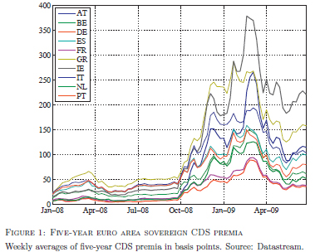
Posteriormente los diferenciales se ampliaron y la crisis se ha agravado. Gran parte de la banca, que está virtualmente quebrada por invertir en activos ruinosos o conceder créditos de difícil recuperación, ha sido apoyada ciegamente por los Gobiernos de todos los países que, sin pretenderlo, se han apropiado de este modo de todos los activos tóxicos que poseía la banca. La cobertura estatal se ha hecho en gran parte mediante emisión de deuda, lo que ha puesto a algunos Estados al borde de la quiebra.
La operación de transferencia comenzó en el otoño de 2008, coincidiendo con la quiebra de Lehman Brothers. Muchos estados, incluyendo España, garantizaron la supervivencia de los todos los bancos para evitar que, los más afectados por las malas inversiones, quebrasen y arrastrasen consigo a todo el sistema.
Pero la “ventanilla” bancaria no fue la única largueza financiera que los Gobiernos se han dado en el último año y medio. Con idea de evitar que la crisis financiera pasase a la economía real, todos los gobiernos lanzaron ambiciosos planes de estímulo financiados en su mayor parte contra deuda soberana.
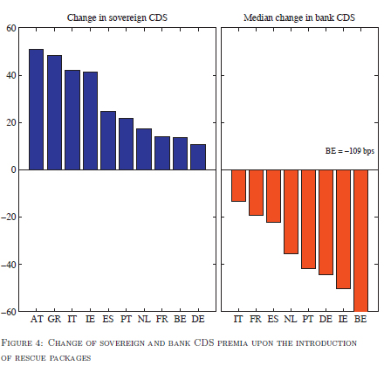
Los dos planes de estímulo: el bancario para evitar la quiebra de la banca privada; y el económico, para mitigar la crisis fomentando artificialmente la demanda, han llevado la deuda pública y, como consecuencia, la prima de riesgo soberana a las nubes. Porque, todo ese dinero gastado alegremente por los gobiernos ha venido de las continuas emisiones de deuda que han realizado -y siguen realizando- todos los países de Europa.
Los inversores, conscientes del deterioro económico general y de las cargas que los Estados están asumiendo, desconfían y evitan comprar deuda, o lo hacen contratando seguros de impago, los CDS o Credit Default Swap, cada vez más onerosos.
En este sentido, tal y como informa el diario Expansión, Grecia, Irlanda, Portugal y Malta son, por este orden, los únicos países de la eurozona a los que, en estos momentos, los inversores exigen una rentabilidad más elevada que a España por colocar la deuda en los mercados. El rendimiento del bono español a diez años alcanzó ayer el 4,028%, por lo que, por primera vez desde finales de 2007, se sitúa por encima del de Eslovaquia a ese plazo.
El siguiente paso es la declaración formal de quiebra por parte de los países que más irresponsablemente se han endeudado. Grecia está la primera de la fila y Ucrania la segunda. España no anda muy lejos y camina decidida tras las últimas emisiones de deuda por parte del gobierno de Zapatero.
Además, a los planes de estímulo se suma la insostenibilidad a largo plazo del sistema de prestaciones públicas y pensiones, debido al envejecimiento de la población y un escenario de bajo crecimiento económico. Así, según un reciente informe de la Comisión Europea (CE), España se sitúa en el grupo de países con “alto riesgo” de insostenibilidad fiscal a largo plazo. El informe divide a los 16 países de la zona euro en tres grupos de “riesgo”:
Alto: Irlanda, Grecia, España, Chipre, Malta, Países Bajos, Eslovenia y Eslovaquia.
Medio: Bélgica, Alemania, Francia, Italia, Luxemburgo, Austria y Portugal.
Bajo: Finlandia.
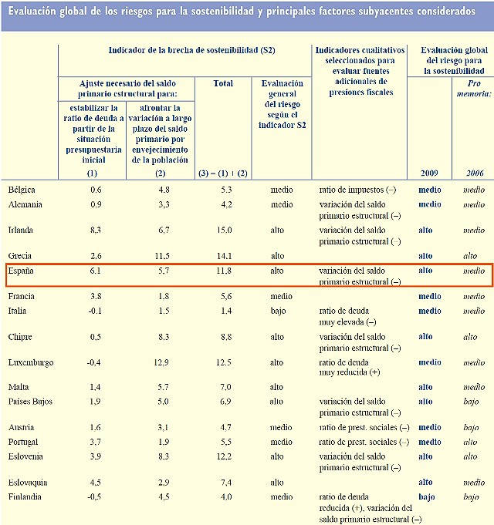
Desde 2006, cuando se publicó el anterior estudio sobre sostenibilidad fiscal, tan sólo seis países han visto empeorado su nivel de “riesgo” como resultado del intenso deterioro que han sufrido las cuentas públicas tras la crisis económica y financiera: Irlanda, España, Malta, Países Bajos, Austria y Eslovaquia.
La CE emplea el denominado S2 como principal indicador de sostenibilidad fiscal, ya que mide la magnitud del ajuste fiscal que precisa un país (más impuestos o menos gasto público) para garantizar su solvencia soberana.
La CE concluye que la mayoría de los países necesitan diversas reformas estructurales para reducir el “riesgo” de insostenibilidad fiscal a largo plazo: generar superávit presupuestarios primarios estructurales; reformar el sistema público de pensiones; posibilitar tasas de crecimiento económico que aumenten nuevamente las tasas de empleo; y controlar el gasto sanitario.
Y todo ello, según el escenario base (baseline scenario). Y es que, el ajuste presupuestario sería aún mayor en caso de que se materialicen las peores previsiones económicas, que los analistas de la Comisión denominan Crisis scenario: lost decade (Escenario de crisis: la década perdida). Es decir, la CE no descarta una depresión económica en Europa similar a la sufrida por Japón desde los años 90.
Los gobiernos europeos necesitan 2,2 billones de euros para financiar el gasto
La agencia de evaluación de riesgo Fitch calcula que dieciséis países europeos necesitarán créditos por valor de 2,2 billones de euros de los mercados de capitales en 2010 para financiar su deuda, lo que equivale al 19% de su Producto Interior Bruto. (Libertad Digital - 26/1/10)
Los países analizados por la agencia son: Alemania, Austria, Bélgica, Dinamarca, España, Finlandia, Francia, Grecia, Holanda, Irlanda, Italia, Luxemburgo, Portugal, Reino Unido, Suecia y Suiza, que no es miembro de la UE.
Según el informe, los países que más endeudamiento van a necesitar (incluidos los vencimientos y la deuda a corto plazo) son Francia, con 454.000 millones de euros; Italia, 393.000 millones; Alemania, 386.000 millones, y Reino Unido, que requerirá 279.000 millones de euros.
En relación con su PIB, los países que más créditos van a precisar son Italia, Bélgica, Francia e Irlanda, donde el porcentaje rondará el 25 por ciento.
Fitch señala que durante el pasado año algunos gobiernos han aumentado hasta un 20 por ciento respecto al año anterior su deuda a corto plazo.
Francia y Alemania cubrieron durante 2009 más de la mitad de sus créditos netos con Letras del Tesoro, mientras que en España y Portugal esta proporción fue cercana al tercio.
Según Fitch, los países analizados en su informe tienen una deuda a corto plazo (con menos de un año de período de madurez) de 766.000 millones de euros.
Según el autor del informe, Douglas Renwick, “el aumento del volumen de deuda a corto plazo preocupa a Fitch porque incrementa los riesgos del mercado”.

La crisis europea en gráficos (Fuente: BBCMundo - 24/6/10)
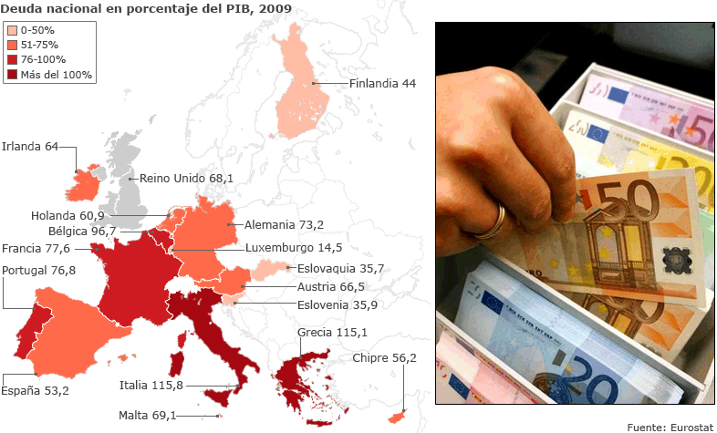Una de las principales causas de la crisis monetaria en la zona del euro es que prácticamente todos los países involucrados han violado sus propias normas autoimpuestas.
Según los criterios de convergencia adoptados como parte de la unión económica y monetaria, la deuda pública no debe superar el 60% del PIB al final del año fiscal.
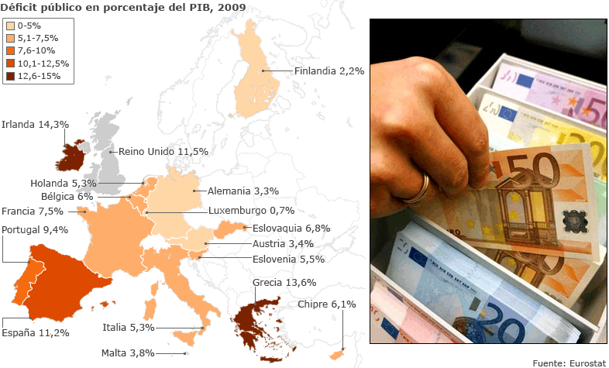En la eurozona, el déficit público anual no debe superar el 3% del PIB. Sin embargo, como muestran los mapas, sólo dos de los 16 países que la zona del euro -Luxemburgo y Finlandia- han logrado adherirse a las reglas.
En general, Grecia es el país que más ha fallado, con la deuda en 115,1% del PIB y un déficit de 13,6% del PIB. Pero entre las economías más grandes, la deuda de Italia es aún más alta que Grecia, como porcentaje del PIB, mientras que el déficit de España es del 11,2% del PIB. Si el Reino Unido se encontrara en la zona del euro, también estaría en contra de los criterios, con una deuda actualmente en el 68,1% del PIB y su déficit en un 11,5% del PIB.
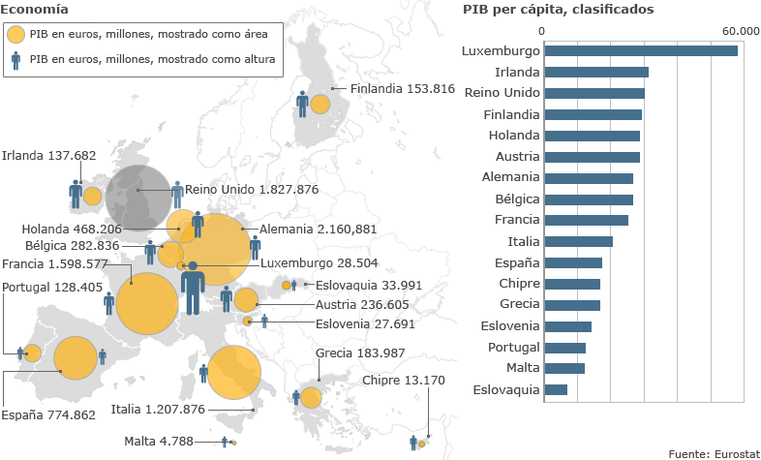
En términos de tamaño económico, Alemania es el centro neurálgico de Europa, seguido del Reino Unido, Francia e Italia, mientras que Malta es sin duda la economía más pequeña de la eurozona.
El Reino Unido se muestra en gris en el mapa porque no pertenece a la zona del euro, pero es fácilmente la mayor economía de la UE que no han adoptado el euro.
Si nos fijamos en los miembros de la eurozona en términos de PIB per cápita, la situación es distinta. Luxemburgo es de lejos el líder de la liga en este ranking. De hecho, es el país más rico del mundo según esta medida, con las Bermudas y Noruega en segundo y tercer lugar.
La economía de la eurozona representa más del 75% del PIB global de la UE. La UE en su conjunto compite con Estados Unidos por el título de la mayor economía del mundo: cada uno que representa alrededor del 20% del PIB mundial.
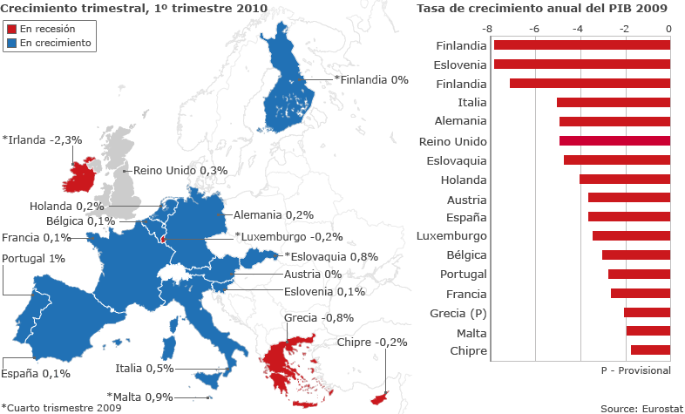
La zona del euro en su conjunto ha salido de la recesión mundial, pero la recuperación sigue siendo insuficiente y frágil, ya que algunos países todavía no han registrado un crecimiento renovado.
En las 16 naciones que han adoptado el euro, el crecimiento global para los tres primeros meses de 2010 fue de 0,2% con respecto al último trimestre de 2009, según la Agencia de estadísticas Eurostat.
Esa fue una buena noticia después de las contracciones agudas que sufren todos los países del área de la moneda durante el 2009. El Reino Unido, que no está en la zona del euro, se muestra en gris en el gráfico para fines de comparación.
Sin embargo, el panorama sigue siendo sombrío en la República de Irlanda, Grecia, Chipre y Luxemburgo, mientras que los temores de una “doble porción” de la recesión no se pueden descartar.
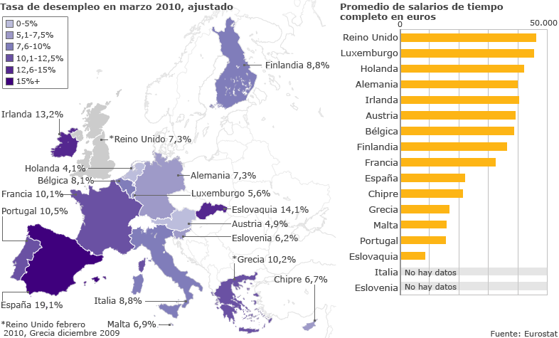
La recesión mundial ha cobrado empleos en la zona del euro. En marzo de 2010, la tasa de desempleo de la zona fue del 10%.
Pero aquí también hay evidencia de lo lejos que el club de divisas está de una convergencia económica real, con marcadas variaciones en los niveles de desempleo entre los 16 países miembros.
España está en la peor situación, con una tasa de desempleo que se ha duplicado desde 2008 - un hecho dramático tratándose de un país que fue uno de los mayores creadores de empleo de la UE. Y el panorama es aún peor para los jóvenes trabajadores en España, para quienes el nivel de desempleo es superior al 40%.
Por otra parte, Eslovaquia, la República de Irlanda, Portugal, Grecia y Francia tienen tasas de desempleo de dos dígitos que están por encima de la media de la zona del euro, mientras que Holanda es el menos afectado, con un desempleo de apenas 4,1%...
¿Una tragedia griega o una tempestad en un vaso de agua?
Para algunos, los temores del mercado de bonos que afligen a Grecia y otros países europeos brindan un motivo real para preocuparse. Sostienen que mientras los problemas de deuda ahora parecen contenidos, puede extenderse con facilidad. Grecia es sólo una de muchas economías -incluida la de EEUU- que soportan fuertes cargas de deuda como legado de la crisis financiera.
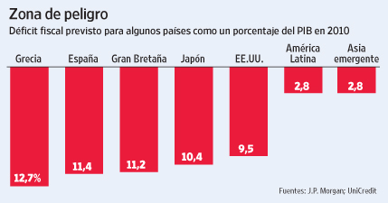
Incluso si los problemas de deuda soberana en países de la zona euro no causan un contagio global a gran escala, los pesimistas afirman que de todos modos el resultado probablemente serán costos más altos para los préstamos en Europa. Esto le restaría bríos a la recuperación económica tanto en el continente como en el resto del mundo.
Grecia “es un llamado de atención”, afirma Henry McVey, director de macroeconomía y asignación global de activos en Morgan Stanley Investment Management. Ahora que las instituciones financieras han reducido sus deudas, “los inversionistas se concentran en qué gobiernos están sobreapalancados”, señala. (The Wall Street Journal - 8/2/10)
Independientemente de si la reacción a Grecia se justifica, el revuelo de principios de febrero de 2010 refleja la naturaleza tenue del sentimiento alcista del mercado bursátil. Los inversionistas empezaron este año en general con optimismo, según las expectativas de una recuperación global “equilibrada” en la que el crecimiento mejoraría, pero a un ritmo lento que permitiría que las tasas de interés se mantuvieran bajas.
El primer problema surgió a mediados de enero, cuando China se movió con mayor rapidez que lo previsto para restringir los préstamos bancarios. En febrero, la crisis de deuda en Europa, que se viene gestando desde hace tiempo, dificulta aún más el proceso.
“Lo que hace un par de semanas parecía un escenario perfecto de recuperación económica ha desaparecido”, escribieron analistas de divisas de BNP Paribas.
La primera semana de febrero (2010), los inversionistas se apresuraron a volver a deshacerse de activos de riesgo, incluyendo materias primas y bonos corporativos. En tanto, el dólar se fortaleció a medida que los inversionistas abandonaban el euro. Para muchos inversionistas, el destino elegido fueron los bonos del Tesoro estadounidense.
Hay una amplia gama de temores, desde una simple desaceleración económica hasta escenarios más extremos como una nueva crisis de crédito en Europa en momentos en que los bancos afrontan pérdidas ligadas a su exposición a la deuda gubernamental, o un retiro de países como Grecia de la Unión Europea. El mayor temor es el contagio, que los problemas de las economías atribuladas se diseminen a medida que los inversionistas se apresuran a vender sus inversiones en mercados aún saludables más accesibles para compensar pérdidas en lugares como Grecia.
La caída en los mercados financieros mundiales ha intensificado las dudas de los inversionistas sobre los bancos que podrían tener exposición a la deuda de las economías europeas en apuros.
La preocupación es que las instituciones financieras, en especial las de Europa, enfrenten una nueva ronda de problemas debido a su exposición a la deuda soberana de Grecia, Portugal, España, Irlanda y otras economías con un mayor riesgo de declararse en cesación de pagos. Eso podría frenar una recuperación incipiente en un sector que tal vez no está preparado para afrontar una nueva crisis.
Buena parte de la deuda que desvela a los inversionistas estaría en las manos de las entidades locales de cada país, aunque hay indicios de que los bancos europeos podrían tener parte de estos activos. Incluso si los bancos no poseyeran montos importantes de deuda soberana, hay dudas sobre la exposición a los mercados en problemas de sus carteras de crédito. “Los efectos de esto son negativos”, manifestó Jon Peace, analista de Nomura en Londres. Peace, por ejemplo, redujo su recomendación del banco español BBVA debido a su exposición a la deuda soberana de España.
Según cifras del Banco Internacional de Pagos, los bancos franceses y suizos tienen una exposición de US$ 75.500 millones y US$ 64.000 millones a Grecia, respectivamente. Los bancos británicos, en tanto, tienen una exposición de US$ 193.000 millones a Irlanda y los alemanes tienen una exposición de US$ 240.000 millones a España.
Contagio financiero
El domingo 7 de febrero (2010), los ministros de Finanzas del grupo de las siete economías más industrializadas del mundo (G-7), trataron de disipar las dudas sobre la deuda griega en medio de los temores de que los problemas se diseminen a otros miembros de la zona euro.
Timothy Geithner, el secretario estadounidense del Tesoro, señaló que los países europeos y el G-7 manejarían la situación de Grecia con extremo cuidado. Otros asistentes al encuentro realizado en una remota localidad de Canadá subrayaron que, al ser un país relativamente pequeño, Grecia no constituía una gran amenaza al sistema financiero global.
Los mercados, no obstante, parecen concentrados en las repercusiones más allá de Atenas. “Nadie está tan preocupado por Grecia, sino por el contagio potencial”, afirma Axel Merk, presidente y director de inversión de Merk Mutual Funds.
Lo que más preocupa a las autoridades europeas es que las dudas de los mercados se traspasen desde los países altamente endeudados, como Portugal, Grecia, Irlanda y España, a los miembros de la zona euro con finanzas más sólidas. Los bonos de Bélgica y Austria ya se vieron presionados en la primera semana de febrero.
“Los trastornos en Grecia han reducido la liquidez del mercado”, indicó Mohamed El-Erian, presidente ejecutivo de la firma estadounidense de renta fija Pacific Investment Management Corp. “Como resultado, las economías vecinas se han convertido en coberturas parciales para exposiciones que no se pueden cubrir directa y totalmente”.
Países como Bélgica, Austria y Francia, en todo caso, deberían ser capaces de sortear un asalto contra sus bonos pese a su alto endeudamiento porque no dependen de los inversionistas extranjeros para financiar sus déficits, señala Sebastien Galy, estratega cambiario de BNP Paribas en Nueva York.
La transmisión de presiones especulativas desde un país, banco o moneda a otro, un fenómeno conocido como “contagio financiero”, ha sido el motor de algunas de las peores crisis financieras de los últimos años. A menudo, la presión se traspasa de un grupo de activos financieros a otros a medida que los inversionistas reaccionan a las pérdidas al liquidar otros activos en su portafolio.
Durante la crisis asiática de 1997, que partió con la devaluación de la moneda tailandesa, una serie de países con importantes déficits en cuenta corriente se vieron afectados. Esto es lo que parece ocurrir ahora con la zona euro, señala Ricardo Hausmann, profesor de la Escuela Kennedy de Gobierno de la Universidad de Harvard y ex ministro de Planificación de Venezuela.
Deuda soberana sin freno
La mayor recesión de la posguerra se ha cebado con las cuentas públicas europeas. La caída de la recaudación asociada al deterioro económico, el coste de las prestaciones por el creciente desempleo y los ingentes programas de gasto para contener la caída, han llevado a una situación cercana a la emergencia en un buen número de países. Las cuentas cerradas de 2009 arrojan en la mayoría de los casos niveles récord de déficit presupuestario. Son especialmente sonados los casos de Grecia, España e Irlanda, con desfases superiores al 11% del PIB, que, entre otros factores, les han llevado al foco de los ataques de los mercados. Pero igualmente lacerante es el 12,6% que sufre Reino Unido, otrora guardián de la estabilidad. Con esas referencias, el descuadre de Francia (7,9%) parece casi una situación desahogada, pero refleja un deterioro financiero preocupante.
La Comisión Europea se ha mostrado comprensiva con lo extraordinario de la situación y ha extendido hasta 2013 el plazo máximo para regresar al umbral del 3% del PIB que marca el Plan de Estabilidad y Crecimiento. Conscientes de las consecuencias financieras asociadas a la falta de credibilidad (extremo en el que Grecia ofrece un triste ejemplo), los Gobiernos europeos se han apresurado a presentar severos programas de ajuste encaminados a volver a la ortodoxia marcada por Maastricht.
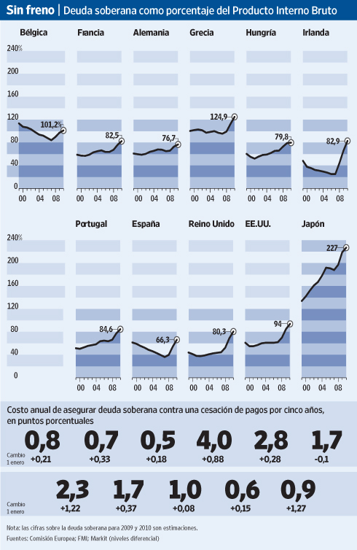
Recuadro I: El “Círculo de Fuego” (EEUU + GB: padre y madre del tsunami financiero)
El gran agujero fiscal de EEUU
En 2001, Bill Clinton dejó la Presidencia de Estados Unidos sin déficit fiscal y la Oficina Presupuestaria del Congreso proyectaba un superávit de US$ 800.000 millones por año entre 2009 y 2012.
Hoy, la deuda pública federal estadounidense se acerca a los US$ 2 billones y el pago de sus intereses se ha convertido en uno de los cuatro grandes gastos gubernamentales. (BBCMundo - 1/2/10)
¿Qué pasó en estos años? ¿Cuánto de esta deuda se debe a las dos presidencias de George W. Bush? ¿Cuánto a las recesiones económicas (2001-2002, 2008-2009)? ¿Cuánto a los rescates de los bancos y a la inyección fiscal a una economía moribunda?
Según Josh Bevins, investigador del Economic Policy Institute de Washington, la mayor parte de este déficit se debió a decisiones políticas.
“En el período 2001-2008, el deterioro del déficit se debió a la política de reducción impositiva de 2001 y 2003 que explica un 50% del deterioro fiscal. Las guerras en Irak y Afganistán son una cuarta parte del déficit. En 2008-2009, el gran responsable es la recesión”, le indicó Bevins a BBC Mundo.
La recesión produjo una caída de la recaudación por menor actividad económica equivalente a unos US$ 800.000 millones.
A esto hay que sumar el paquete de estímulo fiscal de US$ 700.000 millones y el mega rescate de los bancos, cuyo costo final aún está siendo calculado, pero que Bevins estima en unos US$ 120.000 millones.
Escalera al infierno
Más allá del debate político, lo cierto es que la deuda que financia este déficit es un espiral ascendente que puede terminar en un infierno.
El pago de intereses se ha convertido en el cuarto rubro del gasto federal estadounidense después de Defensa, Seguridad Social y Atención Médica.
Esto, en momentos en que las tasas de interés están en un mínimo histórico amortiguando el impacto en las cuentas fiscales, un alza en las tasas cambiaría esta ecuación.
En un estudio muy debatido en EEUU, Alan J. Auerbach, de la Universidad de California, Berkeley, coincide con Bevins en que el origen del problema es la presidencia de Bush, pero señala que Barack Obama puede agravar la situación.
“Bush fue extremadamente irresponsable durante ocho años. Es injusto achacarle a Barack Obama el problema. Por otra parte, no lo está solucionando. Si no lo soluciona lo empeora”, opina Auerbach.
Según Bevins, del Economic Policy Institute, el problema del déficit es a mediano plazo y depende enteramente de la recuperación económica y del nivel de empleo.
“El gran problema es el empleo. Si logramos el pleno empleo en 2015 habría que plantear allí una reducción del déficit fiscal. Pero esto no está garantizado”, le señala Bevins a BBC Mundo.
El dilema de Obama es que, si la economía deja de crecer, la deuda aumentará porque habrá menos recaudación y más gasto social, pero si no hace nada, el peso mismo de la deuda puede resultar abrumador.
Obama bate el récord histórico de gasto y déficit público de EEUU
Obama persiste en su receta de estimular la economía con dinero público. El presupuesto del año 2010 llega a los 3,8 billones de dólares, un nuevo récord que hace aumentar el déficit. (Libertad Digital - 1/2/10)
El crecimiento del 5,7% en el último cuatrimestre de 2009, que probablemente se deba a un espejismo provocado por la reposición de inventarios en la industria, ha animado al presidente Barack Obama a abrir la espita del gasto en un año decisivo para la recuperación económica mundial.
El presidente enviará a las cámaras un presupuesto federal de 3,8 billones de dólares. Obama sigue empeñado en medidas de estímulo económico para salir de la crisis. La principal preocupación en Estados Unidos actualmente son las alarmantes cifras de desempleo, que ha superado la barrera psicológica del 10% por vez primera desde 1983.
Gasto en Defensa, empleo y sanidad
Casi la mitad de los parados norteamericanos han engrosado las listas del desempleo en los últimos dos años, en los que se han destruido siete millones de puestos de trabajo. Obama va a destinar a ayudas a la contratación cerca de 100.000 millones de dólares, que se suman a los 800.000 millones que el Estado dedicó en 2009 para paliar el desempleo. Sin efecto alguno, tal y como se ha podido comprobar.
El paquete de incentivos al empleo que pretende sacar adelante Obama incluye una ayuda de 5.000 dólares por empleado contratado a las pequeñas empresas. Este programa tiene una dotación de 33.000 millones de dólares, que saldrán íntegramente del Gobierno federal.
Algo menos, 25.000 millones de dólares, irán destinados a los estados para que financien los gastos del programa de asistencia Medicaid, destinado a la gente de bajos recursos.
La parte del león se la lleva el gasto militar. Para 2010 Estados Unidos dedicará 708.000 millones de dólares en sufragar los cuantiosos gastos de sus Fuerzas Armadas. 161.000 millones se irán directos a las guerras de Irak y Afganistán de donde, a pesar de las promesas electorales del entonces candidato Obama, los soldados norteamericanos no van a retirarse. En términos relativos, el presupuesto de defensa básica crece un 1,8%, mientras que el departamento de seguridad interna (Homeland security) crece un 2%.
Subida de Impuestos
Un ritmo de gasto semejante precisa de mucha gasolina fiscal. Las bajada de impuestos que George Bush aplicó a las rentas superiores a 250.000 dólares (170.000 euros) se acaba y, según Obama, eso reportará a las arcas estatales 678.000 millones frescos. Una nueva tasa que gravará a las firmas financieras conseguirá arrancar otros 90.000 millones, y la eliminación de las reducciones fiscales a la industria del carbón y el petróleo otros 40.000 millones más.
Congelación de gastos
A cambio, y para cubrir esa riada de dinero público que va a derramarse sobre la economía en ese año (2010), la administración propone congelar el gasto durante los tres próximos años en algunos programas gubernamentales. Esto le ahorrará al Estado 15.000 millones de dólares durante este año.
Una miseria en comparación con el creciente capítulo de gasto. En 2009 el gasto no militar ascendió un 5%, este año lo hará un 7%. Eso sin incluir los paquetes de estímulo. Incluyéndolos el incremento de gasto se iría al 17% este año y un 11% el año pasado.
El gasto público en Estados Unidos se ha duplicado en sólo nueve años. De los 1,8 billones que se gastaron en 2001 a los 3,8 que muy probablemente se gastarán en este ejercicio fiscal.
Más déficit
Con la propuesta de gasto en la mano, la administración Obama espera llevar el déficit público hasta los 1.6 billones de dólares, complicando aún más la pesada carga de la deuda soberana, que supera ya los 12 billones de dólares, es decir, el 90% del PIB, una cifra histórica sobrepasada sólo durante la 2ª Guerra Mundial.
El plan de Obama es empezar a reducir déficit a partir de 2011, cuando espera dejarlo en “sólo” 1,3 billones, que irán a engrosar la abultada deuda pública estadounidense, la mayor del planeta.
La Casa Blanca prevé un déficit para el año fiscal 2011 de US$ 1,267 billones
Estados Unidos registrará un déficit presupuestario de US$ 1,267 billones (millones de millones) en el año fiscal 2011, señaló el lunes la Casa Blanca, en un presupuesto de US$ 3,834 billones que busca alcanzar un equilibrio entre fomentar la creación de empleo en el corto plazo y hacer frente a los problemas fiscales de la nación durante la próxima década. (The Wall Street Journal - 1/2/10)
La solicitud de presupuesto del gobierno de Obama, contempla una reducción del déficit de US$ 1,2 billones durante los próximos 10 años, en gran parte a través de la aplicación de un impuesto a los grandes bancos, la eliminación de preferencias tributarias para las empresas de petróleo, gas y carbón, un congelamiento de tres años al gasto discrecional no relacionado con la seguridad y el término de reducciones de impuestos para las familias más ricas que datan del Gobierno de Bush.
En el actual año fiscal, que culmina en septiembre, la Casa Blanca proyecta un déficit presupuestario de US$ 1,556 billones, lo que equivale al 10,6% del producto interno bruto. Esa cifra es levemente mayor que el déficit de US$ 1,502 billones que el Gobierno estimó en agosto para el año fiscal 2010. En el año fiscal 2009, el déficit fue de US$1,413 billones, o un 9,9% del PIB.
El próximo año, el déficit de US$ 1,267 billones sería equivalente al 8,3% del PIB, nivel que la Casa Blanca prevé declinará gradualmente al 3,9% para el año fiscal 2014. El déficit no disminuirá hacia la meta del presidente Barack Obama del 3% del PIB para fines de su mandato, pero cumpliría otra meta de reducir a la mitad la brecha que existía cuando Obama asumió la presidencia.
Se prevé que el déficit se reducirá a US$ 706.000 millones en 2014 antes de comenzar a crecer nuevamente para alcanzar los US$ 1,003 billones en el año fiscal 2020. En los próximos 10 años, el déficit sumaría un total de US$ 8,532 billones.
EEUU difiere el ajuste a 2011
Tampoco la primera potencia del planeta se librará de un plan de ajuste severo, aunque la Administración Obama apurará todavía este año los impulsos presupuestarios. El objetivo: apuntalar la recuperación económica de un país en el que el paro se ha doblado desde el inicio de la crisis y ya ronda el 10% de la población activa.
El proyecto de presupuestos para el año fiscal que comienza en octubre, presentado la semana pasada, incluye un incremento del gasto público del 5,7%, hasta alcanzar los 2,7 billones de euros. Por su parte, el déficit presupuestado alcanzaría el nivel récord del 10,6% del PIB. Obama pretende recortar esa cifra hasta el 4% en 2013, mediante la eliminación de programas de gasto público obsoletos y por la mayor recaudación esperada de la recuperación económica. De momento, la prioridad es el paro.
Cincuenta Grecias
Es probable que en la Roma de Nueva York, en la Atenas de Georgia y en el Madrid de Iowa no reine la sensación de crisis presupuestaria que últimamente domina a sus homónimas europeas, pero los estados y los municipios de EEUU podrían acabar teniendo problemas igualmente graves. (Financial Times - 11/2/10)
Al igual que los miembros de la eurozona, los estados de EEUU no tienen la posibilidad de devaluar su moneda y tienen que hacer un esfuerzo por mantener buenas relaciones con los sindicatos del sector público, por un lado, y con a los airados contribuyentes, por otro.
Y, al igual que los que ponían en entredicho el futuro del euro prestaron demasiada atención a la evolución de sus centros financieros sin percatarse de las debilidades de la periferia, los problemas presupuestarios de los 50 estados de EEUU y de sus 52.000 ciudades suelen pasar desapercibidos. Aunque no han despilfarrado al mismo ritmo que algunas economías del sur de Europa, los estados de EEUU gastaron a su antojo antes de la recesión.
En las tres décadas anteriores a 2008, el gasto creció a una media anual del 6,7%, muy por encima de la inflación. Incluso después de recortar aproximadamente 256.000 millones de dólares de sus presupuestos entre 2009 y 2011, varios estados registran brechas importantes. Pero el problema no queda ahí, ya que los expertos han detectado además déficit en los sistemas de pensiones que ascienden a los 3 billones de dólares, cifra que duplica su gasto anual.
Al igual que en Europa existe la “cláusula de no rescate”, en EEUU hablar de una intervención federal es tabú, aunque los estados dependan de Washington. El presupuesto federal de 2011 contempla 646.000 millones de dólares de subvenciones estatales, y 85.000 millones de dólares más para el programa sanitario Medicare.
Los mercados de deuda locales también se benefician de una exención fiscal. Pero pronto se retirarán los estímulos adicionales que han cubierto los déficits, dejando unos agujeros presupuestarios que podrían inducir a las ciudades a acogerse al Capítulo 9 de la Ley de Quiebras.
Ante la libertad de las empresas y los residentes para trasladarse a cualquier otro estado, existe un límite para los recortes de servicios o las subidas de impuestos antes de que esta opción gane atractivo. Hace poco (enero 2010), Timothy Geithner, el secretario del Tesoro estadounidense, se tomó a risa la posibilidad de que EEUU perdiera su rating AAA, pero la mayoría de sus estados ya lo han hecho, y algunos podrían encontrarse pronto en situación de impago.
- El “Circulo de Fuego” de Pimco - Japón, Francia, Reino Unido, EEUU y PIIGS, los más vulnerables (Libertad Digital - 13/2/10) Lectura recomendada
Pimco, el mayor gestor de fondos soberanos, cree que hay que tener “cuidado” con los países del “Círculo de Fuego”. A saber, Japón, Italia, Grecia, Francia, EEUU, Reino Unido, Irlanda y España. Su abultada deuda pública y privada reducirá su crecimiento potencial. Son “los más vulnerables en 2010”.
(Por M. Llamas)
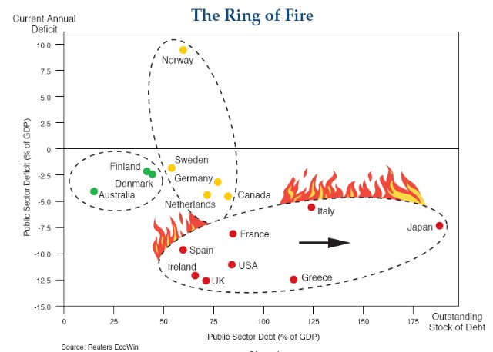
“¡Cuidado con el Círculo de Fuego!”. Ésta es la advertencia que lanza a sus clientes Bill Gross, director ejecutivo de PIMCO, el mayor gestor de fondos soberanos del mundo, en su carta de febrero dirigida a los inversores. Gross señala que la recuperación económica será muy distinta, según los países. Son varias las alertas que lanza el prestigioso inversor de bonos.
En primer lugar, prevé un alto crecimiento económico durante los próximos años en los países emergentes, mientras que algunas de las economías más desarrolladas del mundo se enfrentan a un período de exiguo crecimiento potencial.
En concreto, PIMCO recomienda no invertir en las potencias que incluye su particular “Círculo de Fuego”, por el siguiente orden: Japón, Italia, Grecia, Francia, EEUU, Reino Unido, Irlanda y España. Es decir, potencias del G-20 más los conocidos PIIGS (Portugal, Italia, Irlanda, Grecia y España), a excepción de Portugal que no aparece en el “Círculo” debido a su escaso tamaño.
Y ello, debido al espectacular aumento de los desequilibrios fiscales que presentan estos países así como al todavía abultado apalancamiento de sus economías.
Ha habido numerosas bolas con efecto y bolas curvas en los mercados financieros durante los últimos 15 meses aproximadamente (...) Ahora que se ha impartido una apariencia de estabilidad a la economía y a sus mercados, están en marcha el intento de desintoxicación y el desapalancamiento del sector privado.
Habiendo sobrevivido gracias a una dosis constante por parte del gobierno de dos billones de dólares o más (...), algunos esperan que el sector privado global se desintoxique y vuelva a su agenda cíclica normal donde los instintos y la disposición a tomar riesgos tomen la delantera y el centro. Sin embargo, hay un problema.
Mientras que las corporaciones quizás avancen en esa dirección debido a las curvas de rendimiento en picado y a los cheques extendidos por el gobierno para parcialmente sus balances generales, sus clientes (los consumidores) permanecen totalmente apalancados y descapitalizados, con poca esperanza de escapar mientras el desempleo permanezca en tasas del 10-20% en todo el mundo.
En su análisis, señala que vale la pena los ejemplos históricos donde, tras el estallido de una crisis financiera, confluyen el “desapalancamiento” y la “reregulación”. Para ello, toma como referencia "dos excelentes estudios".
Por un lado, un estudio de ocho siglos de crisis financieras de Carmen Reinhart y Kenneth Rogoff titulado “This Time is Different” (Esta Vez es Diferente), y el informe del McKinsey Global Institute sobre “Debt and deleveraging: The global credit bubble and its economic consequences” (La deuda y el desapalancamiento: La burbuja del crédito global y sus consecuencias económicas).
De ambos se pueden extraer conclusiones valiosas, según Gross:
1) El verdadero legado de las crisis bancarias es un mayor endeudamiento público, mucho mayor que el coste de los paquetes de rescate iniciales. En promedio, la deuda pendiente de pago de un país casi se duplica en los tres años siguientes a la crisis.
2) Las secuelas de las crisis bancarias están asociadas con un incremento medio de siete puntos porcentuales en el desempleo, que se mantiene elevado durante cinco años.
3) Una vez que la deuda pública de un país excede el 90% del PIB, la tasa de crecimiento económico disminuye en un 1%.
El gestor de PIMCO señala que “a las crisis bancarias les sigue un desapalancamiento del sector privado” gracias a la sustitución de la deuda privada por una creciente deuda pública. ¿Problema? El mayor peso del Estado disminuye a su vez el crecimiento económico y, como resultado, “bajan las rentabilidades de las inversiones y los activos financieros”.
Los países más vulnerables en 2010 se muestran en el gráfico de PIMCO “El Círculo de Fuego”. Los países de la zona roja tienen el potencial de que su deuda pública supere el 90% del PIB en el plazo de unos pocos años, lo que ralentizaría el crecimiento del PIB en un 1% o más. Las áreas amarilla y verde se consideran las más conservadoras y potencialmente más solventes, con un mayor crecimiento potencial.
Otro estudio diferente realizado por el Grupo McKinsey analiza el apalancamiento actual en la economía total (la deuda doméstica, la corporativa y la estatal) y revisa la historia para encontrar 32 ejemplos de desapalancamiento sostenido en el período posterior a una crisis financiera. Concluye lo siguiente:
1) Normalmente, el desapalancamiento comienza dos años después del inicio de la crisis (2008 en este caso) y dura unos seis a siete años.
2) En el 50% de los casos aproximadamente, el desapalancamiento provoca un período prolongado de ajuste que ejerce un efecto negativo importante sobre el crecimiento del PIB. En el resto, el desapalancamiento se traduce directamente en default (quiebras) corporativos (empresas) y soberanos (países), o bien en una inflación acelerada, todos anatemas para el inversor.
3) Las condiciones iniciales son importantes. El nivel bruto de deuda pública y privada se muestra en el siguiente gráfico (Sixtin Tons).
Gross indica que la capacidad de un país de responder a una crisis financiera está relacionada con el “peso de su deuda existente”, ya que marca “el futuro potencial de su financiación”.
De ahí, precisamente, que “China, India, Brasil y otras economías en vías de desarrollo hayan salido mucho mejor paradas que los inquebrantables del G-7”, destaca.
Y, en este sentido, los países desarrollados se enfrentan a altos niveles de deuda pública en los próximos años, tal y como revela el Fondo Monetario Internacional (FMI).
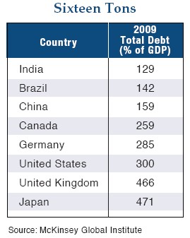
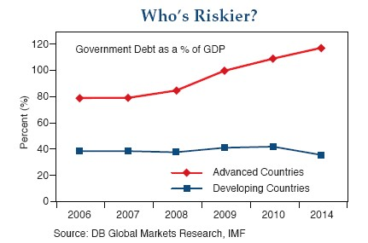

Ahora le toca a EEUU y Reino Unido
Los mercados financieros son un juego de espejos. Reflejan tanto las impurezas como el atractivo y el potencial de una economía, de su Gobierno, de sus gentes. El problema es que a veces los espejos deforman, distorsionan: los mercados llevan semanas mostrando las miserias de la eurozona, la crisis fiscal griega y su veloz contagio por el Mediterráneo, los agujeros institucionales de una Unión Monetaria desigual, las carencias del euro. Ese relato, convertido en la penúltima obsesión de las Bolsas y del mundillo económico, es el gran quebradero de cabeza de Bruselas, de Atenas, de Berlín y de Madrid. De toda Europa. Las cifras cuentan otra historia interesante que apenas sale en la imagen: atendiendo sólo a los números -nada menos que a los números-, la situación fiscal de EEUU y de Reino Unido es tan mala como la de Europa. O peor. Hasta el punto de que alguna casa de análisis busca la forma de incluir las iniciales de Estados Unidos y Reino Unido en el acrónimo PIGS (cerdos, en inglés), que en tono despectivo se usa para ilustrar los problemas fiscales de Portugal, Irlanda (o Italia, tanto monta), Grecia y España.
“El perfil de la deuda británica y estadounidense es tremendo, insostenible. El mercado ha puesto el foco en Grecia y por extensión en la eurozona, pero California y otros lugares de EEUU están como Grecia. Tal vez eso acabe siendo una ventaja para Europa, que parece iniciar el camino de una inusual disciplina fiscal: ¿EEUU necesita un susto así para enterarse del problema?”, se pregunta Carmen Reinhart, de la Universidad de Maryland. (El País - 21/2/10)
Hay muchos indicadores de riesgo soberano, pero por encima de todos destacan el déficit y la deuda pública. Y en ambos casos las dos grandes potencias anglosajonas -así como Japón- presentan cifras tan sombrías como las de la eurozona en conjunto, y en algunos casos a la altura de los países más vulnerables del euro. “Voy a sorprenderles”, desafiaba recientemente a la prensa (febrero 2010) el presidente del BCE, Jean-Claude Trichet, para establecer la comparación: el déficit de la UEM es del 6%, la mitad que en EEUU y Reino Unido, que presentan cifras similares a las de Grecia y superiores a las de España. La deuda europea no alcanza el 80% del PIB, en el entorno en el que se mueven la británica y la estadounidense. Y lo más importante: el perfil de la deuda de esos dos países a largo plazo es terrible, peor que el del bloque europeo en conjunto, según las proyecciones del prestigioso Banco Internacional de Pagos de Basilea, una especie de banco central de bancos centrales.
Los mercados calibran también otros datos, aparentemente menos trascendentales pero capaces de tumbar países. Varios miembros de la eurozona están peor que EEUU y Reino Unido en los seguros de impago de la deuda. En otros indicadores, como la rentabilidad de la deuda, hay nubes y claros: los países sureños de Europa han recibido un severo castigo, y sin embargo el rendimiento medio de los bonos de la eurozona evoluciona mejor que el de los norteamericanos.
Los datos son importantes; a veces demasiado. Pero ni siquiera para los mercados las matemáticas lo explican todo: “Londres y Washington tienen un historial de credibilidad intachable y un banco central poderoso, dispuesto a barrer a quien apueste en su contra. Y los mercados conocen esas armas de disuasión, la vertiente política de la situación fiscal”, declara Luis Garicano, de la London School of Economics. “Sobre el papel, la situación de la zona euro no es peor que la de otros grandes. El problema es el riesgo político: poca gente duda de que, llegado el momento, EEUU tomará medidas para mantener la solvencia: recortar gasto, subir impuestos. Sobre Europa, en especial sobre algunos países, hay cada vez más dudas”, abunda Jesús Fernández-Villaverde, de la Universidad de Pensilvania.
Los mercados son así: se obcecan con una historia. “Muchas, si no todas las crisis, se basan en profecías autocumplidas a causa de esa vena obsesiva: los ataques sobre el sistema monetario europeo en 1993, México en 1995, Corea en 1998. Y ahora otra vez. ¿Por qué Grecia y por qué ahora si la deuda griega es la mitad que la de Japón y sólo algo superior a la británica? La respuesta es esa obsesión, que puede rendir grandes beneficios a unos pocos y es un auténtico problema para el que no hay solución conocida”, dice Charles Wyplosz, del Graduate Institute de Ginebra.
La situación actual está preñada de paradojas. Los mercados examinan a los Gobiernos y prácticamente dictan las políticas fiscales, cuando fue la crisis financiera desatada por los propios mercados la que obligó a los Ejecutivos a intervenir masivamente, a embalsar enormes déficits para evitar una debacle, como reivindicó Barack Obama hace unos meses en pleno Wall Street. Y como advirtió Nicolas Sarkozy en Davos en enero, y hasta José Luis Rodríguez Zapatero en Londres el pasado 19 de febrero. Aún así no hay más remedio que volver a la disciplina fiscal ante la amenaza de incendio en las Bolsas, aunque sólo sea con promesas: “Aunque ésta sea una crisis fiscal artificiosa, casi inventada, los mercados obligan a tener una estrategia de salida; de lo contrario, acabarán atacando. Pero es que además en la mayoría de los casos es mejor anunciar los planes y dejarlos para más adelante, ante el peligro de truncar la recuperación”, explica Juan Ignacio Crespo, de Thomson Reuters.
Tanta contradicción deja la salida de la crisis cubierta de niebla. En Londres, 60 economistas (encabezados por el Nobel Joseph Stiglitz) respaldan la política del Gobierno laborista, partidario de no aplicar aún la dura medicina de las subidas de impuestos; pero una veintena de expertos reclama justo lo contrario. En EEUU no hay plan: Obama ha delegado en una comisión que aportará ideas ante la guerra abierta entre republicanos (en contra de las subidas fiscales y a favor de recortar gastos) y demócratas (partidarios de la receta contraria, grosso modo). “EEUU y Reino Unido deben anunciar ya sus planes para conseguir un perfil fiscal más amable, aunque no sea inmediatamente, para no quebrar la reactivación: uno nunca sabe cuándo va a llamar a su puerta el lobo”, avisa Reinhart aludiendo a la posibilidad de un ataque especulativo como el sufrido por la eurozona.
Europa ha empezado a transitar por esa senda, aunque sea a base de sustos. “Los mercados han sido injustos; los anglosajones tienen los mismos problemas fiscales y nadie parece reparar en ello”, admite un portavoz de la Comisión Europea. Pero a renglón seguido añade que sería “un error imperdonable” caer en la tentación de olvidar que Grecia “está en una situación de alto riesgo” y que la crisis fiscal “es el primer test fundamental” para el euro.
No hay economía sin política. Y ahora más que nunca no se hace política sin economía: los mercados ponen a prueba la idea del euro tras 10 años de vino y rosas. “Puede que haya cierta sobrerreacción y comportamiento rebaño, pero los mecanismos de decisión de la eurozona son más lentos que los de EEUU y las armas de las que dispone también son menores y se han probado poco o nada anteriormente. Además, las Bolsas consideran que las economías de EEUU y Reino Unido son más flexibles, y esa percepción no va a cambiar de un día para otro”, sostiene Tomás Baliño, ex subdirector del FMI.
Las aguas parecen haberse calmado con la decisión de Bruselas de rescatar a Grecia si es necesario, pero la tormenta volverá a acechar tarde o temprano a los países más vulnerables o a los que no hagan los deberes fiscales. “En caso de crisis, el papel de un banco central propio es clave”, explica el economista Daniel Gros. “Los bancos centrales anglosajones no van a dudar a la hora de imprimir billetes para salir del paso si ven acercarse una crisis fiscal”, añade Paul de Grauwe, de la Universidad de Lovaina.
En el fondo, el euro siempre se vio con recelos desde la costa oeste del Atlántico, incluso desde el otro lado del canal de la Mancha. Martin Feldstein, de Harvard, llegó a afirmar poco antes de que la moneda única viera la luz que si el euro salía bien la UE se convertiría en un super-Estado e iría a la guerra con EEUU; y que si salía mal habría una guerra civil en Europa. No parece que la sangre vaya a llegar al río, aunque por el camino algunos inversores, algunos medios y las agencias de calificación -de marcada raíz anglosajona- se empeñen en reflejar en el espejo imperfecto de los mercados más impurezas en unos lugares que en otros.
EEUU no está a salvo del mal griego
Grecia es el canario en la mina de la deuda soberana, al que todo el mundo vigila, por si se asfixia. Pero sus males son comunes entre las economías desarrolladas. Estados Unidos no es una excepción. El déficit y la deuda están a niveles que no se veían desde la II Guerra Mundial. El presupuesto para 2011 puso el foco en la cantidad y en la manera en la que la mayor economía del mundo gasta, y en analizar de dónde llegan los 3,8 billones de dólares (2,8 billones de euros) que lo nutren. Para ese ejercicio -que arranca en octubre- el déficit se proyecta en 1,4 billones un (9,9% del PIB), por debajo del récord de 1,6 billones para 2010 (10,6% del PIB). El problema es que se mantendrá cercano al billón durante la próxima década y seguirá alimentando una deuda nacional que toca ya los 12,4 billones de dólares (85% del PIB).
La deuda estadounidense tocará el 110% del PIB en 2015. Por si no bastara, EEUU está altamente hipotecada con el exterior. Su deuda pública neta se cifra en unos 7,5 billones, equivalente al 53% del PIB. De esa cantidad, más de la mitad en manos extranjeras, con China como principal banquero, lo que le coloca en una posición de debilidad. “EEUU no es Grecia”, señalan desde la Fundación Peter Peterson. Pero advierten de que “acabará teniendo los mismos problemas” si en los próximos dos años no se demuestra que puede controlar sus cuentas públicas. Los operadores de bonos en Chicago piden también que “no se tape” el problema. Si no, dicen, “habrá una crisis de confianza”. La deuda, advierten desde el Cato Institute, “crece más que la economía”. Analistas liberales y conservadores coinciden que elevar el gasto es necesario en tiempos de debilidad. Pero ¿cuánto más? Kenneth Rogoff, de la Universidad de Harvard, pone el techo en el 90% del PIB.
Warren Buffett también alza la voz de alarma. Más pronto que tarde, dice, habrá que hacer frente a los efectos de la enorme dosis de medicina monetaria suministrada a la economía. Le preocupa que si no se actúa, EEUU acabe perdiendo su reputación. “Tan pronto como la recuperación gane tracción, debe hacerse lo posible para mantener las obligaciones en línea con los recursos”.
Moody's advirtió que EEUU puede perder la “triple A” si sus finanzas no mejoran, lo que disparará el coste de la deuda. Dicho de otra manera, el Gobierno no puede continuar gastando como si el déficit no tuviera consecuencias. Y le invita básicamente a hacer lo mismo que las familias: buscar ahorros para poder vivir con sus propios medios.
Si Washington afronta el reto, ¿debe recortar el gasto o elevar impuestos? Para los observadores, hay que distinguir los factores que están detrás del alza del déficit a corto plazo -las guerras en Irak y Afganistán- y el rescate económico.
El presidente Barack Obama es consciente del problema. La respuesta, sin embargo, puede tener un alto precio político en las legislativas de noviembre (2010). Para repartir responsabilidades, acaba de crear una comisión fiscal bipartidista que ofrezca soluciones. Pero la fuerte división ideológica en el Capitolio amenaza con complicar que se adopten medidas.
Hemeroteca: la opinión de los “grandes bonetes”
“La Gran Recesión del período 2008-2009 fue desencadenada por una excesiva acumulación de deuda y apalancamiento por parte de las familias, las entidades financieras e, incluso, el sector empresarial en muchas economías avanzadas. Mientras que se habla mucho de desapalancamiento a medida que la crisis va remitiendo, la realidad es que la deuda del sector privado se ha estabilizado en niveles muy altos”... Estados de riesgo (Nouriel Roubini - Expansión - 17/3/10)
“Más leña al fuego. Tras las advertencias del Nobel Paul Krugman y el economista Nouriel Roubini, ahora es Kenneth Rogoff, ex economista jefe del FMI, el que avanza una “probable” oleada de quiebras y rescates soberanos. Grecia no lo va a tener “fácil”… Rogoff ve “probable” una ola de quiebras soberanas y rescates del FMI (Libertad Digital - 4/4/10)
“La reciente saga griega es la punta de un iceberg que refleja los graves problemas de sostenibilidad de deuda pública a los que muchas economías avanzadas -y no sólo los PIIGS (Portugal, Italia, Irlanda, Grecia y España)- se enfrentarán en los próximos años. La OCDE prevé que los índices de deuda pública/PIB en economías avanzadas aumenten hasta una media del cien por cien del PIB”... Nouriel Roubini: La tragedia griega de los “PIIGS” (I) (El Economista - 23/4/10)
“Vistas las dificultades de Grecia, los demás PIIGS buscan sus propias soluciones, pero siguen soportando graves problemas de sostenibilidad de deuda pública y pérdida de competitividad. Italia está ahora -en términos relativos- en mejor forma que el resto de PIIGS. Aunque el índice de la deuda italiana respecto al PIB es alto -por encima del cien por cien-, su déficit fiscal se contuvo al 5 por ciento en 2009. Las autoridades italianas sólo permitieron que los estabilizadores automáticos aumentaran el déficit y se prestó muy poco al estímulo fiscal contra-cíclico. Además, Italia ha llegado mucho más lejos que Grecia y España en la implementación de las reformas necesarias para contrarrestar el pasivo no financiado inminente de los sistemas de Seguridad Social”... Nouriel Roubini: La tragedia griega de los “PIIGS” (II) (El Economista - 24/4/10)
“Las políticas de Obama están convirtiendo los Estados Unidos en otra Argentina. Hace un siglo, los argentinos gozaban del cuarto ingreso per cápita más alto del mundo porque en su país funcionaba una economía de libre mercado y se respetaban los derechos de propiedad. Hoy, el crédito de Argentina está en el penúltimo lugar (sólo el de Venezuela es peor), y el Gobierno se niega a pagar a quienes adquirieron sus bonos”... Obama nos está convirtiendo en Argentina (Richard W. Rahn - Libertad Digital - 29/4/10)
De regreso a Europa: del “Círculo de Fuego” al “virus del Ébola”
La gran banca pide a la UE un plan de rescate masivo para los PIIGS
Los acontecimientos se suceden a una velocidad de vértigo. El problema ya no es sólo Grecia sino el efecto contagio que puede provocar la quiebra del país heleno. El riesgo país se extiende por la zona euro. El secretario general de la OCDE (que agrupa a los países más desarrollados del planeta) advierte de que la crisis de deuda se puede extender como el “virus del Ébola” hacia las economías más débiles de la Unión Monetaria.
Por ello, los economistas de JP Morgan y Royal Bank of Scotland (RBS) señalan que es posible que Bruselas precise poner en marcha un plan masivo para rescatar a los denominados PIIGS (Portugal, Italia, Irlanda, Grecia y España), similar al TARP (Plan Paulson) que aplicó el Gobierno de EEUU para salvar a su sistema financiero del colapso (más de 700.000 millones de dólares). (Libertad Digital - 29/4/10)
- El BCE admite que la zona euro estuvo al borde del colapso el 7 de mayo (Libertad Digital - 1/7/10)
(Por M. Llamas) Lectura recomendada
La primera semana de mayo el grifo de la financiación se cerró para algunos países, incluida España, poniendo en un brete al sistema financiero y a la solvencia misma del país. Ya no sólo se trataba de Grecia, España también “estaba quebrada el 7 de mayo”, lo cual tambaleó los cimientos mismos de la zona euro y del conjunto de la economía mundial. Ante tal situación, Bruselas y el Banco Central Europeo (BCE) se reunieron de urgencia el fin de semana del 8 y 9 de mayo para pone en marcha el mayor plan de rescate público en la historia de la Unión.
El dramatismo de la situación tan sólo fue reconocida de forma oficial, aunque no de forma clara, a posteriori. El 15 de mayo, el presidente del BCE, Jean Claude Trichet, reconocía que durante esa semana “los mercados dejaron de funcionar, fue casi como tras la quiebra de Lehman en septiembre de 2008”. Y añadía: “Hemos pasado y seguimos pasando tiempos dramáticos, sin duda la situación más difícil desde la Segunda Guerra Mundial, sino incluso desde la Primera”.
Por su parte, la canciller alemana, Angela Merkel, advertía poco después, el 19 de mayo que el euro “está en peligro” y que este desafío, el mayor al que se ha enfrentado Europa en décadas, supone una amenaza de consecuencias “incalculables” si los estados no están a la altura de la situación, puesto que “si cae el euro, Europa cae”.
El último boletín mensual del BCE, correspondiente al mes de junio, dedica un amplio apartado a esos días de tensión máxima y riesgo real de colapso a nivel comunitario. En esencia, el organismo monetario explica que la quiebra de Grecia y su contagio a otros países periféricos de la zona, tales como “Portugal, Irlanda, España e Italia”, provocó la congelación del mercado interbancario (donde los bancos se prestan dinero entre sí).
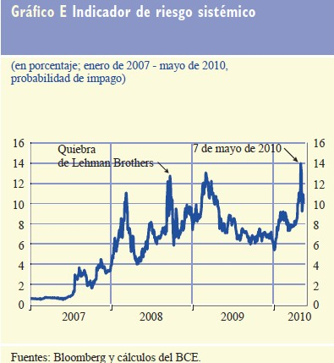

De hecho, el indicador de riesgo sistémico del BCE se disparó de forma brusca hasta un máximo histórico el 7 de mayo, superando incluso los niveles alcanzados en los dramáticos días en que aconteció la quiebra del banco de inversión estadounidense Lehman Brothers (septiembre de 2008), según los indicadores derivados mercado monetario europeo: Eonia (tipo de interés del interbancario a un día) y Euribor (a más de un día).
El BCE prácticamente sintetiza la situación vivida en una sola frase: “Ciertamente, la probabilidad de impago simultáneo de dos o más grupos bancarios grandes y complejos de la zona del euro, medida por el indicador de riesgo sistémico [ver gráfico], se incrementó de manera acusada el 7 de mayo, alcanzando valores superiores a los registrados tras la quiebra de Lehman Brothers”. El documento no especifica, sin embargo, las entidades afectadas.
Los días 6 y 7 de mayo 2010 (…) fueron una respuesta a una serie de perturbaciones distintas de las que condujeron a la agudización de las tensiones observada en octubre de 2008 tras la quiebra de Lehman Brothers en Estados Unidos”, pero “los acontecimientos de esos días fueron comparables.
El organismo señala (a partir de la página 34 de su boletín) la sucesión de los hechos acaecidos durante esa semana, aunque en su tradicional lenguaje falto de concreción.
En esencia, la crisis de deuda soberana se transmitió a la ya de por sí delicada solvencia financiera de la zona euro, de tal forma que el riesgo de colapso sistémico estuvo servido.
En los últimos días de abril, la crisis de confianza en la sostenibilidad de las finanzas públicas griegas se intensificó y los desplazamientos de carteras hacia activos de más calidad, que supusieron una importante reasignación de fondos hacia bonos con calificación AAA de la zona del euro (Alemania) y de Estados Unidos, ejercieron presiones a la baja sobre el rendimiento de la deuda pública a diez años de la zona del euro.
En la zona del euro, los diferenciales de la deuda soberana (frente a Alemania) se ampliaron considerablemente el 6 de mayo, especialmente en el caso de Grecia (ver gráfico). El posible contagio a otros emisores soberanos de la zona, en particular a Portugal e Irlanda y, en menor medida, a España e Italia, fue objeto de creciente atención entre los analistas de los mercados.
El 7 de mayo, los diferenciales de la deuda soberana a diez años registraron máximos históricos, y la volatilidad de los mercados de renta fija experimentó un aumento muy pronunciado como consecuencia de la búsqueda de activos de mejor calidad por parte de los inversores (…) En consecuencia, las condiciones de liquidez en los mercados de deuda soberana de varios países de la zona del euro se deterioraron de forma muy acusada y la liquidez se agotó casi completamente en el caso de Grecia.

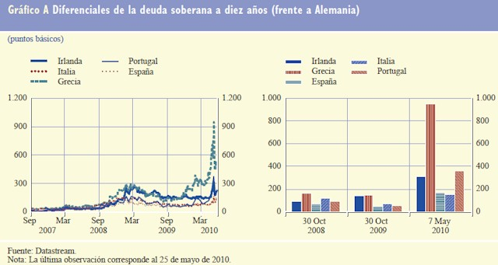
Los días 6 y 7 de mayo, las tensiones registradas en algunos mercados de deuda soberana de la zona del euro se propagaron a los mercados financieros en general. La volatilidad de los tipos a un día se acentuó, la liquidez disminuyó y el funcionamiento de algunos segmentos de los mercados financieros empeoró notablemente (…) El funcionamiento de varios segmentos de los mercados financieros se vio seriamente obstaculizado.
Los días 6 y 7 de mayo, los mercados financieros resultaron contagiados por las turbulencias registradas en los mercados de deuda soberana, como consecuencia de un acusado aumento de la incertidumbre asociada al riesgo de contraparte [riesgo de países]. La liquidez también pasó a ser escasa en los mercados monetarios interbancarios.
El mercado interbancario se secó. Los bancos dejaron de prestarse dinero entre sí ni siquiera a un día (Eonia).
La liquidez en el mercado de operaciones de préstamo sin garantías empeoró no sólo en el caso de los plazos de vencimiento largos, sino también en el mercado a un día (…) Al mismo tiempo, el acceso de las entidades de crédito de la zona del euro a la financiación en dólares estadounidenses también empeoró (…) Por tanto, los fallos observados en el funcionamiento del mercado a un día el 6 y el 7 de mayo fueron motivo de especial preocupación.

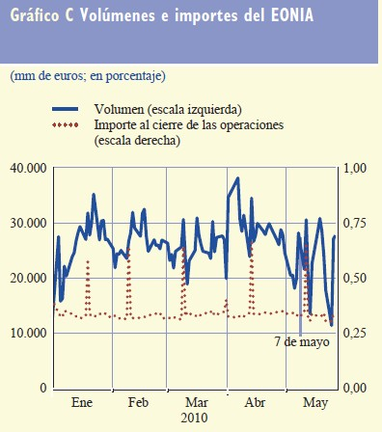
El índice iTraxx senior financials, una especie de seguro para cubrir el riesgo de crédito, se disparó “alcanzando valores superiores a los registrados tras la quiebra de Lehman Brothers”. Hasta tal punto esto es así que el propio BCE señala lo siguiente:
El acusado incremento del índice observado el 7 de mayo indicaría un aumento de la preocupación acerca de la probabilidad de impago de algunas instituciones financieras europeas. Ciertamente, la probabilidad de impago simultáneo de dos o más grupos bancarios grandes y complejos de la zona del euro, medida por el indicador de riesgo sistémico que se muestra en el gráfico E, se incrementó de manera acusada el 7 de mayo.
UE, FMI y BCE, al rescate
El informe admite así la encrucijada a la que se enfrentó la zona euro: posible insolvencia de grandes bancos europeos que, ante la imposibilidad de ser rescatados por sus propios gobiernos (crisis de deuda pública) escenificaron la posibilidad real de originar una crisis sistémica (colapso de la zona euro).
En resumen, el BCE explica que “las tensiones que se observaron en los mercados de deuda soberana de algunos países de la zona del euro los días 6 y 7 de mayo se propagaron a otros segmentos de los mercados financieros”.
Fue entonces cuando se decidió intervenir. La UE, junto al Fondo Monetario Internacional (FMI), y el BCE aprobaron un mega plan de rescate, tanto de países (750.000 millones de euros), como de entidades (extensiones de las líneas de liquidez y compra directa de la deuda pública que acumulan en sus balances las entidades financieras de la zona euro).
El 10 de mayo, el Banco Central Europeo, con el fin de restablecer las condiciones necesarias para una aplicación efectiva de la política monetaria orientada hacia la estabilidad de precios a medio plazo, y en particular para ofrecer apoyo al mecanismo de transmisión de la política monetaria, anunció la introducción de varias medidas que incluían intervenciones en los mercados de renta fija pública y privada de la zona del euro (en el marco del Programa para los Mercados de Valores), la reactivación de las líneas swap con la Reserva Federal y la introducción de operaciones adicionales de inyección de liquidez. Tras el anuncio de estas medidas, las tensiones en los mercados financieros se redujeron sensiblemente, aunque no desaparecieron totalmente.

Global Ranking a julio de 2010 (para echarse a temblar)
(Fuente: Libertad Digital - 5/7/10)

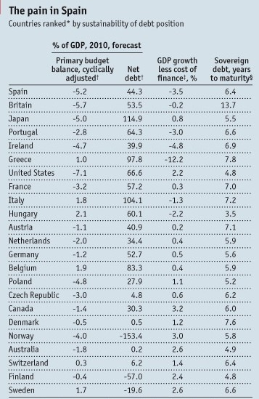

(Fuente: Libertad Digital - 6/7/10)

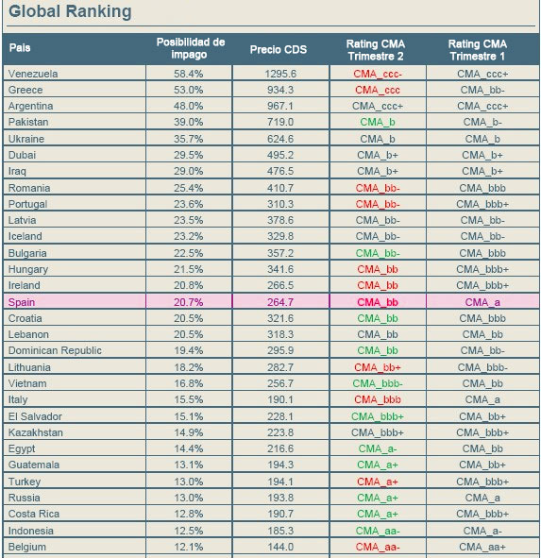

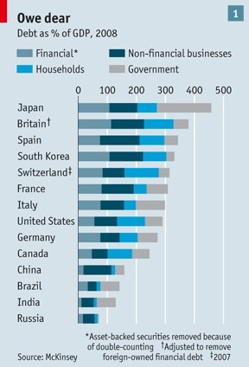

Decía al final del Acto I, una imagen vale más que mil palabras, y en el ámbito económico un gráfico puede valer más que mil datos… Este método sirve también para cerrar el Acto II. Como habrán podido comprobar, la deuda y el déficit público se han disparado desde 2008, hasta llegar a niveles insostenibles. Esto confirma el riesgo de solvencia asumido por los países desarrollados para salvar su banca. Estos son los lodos (Acto II) que vinieron de aquellos polvos (Acto I). Después que los “hipócritas de todos los países, se unieron” (Acto I), sólo queda “la canción del lamento” (Acto II). En esas estamos…
Paper - La era de la austeridad (“double” Keynes o “full” Weber… ¿qué les apetece?) (II) (Diciembre 2010)
Vivimos un tiempo de requiebros, mitos y mentiras… ¿A quién le interesa conocer la realidad?
-Intermezzo: El guadañazo fiscal
Tanto el Fondo Monetario Internacional (FMI) como el Banco de Pagos Internacional han sacado a la luz sendos análisis acerca de la sostenibilidad de las cuentas públicas de los países industrializados -agrupados en la OCDE- en las próximas dos décadas. (Libertad Digital - 29/6/10)
En el informe del FMI, tal y como explica Vicente Esteve en su blog, se muestra un gráfico en forma de eje de ordenadas en la que se distribuyen los países en base a dos parámetros: el ajuste fiscal necesario en términos de reducción del saldo primario (necesidad de reducción del gasto público o incremento de los ingresos respecto de la situación actual) y el aumento previsto relacionado con el envejecimiento de la población.
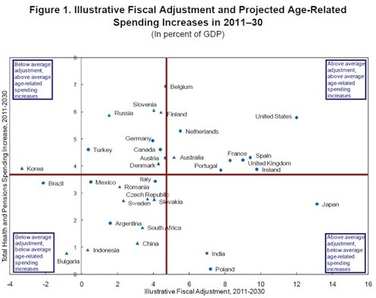
Pues bien, sólo hay que mirar el cuadro para darse cuenta de que España está en una de las peores situaciones posibles: un nivel de déficit que hace necesario un fuerte ajuste fiscal (el FMI lo cuantifica en un 9,2% del PIB), unido a unas perspectivas de envejecimiento poblacional (4,3% de incremento de aquí a 2030) que harán mucho más difícil este ajuste. Sólo EEUU está en una situación claramente más desventajosa, y tan sólo Irlanda y el Reino Unido, entre los países de la UE, se acercan a la posición española.
EL BPI: “Una senda insostenible”
Aquellos que piensen que el FMI es alarmista deberían leer el informe publicado el 28/6 por el Banco de Pagos Internacionales. Porque las conclusiones de uno y otro, a pesar de que enfocan el asunto desde perspectivas diferentes, no pueden ser más parecidas. Y de nuevo, en mitad de un análisis general sobre las economías occidentales, destaca la situación española por su particular dificultad.
Los autores del estudio del BPI destacan que en el conjunto de las economías avanzadas la deuda pública ha pasado del 76% al 100% en menos de cuatro años, lo que plantea “riesgos sustanciales para la economía mundial”. Este incremento sólo es comparable “al observado durante las dos guerras mundiales”.
En este sentido, destacan que el nivel de deuda estatal “continuará por una senda insostenible” a menos que “se reduzcan los elevados déficits” y se contenga el gasto relacionado “con la edad de la población”.
El problema es que dentro de este preocupante panorama para las economías más avanzadas, España posee todos los elementos que el estudio señala como más peligrosos para asegurar la viabilidad de las cuentas públicas. En primer lugar, la deuda del Tesoro Público ha sido la que más ha crecido porcentualmente desde 2007 con la excepción de Irlanda. La deuda pública nacional pasará del 42% al 78% del PIB (una subida del 85%) en cuatro años.
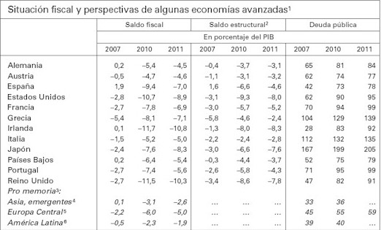
En segundo lugar, el BPI destaca el riesgo asociado al desconocimiento del coste de “poner orden en el sistema financiero”, puesto que en algunos países “los bancos todavía son frágiles”; algo que en las últimas semanas se está poniendo de manifiesto en España, uno de los últimos países en afrontar una reorganización bancaria.
Y por último, el informe alerta sobre los riesgos potenciales asociados a una proporción creciente de población anciana que provocarán que el gasto de las políticas públicas asociadas a este grupo aumente en “varios puntos porcentuales” de aquí a 2050. De nuevo, España aparece en los primeros lugares de la preocupante clasificación.
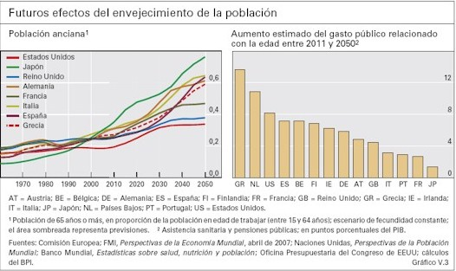
Con este panorama, no es de extrañar que los autores alerten al final sobre el riesgo asociado a España y Portugal, dos países que, aunque están “mejor que Grecia”, se enfrentan a perspectivas de crecimiento muy débiles y a abultados déficits comerciales, y no tienen la posibilidad de reaccionar devaluando su moneda”. Una dinámica adversa que es “mayor en países con una baja tasa de ahorro que les obliga a depender de las entradas de capital extranjero”. Y, otra vez, aparece España en los primeros lugares de la lista.
Algo de optimismo
Al menos, el informe del BPI deja un margen para el optimismo al final del texto cuando expone las posibles soluciones para los países en dificultades y recuerda otros ejemplos que la historia ha ofrecido de fuertes reducciones del déficit público. En el capítulo de las medidas, se ofrecen dos alternativas: “un aumento de la productividad general” que lleve aparejado un incremento del PIB potencial y una “ampliación de la población activa”.
Para el primero de los objetivos son necesarias reformas estructurales, en los “mercados laborales, de bienes y de servicios” que ayuden a las empresas españolas a reforzar la confianza de los inversores y, así, mantener también bajas las tasas de interés. Respecto a la segunda cuestión, los autores piden una “mayor incorporación de la mujer”, favorecer la inmigración hacia los países con un rápido incremento de la población anciana y el alargamiento de la vida laboral.
Pero quizás el aspecto en el que los españoles más pueden confiar está en su propio pasado. El BPI incluye una tabla con algunos “ejemplos de éxito en grandes ajustes fiscales”. Y el conseguido por España entre 1995 y 2006 está en los primeros lugares de la lista. Ya se sabe dónde está el camino, sólo hay que recorrerlo de nuevo.
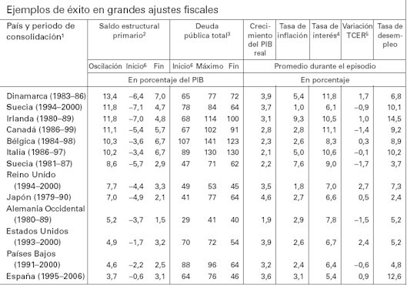
- ¿Y si colapsa la deuda pública? “Hiperinflación, ley marcial y guerras” (Libertad Digital - 28/5/10) Lectura recomendada
Destacados economistas reunidos el pasado fin de semana en Nueva York advirtieron de que la deuda pública occidental sólo podrá ser financiada mediante la impresión de dinero a gran escala, lo que desencadenará una oleada inflacionaria que causará revueltas sociales, proteccionismo económico y guerras.
(Por Daniel Luna / Nueva York)
“Compre oro y márchese a vivir a una casa en el campo, donde no van a caer bombas”. Ésta es la recomendación de Marc Faber, el inversor que anticipó tanto la crisis actual como la de 1987, cuando avisó a sus clientes de que vendieran las acciones de Wall Street días antes del Lunes Negro. “Los Gobiernos están al borde de la bancarrota y harán cualquier cosa para sobrevivir: primero imprimirán dinero, y cuando esto no funcione recurrirán a la guerra”.
Faber, autor del boletín mensual The Boom, Gloom and Doom Report, y conocido también como Doctor Doom (muerte, fatalidad) por sus lúgubres predicciones, habló el fin de semana pasado en el foro económico Mises Circle, organizado por el Instituto Ludwig von Mises en Nueva York para analizar la situación de los mercados financieros y la responsabilidad de los bancos centrales en la actual crisis económica.
“Entre 2000 y 2007, Greenspan y Bernanke aumentaron el crédito en Estados Unidos cinco veces por encima de lo que creció el PIB, una expansión mayor que la que precedió a la Gran Depresión de 1929”, explicó Faber. “La Reserva Federal ya nunca volverá a políticas restrictivas porque para esta economía adicta al crédito eso sería un veneno, así que van a mantener los tipos al 0% durante mucho tiempo”.
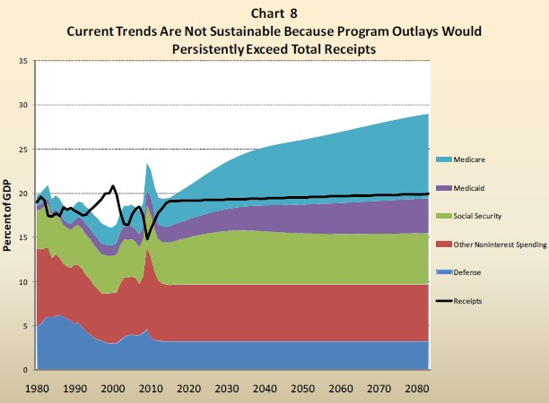
Fuente: previsiones oficiales del Gobierno Federal (en ausencia de reformas)
Esta política expansiva, sumada a la lista de obligaciones asumidas por el Gobierno Federal para las que no existen recursos (Seguridad Social, Medicaid, Medicare, rescates bancarios, etc.), llevará al país a la hiperinflación.
Y es que, “si se cuentan esas obligaciones la deuda del país supone el 800% de su PIB. Los Gobiernos occidentales han crecido como un cáncer y no pueden pagar, pero antes de reconocerlo oficialmente imprimirán dinero de forma masiva porque es lo más fácil. Así se aplaza el problema para el que llegue después, y al final se crea una crisis todavía mayor. En el 2008 cayeron los mercados financieros; el próximo episodio será la caída de los Gobiernos”.
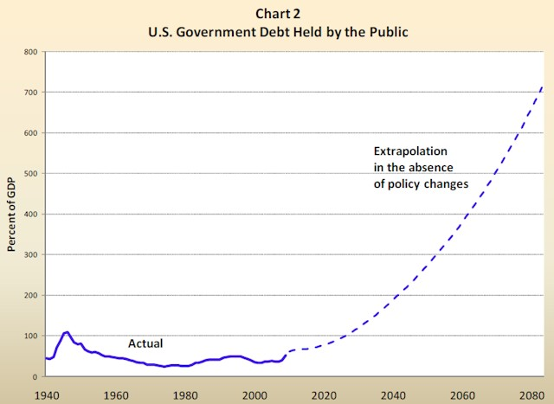
Según Faber, cuando eso suceda iremos a la guerra: “Y si usted vive en una ciudad, en la próxima guerra le envenenarán el agua, le cortarán la electricidad y su tarjeta de crédito y su transporte no funcionarán. Ni siquiera podrá volver a casa. Así que váyanse a vivir al campo, en el medio de la nada, lejos del peligro”, aconseja. No todos los participantes en el Mises Circle fueron tan pesimistas, pero la convicción de que la inflación está a la vuelta de la esquina fue unánime.
El inversor Christopher Whalen, editor del boletín The Institutional Risk Analysis, cree que llegará tras el rescate de los estados europeos: “La Reserva Federal ha reanudado su programa para proveer de liquidez a la UE (con el objetivo de) rescatarla de un colapso deflacionario, pero la dimensión de su endeudamiento hace ese rescate inviable. Los políticos han utilizado la deuda para evitar subir impuestos y reducir gastos; ahora los Gobiernos europeos están arruinados y el momento de la verdad se acerca”.
Sólo quedan dos opciones, según Whalen: “Aplicar las recetas necesarias, que traerán una fuerte contracción económica y muchos conflictos, o imprimir dinero. Lo primero no lo quiere hacer nadie, ni en Estados Unidos ni en Europa, porque es muy doloroso”.
El escenario que prevé el autor del Institutional Risk Analysis es el de una inflación alta, “de dos dígitos”, que se prolongará varios años, cortará de raíz cualquier amago de crecimiento económico y resucitará el proteccionismo: “La era de la globalización y el libre comercio está llegando a su fin. Con la caída del dólar otros países asumirán nuevos beneficios y responsabilidades y darán prioridad a sus mercados nacionales. Tendremos más impuestos y nuevas tarifas a la importación”.
¿Cuánto tardaremos en verlo? No habrá que esperar mucho: “El proceso comenzará este mismo año en EE.UU. con el impuesto nacional a las ventas (IVA) con el que Obama planea reducir el déficit”, dice Whalen. Su recomendación es invertir en activos sin conexión con la economía financiera: “Oro, propiedades inmobiliarias y cobre, cosas reales que no están ligadas al dinero fiat”.
Precisamente, es el dinero fiat, es decir, creado por decreto y sin respaldo de riqueza real, lo que está en la base del desbarajuste que atraviesa la economía internacional. “El sistema está a punto de colapsar porque desde que se desligó el dólar del oro (en 1971) no existe un mecanismo auto-regulatorio de mercado”, afirmó en su intervención Lawrence Parks, director de la Fundación para el Avance de la Educación Monetaria (FAME).
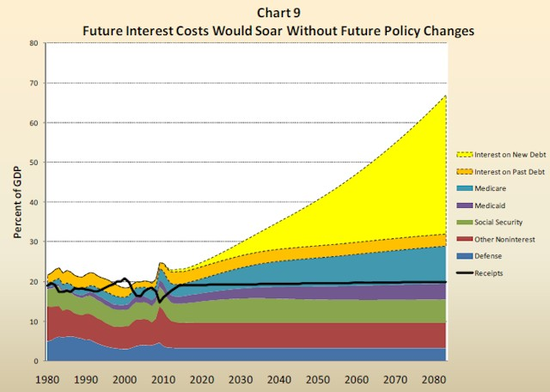
“El dinero fiat no es real, es una ilusión. Se impuso mediante la fuerza, se mantiene mediante el fraude y puede desaparecer en cualquier momento”. Parks apeló al pasado para predecir el futuro: “El valor del dinero fiat siempre ha terminado por caer hacia su coste de producción: cero. Históricamente no existen excepciones al respecto, y las actuales monedas tampoco lo serán”.
¿Qué consecuencias tendrá el fin del dólar?
Parks coincide con Faber en el pronóstico sobre la guerra y añade otro no menos inquietante: “La hiperinflación es inevitable, y para combatir las revueltas sociales que se sucederán el Gobierno preparó hace tiempo la legislación que permite declarar la Ley Marcial”. Parks se refiere a una serie de medidas aprobadas en los años 30, 50 y 70, al parecer todavía en vigor, que permiten al presidente, en caso de emergencia, confiscar cualquier propiedad, intervenir las comunicaciones y transportes y dirigir todos los aspectos públicos y privados de la economía.
Junto a la denuncia del dinero “falso”, en el Mises Circle se atacó la teoría de que la causa de la crisis fue una insuficiente regulación. Kevin Duffy, fundador de Bearing Asset Management, uno de los fondos más exitosos desde su creación en el año 2002, recordó que fueron precisamente las instituciones más reguladas, como los bancos, y no otras áreas con menor regulación como los hedge funds, las que estuvieron en el centro de la crisis.
Marc Faber resumió las conclusiones y el estado de ánimo del Mises Circle de la siguiente forma: “Es un tremendo sofisma económico la idea de que imprimiendo dinero y emitiendo deuda se puede conseguir prosperidad. Si fuese así, el país más rico del mundo sería Zimbabwe”. Y, para deleite de su auditorio, añadió: “Por cierto, un país gobernado por Robert Mugabe, el mentor económico de Ben Bernanke”.
Rescate de la Eurozona: ganan los bancos
Los bancos europeos son los grandes ganadores del paquete de 750.000 millones de euros de la eurozona y el FMI. (BBCMundo - 10/5/10)
A primera vista los estados con una situación fiscal más delicada y expuesta al contagio griego -Portugal, España, Italia y la República de Irlanda- son los principales beneficiarios. Mirado más de cerca, se ve el papel central de los bancos.
La crisis griega y el contagio a otras naciones de la eurozona es un peligro para una serie de bancos europeos por la acumulación de bonos soberanos en su cartera.
Según el Banco Internacional de Pagos (Banco central de los bancos centrales del mundo) las entidades europeas tienen más de U$S 2,8 billones (millones de millones) de deuda soberana de Portugal, Irlanda, Italia, Grecia y España (los famoso PIIGS).
Los cálculos varían, pero se estima que los bancos alemanes tienen bonos soberanos de Grecia, Portugal y España que superan los U$S 300.000 millones. Por su parte, los bonos de estos tres países en manos de los bancos británicos sumarían más de U$S140.000 millones.
Una salida posible de la situación griega y, por contagio, de la del resto de los PIGGS era la reestructuración de la deuda. La reestructuración es un paso previo a la cesación de pagos: el país deudor pide una reducción del monto de la deuda y un estiramiento de los vencimientos de deuda como para tener más tiempo para pagar.
Según algunas estimaciones, en algunos países de los PIIGS la quita de la deuda podía rondar el 50%. De ahí el suspiro de alivio de los grandes centros bancarios de Europa con este rescate que saldrá del bolsillo del contribuyente.
Ganadores y perdedores
Como en todo hecho político-económico, el rescate conjunto de los países de la eurozona tiene ganadores y perdedores.
Entre los ganadores se encuentran el FMI que con la crisis griega ha recuperado un lugar político central en un sistema financiero internacional inestable y atribulado, y los especuladores que apostaron y se retiraron a tiempo, haciendo fuertes ganancias con las penurias de Grecia y otros deudores europeos.
Los PIIGS y los otros países de la eurozona podrán respirar más tranquilos frente a una crisis que empezaba a cuestionar el pivote central de su existencia: el euro.
Pero este respiro ha tenido un costo político. La eurozona y, en particular, el gobierno alemán salen con la reputación golpeada de una crisis en cámara lenta que se desató a principios de año y se profundizó hasta alcanzar un ritmo vertiginoso en las últimas semanas.
Sólo ante la inminencia del abismo, pudo acordar una intervención que, de haber llegado antes, habría ahorrado miles de millones de euros.
La canciller alemana Angela Merkel ya está pagando el precio a su impericia política con la derrota que sufrió el domingo 9 de mayo (2010) en las elecciones regionales en Renania del Norte-Westfalia, perdiendo la mayoría que gozaba su coalición en la cámara alta del Parlamento federal.
¿Y la gente?
El gran enigma es si los habitantes de la eurozona son ganadores o perdedores de la crisis. En lo inmediato se salvan de la inestabilidad que ha acarreado consigo la tragedia griega. A mediano plazo, todo dependerá de si esta intervención sirve para que los 16 países de la eurozona consigan finalmente recuperarse del cimbronazo que causó el estallido financiero mundial de septiembre de 2008.
Sin crecimiento económico no se acaba la crisis y uno de los problemas es que cualquier intervención concreta de este fondo de garantía estará atada a drásticos planes de ajuste que no suelen tener un impacto favorable en el crecimiento.
La regla elemental formulada por el economista británico John Maynard Keynes en el siglo pasado establece que a más ajuste en medio de una recesión, menos crecimiento y mayor crisis fiscal. De ser así, se habrá salvado el euro y se habrá calmado a los mercados, pero no se hará gran cosa por la economía real.
El peligro de drásticos ajustes con mayor desempleo y pobreza no es sólo el sufrimiento de la población y su dudosa viabilidad política: es también que el horizonte presentará los mismos problemas fiscales que se intenta solucionar debido a la menor recaudación por la caída de la actividad económica.
Hemeroteca: a vueltas con los “gurús mediáticos”
“Cueste lo que cueste” no es un mal lema en la lucha por salvar a la eurozona. Lo mismo puede decirse del nuevo fondo de estabilidad europeo, que compensaría el enorme abismo del tejido institucional de la zona euro.
Pero, para que esto funcione, necesitamos saber con claridad cuáles son las batallas que hay que librar y qué inestabilidad hay que estabilizar. Y es en este sentido donde las reformas propuestas seguramente acaben fracasando…
A menos que la eurozona asuma sus responsabilidades y opte por atajar estos problemas concretos, reformando simultáneamente su sistema de gobierno, acabará disolviéndose. Hay rumores que apuntan a que todo esto forma parte de una estrategia de Alemania para crear una “pequeña Europa” con Alemania a la cabeza. No estoy seguro de si esto es cierto pero, ya se trate de una idea premeditada o de algo puramente casual, los daños derivados de su puesta en práctica serían irreparables. Espero que los líderes de la UE elijan la integración, no la división, pero sus mensajes no parecen encajar con mis esperanzas. “Cueste lo que cueste” suena bien, pero me temo que es una falacia”. O la eurozona asume sus responsabilidades, o acabará disolviéndose (Wolfgang Münchau - Expansión - 10/5/10)
“Entre los presidentes de bancos centrales hay un viejo dicho que sostiene que la credibilidad se gana con años de trabajo duro, pero que puede perderse de la noche a la mañana. Cuando acordó comprar bonos de los países en problemas de la zona euro, el BCE pudo haberse despedido de su credibilidad. Lo que arroja una oscura sombra sobre el paquete de estabilidad de 750.000 millones de euros de la eurozona, que estaba pensado para impresionar, y que por un momento parecía funcionar”… El BCE puede despedirse de la credibilidad (D. Gros/T. Mayer - El Economista - 17/5/10)
“Una interpretación de las crisis financieras es la de que son, en palabras de Nasim Taleb, acontecimientos del estilo de un “cisne negro” (es decir, fuera de lo habitual): sucesos no planificados ni previsibles que cambian el curso de la Historia. Pero, en mi nuevo libro sobre las crisis financieras, Crisis Economics (“La economía de las crisis”), que versa no sólo sobre la crisis reciente, sino también sobre docenas de otras a lo largo de la Historia y tanto en economías avanzadas como en las de mercados en ascenso, muestro que las crisis financieras son, en cambio, acontecimientos del estilo de los “cisnes blancos”, es decir, previsibles. Lo que está sucediendo ahora -la segunda fase de la crisis financiera mundial- no era menos previsible.
Las crisis son el resultado inevitable de una acumulación de riesgos y vulnerabilidades macroeconómicos, financieros y de políticas: burbujas de activos financieros, asunción de riesgo excesivo y apalancamiento, auges crediticios, relajación monetaria, falta de supervisión y regulación apropiadas del sistema financiero, codicia e inversiones arriesgadas por parte de los bancos y otras entidades financieras”... Regreso al abismo (Nouriel Roubini - Expansión - 18/5/10)
“¿Quieren escuchar la teoría de los optimistas sobre el futuro de la eurozona? Los programas de austeridad unidos a un euro más débil podrían salvarla. El argumento que exponen es que la indisciplina fiscal ha provocado la crisis.
Por lo tanto, la austeridad debe solucionarla. Un euro débil y la recuperación global amortiguarían el impacto de las medidas de austeridad. Además, las garantías financieras y las prohibiciones a las ventas cortas ahuyentarían a los especuladores. Fin de la crisis”... La falsa pista de la austeridad y un euro débil (Wolfgang Münchau - Expansión - 31/5/10)
“¿Cuál es la mayor amenaza para nuestra todavía frágil recuperación económica? Los peligros no escasean, desde luego. Pero lo que actualmente encuentro más amenazador es la propagación de una idea destructiva: la opinión de que ahora, cuando hace menos de un año que empezamos a recuperarnos débilmente de la peor recesión desde la Segunda Guerra Mundial, es el momento de que los responsables políticos dejen de ayudar a los parados y empiecen a infligir dolor”... La camarilla del dolor (Paul Krugman - El País - 6/6/10)
“La opinión informada está marcadamente dividida respecto de cómo se desarrollarán los próximos 12 meses para la economía global. Quienes se concentran en los mercados emergentes destacan un crecimiento acelerado, con algunos pronósticos que proyectan un incremento del 5% en la producción mundial. Otros, preocupados por los problemas en Europa y Estados Unidos, siguen mostrándose más pesimistas, con proyecciones de crecimiento cercanas al 4% -y algunos incluso son proclives a pronosticar una posible recesión de “doble caída”… Creando la próxima crisis (Simon Johnson - Project Syndicate - 15/6/10)
“De repente, crear empleo no está de moda, pero infligir dolor sí lo está. Condenar los déficits y negarse a apoyar una economía todavía convaleciente se ha convertido en la nueva tendencia en todas partes, incluido EEUU, donde 52 senadores han votado en contra de ampliar la ayuda a los desempleados a pesar de tener la tasa más alta de desempleo a largo plazo que ha habido desde los años treinta.
Muchos economistas, entre los que me incluyo, consideramos que este giro hacia la austeridad es un tremendo error. Trae recuerdos de 1937, cuando el intento prematuro de Franklin D. Roosevelt de equilibrar el presupuesto contribuyó a hundir de nuevo en una grave recesión a una economía que empezaba a recuperarse. Y en Alemania, donde me encuentro, unos cuantos académicos ven paralelismos con las políticas de Heinrich Brüning, canciller entre 1930 y 1932, cuya devoción por la ortodoxia financiera terminó por sellar el funesto destino de la República de Weimar”... Esa sensación de los años treinta (Paul Krugman - El País - 20/6/10)
Juegos de salón: la pirotecnia académica (¿y dónde está la gente?)
No hay punto medio. El debate académico y analítico de junio (2010) gira alrededor de dos posturas antagónicas, surgidas al calor de los planes de austeridad anunciados por numerosos países europeos y reclamados para Estados Unidos por el presidente de la Reserva Federal, Ben Bernanke (a buena hora, mangas verdes…). Para algunos autores, como el Nobel Paul Krugman, Martin Wolf o John Mauldin, se trata de algo contraproducente en el momento del ciclo en el que nos encontramos. No traería tras de sí más que mayor desaceleración económica y el fantasma de la deflación. Para otros como Jim Rogers y, en general, los integrantes de la Escuela Austriaca de Economía, el ajuste es imprescindible ya que, de lo contrario, el aumento de la deuda soberana en circulación y su imposible repago conducirían a un fenómeno hiperinflacionista de dramáticas consecuencias sociales.
Es innegable que ambas tesis tienen su parte de verdad y probablemente en ese punto medio, yermo de defensores a día de hoy, se encuentre la virtud. De hecho, hay una confusión de partida que, en cierto modo, deslegitima las reclamaciones de los defensores de la actuación del Estado más allá de los estabilizadores automáticos de índole presupuestaria. Y es que, en general, lo que propugnan sus contrincantes ideológicos no es menos Administración sino mejor Administración en tres frentes distintos: adelgazamiento del sector público para ajustarlo a la nueva realidad económica; adecuación de las prestaciones asistenciales a necesidades ciertas de los ciudadanos con especial énfasis en la lucha contra el abuso y el fraude; predominio del componente productivo frente al social en las políticas públicas de modo tal que no se expulse al sector privado de la economía.
Por ir a lo concreto, a la argumentación de permanencia de tales políticas en tanto se produce el desapalancamiento de particulares y empresas -defendida por Martin Wolf-, cabe oponer dos réplicas inmediatas: una, el papel del Estado ha de ser de tutela del proceso de reducción del endeudamiento, no de auspiciar su retraso; y dos, ninguna acción estatal tendrá efectividad plena en tanto no haya un ajuste de la oferta a esa demanda que se pretende estimular y eso sólo se logra mediante una corrección de excesos pasados. Cabe pensar que un proceso de reducción del PIB acompañado de una deflación moderada es imprescindible para eliminar el espejismo de riqueza que se gestó durante la crisis y que, cuanto antes se produzca, mejor. Probablemente es en el escenario de política monetaria en el que se ha de materializar esta corrección donde se encuentran las mayores dificultades para su concreción, vista la experiencia reciente de naciones como Japón.
Es verdad que no sólo han sido los Estados sino también los Bancos Centrales los que han decidido echarse la crisis a las espaldas, ante la necesidad de rescatar la economía financiera de modo paralelo a la real. El resultado ha sido una burbuja de liquidez sin precedentes que amenaza traer bajo el brazo los peores temores inflacionistas. De hecho la dualidad inflación emergente, deflación desarrollada comienza a ser una realidad. Al final, la imposibilidad de que muchos gobiernos puedan hacer frente a sus compromisos de pago, hará que el fenómeno de subida de precios se extienda con fuerza a naciones como Estados Unidos o Reino Unido, por poner sólo dos ejemplos, como única vía de minorar el importe de lo adeudado. El dinero fiduciario, arguyen los defensores de este mecanismo de transmisión, valdrá como papel higiénico, el oro y los activos físicos se convertirán en la mejor alternativa inversora, y la hegemonía mundial terminará pasando de América a Asia gracias, precisamente, a la ventajosa situación de partida de China.
Sin embargo, tales miedos y cambios, como reconocía el propio Rogers, tardarán tiempo en convertirse en realidad ya que el gigante asiático aún no es una alternativa cierta a la hegemonía estadounidense y la candidatura europea ha quedado descartada. No en vano, con algo más del 4,5% de la población del planeta, Estados Unidos genera anualmente el 25% de su riqueza superando Japón, China y Alemania juntos. Produce más que ningún otro país, es el mayor exportador de bienes y servicios con un 10% de cuota total, ha recibido en la última década tres veces más de inversión directa extranjera que China con un destino mucho más racional de la misma, sigue siendo el líder mundial en innovación, tecnología y emprendimiento, seis de las mejores universidades del mundo están situadas en el país -y 32 de las primeras 100- siendo la opción preferida de los estudiantes extranjeros, su población es notablemente más joven que la alemana o la japonesa y el dólar supone el 62% de las reservas internacionales de divisas. ¿Alguien da más? Resulta difícil pensar que no se beneficie de cualquier tipo de recuperación global para corregir sus finanzas públicas o que, sensu contrario, el mundo pueda progresar con un colapso estadounidense (Datos tomados de Go long America by Joseph Quinlan en Barron´s).
Es precisamente por eso que Krugman se equivoca. Es necesaria una racionalización de la acción pública, evitando su carácter asistencial, que en muchos casos actúa como un incentivo para la inactividad, para centrarla en aquellos elementos que permiten acompañar al sector privado en el liderazgo de la recuperación. Su sombría advertencia de que los recortes pueden conducir a una nueva Gran Depresión, olvidan el carácter global de la economía mundial y el papel que en ella juega Estados Unidos, por lo que a este país se refiere. En cuanto a Alemania, citada expresamente por él como ejemplo de lo que no hay que hacer, parece olvidar que está actuando como un gestor responsable en la crisis, aprovechando la coyuntura para acometer ajustes que, de otro modo, serían inviables socialmente hablando; ajustando la competitividad de la Administración a la de ciudadanos y compañías; y sentando las bases para que las condiciones que provocaron el fiasco de la República de Weimar primero y el nazismo después no se materialicen, oponiendo deflación interna a la inflación que puede venir de fuera. Señalar con el dedo al líder europeo sin tener en cuenta su historia y su objetivo como nación, parece aventurado. ¿No creen?
Paper - Economías fallidas (variaciones sobre la “danza macabra” entre los “cándidos” adictos al crédito y los “pícaros” traficantes de dinero) (Abril 2012)

¿Nuevos paradigmas? Un modelo insostenible (el daño autoinfligido): tenemos que continuar corriendo, como ardillas enjauladas. ¿Por cuánto tiempo? Mientras podamos...
Del Sputnik a la Europa de dos velocidades (hace ahora un año…)
El pronóstico para 2011 seguía el guión previsto hasta el verano, cuando la revisión a la baja del crecimiento de la economía estadounidense, exceptuando épocas de recesión, lo colocaba en su peor registro desde 1945. Al mismo tiempo Europa apuntaba a la recesión en una sucesión de cumbres inoperantes y los países emergentes, desde China hasta Brasil veían como sus economías perdían velocidad y los bancos centrales de medio mundo se veían forzados a cambiar el rumbo de su política monetaria.
Enero: momento Sputnik
Recuperados del bache sufrido en el verano de 2010, el sentimiento y confianza empresarial vuelven a dar signos alentadores sobre la marcha de la economía, siendo la principal preocupación la creciente inflación, como consecuencia del sostenido incremento de los precios de las materias primas (especialmente del crudo) y a la resaca del segundo plan de estímulo cuantitativo de la FED. Tan bueno es el ánimo sobre la marcha de la economía que Obama se refiere en su discurso a la nación a la buena perspectiva económica comparando la situación con el “momento Sputnik”.
Mientras tanto, en Europa el EFSF completa satisfactoriamente su primera emisión de deuda, y Japón ve rebajada su calificación crediticia por parte de S&P. En los países emergentes la tendencia es a subir tipos de interés (India, Corea del Sur, Brasil, Polonia...) y a frenar la entrada de capital extranjero que aprecia sus divisas. En el mes de enero el principal riesgo y preocupación se centra en las consecuencias que la Primavera Árabe puede tener sobre los precios del petróleo.
Febrero: la inflación preocupa
Apoyado por la situación de las revueltas en Oriente Medio (Mubarak abandona el poder) y en el Norte de África, el precio del crudo Brent llega a los 100 dólares/barril, lo que alimenta el miedo a los riesgos inflacionarios e intensifica la tendencia a subir tipos por parte de los bancos centrales (China, Indonesia, Rusia, Chile, Suecia). Axel Weber, que estaba llamado a suceder a Jean Claude Trichet, se aparta de la sucesión por sus discrepancias, sonadamente públicas, con las compras de bonos por parte del BCE (en esa fecha las compras ascendían a 77.000 millones de euros). Los gobiernos europeos anuncian a bombo y platillo y adelantan los preparativos de la cumbre a celebrarse el 24 de marzo, que habría de resolver definitivamente la crisis europea. Se empieza a hablar de la posibilidad de u rescate internacional a Portugal (Grecia e Irlanda habían sido rescatados con 110.000 y 68.000 millones de euros en mayo y noviembre de 2010 respectivamente).
Marzo: Terremoto en Japón, también económico
El 11 de Marzo un trágico terremoto sacude la costa japonesa y provoca un tsunami que daña seriamente las instalaciones nucleares en Fukushima, afectando al suministro eléctrico y a toda la cadena de producción industrial a nivel global, que se paraliza en sectores como la automoción. Japón cae en recesión y el Banco Central de Japón interviene de manera coordinada con otros bancos centrales para depreciar el Yen. En Europa Trichet sorprende al anunciar una subida de tipos para el mes de Abril.
Las primas de riesgo se disparan en Grecia (dudas sobre su solvencia y utilidad del rescate), Irlanda (recapitalización de su sistema bancario) y Portugal (rebaja de calificación y anuncio de convocatoria de elecciones), al tiempo que la cumbre del 24 de marzo decepciona a pesar del incremento de la capacidad del EFSF y el anuncio del ESM para 2013. Las tensiones sobre el precio del crudo se acentúan con el inicio de la intervención militar en Libia y en Estados Unidos sube la intensidad del debate sobre el techo de gasto.
Abril: Portugal solicita ayuda internacional
Los datos macroeconómicos comienzan a adelantar de cierto deterioro de la economía y el Congreso de Estados Unidos logra in extremis un compromiso para evitar el impago por el gobierno, pero no impide que S&P coloque su rating en revisión, con perspectiva negativa. En Europa se intensifican los rumores sobre un potencial default griego y Portugal e Irlanda ven rebajada su calificación. Finalmente Portugal solicita ayuda internacional a la UE y al FMI. Trichet sube tipos en 25 puntos básicos. También los bancos centrales de Suecia, China, Brasil, Chile y Polonia elevan sus tipos de interés.
Mayo: primeros datos negativos
Aunque los precios del crudo descienden y se alejan de los niveles máximos alcanzados previamente, sus efectos se han trasladado a la economía real, aunque la tendencia a nivel global sigue siendo combatir la inflación y elevar tipos de interés. La FED descarta un nuevo plan de estimulo cuantitativo, mientras que el QE2 se acerca a su fecha de finalización. El 18 de mayo Estados Unidos alcanza el techo de gasto, mientras que en Europa se intensifican las discrepancias en entre los socios sobre el modo de afrontar el empeoramiento de la crisis de deuda. Se anuncia una nueva cumbre para el 24 de junio.
Junio: testosterona y FMI
En Estados Unidos los índices de actividad manufacturera se estancan, la creación de empleo se paraliza, la economía se frena, el Congreso no avanza en su debate fiscal y la FED revisa a la baja sus previsiones como consecuencia del terremoto en Japón y los elevados precios del crudo durante los meses previos. La OPEP y la Agencia Internacional de la Energía mantienen un pulso en el que los primeros se niegan a elevar las cuotas de producción mientras que la AIE moviliza las reservas estratégicas para forzar una bajada en los precios de los combustibles.
Tras un aceptable primer trimestre, la confianza desciende en todas las zonas geográficas, cae preocupantemente el consumo en Francia y Alemania. La situación de Grecia empeora y las posturas enfrentadas de Alemania y BCE impiden completar con éxito la cumbre del día 24, en la que se acuerda la participación de los acreedores privados en un segundo rescate. El italiano Mario Draghi es elegido para sustituir a Trichet a partir de Noviembre, y la francesa Christine Lagarde pasa a dirigir el FMI tras el escándalo y dimisión de Dominique Strauss-Kahn
Julio: segundo rescate a Grecia
El principal riesgo pasa a ser político a ambos lados del Atlántico.
En Estados Unidos Demócratas y Republicanos acuerdan elevar el techo de gasto en un pacto de compromiso que no convence a nadie, mientras que en Europa se negocia un segundo paquete de rescate a Grecia, concretado sobre el papel en el Consejo del 21 de julio, pero cuya ejecución se pospone hasta después del verano, en una estrategia de ganar tiempo y evitar el inevitable contagio.
Agosto: Estados Unidos pierde la triple A
Tres días después de la votación del acuerdo fiscal en Estados Unidos, S&P retira a Estados Unidos la máxima calificación. Reacciones desordenadas y sensación de descoordinación a nivel global, los inversores huyen de los activos de riesgo, la FED anuncia el mantenimiento de los tipos de interés al 0% hasta 2013; en Europa ante los signos de contagio el BCE se ve obligado a reiniciar las compras de deuda, incluyendo en esta ocasión a España e Italia; Francia presenta un plan de austeridad ante los intensos rumores sobre la próxima pérdida de su triple A; el FMI alerta de la insuficiente capitalización de la banca europea; Brasil es el primero de los países emergentes en cambiar su política monetaria y baja sus tipos de interés.
Septiembre: operación Twist
Los países de la Eurozona van aprobando uno a uno la ampliación del EFSF (no sin algún sobresalto: Eslovaquia, Finlandia), mientras que la crisis europea escapa de control y se ve agravada por las discrepancias internas. Nueva dimisión en el BCE, donde no hay unanimidad sobre las compras de bonos periféricos. Circulan propuestas de lo más peregrinas para tratar de apalancar y aumentar la capacidad del EFSF con el fin de atajar la crisis que ya se extiende a toda la periferia y el FMI amenaza con descolgarse del rescate a Grecia si no se cumplen los objetivos acordados, país en el que estalla la violencia social. En Estados Unidos se estabilizan los indicadores de sentimiento económico y la FED lanza la operación Twist.
Octubre: nadie echará de menos a Trichet
A pesar del empeoramiento del clima económico en Europa y riesgo de credit crunch, en su última reunión con Trichet al frente del BCE, no se acuerda una bajada de tipos, aunque se implementan otras medidas de estabilización. En la cumbre del 27 de octubre se llega a un acuerdo que por primera vez parece incorporar a la solución los elementos necesarios para ser definitiva, solamente se echa en falta la implicación del BCE (a lo que se opone frontalmente Alemania). Las nuevas rebajas de calificación (Italia, España) y advertencia expresa a Francia sobre su triple A, coinciden con la aprobación de nuevas medidas de austeridad en numerosos países europeos.
Noviembre: Papandreu… Berlusconi… (tarjetas rojas)
Cuando Europa parece estar en vías de solucionar la crisis de deuda el primer ministro griego, Papandreu, sorprende a todos al anunciar un referéndum sobre el último plan de rescate, que da al traste con lo acordado en la última cumbre. Se habla abiertamente de la ruptura de la Eurozona y posible abandono de la misma por parte de Grecia. A partir de la cumbre del G20 del día 3 de noviembre se ha intensificado la presión sobre Papandreu y Berlusconi, que finalmente se ven forzados a dimitir y sus gobiernos son sustituidos por tecnócratas. Nuevos gobiernos también en Bélgica y España. Francia anuncia un nuevo plan de rescate orientado a conservar la máxima calificación crediticia del país. En su primera reunión con Mario Draghi al frente, el BCE rebaja los tipos de interés, en línea con la tendencia general de relajación de la política monetaria (Brasil, Tailandia, Indonesia, China, Australia). El 30 de noviembre los principales bancos centrales ponen en marcha una acción coordinada para facilitar la financiación en dólares, en un movimiento similar al realizado en 2008 como consecuencia de la quiebra de Lehman Brothers.
Diciembre: Europa a dos velocidades
El mes comienza con la advertencia el día 5 por parte de S&P de rebajar de manera masiva y generalizada el rating de todos los países europeos, una decisión que se conocerá de manera efectiva en enero. El BCE vuelve a rebajar los tipos de interés en 25 puntos básicos, adicionalmente a una batería de medidas encaminadas a facilitar la financiación interbancaria que emborracha de liquidez el sistema, aunque no está claro que el medio billón de euros puesto en circulación se traslade a la economía real. Una nueva cumbre implica al FMI para articular la ayuda a la Eurozona, con una estrategia más inmediata y operativa que las anteriores y sin la participación de todos los socios europeos (Reino Unido).
Nombres como Merkel, Sarkozy, Trichet, Lagarde, Berlusconi y Papandreu son algunos de los que han protagonizado los acontecimientos más relevantes durante estos meses para la economía real y financiera, y que sin duda también han condicionado lo que está por venir, en términos de riesgo y oportunidad, en 2012.
Anexo I: Un regalo de Reyes del “amigo americano” (para no olvidar lo inolvidable)
Un material periodístico de gran interés para “lectores conspirativos de la historia”, que permite constatar (en su caso) la batalla de la triple A que se libra entre EEUU y el Reino Unido, en contra de los países miembros de la Unión Europea, instigada por The Wall Street Journal y Financial Times (tanto monta, monta tanto). ¡Así, se la gozan!
- La (des)Unión Europea: cómo se globalizó la crisis (The Wall Street Journal - 6/1/12)
(Por Charles Forelle y Marcus Walker)
Durante una reunión a puertas cerradas en Washington el 14 de abril, el esfuerzo de Europa por contener su crisis de deuda comenzó a desmoronarse.
En la mansión de 19 dormitorios del embajador francés, ministros de Finanzas y presidentes de bancos centrales de las mayores economías del mundo escucharon a Dominique Strauss-Khan, entonces cabeza del Fondo Monetario Internacional, lanzar un ultimátum.
Grecia, el país que desató la crisis de deuda, necesitaría un rescate mucho mayor al planeado, indicó Strauss-Khan. A no ser que Europa aportara más efectivo, el FMI, que un año antes había acordado compartir la carga con los países europeos, no entregaría más ayuda para Atenas.
La advertencia causó una división entre los representantes de la zona euro sobre quién debería pagar para salvar a Grecia de la mayor bancarrota nacional de la historia. ¿Sólo los contribuyentes europeos? ¿O los bancos que le habían prestado a Grecia demasiado durante la burbuja de crédito global también deberían sufrir las consecuencias?
Al FMI no le importaba cómo, mientras todo quedara resuelto para mediados de año. “Necesitamos una decisión”, afirmó Strauss-Khan.
Iba a ser un período fatídico para Europa. Una investigación de The Wall Street Journal, basada en más de dos decenas de entrevistas con autoridades de la zona euro, reveló la forma en que la unión monetaria cayó en la indecisión y no logró hacer frente ni a las preocupaciones inmediatas de los inversionistas ni a la debilidad fundamental que socavaba al euro. La consecuencia fue que una crisis en unas pocas economías pequeñas se convirtió en una amenaza para la supervivencia de la moneda común de Europa y un peligro para la economía global.
En abril, tras un año de drama y rescates, la zona euro parecía haber contenido la crisis inmediata a Grecia y otros países pequeños. De forma crucial, economías del bloque como España e Italia habían evitado la fuga desesperada de capitales.
Pero para julio, la división entre líderes de la zona sobre quién debía soportar la carga de la deuda de Grecia había llevado a los inversionistas a rehuir todos los países del euro con finanzas frágiles. Como un incendio fuera de control, la creciente incertidumbre amenazaba con envolver a todo el sur endeudado de Europa, arrasar con los recursos de su norte más rico y destruir el símbolo del sueño europeo de unidad, su moneda común.
Ahora, cuando los líderes del bloque se apresuran a labrar una alianza política más cercana, la lección de ese período se amplifica. La confianza del inversionista en la deuda pública es parte del cimiento del que dependen todos los estados. Y en la moneda común europea -un experimento único con el sustento de 330 millones de personas- los países ganarán o perderán esa confianza juntos.
La disputa en la reunión de Washington dividió a dos de los grandes hombres del continente, ambos nacidos en 1942 y ambos entre los padres del euro.
Wolfgang Schäuble, el ascético e irascible ministro de Finanzas de Alemania, comprendió el ultimátum del FMI. La zona euro debía idear un segundo paquete de rescate para Grecia para mediados de año, justo un año después de acordar un préstamo por 110.000 millones de euros, o US$ 140.000 millones.
Pero entonces, afirmó Schäuble: “No podemos simplemente comprar la parte de los inversionistas privados” con dinero de los contribuyentes. Los tenedores de bonos de Grecia tendrían que prestar más dinero, propuso Schäuble, en vez de tomar el pago por los bonos cuando venzan.
Jean-Claude Trichet, el cortés presidente francés del Banco Central Europeo, advirtió que no era conveniente obligar a los bonistas a aportar más dinero, lo que definitivamente retrasaría el pago. “Los inversionistas evitarían todos los bonos de la zona euro”, dijo.
La reunión de abril terminó sin conclusiones.
El debate sobre obligar a los bonistas a contribuir al nuevo rescate para Grecia -conocido como involucramiento del sector privado- dividió a los países de la zona euro.
Alemania tenía aliados. En Holanda y Finlandia, gobiernos nuevos les habían prometido a los votantes que no pagarían por los problemas en países mediterráneos menos frugales. Romper esas promesas podría causar rebeliones en el Parlamento.
Pero Francia se sumó al BCE a la hora de resistirse a compartir la carga con los tenedores de bonos.
Tres semanas después de la reunión en Washington, el viernes 6 de mayo, irrumpió el pánico. El semanario alemán Der Spiegel reportó que Grecia pensaba abandonar la zona euro, y que las autoridades sostendrían una reunión secreta esa noche en Luxemburgo. El informe era cierto a medias. Hubo una reunión, pero Grecia no iba a marcharse.
Dentro de una casa de campo, altos funcionarios de la zona euro le dijeron al ministro de Finanzas de Grecia que esperaban más austeridad y reformas más rápidas a cambio de un nuevo paquete de ayuda.
Entonces Schäuble dijo que quería hablar sobre cómo funcionaría compartir la carga con los bonistas. Trichet, habitualmente de modales serenos, perdió la paciencia. “Quiero dejar sentada mi posición”, insistió. “No estoy de acuerdo con que se involucre el sector privado, así que no tomaré parte en una discusión sobre los detalles prácticos”.
La determinación de Trichet fue vital. Si el BCE dejaba de aceptar los bonos griegos como garantía por sus préstamos a bancos debido a que los bonos estaban en cesación, entonces los bancos griegos, que estaban llenos de los bonos de su gobierno, se quedarían rápidamente sin efectivo y colapsarían. Eso aumentaría radicalmente el costo de un rescate.
En Grecia, se iniciaba una nueva ola de huelgas y protestas masivas. Los manifestantes, enojados sobre la imposición europea de más recortes del gasto y aumentos de impuestos, chocaron con la policía frente al Parlamento de Atenas en las protestas más extensas y violentas en un año.
El jefe del FMI debía hablar del tema con la canciller alemana, Angela Merkel, en Berlín el 15 de mayo, y con ministros de la zona euro en Bruselas al día siguiente.
Strauss-Khan no pudo asistir. La policía de Nueva York lo sacó del avión con destino a París en el que se encontraba y lo acusó de atacar sexualmente a una mucama de hotel. (Los cargos fueron retirados luego, y los fiscales afirmaron que dudaban de la confiabilidad de la mucama).
El FMI envió a Bruselas un funcionario de menor rango, quien no tenía peso para apartarse del plazo impuesto por el Fondo.
El 1 de junio, el segundo de Schäuble, Jörg Asmussen, presentó un plan alemán durante una reunión de autoridades de Finanzas en Viena, en el palacio de Hofburg. Implicaba presionar a los bonistas griegos para que canjearan su deuda griega por nuevos bonos que vencerían mucho más adelante. Eso recortaría la cantidad de financiación que Grecia necesitaría de los contribuyentes europeos.
Grecia se sumergía en el caos. La exigua mayoría del acorralado primer ministro, George Papandreu, se desgastaba. El 15 de junio, una manifestación en la plaza central de Atenas se salió de cauce.
Solo en su oficina, Papandreu llamó al líder de la oposición parlamentaria y ofreció abrir el camino hacia un gobierno de unidad nacional. Las conversaciones fracasaron, y el gobierno griego siguió adelante muy debilitado.
Incluso Merkel tenía algunas dudas sobre la férrea insistencia de su ministro de Finanzas en que los bonistas griegos soportaran pérdidas. El 17 de junio, conversó sobre un plan más suave con el presidente francés Nicolás Sarkozy: un acuerdo de caballeros por el cual los bonos griegos serían pagados pero los bonistas se ofrecerían a comprar otros nuevos.
Schäuble se plantó. El veterano político conservador era el mayor partidario en Berlín del sueño europeo, pero también era el guardián de las finanzas de Alemania.
Cuando los ministros de Finanzas se volvieron a reunir el 20 de junio, Schäuble fue más allá. Debería decírseles a los bonistas griegos que no sólo deben aceptar un retraso en el pago, sostuvo, sino también perdonar parte de la deuda griega.
A medida que la economía griega avanzaba hacia una caída libre, sus deudas aumentaban más allá de la capacidad del país de pagar, sostuvieron los alemanes y sus aliados del Norte. Trichet y los países del Sur se resistieron. Las conversaciones se prolongaron durante horas. Los ministros sabían que no podían irse sin lograr algún tipo de acuerdo.
El Parlamento griego debatió las medidas de austeridad adicionales que pedía Europa.
Europa no había resuelto cómo mantener a flote a Grecia. El FMI -cuya demanda de una decisión había desatado toda la discusión- suavizó su ultimátum. Funcionarios del Fondo sostuvieron que estaban satisfechos con que Europa ideara algún tipo de rescate nuevo, y le envió a Grecia su ayuda el 8 de julio.
No fue suficiente para calmar a los mercados. La venta generalizada en los mercados de bonos obligó a los líderes a convocar a una cumbre de emergencia el 21 de julio.
Decidida a no permitir que la cumbre culminara sin un acuerdo, Merkel invitó a Berlín a Sarkozy, quien se oponía a la propuesta alemana sobre pérdidas para los bonistas.
Finalmente, Sarkozy afirmó que aceptaría que se involucrara el sector privado, si Merkel dejaba de oponerse a darle al fondo de rescate de la zona euro amplios poderes para comprar deuda de países débiles directamente y tomar medidas para proteger a países como España e Italia contra el contagio en el mercado de bonos. Merkel accedió.
A regañadientes, Trichet dio su aprobación. Pero fijó condiciones. Los gobiernos deberían asegurar los bonos griegos contra cesación de pagos para que el BCE pudiera continuar aceptándolos como colateral. Y deberían dejar en claro que ningún otro país excepto Grecia podría reestructurar su deuda.
Cuando los líderes de reunieron en la cumbre, Merkel admitió que el fantasma de las pérdidas para los bonistas estaba causando agitación en los mercados. Pero, indicó, reducir parte de la deuda griega era esencial.
Los 17 países del euro debieron acordar la participación del sector privado. Pero ante los cálculos de que el plan reduciría la deuda griega en sólo 19.000 millones de euros sobre más de 350.000 millones de euros en total, el primer ministro holandés, Mark Rutte, no quiso seguir adelante.
Horas más tarde, los líderes emitieron un comunicado. Para apaciguar a los que se resistían, mencionó los puntos clave de forma amplia y sin expresar compromiso; ofrecía la posibilidad de garantías para Finlandia (que quería más colateral a cambio de más crédito para Grecia) y describía el complejo acuerdo sobre bonistas en unas pocas oraciones y un lenguaje vago que le traería problemas al bloque más adelante.
Funcionarios tuvieron problemas para explicar el nuevo rescate griego y las pérdidas para bonistas. Analistas bancarios emitieron informes imprecisos.
La confianza de los inversionistas tambaleó cuando se hizo evidente que el compromiso alcanzado por Europa incluía lo peor de ambos mundos. Grecia sería empujada a un incumplimiento histórico: la primera vez en casi 60 años que un país desarrollado de Occidente no podía pagar sus deudas. Pero la cesación era tan pequeña que a Grecia aún se quedaba con una agobiante carga de deuda.
Y luego los funcionarios europeos se fueron de vacaciones. Los bonistas no. Huyeron en masa.
Paper - El dilema del 2012: Recortes o crecimiento (¿y por qué no, las dos cosas?) Parte I (Mayo 2012)
Promulgar nuevas medidas para impulsar el crecimiento o centrarse en reducir el déficit público (¿cómo se ‘pagan’ mejor la ‘deuda’ soberana y… la ‘deuda’ social?)
Vergüenza de ser europeo: los “vigilantes de los bonos” marcan el camino de la UE
“La zona euro necesita un prestamista de último recurso para apoyar a los países que son solventes pero que potencialmente carecen liquidez, como España e Italia, dijo el director de ratings soberanos de Fitch”... Fitch propone que el BCE actúe como la Fed y el Banco de Inglaterra (El Economista - 21/10/11)
¿Comienza la mano de Draghi a “mecer la cuna”? (Goldman Sachs “dictat”)
En Europa se debate sobre las mayores o menores necesidades de capital, pero ya no sobre posibles problemas de liquidez del sistema financiero en el medio plazo, pese a los elevados vencimientos que debe afrontar la banca el año que viene y la situación actual en la que se encuentran los mercados mayoristas de financiación. La razón: el Banco Central Europeo (BCE) ha puesto en marcha nuevas medidas que evitarán cualquier problema en este sentido.
Las subastas
- El BCE ha inyectado dinero tradicionalmente a plazos de entre una semana y tres meses, pero de forma limitada.
- Con la crisis, a partir de finales de 2008, el BCE abrió la barra libre de liquidez y prestaba a tipo fijo todo el dinero que le pedía la banca.
- Además, aumentó los plazos de las subastas, a seis y doce meses. En 2009, celebró tres a 12 meses.
- De nuevo, ha tenido que prestar dinero a seis meses -lo hizo en agosto 2011- y a doce meses -el 19 de octubre y el 21 de diciembre-.
- El BCE mantendrá la barra libre hasta, al menos, junio de 2012.
El BCE retoma así la estrategia que puso en marcha tras la quiebra de Lehman Brothers y con la que evitó un colapso de liquidez. En 2009, el BCE celebró tres subastas a doce meses. En la primera, en junio de ese año, prestó un récord de 442.240 millones de euros a 1.121 firmas. Después, realizó otras dos subastas a ese plazo, aunque con menos demanda. Y, debido a la mejora del mercado durante 2010, fue retirando esas medidas que la institución ha calificado de “extraordinarias”.
Estas nuevas subastas beneficiarán a toda la banca europea, que recibirá el dinero que pidan, a cambio de un activo que pongan como garantía, normalmente deuda pública.
Además de celebrar nuevas subastas a un plazo de doce meses, el BCE retomará la compra de covered bonds. Invertirá 40.000 millones tanto en el mercado primario como secundario entre noviembre de este año y octubre de 2012. Cuando aplicó esta medida entre mayo de 2009 y junio de 2010, las entidades financieras pudieron volver a emitir cédulas a unos costes más bajos.
Los bancos europeos pueden acudir a las subastas si a cambio otorgan un activo que actúa como aval o garantía. El BCE aplica una penalización o haircut a estos activos en función de su calidad. La deuda pública se encuentra en el grupo de la mejor valorada y la penalización se reduce a en torno el 10,5% según el rating.
Es decir, si un banco pide 100 millones en la subasta y usa deuda pública como aval, el BCE le presta en torno a 89,5 millones. No ocurre así con las cédulas ni mucho menos con otros activos, como las titulizaciones o fondos que emiten deuda respaldada por un paquete de préstamos. Sin embargo, la institución monetaria va a rebajar la penalización que aplica a las titulizaciones en las subastas desde el 16% actual (octubre 2011), según informa Bloomberg. Eso sí, a cambio, las entidades deberán proporcionar información más detallada de los préstamos que avalan la deuda de esas titulizaciones.
El mercado de titulizaciones es uno de los que más han sufrido desde el estallido de la crisis financiera en el verano de 2007. Se trataba de una de las vías más usadas en España para financiar el crecimiento del crédito, pero, desde esa fecha, todo lo que ha emitido la banca se lo ha quedado en balance para usarlo como garantía en las subasta del BCE, y apenas han conseguido colocar este tipo de deuda entre inversores.
Las cifras del salvataje a los bancos (el dinero público lanzado desde el helicóptero)

Los datos recopilados y puestos a disposición del público por la agencia de noticias Bloomberg, que llevó a juicio (y ganó) a la Reserva Federal para tener acceso a los mismos, dicen lo siguiente:

En total, 407 entidades financieras de todo el mundo acudieron a siete programas distintos de crédito. En el punto más alto de la demanda de crédito, el 5 de diciembre de 2008, las entidades llegaron a pedir 1,2 billones de dólares a la Reserva Federal.

Bloomberg añade que la cantidad máxima de fondos que la Fed llegó a comprometer fue de 7,7 billones de dólares.

En respuesta a la pregunta más votada por los internautas, acerca del dinero que se ha gastado Europa para rescatar bancos desde 2008, Barroso afirmó que la UE ha invertido al menos 500.000 millones de euros de manera directa para salvar entidades y garantizar las inversiones y ahorros de los ciudadanos.

Además, apuntó que el montante asciende a un billón de euros si se tienen en cuenta las garantías, y cuatro billones contando todo el conjunto de medidas puesto en marcha para encarrilar la economía europea, un dinero que han pagado los contribuyentes.

Estado de situación (informe forense): “Hay bancos insolventes que respaldan a países insolventes que, a su vez, respaldan a bancos insolventes”… (begin the beguine).

Europa en la UVI, el sacerdote al pié de la cama, y los “cinco sabios” visten de luto…
“Lo acaban de decir los “cinco sabios alemanes” en un documento que este miércoles entregaron a Ángela Merkel. Europa se enfrenta sin armas suficientes al “círculo vicioso” de una deuda soberana sin control y una crisis bancaria que está lejos de resolverse. Y la solución que aportan es sugerente: crear un fondo de amortización de deuda a escala europea dotado con 2,3 billones de euros”... Europa, al borde del K.O. (El Confidencial - 10/11/11)
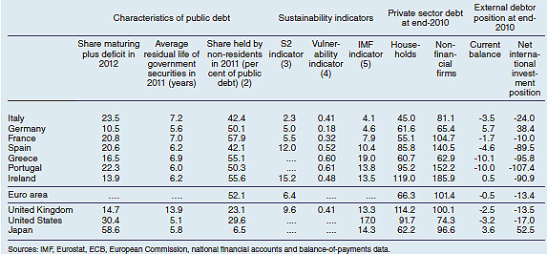
Su función sería adquirir toda la deuda pública superior al 60% del PIB de cada país, el umbral que se considera sostenible. Como contrapartida, sus gobiernos se comprometerían a asumir un plan de austeridad fiscal destinado amortizar esa deuda “sobrante” en un plazo de 20 o 25 años. Pasado ese tiempo, y una vez que se hayan reducido los niveles de endeudamiento hasta unos niveles manejables, el fondo se disolvería.
¿Y cómo se financiaría? Cada país afectado aportaría como garantía parte de sus reservas de oro y de la recaudación obtenida a través de una sobretasa aplicada a nivel nacional, bien sobre el IVA o el Impuesto sobre la Renta. El programa de compra de bonos sería garantizado por el conjunto de la UE en función del tamaño de cada país. Italia tendría el mayor porcentaje, el 41%, y Alemania el 25%, según Financial Times.
La solución, según los “cinco sabios alemanes”, no pasa por acelerar la compra de bonos por parte del BCE, la reivindicación permanente de los periféricos. “El programa de compra de bonos desmantela la disciplina de los mercados sin haber fijado previamente ninguna alternativa disciplinaria en su lugar”, señalan los economistas germanos, que al tiempo hacen una advertencia, según Europa Press. El Banco Central Europeo de Mario Draghi “está traicionando su credibilidad al caer bajo la sospecha de estar monetizando la deuda soberana”.
La propuesta de los cinco sabios -el consejo de economistas que asesora a la canciller- está ya sobre la mesa de Merkel, pero nada indica que vaya a salir adelante. De hecho, el 9/10, la canciller dijo la propuesta de “colectivizar” las deudas que están por encima del 60% del PIB choca contra las constituciones nacionales y los tratados europeos.
Y no saldrá, además, en un contexto como el actual, en el que los gobiernos están desbordados por los acontecimientos. La cumbre del G20 de la primera semana de noviembre en Cannes forma parte ya del pleistoceno, y la amenaza real ahora es la ruptura descontrolada del euro en un contexto macroeconómico dramático. Como sostiene el periodista italiano Paolo Messa, Grecia puede ser el fusible, pero es Italia la bomba que puede hacer explotar el euro y quizá toda la Unión Europea.
Hasta ahora se consideraba que la ruptura del euro no formaba parte de la agenda, pero ahora lo que preocupa es que se haga de forma caótica y desordenada habida cuenta de que si algo está claro es que Italia (550 puntos de diferencial con Alemania) y España (412 puntos) son irrescatables. El 20,6% de la deuda pública española vence en el año 2012 (unos 150.000 millones de euros incorporando el déficit previsto) y el 23,5% de la italiana habrá que renegociarla en 2012 (por encima de los 400.000 millones de euros).
No es de extrañar, por eso, que, según Reuters, Francia y Alemania estén explorando ya la posibilidad de una Europa ‘a dos velocidades’ la vieja amenaza para los países periféricos que se planteó al comienzo del euro. Y que no se plasmó, precisamente, porque los periféricos, y de forma sorprendente, cumplieron las condiciones de Maastricht. Fuentes oficiales de Bruselas situaron esas discusiones “a nivel intelectual”, pero en ningún caso se han constituido grupos de trabajo. En todo caso, lo que está claro es que hasta hace bien poco esta posibilidad era un ejercicio de política ficción, y ahora es real.
En la práctica, esa Europa a “dos velocidades” ya existe en términos de financiación de los tesoros nacionales. El 7/11, Alemania pudo emitir bonos a seis meses a un increíble 0,08%, mientras que el bono alemán a diez años se encuentra en el 1,8%, cerca de su mínimo histórico. La situación de su tesorería es tan holgada que en 2012 únicamente tendrá que renegociar el 1,5% de su deuda, la mitad que España.
La situación es tan crítica, que el especulador y filántropo George Soros habla ya de que la crisis de deuda soberana conduce al mundo a otra Gran Depresión. Mientras que Christine Lagarde, la directora gerente del FMI, habla ya sin tapujos de que Europa se enfrenta ya a una “década perdida”, similar a la latinoamericana durante los años 90.
Sobre todo si se tiene en cuenta que, en paralelo a la crisis de deuda soberana, continúa sin resolverse el problema de la solvencia bancaria. Y hay que tener en cuenta que, según un informe de Credit Suisse, 16 grandes bancos europeos tienen en sus balances activos inmobiliarios “potencialmente sospechosos” por valor de 386.000 millones de euros, incluso por encima de los 339.000 millones que poseen en deuda periférica (España, Portugal, Grecia e Irlanda). Los bancos alemanes, franceses y británicos, pese a que han reducido su exposición entre un 30% y un 50%, son los más expuestos.
El gran reto en tres gráficos
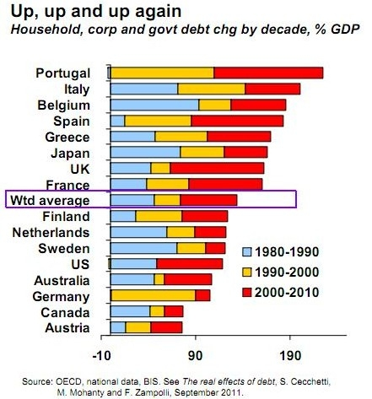

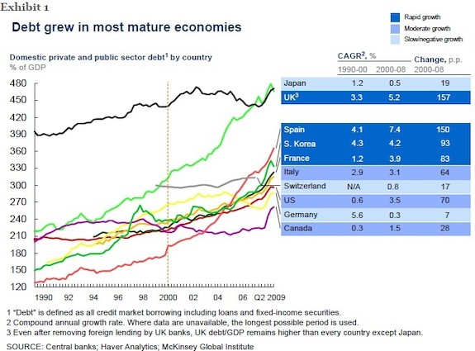

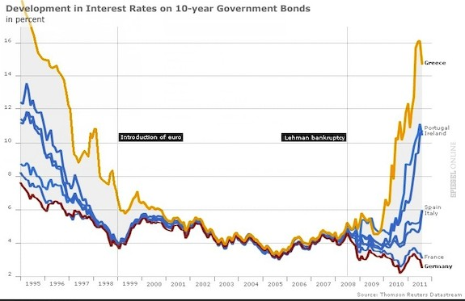

El “cuento moralista” de los austeros alemanes (“Das mädchen” Angie y los cinco sabios)
(Medicina medieval. Hay que sangrar al paciente para que se cure. Que los gastadores paguen por sus excesos con dolor y sacrificio. La “ley seca” de la Unión Europea)
(Febrero de 2011) Merkel lanza su “Pacto de Competitividad” para los E.U. de Europa
“Angela Merkel ha dejado claro este jueves, durante su visita a Madrid con motivo de la Cumbre Bilateral Hispano-Germana, que su objetivo no es sólo solucionar la situación actual, en la que la estabilidad del euro peligra como consecuencia del comportamiento de algunos de los países del área (Grecia, Irlanda, Portugal, España...). La finalidad de la canciller alemana es salir de esta crisis con un conjunto de normas completamente renovado que impidan la repetición de las turbulencias de los últimos meses”... Merkel avanza en Madrid su plan para crear los 'Estados Unidos de Europa' (Libertad Digital - 4/2/11)
La Europa de Merkel: queda prohibido traspasar el déficit estructural del 0,5%
“El comunicado conjunto de los jefes de Estado de la zona euro consagra la prohibición de que los países no puedan traspasar el umbral del 0,5% de déficit estructural y advierte que habrá “consecuencias automáticas” para aquellos que superen el 3% de déficit presupuestario. Los líderes apoyan introducir la regla de oro sobre equilibrio presupuestario en las constituciones y crear un mecanismo de corrección automática para casos de desviación”... El déficit estructural no podrá superar el 0,5% (Cinco Días - 9/12/11)
Paper - El dilema del 2012: Recortes o crecimiento (¿y por qué no, las dos cosas?) Parte II (Junio 2012)
Promulgar nuevas medidas para impulsar el crecimiento o centrarse en reducir el déficit público (¿cómo se ‘pagan’ mejor la ‘deuda’ soberana y… la ‘deuda’ social?)
Recuperar el crecimiento
(Agosto 2011) Los líderes políticos insisten en que el crecimiento económico aliviará el dolor causado por el ajuste fiscal y por las medidas de austeridad que conlleva. Pero esta afirmación se basa más en la esperanza que en la confianza, ya que el crecimiento económico prácticamente ha desaparecido en todo el mundo desarrollado. El segundo trimestre del año (2011) ha sido horrible para los países (anteriormente) ricos.
Las tasas de crecimiento anualizado del PIB -1,3% en EEUU, 0,8% en la eurozona y el Reino Unido, 0,5% en Alemania, 0% en Francia y -1,2% en Japón- son muy inferiores al crecimiento del 1,5%-3% considerado como una tasa sostenible a largo plazo.
Este estancamiento todavía es peor si se tiene en cuenta el contexto histórico. Después de una recesión profunda debería tener lugar una recuperación fuerte, al utilizar la mano de obra y el capital que no se emplearon durante los años de vacas flacas. Pero esto no está sucediendo.
Un periodo de cuatro años sin crecimiento económico se considera una Depresión Menor. Para los gobiernos con una deuda excesiva esta situación crea una paradoja dolorosa. Las reducciones del gasto y las subidas de impuestos reducen los déficits, pero también reducen el crecimiento, lo que hace que los déficits aumenten. Este último efecto ha predominado sobre el primero en Japón.
Los grandes déficits fiscales que tuvo el país en los años posteriores a su crisis financiera dieron lugar a mayores déficits a medio y largo plazo. Ahora, más de 20 años después, la deuda japonesa sigue aumentando y el crecimiento continúa siendo bajo.
La paradoja es especialmente peligrosa para la eurozona, en la que el bajo crecimiento económico se añade a la dificultad de resolver la crisis de la deuda soberana. Debido a la falta de crecimiento, es probable que Alemania y otros países acreedores sean aún más reacios a continuar rescatando a Grecia y a otros países con problemas de deuda.
El bajo crecimiento complica la crisis fiscal de la zona euro (una paradoja dolorosa)
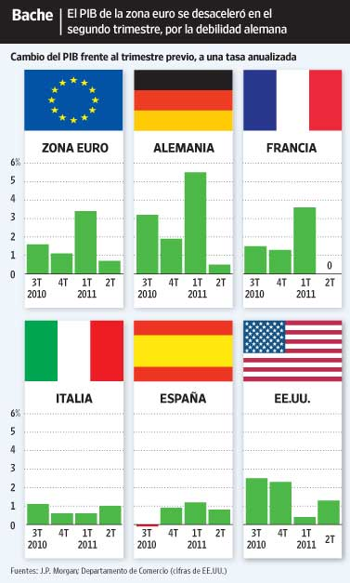
Pero todos los países ricos se enfrentan más o menos al mismo dilema. La adición de más deuda gubernamental debido a los estímulos a corto plazo podría prolongar sus Depresiones Menores.
Si el crecimiento no repunta de manera fuerte bastante pronto, podría ser necesario empezar a pensar en adoptar medidas de reajuste financiero más radicales, como una mayor inflación o una mayor cancelación de la deuda. Estas políticas son desagradables y arriesgadas, pero las alternativas podrían ser todavía peores.

¿Cuáles son las medidas necesarias para recuperar el crecimiento económico?
(Enero 2011) En el comienzo de un ejercicio que se prevé complicado, Saxo Bank ha lanzado sus previsiones para 2011. La firma de análisis cree que lo más probable es que continúe la recuperación relativamente débil durante este año en las principales economías y se muestra preocupada por la posibilidad de que esta recuperación siga cimentándose sobre unas bases poco saludables como son una deuda pública inmensa y un sustento artificial suministrado por las imprentas de los bancos centrales y las argucias contables.
Por este motivo, Saxo Bank ha presentado un decálogo con los diez pasos necesarios para que las principales economías desarrolladas recuperen una senda saludable. La casa de análisis considera que un movimiento en esta dirección al comenzar el año sería una gran victoria para la economía. Las diez medidas son:
1. Todos los activos bancarios deben valorarse a precios de mercado.
2. Los bancos que al valorarse a precios de mercado resultaran ser insolventes deberían liquidarse a través de un proceso concursal clásico. En el caso de que fueran demasiado grandes para caer, deberían ser nacionalizados para posteriormente amortizar todas las participaciones de los accionistas, dejar que los titulares de bonos se anoten pérdidas, convertir los bonos en acciones y después reflotar el banco con nuevas acciones.
3. Deberían eliminarse todas las garantías gubernamentales a favor del sector financiero.
4. El consejo de administración de los bancos debería responder personalmente si el banco que gestiona resulta ser insolvente.
5. Todos los presupuestos estatales deberían equilibrarse inmediatamente como mínimo a base de recortes en el gasto.
6. Los gobiernos deberían realizar recortes fiscales drásticos a dos años vista.
7. Los bancos centrales deberían endurecer las políticas monetarias para estimular el ahorro y desalentar la financiación mediante deuda.
8. Los gastos por intereses no deberían ser deducibles fiscalmente, para no fomentar el exceso de financiación a través del crédito.
9. Cualquier deflación resultante debería ser una buena noticia, al constituir una forma de obtener productos más baratos y restaurar la competitividad de las exportaciones.
10. También se debería permitir la bajada de salarios, porque los costes laborales unitarios son demasiado elevados en el mundo occidental.
(Febrero de 2011) Gordon Brown, que fue Primer Ministro (2007-2010) y ministro de Hacienda (1997-2007) del Reino Unido. Autor de Beyond the Crash: Overcoming the First Crisis of Globalisation (“Más allá del desplome. La superación de la primera crisis de la mundialización”), decía en un artículo publicado por Project Syndicate, el 3/2/11:
“Con el plan de inversiones de Obama se pondría la primera piedra para un acuerdo mundial oficial que brinde altos niveles de crecimiento a todos los confines del mundo y cree millones de nuevos puestos de trabajo. Conforme a dicho acuerdo, Europa se uniría a los EEUU para aumentar los niveles de inversión, complementando la iniciativa del “lanzamiento de un cohete lunar” por parte de los Estados Unidos con un programa de reforma estructural encaminado a crear una economía digital, verde, energéticamente eficiente y competitiva, mientras que China desempeñaría su papel aumentando su consumo. Creo que semejante acuerdo podría incrementar la economía mundial en un 3 por ciento, aproximadamente, de aquí a 2014... y sacar a cien millones de personas de la pobreza...
Occidente debe proponer que, si el consumo de China aumenta en entre dos y cuatro puntos porcentuales de su PIB durante los tres próximos años (cosa enteramente posible, al ampliar su red de seguridad social, reducir los impuestos y poner al alcance de sus ciudadanos de a pie la propiedad de una vivienda), los Estados Unidos y Europa incrementarán su inversión pública en cantidades similares. Si otros países asiáticos hacen lo propio y acuerdan crear un campo de juego igual para todos los exportadores, podríamos crear unos 50 millones de puestos de trabajo suplementarios…
Mí extrapolación del modelo del FMI muestra que los países occidentales pueden incrementar en gran medida su crecimiento del PIB a largo plazo aumentando sus niveles de inversiones de capital a lo largo de un período de tres años. Un estímulo anual equivalente a tan sólo el 0,3 por ciento del PIB rendiría un beneficio en los EE.UU. de 0,8 por ciento en crecimiento económico en su punto máximo en 2013 y de 0,4 en Europa”…
(Julio 2011) Lawrence Summers, que fue Secretario del Tesoro de la Administración Clinton, asesor económico del presidente Obama de 2009 a 2010, catedrático de económicas en Harvard, decía en un artículo publicado por Project Syndicate, el 6/7/11):
“¿Qué hacemos pues? No hay tiempo para fatalismos ni para programas políticos tradicionales. La ironía capital de la crisis económica es que aunque provocada por un exceso de confianza, un endeudamiento y un préstamo relajados, y un gasto importante, sólo se resolverá mediante mejoras paulatinas de la confianza, el endeudamiento y el préstamo, y el gasto.
Constituye mala política económica aplazar el mantenimiento de las infraestructuras cuando los tipos a 10 años están por debajo del 3% y el paro en la construcción roza el 20%.
La legislación en otros terrenos debería tener en cuenta la falta de demanda que es el rasgo definitorio de nuestra economía. La administración Obama está llevando a cabo una labor importante modernizando el control de las exportaciones, promoviendo en el extranjero los productos estadounidenses y dialogando y constituyendo acuerdos comerciales.
Mucho más se podría lograr a través de cambios en la política de inmigración, por ejemplo, para promover el turismo en la misma medida que la educación y los servicios sanitarios. Los recientes decretos presidenciales con respecto a la relajación de marcos de regulación inútiles deberían ser implantados rigurosamente para respaldar la confianza.
La mayor amenaza a la valoración crediticia del país es un periodo prolongado de crecimiento lento que, al igual que en el sur de Europa, hace que se disparen los cocientes de deuda en relación al PIB. El debate en torno a las medidas a medio plazo encaminadas a contener el gasto y elevar la recaudación ha de acompañarse del hincapié en el crecimiento a corto plazo”...
(Julio 2011) Luis Garicano, catedrático de Economía y Estrategia, en el Departamento de Empresas y Economía, en la London School of Economics y Director de la Cátedra FEDEA McKinsey, decía en un artículo publicado por Fedea el 28/7/11:
“El crecimiento económico engrasa las interacciones políticas. Sin crecimiento económico, estamos en un mundo de suma cero, en el que lo que yo gano es lo que tú pierdes. El compromiso en tal mundo es muy difícil, y los conflictos son recurrentes y cada vez más violentos. Esta falta de crecimiento está detrás, en mi opinión, de los crecientes problemas de reparto en la EEUU, en la UE, y de los de nuestro estado de las autonomías…
El mundo occidental, o al menos buena parte de él (EEUU, RU, Zona Euro) están experimentando las consecuencias de un período de estancamiento que empieza a ser prolongado. Y el resultado es que la política puede parecerse demasiado a la de la edad media, si lo que unos ganan es lo que les quitan a los otros, entonces mejor juntarme con los míos y defender lo mío a muerte.
En el caso de EEUU, el conflicto distribucional es entre los que pagan impuestos y los que reciben gasto social. Reducir la deuda es tratar de distribuir el peso entre unos y otros, y de momento ambos se niegan en redondo a ser los paganos.
En la Unión Europea, se trata igualmente de ver quién va a pagar la factura elevada de un endeudamiento excesivo, pero el reparto es geográfico, no social: el reparto debe incluir a los ciudadanos de la periferia (de momento, Grecia, Portugal e Irlanda), los bancos de la EZ, y los ciudadanos del Norte.
Si no conseguimos poner de nuevo relativamente deprisa a occidente en una senda de crecimiento, nos podemos sorprender de la velocidad con la que el barniz de civilización y de diálogo que damos por hecho desaparece en nuestros países y es reemplazado por tribalismo, nacionalismo, y populismo”.
(Septiembre 2011) Michael Spence, premio Nobel de Economía, profesor de Economía en la Escuela de Negocios Stern de la Universidad de Nueva York, miembro visitante distinguido del Consejo de Relaciones Exteriores, e investigador superior en el Instituto Hoover de la Universidad de Stanford. Su último libro es The Next Convergence - The Future of Economic Growth in a Multispeed World (La próxima convergencia: el futuro del crecimiento económico en un mundo de diferentes velocidades), decía en un artículo publicado por Project Syndicate el 21/9/11:

“A medida que la economía estadounidense continúa chisporroteando tres años después de que erupcionó la crisis financiera global, algo va quedando en claro: los Estados Unidos no puede generar mayores tasas de crecimiento del PIB y del empleo sin que exista un cambio en la mezcla de los componentes de la economía domésticos y aquellos orientados a la exportación. Por encima de todo, esto requerirá de un cambio estructural y de mayor competitividad en un sector transable ampliado…

De hecho, la evolución estructural de la economía de EE.UU. durante las últimas dos décadas ha hecho que la demanda externa sea más inaccesible sino se amplía el alcance del sector transable. El exceso de demanda interna que sustentó esta evolución ya desapareció, de manera permanente. Cuando se complete el desapalancamiento en el sector hogares, el gasto interno puede recuperarse, pero la tasa de ahorro no volverá y no debería volver a cero…

¿Qué ajustes estructurales son necesarios y cómo se producirán? El ritmo y la eficacia de la adaptación estructural serán determinados no sólo por los incentivos para el sector privado y las fuerzas del mercado, sino también por la reforma del gobierno y la inversión.

Con altas tasas de desempleo en muchas partes del mercado de trabajo, la presión a la baja sobre los salarios agravará aún más la ya desigual distribución del ingreso. Los mercados de trabajo con el transcurso del tiempo se despejarán, pero esto sucederá de forma lenta y dolorosa, debido al vacío en capacidades y otros desajustes de corto plazo.

El gobierno no puede resolver el problema por sí solo, ni mucho menos hacer que el problema desaparezca de la noche a la mañana. Pero el gobierno puede tomar medidas que mejoren la productividad, los rendimientos de las inversiones, y las condiciones para la innovación, a través de lo cual se incremente el ritmo y se mejoren los resultados a largo plazo del ajuste estructural.

Para ser viables, las medidas de política deben incluir una reforma tributaria integral, un programa de reducción de déficit equilibrado; inversión en educación, mejora de capacidades, infraestructura, y tecnología; y una política energética plenamente desarrollada que prevea el aumento relativo de los precios de energía a medida que el crecimiento de los mercados emergentes haga crecer la economía global a tres veces su tamaño actual durante el próximo cuarto de siglo.

Para lograr el máximo impacto, la selección de algunas de estas inversiones deberá llevarse a cabo en colaboración con el sector privado (empresas y trabajadores). Al fin de cuentas, en ellos es donde más a menudo se encuentra conocimientos relevantes sobre las mejores oportunidades”...

(Septiembre de 2011) Tim Jackson de la Universidad de Surrey, decía en un artículo publicado por BBCMundo, el 29/9/11:

“La crisis económica se nos presenta como una oportunidad única para invertir en el cambio, barrer las creencias en el beneficio a corto plazo que fueron una plaga durante décadas. Y para el compromiso, por ejemplo, en una reforma radical de las disfuncionales instituciones de los mercados de capitales.

La especulación sin trabas en materias primas y derivados financieros, llevaron al mundo financiero al filo del colapso hace tres años. Es necesario que sea remplazado por un más duradero y lento sentido de las finanzas: inversión sólida en activos productivos, en tecnologías limpias de bajas emisiones de carbono, en salud y educación, en viviendas de calidad y en sistema de transporte eficientes, en espacios públicos abiertos. Es decir, inversión en el futuro de las comunidades.

El empresariado también debe ser revisado. Obtener beneficios a expensas de los contribuyentes es inmoral. La mano invisible del mercado debe ser domesticada y puesta al servicio del pueblo. Los ejecutivos más previsores de las empresas más visionarias ya entienden estas demandas. La empresa social está comenzando a prosperar en la economía post-crisis.

Arreglar la economía es sólo parte de la batalla. También tenemos que confrontar la lógica del consumismo. Los días de gastar dinero que no tenemos en cosas que no necesitamos para impresionar a personas que no nos importan deben terminar. Vivir bien es buena nutrición, un hogar decente, buenos servicios públicos, comunidad estable y un empleo satisfactorio.

La prosperidad, en todos los sentidos de la palabra, trasciende las preocupaciones materiales, reside en el amor de nuestras familias, el apoyo de nuestros amigos y la fuerza de nuestras comunidades, en nuestra capacidad para participar en la vida en sociedad, en tener un propósito para darle sentido a la vida. El desafío para nuestra sociedad es crear las condiciones para que hacer esto posible”.

(Octubre 2011) Jomo Kwame Sundaram, subsecretario general para el desarrollo económico en las Naciones Unidas, galardonado en 2007 con el premio Wassily Leontief por sus trabajos en pro de la ampliación de las fronteras del pensamiento económico, decía en un artículo publicado por Project Syndicate, el 20/10/11:

“Hasta ahora, la comunidad internacional no ha conseguido encontrar arreglos eficaces y equitativos para la reestructuración de las deudas soberanas, a pesar de las consecuencias claramente problemáticas e inhabilitantes de las crisis de deuda pública del pasado. Esto impide aplicar medidas de alivio oportunas para los problemas de endeudamiento y pone trabas a la recuperación.

Los altos niveles de deuda pública también se emplean en muchos países desarrollados como argumento para justificar una mayor austeridad fiscal. Pero en vez de ayudar, este ímpetu en recortar presupuestos está revirtiendo los esfuerzos de recuperación anteriores. En un momento en que la demanda del sector privado todavía es débil, la austeridad no sirve para acelerar la recuperación, sino que la frena, y de hecho ya produjo una reducción del crecimiento y del empleo. Y aunque los mercados financieros insistan en reducir el déficit, la reciente desvalorización de acciones y bonos (que es reflejo de una falta de confianza) sugiere que los mercados también son conscientes de lo perjudicial que es llevar a cabo una consolidación fiscal en épocas de insuficiencia de la demanda privada.

Quienes se oponen a las políticas de estímulo fiscal aducen, cínicamente, que cualquier iniciativa similar está destinada al fracaso, y para demostrarlo presentan como prueba... ¡los recortes impositivos aplicados por el ex presidente de los Estados Unidos, George W. Bush! Otros señalan que los intentos de la Reserva Federal de los Estados Unidos de lograr un “alivio cuantitativo” no han tenido demasiado resultado. Se dice ahora que los “estabilizadores automáticos” de Europa (que sin duda mitigan el impacto de la crisis) alcanzarán para garantizar la recuperación, a pesar de que existen pruebas concluyentes en sentido contrario.

Un crecimiento más lento implica caída de los ingresos y una aceleración de la espiral descendente. El déficit actual de la mayoría de los países desarrollados refleja la reciente merma de la recaudación impositiva que siguió a la disminución del crecimiento, así como el alto costo de los paquetes de rescate destinados al sector financiero”...

Por desgracia, las políticas actuales se justifican diciendo que son alternativas “promercado”, aunque en realidad terminan siendo procíclicas. Pero lo que se necesita con urgencia son medidas, instituciones e instrumentos anticíclicos.

Los líderes mundiales parecen estar prisioneros de los intereses financieros y de sus socios, medios de prensa, ideólogos y magnates con suficiente influencia política para asegurarse más rentas con menos pago de impuestos: difícilmente pueda haber un círculo más vicioso. De hecho, el peor peligro que se nos presenta ahora no es ni la deuda pública ni la inflación, sino que se produzca una espiral económica descendente cada vez más difícil de revertir”.

Sigue el “cambio de piel” en el FMI (ahora con los “controles de capital”)
“‘Quién te ha visto y quién te ve’ pensarán algunos del cambio que estamos viendo en el FMI. No sabemos si es fruto de la insostenibilidad de las viejas recetas o de la conciencia, esa que dice que algo malo pasa cuando los incentivos no se ponen al servicio de crear algo mejor en este mundo. Y es que no vamos a negar que para muchas personas, e independientemente de su ideología económica y política, este organismo internacional no ha conseguido solucionar todo lo bien que debería su cometido. De hecho la crisis que atravesamos es la más grave desde su creación allá por los años cuarenta en el período final de la destructiva Segunda Guerra Mundial y está directamente relacionada con algunos de sus ámbitos de actuación, por lo que podríamos dar rienda suelta a la crítica. No obstante han sido tantos los errores, tantas las conductas “grises” de muchos, que el FMI no deja de ser un velero en medio de un tsunami”... El FMI “se cae del guindo”; los controles de capital son aceptables (El Confidencial - 7/4/11)
Su pasado es como mínimo controvertido, acusados de estar al servicio de Estados Unidos o de aplicar medidas, especialmente en países pobres, que difícilmente pueden calificarse de beneficiosas para el porvenir del enfermo. ¿Confianza ciega en el dogma o simples intermediarios de intereses más elevados?
Podrían darse buenos argumentos en ambos sentidos, pero aún resultando muy interesante dicho debate (tratado extensamente en anteriores oportunidades), lo destacable en la actualidad (abril 2011) es que se perciben ciertos cambios.
Un ejemplo claro son las directrices que el organismo ha lanzado el 5/4 para controlar los flujos de capital por parte de los gobiernos, algo otrora impensable y en donde se ha posicionado en contra durante casi setenta años. Lo comenta el FT:
The guidelines -which are not yet official Fund policy- say that countries can control capital inflows when their currency is not undervalued, when they already have enough foreign exchange reserves, and when they are unable to use monetary or fiscal policy instead.
Los flujos internacionales pueden ser muy beneficiosos y en muchos casos lo son, llevan fondos de donde hay excedentes a donde son necesarios, si se invierten bien crearán prosperidad y todo el mundo saldrá ganando. En caso contrario, si el país receptor no consigue la rentabilidad necesaria para pagar lo que debe, empezarán los problemas ¿Pero han tenido la oportunidad y de eso se trata, no? Esa idea era la mayoritaria y por tanto existía una voz oficialista que defendía la libertad de flujos como positiva y justa, voz que defendían entre otros organismos como el FMI.
Es posible que fuese así, como tantas otras cosas del liberalismo dogmático que fallan en la vida real, si el sistema no estuviese de alguna forma “pervertido”. En este mundo real en el que vivimos las cosas no son idílicas, en el caso que tratamos existe una cantidad inmensa de liquidez que corre por el mundo adelante, una cantidad tan ingente y volátil que en lugar de ayudar consigue empobrecer aún más a quien la sufre.
En resumen estamos ante cuantiosos fondos que se mueven sin pensárselo demasiado, que provocan burbujas y errores de inversión por su volumen e inmediatez y que un día se van de repente dando la puntilla y dejando a la economía endeudada y tocada.
Por si fuese poco tenemos la “Paradoja de Lucas” que dice que por alguna extraña razón el dinero no se mueve de ricos a pobres, y cuando esto pasa el pobre sale perdiendo según algunos estudios.
El gráfico que sigue no es de ninguna web conspiracionista sino del FMI, que lleva tiempo dándose cuenta de que algo falla en la teoría porque no se ajusta a la práctica. Quizá el mayor problema esté ahora en determinar en qué casos existe un exceso de “hot money” y en qué casos se produce una simple mala gestión por parte del país.
Para poder aplicar controles de capital el FMI se centra en tres condiciones, son países que: no tienen su divisa devaluada, consiguen almacenar reservas y la política monetaria o fiscal no funciona. Por supuesto las medidas deben ser de corto plazo y no destinadas a bloquear fondos a largo plazo.

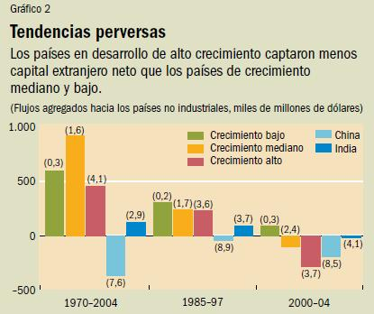

El procedimiento sería el siguiente, en un primer momento el país debe dejar su tipo de cambio subir (que normalmente no funcionará casi nunca bajo mi punto de vista) o expandir su política monetaria y endurecer su política fiscal (lo que resulta “neutro” para el país pero desincentivará a los inversores foráneos por los menores tipos, luego creo que es la opción adecuada). En caso de no funcionar se admiten los controles de capital, siempre que no sean discriminatorios.
Surge inmediatamente el debate sobre lo hecho por Brasil, el imponer una tasa del 6% a la adquisición de deuda por parte de extranjeros, lo que según el FMI “debe ser la última línea de defensa”. A regañadientes pero parece que lo aceptan, lo comparto y así lo manifesté en su momento. Más controvertidas son aún sus nuevas medidas, idéntica actuación pero ahora con préstamos foráneos, y van más allá subiendo los aranceles a China. ¿Dónde acabarán?
Es difícil sobrevivir en un mundo con quantitative easing, carry trade feroz y dumping comercial, hemos tenido que llegar a esto para que el FMI se diese cuenta, pero rectificar es de sabios. Por si alguien cree que van de farol, lo cual es debatible como siempre, lean también su última propuesta, Basilea III no es suficiente hay que cobrar impuestos por los riesgos. Dará que hablar, o al menos esperemos que así sea y no haga falta otro desastre para darse cuenta que lo de ahora no puede seguir así.
¿Estaremos ante el final (anunciado) del fetichismo económico? (el día de la víctima)
“La aplicación de recetas mágicas para controlar los ciclos, defendida por los expertos hasta 2007, se ha revelado inútil en la actual crisis”... Adiós a la “economía vudú”: las medidas clásicas no sirven (El Economista - 23/4/11)
En la película “Todo en un día”, un profesor de economía, interpretado por Ben Stein, se lanza a un soliloquio improvisado. “¿Alguien sabe qué es esto Chicos? ¿Nadie lo sabe? ¿Nadie lo ha visto antes? Es la curva de Laffer. ¿Alguien sabe lo que significa? Significa que, en este punto de la curva de ingresos, obtenemos exactamente la misma cantidad de ingresos que en este otro punto. Es muy controvertido. ¿Alguien sabe cómo lo llamó el vicepresidente Bush en 1980? ¿Nadie? Economía vudú”.
En el siglo pasado, Ronald Reagan descubrió la economía vudú aunque, en sus respuestas políticas a la crisis financiera internacional, los banqueros centrales y gobiernos han adoptado formas más exóticas de vudú. Desde principios del siglo XX, a la economía le ha preocupado el ciclo empresarial. Economistas como John Maynard Keynes o Milton Friedman han desarrollado teorías que explican los ciclos de altibajos. Y, lo que es más importante, trataron de desarrollar herramientas para manejar los ciclos, fomentando el progreso y la creación de la riqueza mientras reducían los trastornos y el elevado coste de las crisis periódicas.
Pese a sus complejas distinciones doctrinales, los seguidores de Keynes y Friedman creían que las medidas políticas “correctas” permiten un alto grado de control sobre las economías. Durante la belle époque de finales de los años ochenta hasta 2007 más o menos, los economistas y políticos se han deleitado con la creencia de que casi todos los grandes problemas de la economía y la gestión económica eran perfectamente comprensibles, por no decir del todo previsibles y controlables. Pero la crisis financiera internacional sacó a la luz las grandes lagunas del conocimiento económico humano y la incapacidad para controlar los acontecimientos.
Economía “sine qua non”
Los políticos cuentan con dos grandes mecanismos para influir en la economía. Mediante la política fiscal, los gobiernos pueden ajustar el nivel de gasto relativo a los flujos de impuestos. Con la política monetaria, los estados o, en los últimos tiempos, los bancos centrales “independientes” pueden ajustar los tipos de interés y la oferta del dinero para gestionar la disponibilidad y el coste del crédito, además de la inflación. En último término, ambos mecanismos están pensados para influir sobre el grado de la demanda de la economía, creando un nirvana económico sobre el nivel “correcto” del crecimiento, el paro y la inflación.
Al inicio de la crisis financiera internacional, los políticos recurrieron a antiguos remedios, aumentando los déficits presupuestarios y recortando los tipos de interés. La única salida al problema del exceso de deuda era un crecimiento sólido e inflación.
El crecimiento aumentaría los ingresos y los flujos de efectivo de los ciudadanos, empresas y países endeudados, permitiéndoles pagar las deudas con mayor facilidad. La inflación ayudaría a reembolsar la deuda, reforzando un aumento en los ingresos y los flujos de efectivo, al menos en términos nominales. La inflación también reduciría el nivel real (con ajuste de la inflación y el poder de compra) de los créditos, reduciendo el grado de apalancamiento dentro del sistema financiero.
Era la solución menos dolorosa. Los bancos e inversores que habían prestado imprudentemente no se verían penalizados. Los prestatarios que habían aceptado más deuda de la que eran capaces de devolver, serían recompensados. Los ahorradores prudentes perderían, ya que el valor de sus ahorros caería en poder de compra. Pese a reconocer que los niveles de consumo tenían que reducirse para aumentar los ahorros y rebajar la dependencia de los préstamos, se apuntalaría el gasto para restaurar el crecimiento económico.
No se debatieron la moralidad y la ética a largo plazo de las medidas y sus efectos. Se impusieron las exigencias del corto plazo mientras los políticos invocaban conjuros económicos conocidos como que no hay otra alternativa o cualquier alternativa es peor.
Por desgracia, tres años después, la apuesta heroica del crecimiento y la inflación no parece estar funcionando. Un crecimiento letárgico y unos índices bajos de inflación, sobre todo si no se tienen en cuenta los precios de los alimentos y la energía, prolongan el ajuste y retrasan la recuperación prevista de la prosperidad precrisis.
Estímulos limitados
Ahora, las opciones políticas económicas son limitadas. La política fiscal implica gravar y gastar o pedir prestado y gastar. A medida que los ingresos fiscales caían a resultas de una actividad económica ralentizada, casi todos los gobiernos recurrieron en un principio a los préstamos para financiar sus amplios déficits fiscales. La crisis de la deuda europea subrayó los límites de la capacidad de los gobiernos para pedir prestado y gastar. Los tipos oficiales de interés, rondando el cero en Estados Unidos, la zona euro y Japón, limitan la capacidad para estimular la economía mediante la política monetaria.
Los políticos han recurrido a medidas nada ortodoxas, siguiendo los consejos del escritor inglés de ciencia ficción Arthur C. Clarke, que decía que “los límites de lo posible sólo se definen traspasándolos hacia lo imposible”. Un elemento clave de esta estrategia es la facilitación cuantitativa, otra clase de economía vudú. No obstante, la facilitación cuantitativa podría no tener más éxito que las estrategias previas y plantear otros riesgos.
Alquimia cuantitativa
La facilitación cuantitativa suele describirse como la impresión de dinero pero, en realidad, es algo más compleja.
Normalmente, los bancos centrales regulan la cantidad de dinero de una economía cambiando los tipos de interés, o el precio del dinero. Esos cambios de los tipos deben afectar a la demanda del crédito y la oferta de dinero. Cuando los tipos de interés ya están cerca del cero, hacen falta otros medios para aumentar la oferta de dinero en la economía.
Si la economía estuviera basada totalmente en el efectivo, significaría sólo imprimir más dinero. En la Alemania de Weimar, el gobierno se apoderó de las imprentas de los periódicos para imprimir más dinero, dada la demanda de billetes.
En una economía moderna, basada en los créditos, los bancos centrales compran bonos del estado, que se mantienen en la hoja de balance de la entidad. El efectivo pagado por los bonos, por lo general en reservas o depósitos con un tipo de interés bajo o cero en el banco central, puede intercambiarse por los bancos para obtener activos de mayor rendimiento, como préstamos a los clientes. Las compras también aumentan el precio de los bonos del estado, reduciendo los tipos de interés. En teoría, la facilitación cuantitativa reduce el coste de tomar prestado y crea liquidez, aumentando la oferta de dinero y, con un poco de suerte, también estimula la demanda y la inflación.
La facilitación cuantitativa se puede producir de cuatro formas distintas. Puede implicar que el banco central amplíe su hoja de balance, compre bonos del estado, modifique sus criterios de adquirir títulos menos líquidos y más arriesgados, o una combinación. En todas sus formas, la preocupación subyacente es la monetización de la deuda, es decir, que el banco central compre bonos del estado con dinero creado artificialmente para financiar recortes fiscales o gasto del gobierno, provocando una hiperinflación.
Medidas desesperadas
A finales de los años treinta, Japón echó mano de la facilitación cuantitativa a una escala considerable, en un intento de revivir su economía estancada. Con los tipos de interés a cero desde 1999, el Banco de Japón empleó la facilitación cuantitativa (ryoteki kinyu kanwa en japonés) para ofrecer más dinero a los bancos comerciales para préstamos privados. Desde 2007, Estados Unidos, el Reino Unido y la zona euro han recurrido, todos ellos, a estrategias similares.
El Banco de Inglaterra adquirió 175.000 millones de libras en activos a finales de octubre de 2010, principalmente de títulos del estado británico y pequeñas cantidades de deuda de alta calidad del sector privado. En noviembre de 2010, el Comité británico de Política Monetaria (MPC) votó a favor de incrementar el total de compras de activos a 200.000 millones de libras. El Banco Central Europeo (BCE) se ha servido de operaciones de financiación (una forma de facilitación cuantitativa) para inyectar efectivo en las economías de la zona euro. Ha ampliado los activos que pueden usar los bancos como colateral en préstamos denominados en euros del BCE.
La Reserva Federal (Fed) estadounidense ha sido la más agresiva a la hora de emplear la facilitación cuantitativa, lanzando varias series de compras. La escala de la operación del Fed puede calcularse a partir del incremento en tamaño del porfolio. De 700.000/800.000 millones de dólares de notas del Tesoro en 2007, el Fed aumentó el tamaño de su cartera de títulos a 2,1 billones de dólares en junio de 2010. Los pronósticos actuales indican que seguirá incrementándolo hasta llegar a casi 2,5 billones de dólares.
Entre noviembre de 2008 y marzo de 2010, el Fed compró alrededor de 1,25 billones de dólares en deuda bancaria, títulos respaldados por hipotecas (MBS) y notas del Tesoro. Tras un breve descanso, reanudó las compras en agosto de 2010, cuando el crecimiento económico cayó por debajo de las expectativas. En un principio, el Fed se comprometió a reinvertir los reembolsos de su cartera MBS en facilitación cuantitativa, por un valor aproximado de 30.000 millones de dólares al mes. En noviembre de 2010, el Fed anunció más medidas de facilitación cuantitativa, comprometiéndose a comprar 600.000 millones de dólares en títulos del Tesoro antes de finales del segundo trimestre de 2011.
Su presidente, Ben Bernanke, ha intentado en repetidas ocasiones diferenciar entre las medidas del Fed y la facilitación cuantitativa, prefiriendo referirse a ellas como “facilitación crediticia”. En defensa de su política, sobre todo en un artículo de opinión publicado en Washington Post, ha asegurado a los críticos que la facilitación cuantitativa no es inusual y encaja perfectamente en la serie de medidas políticas a la disposición de los bancos centrales. Como respuesta, una serie de economistas de renombre publicaron una carta abierta en la que instaban al Fed a reconsiderar y suspender sus planes de compra de activos a gran escala.
Los peligros de estas medidas
Los defensores de la facilitación cuantitativa creen que rebajará los tipos de interés, fomentará el gasto y el crecimiento, y recortará el paro. Sostienen que, además, la facilitación cuantitativa permite a los bancos aumentar los préstamos, reduce los tipos hipotecarios, animando a la refinanciación, e impulsa los precios de los activos, fomentando todavía más el gasto gracias al efecto de una mayor riqueza.
En realidad, sin embargo, sus ventajas podrían ser inaprensibles puesto que, de por sí, unos tipos más bajos y una mayor oferta de dinero podrían no impulsar la actividad económica.
En Estados Unidos, muchos hogares están paralizados por los altos niveles actuales de deuda, bajos precios de la vivienda, perspectivas laborales inciertas y salarios estancados. Por ello, recortan los préstamos, y no al contrario. Para las empresas, la ausencia de demanda y, en algunos casos, el exceso de capacidad hace improbable que los tipos bajos de interés fomenten los préstamos y las inversiones.
En lugar de prestar a los clientes, las reservas creadas por la facilitación cuantitativa han permanecido directamente en las hojas de balance de los bancos o se han reciclado en títulos del estado. Las entidades comerciales estadounidenses disponen de unos volúmenes de efectivo y títulos del estado que superan los préstamos a los clientes. Y eso fue, precisamente, lo que se observó Japón cuando se implantó la facilitación cuantitativa.
Una liquidez mal gestionada
El crecimiento esclerótico de los créditos refleja las restricciones de capital de los bancos en diversos grados, por las pérdidas y también incrementos previstos de los requisitos oficiales de reservas de capital. El sistema financiero frágil y el riesgo de conmociones de financiación implican que los bancos estén gestionando bien la liquidez. Las previsiones económicas inciertas también han vuelto a los bancos más precavidos a la hora de ofrecer crédito a las entidades, aparte de los bancos “demasiado grandes para quebrar”.
Los efectos generales sobre la actividad económica real han sido limitados. Hasta la fecha, los programas de facilitación cuantitativa del Fed han reducido los tipos de interés a largo plazo pero el crédito bancario se ha contraído, el mercado inmobiliario sigue débil y la recuperación económica, vacilante. La experiencia coincide con la de Japón, donde un periodo prolongado de facilitación cuantitativa no resultó en la recuperación económica, el crecimiento ni la reducción del paro o la inflación.
Cambio de rumbo del FMI (¿será por qué la crisis le tocó a “uno(s) de los nuestros”?)
En un discurso ante el Parlamento el mes de noviembre (2011), el primer ministro británico, David Cameron, planteó una pregunta retórica: “¿Hay un sólo partido dominante en Europa que piense que la respuesta al problema de la deuda debe ser más gasto y más endeudamiento?”
Cameron trataba de vituperar a los partidos socialdemócratas de Europa, incidiendo en el hecho de que carecen de la facultad de aplicar el tipo de programa que les gustaría.
Pero sorprendentemente (vista la historia reciente) es el FMI quien ha retomado la senda del keynesianismo, ante la huida de la escena de los gobiernos en la actual crisis financiera europea
Es cierto que en múltiples ocasiones en los últimos dos años ha obligado a Europa a emprender medidas de austeridad, pero lo ha hecho a cambio de conceder grandes sumas de dinero a los países en problemas y más forzado de lo que quisiera por sus socios del Banco Central Europeo (BCE) y la Comisión Europea.
“Ha hecho un montón de enemigos, pero también ha ayudado a evitar una catástrofe”, apunta Jarad Vady de The New Republic.

El rol del FMI en las distintas crisis
Ahora bien, no siempre ha sido un abanderado del keynesianismo. Recuerda Joseph Stiglitz, Nobel de Economía, que el FMI, en su concepción original, fue creado para presionar a los países para que aplicaran políticas más expansivas de las que escogerían por sí solos.
En sus primeros años cumplió a rajatabla con su mandato. En la década de los cuarenta trabajó para mantener un alto nivel de empleo y de ingresos reales. Pero 40 años después la globalización financiera liberó a las economías ricas de la necesidad del dinero del FMI. Y el organismo se deslizó desde la flexibilidad keynesiana hacia la ortodoxia de la Escuela de Chicago. Fue la época en que las grandes crisis golpearon América Latina (década de 1980), México de nuevo en 1994-1995, los tigres asiáticos en 1997 y Rusia, Brasil, Argentina y Turquía en los siguientes cinco años.
Jacob Kirkegaard, investigador senior del Instituto Peterson, recuerda: “El FMI creció muy apegado a la idea de la austeridad presupuestaria. No importaba cuál fuera el problema”, dice Kirkegaard, porque “el FMI siempre decía lo mismo: recortar el presupuesto”.
Pero dos eventos en los años más recientes hicieron volver al FMI a sus orígenes keynesianos: la crisis financiera de 2008 y la llegada de un director nuevo, Dominique Strauss-Kahn. Bajo el liderazgo de Strauss-Kahn, el FMI se convirtió en un baluarte contra el cuidado y la ortodoxia alemana. “Realmente cambió las cosas”, apunta Jack Boorman, ex asesor especial del director gerente del FMI desde 2003 a 2007.
Claro que, a ojos del Bundesbank, Strauss-Kahn era un socialista francés en quien no se podía confiar, explica Kinkegaard. Los ánimos se calentaron aún más cuando en febrero de 2010 el economista jefe del FMI, Olivier Blanchard, dijo que los bancos centrales podrían prevenir futuras crisis persiguiendo una tasa de inflación algo más elevada.
Mientras los líderes ortodoxos de Europa abogaron por la austeridad, el FMI luchó para que los países pusieran el pie en el pedal del keynesianismo. En abril de 2010, cuando se aprobó el primer rescate a Grecia, los economistas del Fondo presionaron para conceder al país heleno una ayuda más generosa de la que finalmente se aprobó, pero se encontraron con la resistencia de la Comisión Europea y el BCE.
Según Boorman, el rescate hubiera sido muy diferente si el FMI hubiera estado al mando. Los economistas del Fondo sólo pudieron advertir de que las hipótesis y las previsiones económicas de sus socios -BCE y UE- eran demasiado optimistas.
“Empíricamente se ha demostrado que tenía razón”, apunta Kirkegaard. “Lo que dijo que ocurriría en Grecia, ha ocurrido”. La austeridad ha hecho más difícil que el país heleno cumpla con los objetivos de déficit. Y eso ha impulsado la credibilidad del fondo.
Cuando llegó el momento de diseñar el rescate a Irlanda y posteriormente el de Portugal, el FMI dispuso de mayor libertad para fijar las condiciones del rescate.

El freno de Alemania y las limitaciones del FMI
Sin embargo, Alemania ha limitado en gran medida la influencia del FMI sobre los periféricos, en lugar de seguir su consejo sobre las cuestiones importantes para gestionar la crisis. El resultado han sido severas medidas de austeridad en todo el continente y una crisis que ha ido a peor. A diciembre de 2011 el gobierno británico está preparando planes de contingencia para algo que se creía impensable: la disolución del euro.
Tampoco hay que olvidar que el FMI tiene sus límites: no dispone del dinero suficiente para impedir una catástrofe de tal magnitud, aunque los líderes europeos han estado debatiendo los últimos tiempos (diciembre 2011) como incrementar los recursos del Fondo y poder dar crédito (por la puerta trasera) a España e Italia.
“Pero si hay algo que la crisis europea ha demostrado es que el FMI ya no puede ser acusado de no tener las ideas correctas”, apunta Jarad Vady en The New Republic.
Antes el FMI, ahora la OCDE… ¿estaremos ante un cambio de paradigma?

“Los gobiernos de varios países desarrollados deberían considerar crear impuestos que graven el patrimonio y los bienes inmuebles, o incrementar los ya existentes, en el marco del conjunto de medidas pensadas para detener y revertir la creciente desigualdad de rentas, dijo el lunes la Organización para la Cooperación y el Desarrollo Económico”... La OCDE aboga por impuestos en países desarrollados para combatir la desigualdad (The Wall Street Journal - 5/12/11)
En su primer informe sobre el tema desde 2008, la OCDE dijo que la diferencia entre ricos y pobres en la mayoría de sus 34 miembros ha seguido aumentando. La renta media del 10% de la población más rica de las economías desarrolladas es ya nueve veces la del 10% más pobre, mientras que en la década de 1980 la diferencia era de cinco veces.
Desde mediados de la década de 1990, las diferencias de renta han aumentado rápidamente incluso en países como Suecia y Alemania, donde tradicionalmente hay menos desigualdad. Sólo dos miembros de la OCDE -México y Chile- se libran de la tendencia generalizada, pero partían de una situación en la que registraban las distribuciones de ingresos más desiguales de los 34.
La OCDE indica que la creciente desigualdad está alimentando la insatisfacción con las estructuras sociales y económicas en varios países desarrollados.
“El impacto social está comenzando a desatarse en muchos países”, comentó Ángel Gurría, secretario general de la OCDE. “Los jóvenes que no ven un futuro para sí mismos sienten cada vez más que no están representados. Ahora se les han unido los quienes creen que están soportando lo peor de una crisis en la que no han tenido responsabilidad, mientras que las personas con rentas altas no parecen afectadas”.
La OCDE dijo que diversos factores han contribuido al incremento de la desigualdad. El cambio tecnológico ha sido desproporcionalmente beneficioso para los más cualificados, al igual que los cambios en el mercado laboral y otras normas pensadas para responder a la mayor competitividad en un periodo de rápida globalización. Los recortes de los impuestos a las rentas altas y las reducciones de las prestaciones sociales para los desempleados o los trabajadores con salarios bajos también han desempeñado un papel, según la OCDE.
“Este estudio disipa las asunciones de que los beneficios del crecimiento económico se trasladarán automáticamente a los desfavorecidos y que una mayor desigualdad promueve una mayor movilidad social”, dijo Gurría. “Sin una estrategia integral para el crecimiento inclusivo, la desigualdad seguirá aumentando”.
La OCDE dijo que esta estrategia debería incluir mejores sistemas educativos y más formación cuando la gente se integra en el mundo laboral, y agregó que también ayudaría garantizar el libre acceso a la educación y los servicios de salud.
Pero el organismo, con sede en París, agregó que los gobiernos también deberían revisar sus sistemas impositivos para asegurarse de que los ciudadanos con rentas más altas pagan en impuestos “lo que les corresponde en justicia”.
“Esto puede lograrse aumentando los tipos impositivos marginales a los ricos, pero también mejorando el cumplimiento fiscal con eliminaciones de las deducciones fiscales y volviendo a valorar el papel de los impuestos en todos los tipos de propiedad y renta”, dijo la OCDE.
La OCDE indicó que la desigualdad de los ingresos es generalmente elevada en los países anglófonos, ya que tanto Estados Unidos como Reino Unido están en el grupo de países en el que el 10% más rico posee rentas 15 veces superiores a las del 10% más pobre. Ese ratio es, de media, de cinco a uno en varios países del norte de Europa, como Dinamarca, Noruega, Finlandia y Suecia.
El estudio de la OCDE sólo cubre el periodo hasta 2007, pero sus autores aseguran que no es probable que los niveles de desigualdad hayan cambiado durante la crisis financiera e inmediatamente después. “Imagino que no habrá demasiado cambio”, indicó Michael Forster, principal autor del estudio. “Ha habido un enorme incremento del desempleo, pero al menos temporalmente algunas de las rentas más altas han descendido porque la renta del capital se ha reducido”.
- Euronews: informaciones y comentarios destacados del 1er. cuatrimestre 2012
“La Unión Europea quiere poner fin a los modelos de crecimiento económico desaforados a cualquier precio, que tantos desastres han generado en desempleo y deterioro del bienestar social. Se quiere evitar, por ejemplo, los modelos como los de España e Irlanda, basados en un crecimiento especulativo desenfrenado de la construcción, que cuando han estallado han acabado con un paro masivo, endeudamiento insoportable y bancarrota de numerosas instituciones financieras. La Comisión Europea dio a conocer este martes los criterios que empleará para verificar si las pautas de crecimiento adoptadas por los distintos países son sanas y sostenibles”... España, entre los cuatro países de la UE con más desequilibrios económicos (El País - 15/2/12)
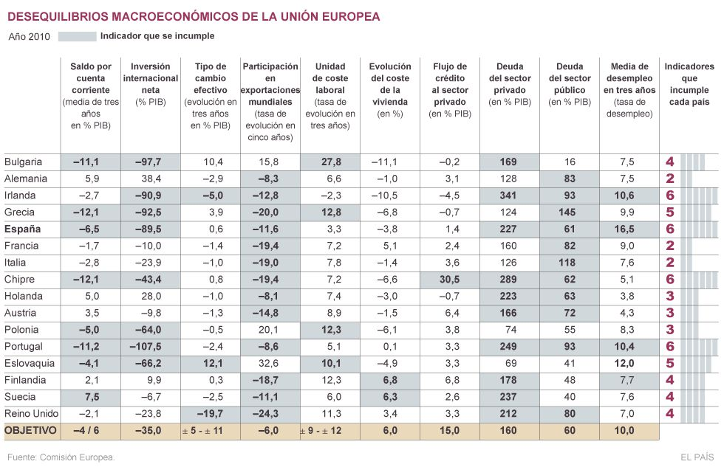
Los diez criterios elegidos en la tabla de marcadores con sus márgenes de variación de referencia son los siguientes: balanza por cuenta corriente, (que puede oscilar entre un superávit del 4% y un déficit del 6%); posición neta de inversión internacional con un máximo del 35% del PIB; (tipo de cambio efectivo real); cuota de mercado en las exportaciones (-6%); costes laborales unitarios, (entre +9% y +12%); variación del precio de la vivienda, (+6%); flujo de crédito al sector privado, (15% del PIB); deuda privada (160% del PIB%), deuda pública, (60% del PIB) y desempleo (105).
España es uno de los 12 países que suspenden el primer análisis de desequilibrios macroeconómicos de la Unión Europea, con un total de 6 suspensos de los 10 indicadores que se analizan. Estos países son Bélgica, Bulgaria, Chipre, Dinamarca, Finlandia, Francia, Italia, Hungría, Eslovenia, España, Suecia y Reino Unido, si bien nuestro país es el que peor resultado obtiene de todos ellos junto a Chipre.
España supera los umbrales máximos en 6 de los 10 indicadores utilizados por el Ejecutivo comunitario para identificar riesgos económicos con el nuevo. De este modo, se sitúa -junto con Irlanda, Chipre y Portugal, que también sobrepasan el límite en 6 indicadores- entre los Estados miembros con mayor número de desequilibrios.
El siguiente paso será que el Ejecutivo comunitario proponga medidas correctivas. Si el Gobierno las desoye se iniciaría el procedimiento sancionador propiamente dicho, que podría desembocar en una multa de hasta el 0,1% del PIB (1.000 millones de euros en el caso de España). Además de a España, la Comisión ha dado el primer paso para sancionar a Italia, Chipre y Hungría, que acumulan múltiples desequilibrios; así como a Francia, Reino Unido y Bélgica fundamentalmente por pérdida de cuota exportadora; a Dinamarca, Suecia y Finlandia por la aparición de una burbuja inmobiliaria y también a Eslovenia y Bulgaria.
Grecia, Portugal e Irlanda se libran de momento porque la UE ya les ha impuesto un plan de reformas a cambio de los respectivos rescates. Para el resto de países, el Ejecutivo comunitario considera que no es necesario realizar exámenes en profundidad. De hecho, Alemania respeta el límite del indicador de balanza por cuenta corriente, ya que registra un superávit del 5,9%, frente al 6% máximo que se considera sano.
- Draghi convierte al BCE en el gran “banco malo” de Europa (Libertad Digital - 19/2/12) Lectura recomendada
Los balances de los grandes bancos centrales han registrado una expansión sin precedentes. El BCE de Draghi supera a la imprenta de Bernanke.
(Por Adrià Pérez Martí)
Los bancos centrales de todo el mundo han estado aplicando durante los últimos años, y muy especialmente durante los últimos meses, una fuerte política de expansión que ha hecho estallar no sólo el tamaño sino también el riesgo de sus balances. Tanto la Reserva Federal de EEUU (FED) como el Banco Central Europeo (BCE) han monetizado enormes cantidades de deuda pública, lo que a medio plazo podría poner en jaque la estabilidad del sistema monetario de estas economías.
Pero parece que esto no preocupe demasiado a los dirigentes de estas instituciones. Al fin y al cabo, el riesgo que asumen deteriorando sus cuentas, lo gestionarán “muy bien”, según comentó recientemente el presidente del BCE, Mario Draghi. Y si no, siempre estará el sufrido contribuyente para sufragar esta socialización de pérdidas de la banca y estados deficitarios, que se niegan a ajustarse a la nueva realidad económica.
Expansión monetaria sin precedentes
El tamaño de los principales bancos centrales del mundo se ha multiplicado por 3 durante la crisis económica. En los niveles previos al estallido de la crisis los balances de los ocho principales bancos centrales ascendían a 5 ó 6 billones de dólares mientras que a finales de 2011 alcanzaron los 15 billones -un nivel equivalente al 30% de la capitalización bursátil mundial-.
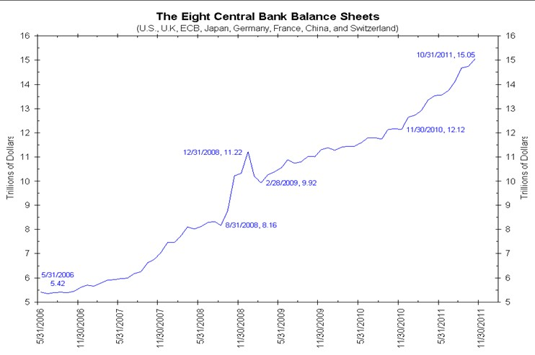

Líderes destacados: la FED y el BCE
Dentro de estos bancos centrales destaca el sistema de la Reserva Federal y el Eurosistema. El balance de este último ha sufrido un incremento sin precedentes en apenas 6 meses, alcanzando la friolera de casi 3 billones de euros. Así, mientras que los activos totales de la FED se han incrementado un 1% desde julio de 2011 (hasta casi 3 billones de dólares), los activos del BCE han subido un 38% desde el 1 de julio de 2011 hasta el 6 enero de 2012, alcanzando los 2,7 billones de euros.
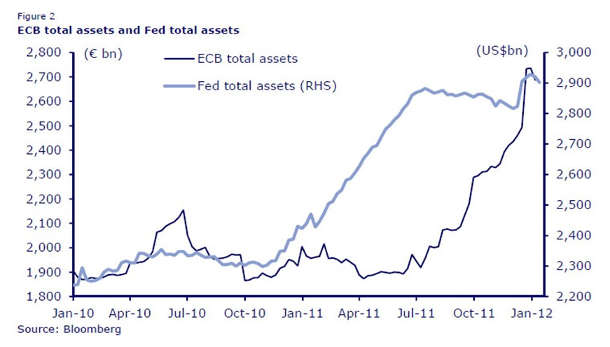
Y, sin embargo, estas cifras pronto se quedarán desfasadas porque la próxima gran subasta de liquidez de finales de febrero podría ascender, de acuerdo con algunos analistas (Credit Suisse), a más de medio billón de euros -cifra similar a la del mes de diciembre, y por encima del consenso en los mercados-. Ésta es una muestra clara del giro que está imprimiendo el nuevo presidente de la institución monetaria, Mario Draghi, cuyo principal objetivo es el de relajar las tensiones de deuda pública y de liquidez bancaria -motivadas, en parte, por la resistencia de éstos a la reestructuración y ajuste a la nueva realidad económica-.
No sólo expansión, también deterioro
Como ya comentaba Juan Ramón Rallo, un banco central ha de cuidarse de no deteriorar su balance porque de lo contrario le será más difícil estabilizar el sistema monetario y, en particular, el valor de su moneda. Dos de las condiciones más importantes para ello es que estos bancos no asuman demasiada deuda en relación con los fondos propios y que el vencimiento de sus activos no sea muy superior al de los pasivos.
En cuanto a la primera condición, el sistema de la Reserva Federal presenta un apalancamiento de 54 veces sus fondos propios, y el Eurosistema de 33 veces. Esto significa que de producirse una depreciación en balances de los activos de ambos sistemas de tan sólo un 1,8% y un 3%, respectivamente, sería imposible atender todas las deudas contraídas. En tal caso se haría necesario inyectar nuevo capital a costa, claro está, del contribuyente.
Por lo que se refiere a la segunda condición, el hecho de que prácticamente la totalidad de la expansión del balance del sistema de la Reserva Federal se haya producido por la adquisición de deuda pública a un plazo más largo que anteriormente (ver gráfico) ha supuesto descompasar la maduración de su activo con respecto a su pasivo, con el deterioro consiguiente de su balance:
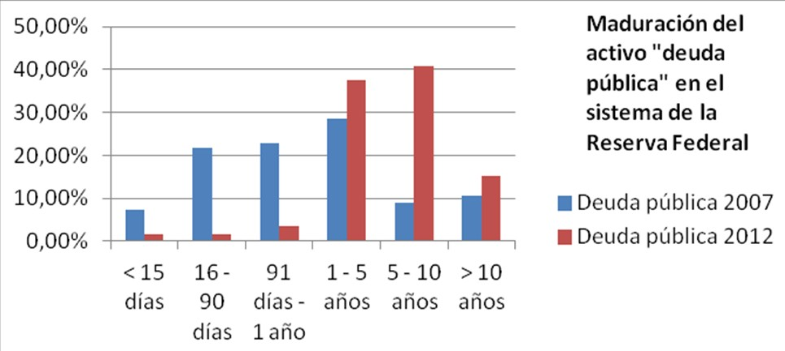
Fuente: elaboración propia a partir de los datos de la Reserva Federal
Por su parte, el Eurosistema no sólo sigue los mismos pasos que su homólogo americano sino que, además, le añade la exposición a la deuda pública de mala calidad de los PIIGS. De acuerdo con algunas estimaciones, ésta exposición ascendería a más de 700.000 millones de euros, habiendo crecido a un ritmo apocalíptico del 50% en pocos meses.
Un importe, probablemente, ya obsoleto si tenemos en cuenta que el BCE acaba de suavizar los colaterales exigidos a los bancos que busquen financiarse en la institución monetaria, especialmente aquéllos que acudan a siete bancos centrales (Irlanda, España, Italia, Francia, Chipre, Austria y Portugal). Una medida que degradará aun más el balance del Eurosistema y que, aunque el propio Draghi reconozca que supone asumir un riesgo, éste será “muy bien gestionado” (sic).
Depreciación del euro
Finalmente, no debemos olvidar las consecuencias que estas expansiones del BCE tendrán sobre el valor del euro. Algunos pronósticos alertan de que las últimas grandes inyecciones de liquidez del BCE podrían llegar a depreciar fuertemente el valor del euro con respecto al dólar. En opinión de Morgan Stanley, la depreciación podría llegar a situar el tipo de cambio en los 1,15 EUR/USD.
“No existe otra opción. Si los griegos quieren democracia no les queda más remedio que hacer default. De lo contrario, deberán acatar las órdenes impuestas por los dirigentes europeos sin tener capacidad siquiera para decidir quién les gobierna, asegura en un artículo de opinión el columnista del Financial Times Wolfgang Münchau”... ¿Grecia, primera colonia de la Eurozona? El plan de suicidio asistido de Alemania (El Economista - 20/2/12)
En este sentido recuerda que el ministro de Finanzas alemán, Wolfgang Schaüble, planteó hace unos días que Grecia debía posponer las elecciones previstas para abril como condición para obtener más ayuda. Estamos en el punto donde el éxito ya no es compatible con la democracia, apunta el FT, que asegura que el ministro de Finanzas alemán quiere evitar una “mala” elección democrática. La cuestión de fondo, sin embargo, es que la Eurozona quiere imponer la elección del gobierno de Grecia -la primera colonia de la zona euro.
La situación pone de relieve la vulnerabilidad política de la actual estrategia de rescate de la Eurozona. Y es que alguien que pide un aumento de su paquete de rescate debería recordar que la solidaridad entre gobiernos está a punto de agotarse, recuerda el autor. Transferir cientos de miles de millones de euros más, no puede hacerse simplemente sobre una base intergubernamental, donde Alemania, Holanda y Finlandia, por ejemplo, pagan por Grecia, Portugal e Irlanda. Para eso se necesita un sistema federal. Es el argumento más fuerte para una unión fiscal.
La razón por la que el sistema actual se está rompiendo es la pérdida de la confianza mutua. Esto estrecha las opciones políticas de una resolución de crisis. La desconfianza es la razón por la cual el paquete de rescate griego se ha retrasado hasta el último momento posible.
La estrategia alemana parece ser la de hacer la vida tan insoportable que los propios griegos van a querer salir de la zona euro. No es más que una estrategia del suicidio asistido, y que es extremadamente peligrosa e irresponsable, sentencia el artículo.
“Cuando el gobierno alemán pide un protectorado sobre Grecia, sigue las ideas de Verwaayen: en este mundo global, la nación está desapareciendo y se debe reemplazar por la relación entre corporaciones y regiones. Las corporaciones europeas no pueden competir con Asia. Sobran pensiones y prestaciones. Es la “asiación” de la UE.
El desempleo pasa a ser un problema individual. Los trabajadores están tan asustados y tan endeudados que la deuda cura el problema laboral. Las reformas se aceptan con tal de mantener el trabajo.
Como en toda guerra hay efectos colaterales. Grecia y los ciudadanos solo son eso”… Grecia y sus ciudadanos son meros daños colaterales (El Confidencial - 21/2/12)
- Déficits buenos y malos (Project Syndicate - 20/2/12) Lectura recomendada
(Por Robert Skidelsky)
Londres.- “Los déficits siempre son malos”, truenan los halcones fiscales. No es así, replica el analista de inversiones estratégicas H. Wood Brock en un nuevo libro interesante: The American Gridlock (“El estancamiento americano”). Una evaluación adecuada -sostiene Brock- depende de la “composición y la calidad del gasto estatal total”.
Los déficits estatales debidos al gasto corriente para servicios o transferencias son malos, porque no producen ingresos y contribuyen a la deuda nacional. En cambio, los déficits resultantes del gasto de capital son -o pueden ser- buenos. Si se administra con prudencia, ese gasto produce una corriente de ingresos que sirve para sufragar el servicio de la deuda y con el tiempo saldarla; más importante es que aumenta la productividad, con lo que mejora las posibilidades de crecimiento a largo plazo de un país.
De esa distinción se sigue una importante regla fiscal: normalmente, se debe equilibrar el gasto corriente de los Estados con la fiscalidad. A ese respecto, las medidas adoptadas actualmente para reducir los déficit debidos al gasto corriente están justificados, pero sólo si se los substituye enteramente por programas de gasto de capital. De hecho, la reducción del gasto corriente y el aumento del gasto de capital deben darse conjuntamente.
El argumento de Brock es el de que, en vista del estado de su economía, los Estados Unidos no pueden recuperar el pleno empleo mediante la política actual. La recuperación es demasiado débil y el país necesitar invertir un billón más de dólares al año durante diez años en servicios de transporte y educación. El Gobierno debe crear un Banco Nacional de Infraestructuras para facilitar la financiación mediante su endeudamiento directo y atrayendo los fondos del sector privado o con una mezcla de los dos. (Yo he propuesto una institución similar en el Reino Unido.)
La distinción entre el gasto de capital y el gasto corriente (y, por tanto, entre déficits “buenos” y “malos”) no es nada nuevo para cualquier estudioso de la Hacienda pública, pero se olvidan los conocimientos a un ritmo tan alarmante, que vale la pena volver a exponerla, en particular en vista de que los halcones del déficit ocupan el poder en el Reino Unido y en Europa, aunque, por fortuna, (aún) no en los EEUU.
Según las propuestas acordadas en una reunión oficiosa del Consejo Europeo celebrada el 30 de enero, todos los miembros de la UE deberán modificar sus constituciones para introducir la norma de un presupuesto equilibrado que limite los déficits estructurales anuales al 0,5 por ciento del PIB. Sólo se podrá aumentar ese límite máximo en caso de depresión profunda u otras circunstancias excepcionales, para permitir una política anticíclica, siempre y cuando se convenga en que se trata de un déficit suplementario cíclico y no estructural. De lo contrario, las violaciones desencadenarían automáticamente sanciones de hasta el 0,1 por ciento del PIB.
El Reino Unido es uno de los dos países de la UE (junto con la República Checa) que se negó a firmar ese “pacto fiscal”, cuya aceptación es obligatoria para tener acceso a los fondos de rescate europeos, pero el Gobierno de Gran Bretaña tiene el objetivo idéntico de reducir sus déficit actual del 10 por ciento del PIB hasta casi cero en cinco años.
Un argumento que se oye comúnmente en apoyo de semejantes políticas es el de que “los vigilantes de los bonos” no exigirán menos que eso y las haciendas de algunos Estados europeos (y latinoamericanos, en el pasado reciente) han estado en situación tan precaria, que esa reacción es comprensible.
Pero no es así en el caso de los EEUU y del Reino Unido, que tienen -los dos- grandes déficits fiscales, y la mayoría de los países estaban ateniéndose a una disciplina fiscal bastante estricta antes de que la crisis de 2008 socavara sus bancos, redujera sus ingresos fiscales y provocase un aumento de la deuda soberana.
Al mismo tiempo, no debemos atribuir el entusiasmo actual por la disciplina fiscal a semejantes contingencias. Fundamentalmente, se debe a la creencia de que todo gasto estatal por encima de un mínimo necesario es despilfarrador. Europa tiene sus propios chalados del Tea Party, que aborrecen el Estado del bienestar y quieren abolirlo o recortarlo radicalmente y que están convencidos de que todo el gasto de capital patrocinado por el Estado es una “pérdida de tiempo”: tantas carreteras, puentes y líneas férreas que no van a parte alguna y absorben su dinero en corrupción e ineficiencia.
Quienes creen eso no se inmutan ante la corrupción y el despilfarro que caracteriza gran parte del gasto del sector privado y prefieren el despilfarro total de mantener a millones de personas sin hacer nada (Brock calcula que el 16 por ciento de la fuerza de trabajo americana está desempleada, subempleada o demasiado desalentada para buscar trabajo) al posible despilfarro parcial de programas que los pongan a trabajar, perfeccionen sus aptitudes y equipen el país con activos.
Podemos criticar algunos detalles del argumento de Brock: una comprensión más profunda de Keynes le habría brindado una respuesta más convincente a la objeción de que, si los proyectos financiados por el Estado valieran la pena, el sector privado estaría ejecutándolos. Pronto vamos a tener que dar respuestas a esas cuestiones, porque las normas fiscales anteriores a la crisis que los europeos están intentando en vano fortalecer no sirvieron.
Distamos mucho de haber formulado una teoría de la política macroeconómica posterior a la recesión, pero ciertos elementos están claros. En el futuro, la política fiscal y la monetaria tendrán que ir a la par: ninguna de las dos por sí sola puede estabilizar unas economías de mercado inherentemente inestables. La política monetaria tendrá que hacer mucho más de lo que hacía antes de 2008 para limitar la “exuberancia irracional” de los mercados financieros y necesitamos un nuevo sistema de contabilidad fiscal carente de ambigüedades y que distinga entre el gasto estatal financiado con cargo a los impuestos y el gasto público que se autofinancie.
Por encima de todo, hemos de reconocer que el papel del Estado es algo más que el mantenimiento de la seguridad exterior y la ley y el orden interiores. Como escribió Adam Smith en La riqueza de las naciones:
“El tercero y último deber del soberano (…) es el de erigir y mantener las instituciones públicas y las obras públicas que, aun siendo beneficiosas en sumo grado para una gran sociedad, sean de tal naturaleza, que el beneficio nunca podría amortizar los gastos para una persona o un grupo pequeño de personas y, por tanto, no se puede esperar que ninguna persona o grupo pequeño de personas las erija ni las mantenga”.
Las principales de entre esas obras públicas, para Smith, son las que “facilitan el comercio de cualquier país, como, por ejemplo, unas buenas carreteras, puentes, canales navegables, puertos, etcétera”. Otra muestra de conocimiento olvidado que Smith cita también es la importancia de la educación. Está en lo cierto al hacerlo, por mucho que los halcones actuales del déficit parezcan demostrar, con su comportamiento, lo contrario.
(Robert Skidelsky, miembro de la Cámara de los Lores británica, es profesor emérito de Economía Política en la Universidad Warwick. Copyright: Project Syndicate, 2012)
“La segunda, y probablemente última, megainyección de liquidez a tres años del BCE se ha saldado con peticiones de 800 bancos europeos de dinero al 1% por importe de 529.531 millones de euros.
El importe solicitado al Banco Central Europeo (BCE) ha estado prácticamente en línea con todas las previsiones, que lo cifraban en torno al medio billón de euros. De ahí que la reacción del mercado haya sido neutral. Los expertos de Barclays Capital consideran que el impacto de la subasta ha sido “limitado”.
Además, la cuantía que el Banco Central Europeo (BCE) ha concedido a un interés del 1% ha sido tan solo un 8,2% superior a la que los bancos europeos pidieron en la anterior subasta a tres años (la del 21 de diciembre, cuando se pidieron 489.191 millones) como bien vaticinó su presidente, Mario Draghi, en la reunión de tipos del 9 de febrero. Hasta ese momento, las proyecciones apuntaban a que la banca podría pedir cerca de un billón de euros.
Pero ese billón de euros ha sido finalmente el importe acumulado en las dos inyecciones de liquidez a tres años, es decir, en poco más de dos meses. En concreto el importe con el que se ha regado a la banca ha sido de 1,019 millones de euros”... 800 bancos acuden en masa a la barra libre del BCE: piden 529.531 millones (Expansión - 29/2/12)
- ¿Qué aflige a Europa? (El País - 4/3/12) Lectura recomendada
La mayor parte de lo que la gente sabe sobre la crisis europea no es cierto y las historias falsas están contaminando el discurso económico de EEUU
(Por Paul Krugman)
Las cosas están fatal en Lisboa, Portugal, donde el desempleo se ha disparado por encima del 13%. Las cosas están todavía peor en Grecia, Irlanda, y podría decirse que también en España, y Europa en su conjunto parece estar volviendo a caer en la recesión. ¿Por qué se ha convertido Europa en el enfermo de la economía mundial? Todo el mundo sabe la respuesta. Por desgracia, la mayor parte de lo que la gente sabe no es cierto, y las historias falsas sobre las tribulaciones de Europa están contaminando nuestro discurso económico.
Si leemos un artículo de opinión sobre Europa -o, con demasiada frecuencia, un reportaje de prensa que supuestamente se atiene a los hechos- lo más probable es que nos encontremos con una de dos historias, que yo distingo como versión republicana y versión alemana. Ninguna de las dos se corresponde con los hechos.
La versión republicana -es uno de los temas centrales de la campaña de Mitt Romney- es que Europa está en apuros porque se ha esforzado demasiado en ayudar a los pobres y a los desafortunados, que estamos observando los últimos estertores del Estado del bienestar. Por cierto, que esta historia es una de las eternas cantinelas del ala derecha. Allá por 1991, cuando Suecia atravesaba una crisis bancaria provocada por la liberalización (¿les suena?), el Instituto Cato publicó un jactancioso informe en el que afirmaba que esto demostraba el fracaso de todo el modelo del Estado del bienestar. ¿He mencionado ya que Suecia, un país que sigue teniendo un Estado del bienestar sumamente generoso, es en la actualidad uno de los países más productivos, con una economía que crece más rápidamente que la de cualquier otra nación rica?
Pero hagamos esto de modo sistemático. Fijémonos en los 15 países europeos que usan el euro (dejando a un lado Malta y Chipre), y clasifiquémoslos según el porcentaje del PIB que gastaban en programas sociales antes de la crisis. ¿Destacan los países GIPSI (siglas en inglés de Grecia, Irlanda, Portugal, España, Italia) por sus Estados del bienestar excesivamente grandes? No, no lo hacen. Solo Italia se encontraba entre los cinco primeros, y a pesar de ello, su Estado del bienestar era más pequeño que el de Alemania. De modo que los Estados del bienestar excesivamente grandes no han sido la causa de los problemas.
A continuación, la versión alemana, que es que todo es cuestión de irresponsabilidad fiscal. Esta historia parece encajar con Grecia, pero con ningún otro país. Italia registraba déficits en los años anteriores a la crisis, pero eran solo ligeramente más altos que los de Alemania (la elevada deuda italiana es el legado de las políticas irresponsables que siguió hace muchos años). Los déficits de Portugal eran considerablemente más pequeños mientras que España e Irlanda presentaban, de hecho, superávits.
Ah, y los países que no pertenecen al euro parecen capaces de registrar grandes déficits e incurrir en grandes deudas sin enfrentarse a ninguna crisis. Reino Unido y Estados Unidos pueden obtener préstamos a largo plazo con unos tipos de interés en torno al 2%, y Japón, que está muchísimo más endeudado que cualquier país europeo, incluida Grecia, solo paga un 1%. En otras palabras, la helenización de nuestro discurso económico, según la cual nos faltan uno o dos años de déficits para convertirnos en otra Grecia, es un completo disparate.
Entonces, ¿qué es lo que aflige a Europa? La verdad es que la historia es fundamentalmente monetaria. Al introducir una moneda única sin las instituciones necesarias para que la moneda funcionara, Europa reinventó a efectos prácticos los defectos del patrón oro, defectos que desempeñaron un importante papel a la hora de causar y perpetuar la Gran Depresión.
Más concretamente, la creación del euro fomentó una falsa sensación de seguridad entre los inversores privados, y desencadenó unos movimientos de capital enormes, e insostenibles hacia países de toda la periferia europea. Como consecuencia de estas entradas de capital, los costes y los precios aumentaron, el sector industrial perdió competitividad, y los países que tenían un comercio más o menos equilibrado en 1999 empezaron a registrar grandes déficits comerciales. Luego paró la música.
Si los países periféricos siguieran teniendo su propia moneda, podrían recurrir y recurrirían a la devaluación para restaurar rápidamente la competitividad. Pero no la tienen, y eso significa que les espera un largo periodo de desempleo masivo y una deflación lenta y demoledora. Sus crisis de deuda son básicamente un subproducto de este triste panorama, porque las economías deprimidas provocan déficits públicos y la deflación magnifica la carga de la deuda.
Ahora bien, el entender la naturaleza de los problemas de Europa no beneficia especialmente a los propios europeos. Los países afligidos, en concreto, no tienen nada excepto malas alternativas. O bien sufren el dolor de la deflación o toman la drástica medida de abandonar el euro, lo cual no será políticamente factible hasta que, o a menos que, todo lo demás fracase (un punto al que parece estar aproximándose Grecia). Alemania podría ayudar si suprimiera sus políticas de austeridad y aceptara una inflación más elevada, pero no va a hacerlo.
Sin embargo, para el resto de nosotros, enderezar a Europa supondría una gran diferencia, porque las falsas historias sobre Europa se están utilizando para promover políticas que serían crueles, destructivas, o ambas cosas. La próxima vez que oigan a la gente citar el ejemplo de Europa para exigir que destruyamos nuestros programas de protección social o recortemos el gasto para hacer frente a una economía profundamente deprimida, esto es lo que necesitan saber: no tienen ni idea de lo que están hablando.
(Paul Krugman es profesor de Economía de Princeton y premio Nobel 2008. © New York Times Service)
“Los bancos centrales que conforman el eurosistema han asumido en sus balances riesgos excesivos, que se sitúan en el límite de su mandato”. La frase es parte de unas declaraciones realizadas a Der Spiegel por Jens Weidmann, a la sazón gobernador del Banco Central de Alemania o Bundesbank. Siguen a una carta enviada por él mismo la semana pasada a Mario Draghi, cabeza visible del BCE, en el que le exige que endurezca las garantías necesarias para acceder a la financiación de la autoridad monetaria europea. Tal gestos han sido interpretados por la prensa especializada como un capítulo más del conflicto entre la ortodoxia, encarnada en la postura germana, y el pragmatismo que ha decidido adoptar el presidente italiano del banco central a la hora de resolver la crisis del euro”... (Bundesbank Chief Sparks ECB Rift Over Strategy, WSJ - 5/3/12)
Es una visión reduccionista que no entra en el fondo de la cuestión, a saber: el riesgo de contrapartida de Alemania en el sistema Target-2, mecanismo de pago entre los bancos centrales de la Eurozona, se acerca peligrosamente a los 500.000 millones de euros, con un crecimiento exponencial desde el verano Se trata de una cifra equivalente al 20% de su PIB que molestaba, pero apenas importaba, cuando el riesgo de ruptura de la Unión era cero (WSJ-Heard on the Street, Bundesbank bark is worse than its bite, 5/3/12). Pero ya no es el caso y en Berlín y Frankfurt han saltado las alarmas.
¿Qué son las cuentas Target-2? Básicamente líneas de financiación del BCE con los distintos bancos centrales locales. Permiten cubrir -cuando el flujo exterior de fondos se seca, como ha ocurrido en varias ocasiones desde el inicio de la crisis- la necesidad de liquidez de naciones con abultados déficits por cuenta corriente a través de las aportaciones de otras en situación de superávit. Hay una cuenta asignada por cada miembro de modo tal que, si tiene saldo positivo, es que el país es prestamista, mientras que si es negativo significa lo contrario. Al permanecer en su totalidad en el balance de la autoridad monetaria, este crédito -muy ligado a operaciones intracomunitarias- no supone tanto un cambio en la reserva total de dinero de la región cuanto una transferencia “forzada” de fondos en su seno, de los países exportadores de liquidez a los importadores.
Precisamente por eso, “su saldo no se recoge en el balance del BCE, pues la suma agregada de las distintas posiciones acreedoras y deudoras es cero, pero sí aparece en el de cada uno de los bancos centrales nacionales como activos que generan intereses cobrables al BCE o como pasivos pagables al BCE. Hasta mediados de 2007, su importe agregado era insignificante. Desde entonces han crecido a un ritmo de 100.000 millones de euros al año”. En el caso del Bundesbank de 5.000 millones en 2006 a 323.000 en marzo de este año a cobrar. Por el lado de Grecia, Irlanda, Portugal y España, salen 340.000 millones… a pagar (51.000 solo en España), una cantidad equivalente a los déficits por cuenta corriente acumulados por estos cuatro estados entre 2008 y 2010. ¿Mera casualidad? “No estamos hablando de una política monetaria sui generis sino de un rescate en toda regla”, concluye Sinn. Mucho más grande y a un coste menor que el oficial, pero rescate al fin y al cabo.
Los entrecomillados correspondían a citas literales de una pieza firmada por el Presidente del Instituto IFO alemán, Hans-Werner Sinn que, poco después, publicaría junto con Timo Wollmershäuser un imprescindible documento de 43 páginas desarrollando su tesis. A este último informe hace referencia Wolfgang Münchau en su columna en el Financial Times en el que da las claves para comprender la postura de Weidmann señalada al principio (FT, The Bundesbank has no right al all to be baffled, 5/3/12).
Básicamente, viene a decir, la raíz del problema europeo se encuentra en los desequilibrios por cuenta corriente entre sus estados miembros. Su corrección requiere de ajustes por el lado de los estados deficitarios, que los están adoptando forzosamente, pero también de políticas de fomento del consumo en la propia Alemania, que se niega a implantarlas.
Ante esa negativa, la única vía que tienen los germanos para minimizar su riesgo de contrapartida es tratar de impedir que la bola siga creciendo de forma simultánea a las facilidades de financiación del BCE, por una parte, y aumentar la garantía de cobro a través de la exigencia de colaterales de la mejor calidad o en mayor cuantía, por otra.
Como afirma Münchau, “si el Buba busca asegurarse, qué no deberían hacer los demás”. Ese es, por tanto, el quid de la cuestión. Bajo la superficie de lo aparente subyace un riesgo real, perfectamente cuantificado, que exacerba aún más los desequilibrios europeos y las consecuencias derivadas de la quiebra de uno de los miembros de la moneda única. Que aumenta por días y que exige, para su corrección, medidas drásticas como ese paso de una “transfer unión” a una “support unión”, mayor integración financiera y supervisión fiscal, que postulaba Martin Wolf el pasado verano (2011).

- La alargada sombra de los desequilibrios en Europa (Fedea - 7/3/12)

(Por Javier Andrés) Lectura recomendada
El debate mediático se centra inevitablemente estos días en el efecto sobre el desempleo de las reformas emprendidas por el gobierno, en particular en su efecto a corto plazo. La magnitud del problema y los riesgos de que las altas tasas de paro se hagan persistentes justifican esta preocupación. Sin embargo una vez que los acuerdos fiscales y la actuación decidida del banco Central Europeo parecen haber alejado, al menos por ahora, el riesgo de una crisis fiscal desordenada es el momento de recordar que el éxito o el fracaso de las reformas se medirá en función de su contribución a aliviar los problemas de fondo de las economías europeas, que se han ido gestando a lo largo de más de una década y que no van a resolverse de la noche a la mañana. El primer Alert Mechanism Report, que la Comisión Europea hizo público el 14 de febrero, recoge una serie de indicadores macrofinancieros de los países miembros. Más allá de la foto fija que proporciona el informe, el análisis dinámico de estos indicadores sugiere que los principales desequilibrios de las economías europeas -en particular su baja capacidad competitiva y su elevado endeudamiento exterior- no se están corregido a un ritmo adecuado o incluso que no se están corrigiendo en absoluto.
El ARM supone el primer paso para poner en marcha el denominado Macroeconomic Imbalances Procedure, del que la Unión Europea se ha dotado para monitorizar la evolución económica de cada uno de los países que la forman. EL MIP -cuya descripción puede encontrarse aquí- pone un especial énfasis en el seguimiento de los desequilibrios que pueden desembocar en crisis generalizadas como la que estamos sufriendo y a los que no se ha prestado una atención suficiente en el pasado. A partir del resultado de este seguimiento, si la Comisión Europea considera que alguno de los indicadores entra en zona de peligro puede obligar al país afectado a proponer un plan de acción para su corrección que, en caso de no ser aplicado adecuadamente, puede dar lugar a una sanción económica o a la pérdida de ciertos derechos de voto. La lista de indicadores, diseñada para detectar desequilibrios interiores, financieros y de competitividad, es la siguiente (entre paréntesis figuran los límites a partir de los cuales se detecta algún tipo de desequilibrio relevante): Balanza por cuenta corriente (%PIB, -4%, 6%); posición internacional neta (%PIB, -35%); tipo de cambio real efectivo (tasa de variación, -5%, 5%); cuota de mercado de exportación (tasa de crecimiento, -6%); coste laboral unitario nominal (tasa de crecimiento, 9%); precio de la vivienda (tasa de crecimiento, 6%); flujo de crédito al sector privado (%PIB, 15%); deuda del sector privado (%PIB, 160%); deuda pública (% PIB, 60%); y tasa de desempleo (10%).
Como se aprecia en el cuadro resumen -en el que he excluido los países más pequeños- el primer informe de situación señala que todos los países tienen al menos dos indicadores en zona de peligro y que varios tienen más de la mitad fuera de los límites que se consideran sostenibles. Los países con peores resultados cualitativos pertenecen a la periferia del área Euro en donde Grecia, Portugal, Irlanda y España suspenden en al menos cinco de los diez criterios. La situación es peor si tenemos en cuenta que indicadores como la tasa de crecimiento del precio de la vivienda y del crédito al sector privado están hoy día dentro de los límites aceptados por el MIP como consecuencia de la extraordinaria restricción de crédito que sufren la mayoría de las economías de la UE.
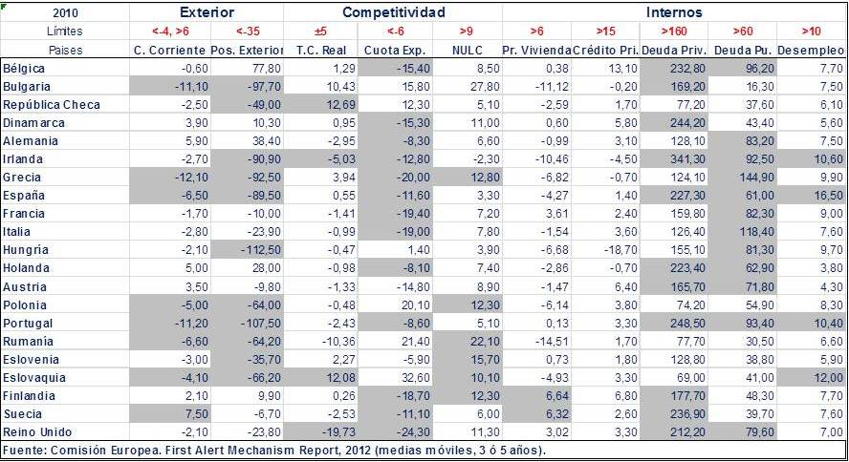
Dejo para otro momento un análisis más detallado de esta información o de la muy desfavorable posición de España en varias de sus dimensiones. Sin embargo la dinámica de estos indicadores muestra con más claridad el problema de largo plazo de la UE y, más en concreto, de la Eurozona -he seleccionado el dato al inicio del Euro, 2001, en la fase final de la fase expansiva, 2008, y el más reciente disponible, 2010. En el Gráfico 1 se recoge la evolución del déficit por cuenta corriente de los países recogidos en el cuadro. Sólo Alemania, Dinamarca, Finlandia, Austria, Holanda y Suecia presentan superávits de forma sostenida aunque en general por debajo del límite superior marcado como problemático. Por el contrario diez países de la UE tienen déficits muy elevados, sistemáticamente por encima del 4%.
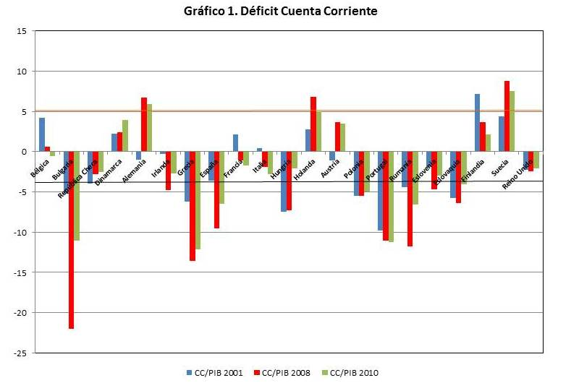
Es cierto que la propia recesión ha reducido esta disparidad en 2010 (barras en verde) desde los valores extremos que alcanzó alrededor de 2008 (rojo) y que esta convergencia se ha acentuado en los últimos trimestres, como se podrá sin duda corroborar en el próximo ARM. Sin embargo, como muestran los dos gráficos siguientes el problema exterior de la mayoría de los países Europeos, está lejos de resolverse. Por una parte las posiciones exteriores netas no han hecho sino empeorar a pesar de la reducción de los déficits exteriores (Gráfico 2). Con la excepción de Bélgica, Alemania, Holanda y Finlandia los países de la UE tienen una posición exterior negativa que ha aumentado desde 2001, y que no ha dejado de hacerlo en plena recesión. Nueve de estos países llevan ya varios años con niveles que no sólo superan el límite marcado por la Comisión -una posición negativa superior al 35% del PIB- sino que en varios casos más que la duplican en 2010. Y la enumeración de las economías en esta situación revela un patrón claro. En general son los países menos avanzados de la Unión, pero mientras en algunos casos -Eslovenia, Polonia, Hungría, etc.- esta situación se puede entender por su estado de desarrollo y su tardía apertura al exterior, el endeudamiento externo de los países periféricos de la Eurozona se ha multiplicado por dos -y hasta por tres- desde la creación del Euro, incluso en países con una década de bajo crecimiento como Portugal, y ha aumentado entre 10 y 15 puntos de PIB desde 2008. En estos países la combinación de estructuras poco competitivas, con una fuerte presión de la demanda interna -impulsada por el crédito y/o un elevado déficit público- y una moneda común y fuerte han dado lugar a un endeudamiento externo al que parece difícil poner coto.
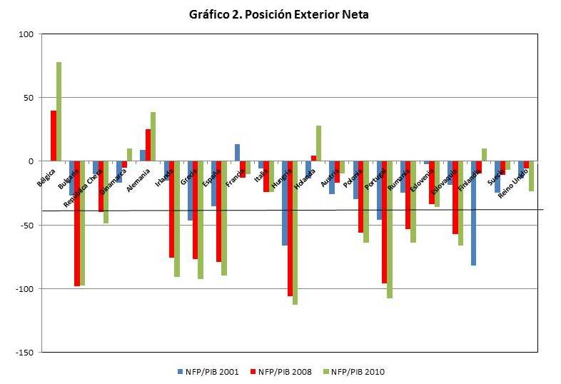
Más allá de las diferencias en las posiciones exteriores netas, la dependencia respecto a la financiación exterior es una debilidad estructural, persistente de la UE que no da muestras de remitir. Las tendencias del ahorro en los actuales países emergentes indican que este va a seguir creciendo en los próximos años -aquí y aquí, por ejemplo- pero, como ya señalaba en un post anterior, esto supone una buena noticia sólo a medias. Por una parte es previsible que el ahorro mundial siga aportando fondos potencialmente suficientes para financiar nuestras economías, pero, por otra, la dependencia exterior puede hacer que los riesgos de crisis de financiación que sufrieron los emergentes en los años ochenta y noventa se conviertan en crónicos en las economías de la periferia Europea.
Y es que la única forma en que es posible reducir este endeudamiento exterior sin incurrir en una profunda recesión es la mejora de las exportaciones. Pero la evolución de un indicador crucial de la competitividad, como es el aumento de cuota de mercado de las exportaciones europeas, ha tenido un comportamiento decepcionante. En el Gráfico 3 se recoge esta evolución que ha sido negativa para los países más desarrollados de la UE. En particular todos los países de la Eurozona han experimentado un declive sustancial entre 2001 y 2008 en la penetración -en términos relativos- en los mercados exteriores, declive que se ha mantenido e incluso acentuado hasta 2010. Este proceso es hasta cierto punto natural debido a la irrupción de algunos emergentes, pero indica que la economía Europea en su conjunto continúa con la misma tendencia que nos ha llevado a la difícil situación actual.
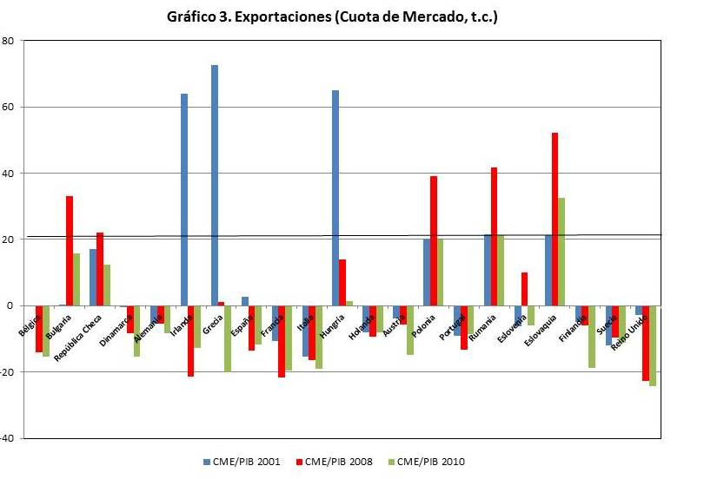
Si el MIP funciona, debe ser útil para reforzar los mecanismo de gobernanza europea en lo que a prevención de crisis se refiere. La primera radiografía -ARM- de los desequilibrios macrofinancieros en la Unión Europea no deja una buena imagen de muchos de los países que la conforman, ni de la del área en su conjunto. Los peores registros se observan en aquellas variables que por su naturaleza -son stocks- tienen un ajuste más lento: posición exterior neta, endeudamiento privado, etc. Sin embargo tampoco los flujos están evolucionando con la rapidez que cabría esperar. La recesión por sí sola no está favoreciendo el desapalancamiento ni la reducción de nuestra dependencia con respecto al ahorro exterior. El objetivo de las reformas debe ser acelerar este proceso de ajuste como condición necesaria para un crecimiento significativo y equilibrado. Ese es el verdadero criterio para juzgar su eficacia.
- ¿Cuán importante es la deuda?
“Más allá de los indicadores de actividad, la salida de la crisis está teniendo consecuencias colaterales para el mundo de la Economía. Buena parte de sus teóricos, sobre todo en Estados Unidos, andan divididos entre quienes defienden la necesidad de aplicar nuevos estímulos fiscales para evitar una vuelta a la recesión y garantizar la creación de empleo y quienes defienden que la política monetaria es un instrumento más que suficiente para la gestión de la demanda. Es la tradicional guerra entre keynesianos y neoclásicos, a los que cada día se suman nuevas corrientes: neomonetaristas, los seguidores de la economía verde, psicoeconomistas”... Economistas en pie de guerra (El País - 1/4/12)
Paul Krugman (profesor en Princeton), Brad DeLong (Universidad de Berkeley) y Mark Thoma (Universidad de Oregón) lideran el grupo de los defensores de las teorías de John Maynard Keynes, los conocidos como saltwater (agua salada, en inglés, por estar situadas sus universidades cerca del mar). Enfrente de sus tesis, John Cochrane, Eugene Fama (los dos, de la Universidad de Chicago) y Robert Barro (profesor en Harvard) que cuestionan la política de estímulos fiscales como vía para salir de la crisis.
Es un enfrentamiento similar al que vivieron en los años treinta John Maynard Keynes y Friedrich von Hayek, una historia que recoge Nicholas Wapshott en su libro Keynes frente a Hayek. El enfrentamiento que definió la economía moderna. Entonces, estos padres de la economía mantuvieron un arduo debate sobre el papel que debería tener el Estado en la economía. “Hayek fue derrotado por Keynes en los debates económicos de los años treinta; no, según creo yo, porque Keynes probara su tesis, sino porque una vez que la economía se colapsó, nadie estaba muy interesado en la cuestión de cuál fue su verdadero causante”, según Robert Skidelsky, biógrafo de Keynes.
Lo cierto es que el dominio del keynesianismo en el debate económico fue patente hasta los años setenta, cuando Milton Friedman decretó aquello de que “en cierto sentido todos somos keynesianos; y en otro, ya nadie es keynesiano nunca más”. El consenso entre los expertos empezó a construirse en torno a un menor papel del Estado en la economía y a propiciar el control del crecimiento, de los precios y de la creación de empleo, en buena medida, a través de los tipos de interés.
Desde entonces, sus tesis se han dado más o menos por muertas en varias ocasiones hasta que en pleno apogeo de la crisis financiera, en 2008 y 2009, todo el mundo se volvió keynesiano, como recordaba Peer Steinbruck, ministro alemán de Finanzas con Angela Merkel, pese a pertenecer a la socialdemocracia. “La misma gente que no tocaría nunca el gasto público está ahora desparramando miles de millones. El cambio de décadas de políticas de oferta a un drástico keynesianismo es impresionante”, dijo en diciembre de 2008. Pero ese cambio no llegaría para quedarse.
Henry Farrell, de la Universidad George Washington, y John Quiggin, de Queensland, acaban de publicar un papel sobre el auge y la caída del keynesianismo durante la crisis económica. Los dos profesores de Economía explican que en aquellos años fue posible lograr un consenso en torno a las políticas de estímulo, toda vez que los antikeynesianos no tenían una respuesta clara a qué hacer ante la crisis, ni disponían de los mismos medios de divulgación. Algunas conversiones al keynesianismo de economistas reconocidos como Richard Posner o Martin Feldstein hicieron el resto.
Farrel y Quiggin explican que la entrada en la escena internacional de los economistas del Banco Central Europeo, partidarios -cómo no- de la política monetaria, y la lenta salida de la crisis, sin apenas creación de empleo, incluso en los países que más estímulos habían aplicado, volvió a cuestionar el modelo de Keynes. Pero tampoco zanjó la cuestión, y el debate, hoy en día, persiste.
El escenario de las nuevas guerras es Internet. No hay día en que un bando no le recuerde al otro en qué se equivocan sus teorías, a través de blogs, Twitter, vídeos, conferencias, cartas al director en los principales diarios, gráficos... todo sirve en la guerra de los economistas y lo hacen en todos los formatos que admite la Red. Ahí, Paul Krugman, con su blog en The New York Times y su columna, saca varios cuerpos de ventaja a sus oponentes.
En la guerra de guerrillas, los economistas atacan las bases que sustentan las teorías del contrario, como en la crítica que Paul Krugman lanzó recientemente contra Jean Claude Trichet, el anterior presidente del BCE. “Él ignoró todo lo que sabemos sobre la inflación y la diferencia entre shocks transitorios para subir los tipos de interés al comienzo de un problema pasajero (la subida de precios del verano de 2008, cuando la eurozona ya estaba en recesión). Y ahora, habiendo rechazado e ignorado lo que la macroeconomía tenía que decir al respecto, se queja de que esa misma ciencia no ofrece una guía de política útil. Increíble”.
Pero el enfrentamiento entra también en cuestiones personales que revelan orgullos dañados. Es el enfrentamiento que mantiene el profesor Steve Keen con Paul Krugman y otros keynesianos. “El establishment neoclásico (sí, Paul, eres parte del establishment) ha ignorado toda la investigación de los investigadores no neoclásicos como yo por décadas. Así que es bueno ver cierto compromiso en lugar de una ignorancia deliberada, o, más probablemente, ciega, a otros análisis alternativos”.
Lo cierto es que las derrotas se suceden en ambos bandos y se lo recuerdan mutuamente. Quienes defienden el impacto expansivo de las políticas de austeridad, como Alan Reynolds, del Cato Institute, pusieron como ejemplo a Irlanda, que tras aplicar duras políticas de ajuste logró salir de la recesión, avanzar planes para sanear sus bancos y retomar la senda de crecimiento. La victoria ha resultado pírrica, pues Irlanda volvió a finales de 2011 a los números rojos, y sus autoridades vuelven a negociar con sus acreedores el calendario de pagos de sus deudas.
Dado que los economistas estadounidenses son los más activos en esta batalla, no es de extrañar que la campaña política estadounidense haya entrado también en el debate sobre la salida de la crisis. Desde Standford, John B. Taylor (cuyos análisis sobre la relación entre la inflación y el crecimiento potencial de la economía sirven como referencia para la política monetaria) ha puesto en duda que las ayudas a los Estados y los Gobiernos locales hayan servido para estimular la economía, como defienden los demócratas frente a los republicanos. Un extremo que ha cuestionado con firmeza Christina Romer, de la Universidad de Berkeley y antigua asesora de Barack Obama. Y, así, hasta no acabar.
“Como en las guerras de Luis XIV, los intentos de rehabilitar el viejo keynesianismo han provocado mucho ruido y mucha furia, pero solo modestas ganancias de territorio”, subrayaba un activo bloguero sobre el debate que se está produciendo entre los economistas. Con conquistas o no, la guerra está muy lejos de haber terminado.
- La disolución de la eurozona no es la respuesta (Expansión - WSJ Europe - 3/4/12)
(Por Richard Barley) Lectura recomendada
La búsqueda del santo grial continúa. Cinco personajes compiten por el Premio Wolfson de Economía, valorado en 300.000 euros, y para el que todos los candidatos tuvieron que diseñar un plan de contingencia ante la posible disolución de la eurozona.
Sin embargo, las propuestas no hacen más que confirmar que los intereses de la eurozona van en la dirección opuesta: hacia una mayor consolidación política y fiscal.
Algunas de las propuestas prevén la salida de uno o más países, como el plan de la inversora privada Catherine Dobbs de denominar todos los euros en circulación en dos nuevas monedas para intentar evitar la fuga de capitales.
Sin embargo, los mercados financieros cuestionarían automáticamente la credibilidad de los miembros de la eurozona que quedaran dentro, lo que provocaría la salida de más miembros. Neil Record, de Record Currency Management, cree en cambio que la única opción es un plan secreto para la total disolución de la eurozona, aunque manteniendo de alguna forma un mercado único de la Unión Europea.
Las condiciones del galardón generan una predisposición a argumentar que una disolución es un proceso factible que no tiene por qué desencadenar un desastre. Jonathan Tepper, de la firma de investigaciones Variant Perception recuerda que en la historia también ha habido más desintegraciones monetarias.
Así ocurrió, argumenta, con el Imperio Austro Húngaro en 1919 o con Checoslovaquia entre 1992 y 1993; Tepper sostiene que, sorprendentemente, no se produjo una grave crisis a nivel macroeconómico. Sin embargo, cabe recordar que el euro es una moneda de reserva global, que ha generado una fuerte integración financiera, en un mundo con un nivel de interconexión mucho más fuerte que en el pasado.
El mayor problema, en cualquier caso, no es qué hacer con la moneda, sino con la deuda que se ha acumulado. Capital Economics argumenta que cualquier país que saliera de la eurozona intentaría tramitar un impago o denominar su deuda en otra moneda. El impago de Grecia tardó 18 meses en gestionarse, un lujo con el que no contaría seguramente una disolución de la eurozona.
Y los economistas de Nomura recuerdan en su propuesta que el total de instrumentos denominados en euros que operan bajo la legislación extranjera podrían superar los 30 billones de euros. Por otra parte, incluso en Grecia los ciudadanos son partidarios de permanecer en el euro. Aunque los problemas del euro son innegables, intentar enmendarlos parece una mejor opción que provocar una situación de caos en la segunda mayor economía del mundo.
De la boda de Kenneth al divorcio de Nouriel (¿y ustedes que opinan?)
- El euro no prosperará sin centralización (Project Syndicate - 4/4/12)
(Por Kenneth Rogoff) Lectura recomendada
Cambridge.- El desempleo juvenil en algunos países de la eurozona, como España y Grecia, roza el 50%. ¿Será esto el sacrificio de una generación en aras de una moneda única que abarca un grupo de países demasiado diverso para ser sostenible? Si es así, ¿extender a otros países la membresía en la eurozona servirá realmente para alcanzar la aparente meta europea de maximizar la integración económica sin lograr necesariamente una unión política plena?
Hay una buena noticia y es que respecto de la cuestión de si Europa debería tener una moneda única, hay investigaciones económicas que pueden dar algunas respuestas. La mala noticia es que está cada vez más claro que, al menos tratándose de países grandes, las áreas monetarias son sumamente inestables a menos que se correspondan con las fronteras nacionales. Como mínimo, una unión monetaria requiere una confederación con más centralización de la autoridad en materia de impuestos y otras políticas que la que los líderes europeos imaginan para la eurozona.
¿Qué queda entonces de la famosa conjetura propuesta en 1961 por Robert Mundell, ganador del premio Nobel, según la cual no hace falta que las fronteras nacionales se superpongan significativamente con las monetarias? En un provocativo artículo que publicó en el American Economic Review, titulado “A Theory of Optimum Currency Areas” (Una teoría de las áreas monetarias óptimas), Mundell sostuvo que mientras los trabajadores puedan moverse dentro de la región monetaria para ir allí donde haya trabajo, la región puede prescindir del uso del ajuste cambiario como mecanismo de equilibrio. Mundell atribuyó a otro (futuro) ganador del premio Nobel, James Meade, el crédito por haber reconocido en un trabajo anterior la importancia de la movilidad de la mano de obra, pero criticó su interpretación de la idea por considerarla demasiado estricta (especialmente en el contexto de la naciente integración europea).
Aunque el trabajo de Mundell no pone el acento en las crisis financieras, es de suponer que en la actualidad la movilidad de la fuerza laboral es más importante que nunca. A nadie debe sorprender que los trabajadores se vayan de los países de la eurozona afectados por la crisis; pero no lo hacen necesariamente para ir a los países más prósperos del norte. En cambio, los trabajadores portugueses huyen hacia ex colonias en ascenso, como Brasil y Macao, y los trabajadores irlandeses se van en tropel a Canadá, Australia y Estados Unidos. Un flujo de trabajadores españoles está entrando en Rumania, que hasta hace poco era una importante fuente de mano de obra agrícola para España.
Aun así, si dentro de la eurozona hubiera una movilidad cercana al ideal de Mundell, hoy no estaríamos viendo una tasa de desempleo del 25% en España, mientras en Alemania es inferior al 7%.
Otros autores descubrieron más tarde otros criterios esenciales que definen el éxito de una unión monetaria y que son difíciles de alcanzar sin una profunda integración política. Peter Kenen sostuvo a fines de los sesenta que sin el efecto amortiguador de los movimientos cambiarios, las uniones monetarias necesitan apelar a las transferencias fiscales como un modo de compartir riesgos.
En un país normal, el sistema impositivo nacional obra como un inmenso estabilizador automático interregional. Por ejemplo, cuando sube el precio del petróleo, en Estados Unidos se produce un aumento de ingresos en Texas y Montana, que a su vez implica que estos estados tributarán más a las arcas federales y, de ese modo, ayudarán al resto del país. Pero obviamente Europa no tiene una autoridad impositiva central significativa, de modo que este estabilizador automático, básicamente, no existe.
Algunos académicos europeos intentaron demostrar que no se necesitan transferencias fiscales como en Estados Unidos, porque cualquiera sea el nivel de coparticipación en los riesgos que se desee, en teoría se puede lograr a través de los mercados financieros. Pero esta afirmación era muy errada. Los mercados financieros pueden ser frágiles y ofrecen muy poca capacidad de compartir los riesgos relacionados con el ingreso de los trabajadores, que constituye la mayor parte de la renta de cualquier economía avanzada.
El tema central para Kenen eran las transferencias de corto plazo tendientes a suavizar los altibajos cíclicos. Pero en una unión monetaria con enormes diferencias de ingresos y niveles de desarrollo, el corto plazo puede abarcar un período muy largo. En la actualidad, muchos alemanes consideran, con razón, que cualquier sistema de transferencias fiscales acaba convirtiéndose en una sonda de alimentación permanente, muy al estilo de la ayuda que le ha estado dando el norte de Italia al sur durante el siglo pasado. De hecho, más de 20 años después de la unificación de Alemania, los alemanes del oeste todavía no saben cuándo se acabarán las facturas que dejó.
Otro autor posterior, Maurice Obstfeld, señaló que además de transferencias fiscales, una unión monetaria necesita reglas claras respecto de la función de prestamista de última instancia. De lo contrario, las corridas bancarias y los pánicos financieros estarán a la orden del día. Obstfeld pensaba en un mecanismo de rescate bancario, pero ya quedó suficientemente claro que también se necesitan prestamistas de última instancia y procedimientos de quiebra para estados y municipios.
Un corolario lógico de los criterios propuestos por Kenen y Obstfeld, e incluso para el criterio de movilidad laboral de Mundell, es que las uniones monetarias no pueden sobrevivir sin legitimidad política, lo cual implica, casi siempre, elecciones populares que abarquen toda la región. Los líderes europeos no pueden continuar indefinidamente haciendo grandes transferencias entre los países si no cuentan con un marco político europeo coherente.
En la actualidad, los responsables políticos europeos se quejan a menudo de que si no fuera por la crisis financiera de Estados Unidos, a la eurozona le estaría yendo bien. Puede que tengan razón, pero cualquier sistema financiero tiene que ser capaz de soportar perturbaciones externas, incluso de las grandes.
Tal vez Europa nunca sea un área monetaria “óptima” según ningún criterio. Pero a menos que se logre una integración política y económica más profunda (que no necesariamente incluirá al final a todos los miembros actuales de la eurozona), puede ser que el euro no llegue ni siquiera al final de esta década.
(Kenneth Rogoff, Professor of Economics at Harvard University and recipient of the 2011 Deutsche Bank Prize in Financial Economics, was the chief economist at the International Monetary Fund from 2001)
- Nouriel Roubini: ¿Cómo lograr un divorcio amistoso en la Eurozona? (El Economista - 5/4/12) Lectura recomendada
Las operaciones de refinanciación a largo plazo en tres años del BCE han estabilizado la Eurozona y los sistemas financieros internacionales. La reestructuración ordenada de la deuda griega ha sentado el precedente de que cuando las burbujas de activos apalancados estallan no tienen por qué precipitar un impago desordenado, crisis de crédito, recesión acusadas y alto riesgo de depresión. La deuda de la Eurozona ya no es la gran amenaza para una recuperación global todavía frágil.
Dicho eso, no se ha resuelto nada fundamental. Las contradicciones internas de la respuesta política del ajuste fiscal y estructural podrían reintensificar los desequilibrios latentes. Si el crédito del BCE a tres años es adecuado para sostener la estabilidad financiera, la cuestión es qué pasará cuando venzan las facilidades de crédito actuales. Ninguna crisis bancaria se ha resuelto sólo mediante el crédito colateralizado de un banco central frente a una huida de los pasivos bancarios por el miedo a un déficit grave de capitales. Dejar que el legado de activos tóxicos infecte los balances los zombificará. El desapalancamiento en lugar de la recapitalización agravará la recesión. La cuestión central es cómo recapitalizar los bancos y limpiar los créditos basura con recursos fiscales, normalmente la única posibilidad con una grave crisis bancaria en países donde una parte considerable de la deuda mala es pública.

El euro y sus contradicciones
El propio euro es la raíz de esas contradicciones internas y fallos de diseño. Casi todas las crisis de balanza de pagos derivan en crisis monetaria o maxidevaluación. La deflación es necesaria para restaurar la competitividad y el crecimiento en el país deudor, pero agrava las cargas reales de la deuda. La estabilidad de precios hace falta para evitar aumentos reales de la carga de deuda, pero cierta inflación ayuda a reducirla, aunque ambas evitarían una depreciación real del tipo de cambio, restringiendo la competitividad.
Las secuelas de la crisis internacional de 2008 han sacado a la luz unos desequilibrios insostenibles en la Eurozona. La gestión de la crisis demuestra que no sólo carece de las características de las uniones monetarias que han resistido al paso del tiempo, sino de la voluntad política para establecerlas. Sólo ha habido una transferencia fiscal mínima de los países acreedores a los deudores mediante una reducción tardía del tipo de interés de la financiación extranjera oficial. Aunque la primera -de probablemente varias reestructuraciones de deuda- ha reducido las existencias de la deuda griega, la falta de ajuste del tipo de cambio y la inadecuación del crecimiento llevará la deuda a unos índices insostenibles del 120-170% del PIB en esta década, devolviendo a Grecia a los niveles donde perdió el acceso al mercado y se vio sometida a una reestructuración.
Los programas de reforma suenan bien pero podrían dejar a la Eurozona con menos en vez de más resistencia a los golpes regionales. Aunque hay libertad de movimiento de trabajadores y capital, en la práctica la migración es inadecuada y no hay suficientes cambios en el control corporativo a través de las fronteras nacionales como para facilitar el ajuste a los golpes económicos regionales. Tanto la rigidez del mercado de trabajo como su inmovilidad se deben en gran parte a la dificultad para contratar y despedir al personal y a unos sistemas de bienestar generosos desde los que es difícil gestionar las ventajas del bienestar a largo plazo entre países. Algunos programas abordan lo primero, pero no lo último.
Los flujos de cartera, sobre todo de deuda, fluyen libremente y desde luego han contribuido a la crisis actual pero las preferencias nacionales hacia los paladines corporativos nacionales permanecen. Son obstáculos difíciles de superar dada su naturaleza política de tercera vía y la captura reguladora y política por intereses creados.

Divorcio amistoso en 7 pasos
Por todo ello, hemos elaborado una propuesta de divorcio amistoso que resolvería los dilemas políticos, contradicciones internas y fallos de diseño estructural. Al fin y al cabo, y por muy difícil que parezca, salirse de un matrimonio que no funciona es mejor que permanecer en él. A los estados miembros les interesa llegar a este divorcio amistoso porque la crisis de deuda de los países periféricos representa un déficit del capital bancario y pasivo fiscal para los miembros del centro, dado que cada vez está más claro que su interés común en solucionar la deuda y recuperar el crecimiento dentro de los confines de la UME es factible. A continuación resumimos los siete capítulos de nuestro Manual del divorcio amistoso de la Eurozona.
El fin último es un proceso de crecimiento más equilibrado y sostenible en general. Los países que abandonen la Eurozona deben reequilibrarse hacia un crecimiento basado en las exportaciones y los ingresos. Los que permanezcan deberán reequilibrarse hacia la demanda doméstica. La salida de varios países no tiene por qué ser una tragedia, ya que podría volver a poner a Europa en un camino positivo a largo plazo si se gestiona bien.
Un resultado óptimo es que los cinco miembros en apuros de la periferia (Portugal, Irlanda, Italia, Grecia y España) negocien una salida cooperada con financiación puente y conserven la unión aduanera de la UE para restaurar la viabilidad de los países miembros que salgan o permanezcan. La realineación de la moneda facilitaría ese ajuste. Devolver la competitividad a través del tipo de cambio nominal es mucho mejor a largo plazo tras una transición financiera potencialmente tortuosa que cambiar los precios relativos con un tipo de cambio fijo nominal, lo que implica una inflación prolongada de la deuda, potencialmente abocada a impagos desordenados y salidas de la Eurozona en cualquier caso, y una inflación sostenida por encima de los objetivos en los países excedentes. Evidentemente, las alteraciones financieras, económicas y legales serían inevitables, la UE más amplia y la comunidad internacional ayudarían a minimizar los daños colaterales.
La primera fase para que el divorcio sea amistoso y evitar un resultado peor pasaría por una negociación a alto nivel y a puerta cerrada entre los jefes de Estado, ministros de Economía, gobernadores de bancos centrales, la junta del BCE y la directora gerente del FMI para comprometerlos a todos con la estrategia acordada de salida. Ésta identificaría y garantizaría la viabilidad a corto y largo plazo de los países salientes, aseguraría la viabilidad a largo plazo de la Eurozona y la credibilidad del euro y del BCE, mantendría la unión aduanera de la UE para el beneficio de todos los estados miembros actuales y futuros, y establecería un marco monetario para el BCE y los bancos centrales de los países salientes.
El BCE compraría moneda de los países salientes al tramo más bajo, para mitigar pérdidas financieras nacionales, y en la Eurozona, por impagos desordenados, salidas y colapsos monetarios en el sector privado, el propio BCE y los bancos centrales de los países acreedores. La figura de la pensión transitoria o pago único es clave en este divorcio amistoso y se trataría de un anticipo para la supervivencia y cohesión de la propia UE, donde el libre comercio coexista con la Unión Monetaria Europea, los tipos flotantes de cambio y tipos de cambio fijo discrecionales respecto al euro y una europeización efectiva.
Otros grandes bancos centrales, en especial la Fed, estarían en guardia para ofrecer canjes de divisas en caso de huida del euro restante. El BCE podría soportar pérdidas de este mecanismo de estabilización del tipo de cambio, pero sus tenencias de moneda saliente depreciada se absorberían con el tiempo y quedarían mitigadas por el eventual excedente externo de los países salientes. Por supuesto, el marco legal de la estrategia de salida, aplicable a los contratos (nacionales y extranjeros, públicos y privados, financieros y económicos) y regido por las leyes y el nexo territorial sería fundamental. Redenominaríamos todos los contratos nacionales de deuda pública y privada y otros en las nuevas monedas en el momento de salir. Mantendríamos la denominación en euros de los contratos extranjeros públicos y privados, sujetos a la conexión territorial del contrato o deudor, basado en el pago físico y nexo económico, en sintonía con la opinión legal de consenso.
La gestión de las hojas de balance activo precedería a la introducción de la transición del tipo de cambio e incluiría la domesticación de la deuda externa de los países salientes para minimizar los desajustes en la hoja de balance antes de la redenominación. Este proceso, ya en curso a medida que los acreedores privados extranjeros reducen su exposición, se aceleraría y ampliaría todo lo posible. Los desequilibrios en el sistema de pagos y exposiciones asociadas del BCE y los bancos centrales nacionales se redenominarían por negociación y compensarían. El ensanchamiento de los pasillos de operaciones de divisas dada la caída de las primas de riesgo de divisas e inflación minimizaría los efectos de la hoja de balance. Los bancos centrales resultantes, independientes, con flotación libre y objetivo de inflación, restaurarían los amortiguadores macroeconómicos y contribuirían a la credibilidad y disciplina políticas.
Los bancos y mercados financieros plantean la amenaza más grave e inmediata a la estrategia de salida. Perseguir activamente la domesticación antes de la salida reduciría las pérdidas de crédito y riesgo monetario. El tiempo ofrecido por el apoyo monetario del BCE permitiría cubrir y devolver las obligaciones denominadas en euros. Estas políticas mitigarían los daños al sistema bancario a la vez que maximizan tanto el nivel de la riqueza como la capacidad para crearla mediante una actividad económica real e inversión financiera. No obstante, las dudas sobre la estrategia política pese a su solidez intrínseca impondrían una fuga de capitales y depósitos, y podrían exigir nacionalizaciones bancarias, limitaciones a las retiradas de depósitos y una mayor dependencia en los pagos no en efectivo.
La Eurozona debe desarrollar, cuanto antes mejor, planes para una salida ordenada, porque retrasar las rupturas suele acabar saliendo caro.
(Nouriel Roubini, presidente de RGE)
Coda: el caballo de Troya en el jardín de Angie (esto no lo arregla ni la “Task Force”)
- En Grecia, la corrupción endémica se ve claramente en la “isla de los ciegos” (The Wall Street Journal - 7/4/12) Lectura recomendada
(Por James Angelos)
La isla de Zakynthos (Zacinto), famosa por sus ruinas venecianas y aguas turquesas, tiene desde hace un tiempo un nuevo apodo en Grecia: “la isla de los ciegos”.
El Ministerio de Salud griego está investigando Zakynthos después de que funcionarios locales sonaran las alarmas tras detectar un número inusualmente alto de solicitudes de pensiones por ceguera.
En torno a 1,8% de la población de la isla, que tiene unos 39.000 habitantes, cobró ese subsidio el año pasado, según el Ministerio de Salud. Ese porcentaje es nueve veces más alto que la prevalencia de ceguera estimada para muchos países europeos en un estudio de 2004 publicado por la Organización Mundial de la Salud.
Entre los que solicitaron la pensión por invidencia en Zakynthos, indica un funcionario, se encontraban un conductor de taxi y un cazador de aves.
Zakynthos se ha convertido en un símbolo de la corrupción endémica que contribuyó a la implosión financiera del país. “Parece que los “ciegos” de Zakynthos sólo veían el color del dinero”, decía un artículo en el periódico griego Ethnos.
Pero la isla no está sola en esto, según los funcionarios, que aseguran que las solicitudes por discapacidad fraudulentas son un problema en todo el país, lo cual le cuesta al gobierno cientos de millones de euros al año.
Grecia, bajo presión de acreedores internacionales, está tomando medidas más agresivas para combatir la corrupción y recortar los gastos. Sin embargo, la ofensiva contra el fraude por discapacidad, enturbiada por acusaciones de posible complicidad política e imprecisiones, demuestra lo complejas que resultan estas iniciativas de reforma.
Algunos de los que recibieron los pagos por discapacidad y que ahora están siendo investigados argumentan que no tenían alternativas, conforme las medidas de austeridad azotan sus bolsillos en un país donde las pensiones y los salarios son cada vez menores.
El alcalde de Zakynthos, Stelios Bozikis, contó en un programa de televisión griego cómo un grupo de ciudadanos enojados con los recortes presupuestarios lo rociaron con yogur en un evento reciente. El jefe municipal lo consideró “un honor”.
Un registro centralizado
En un intento por eliminar el fraude, el Ministerio de Salud griego empezó recientemente a exigir que los solicitantes de pensiones por discapacidad en todo el país se registraran en una base de datos centralizada, para lo que debían presentarse en persona o enviar a un representante. El registro resultó en una reducción de 36.000 solicitudes frente a 2011, según cifras del gobierno.
El Ministerio asegura que las solicitudes ausentes probablemente eran falsas: en muchos casos reflejaban múltiples reclamos por la misma discapacidad o pedían pagos en nombre de beneficiarios fallecidos. También alega que algunos médicos aceptaron dinero por dar diagnósticos falsos y que algunos políticos locales aprobaron las solicitudes para ganar votos. Sólo 190 de las casi 700 personas que han estado cobrando la pensión por ceguera en Zakynthos participaron en el registro, señala el ministerio.
Incluso cuando las autoridades oficiales prometen medidas drásticas, a algunos les preocupa que la campaña corra el riesgo de estigmatizar a las personas discapacitadas, presentándolas como inválidos en sillas de ruedas y que utilizan bastones blancos, tal como parece predominar en la cobertura mediática. “La representación de las personas con una discapacidad en los medios de comunicación es absolutamente insoportable”, lamenta Yannis Vardakastanis, presidente de la Confederación Nacional de Personas Discapacitadas de Grecia.
El viceministro de Salud, Markos Bolaris, que asumió el cargo a mediados del año pasado, dijo que el nuevo programa pretende asegurar que los limitados recursos del país alcancen a los que realmente los necesitan. Previos gobiernos en Atenas deberían haber detectado el fraude, puntualizó. “Si a algunos no les importó en el pasado, ahora nos tiene que importar”.
Ciertos funcionarios locales y nacionales le echan la culpa al ex prefecto de la isla, Dionysios Gasparos, cuya firma era imprescindible para autorizar los pagos. Gasparos niega las acusaciones y arremetió contra el viceministro por incurrir en "juegos políticos". También denunció al oftalmólogo del hospital público de Zakynthos, Nikolaos Vartzelis. “Yo no soy quien los declara ciegos”, dijo Gasparos. “Es el oftalmólogo”.
A fines de marzo, Vartzelis renunció. Dijo que estaba listo para jubilarse y negó las acusaciones de que había emitido falsos diagnósticos o aceptado dinero a cambio de respaldar solicitudes fraudulentas.
En una entrevista antes de renunciar, Vartzelis reiteró sus decisiones. “Hay casos de personas que no tienen un hombro en el que apoyarse. No tenían pan para comer y tal vez ahí fuimos todo lo benevolentes que pudimos”, dijo. “Fuimos benévolos pero dentro de los límites de la ley”.
Juego político
El médico culpó a las rivalidades políticas por la publicidad por el fraude de las prestaciones por ceguera. “Debería saber que Zakynthos es una isla muy bonita”, dijo. “Tiene muchas cualidades. Pero es una isla de chismes”.
Una anciana en la isla, contó que apenas tiene para comer con su pensión mensual de 300 euros (US$ 400) sin el subsidio por ceguera, que sumaban otros 724 euros cada dos meses, más otros beneficios como descuentos en su cuenta de electricidad. Reconoció que ve pero se quejó de problemas en la vista.
Ante la pregunta de cómo consiguió el subsidio, mencionó la importancia del rousfeti, un término dado a los favores especiales recíprocos. Cuando se le pidió que especificara si pagó un soborno, prefirió guardar silencio.
La barra libre del BCE se amplía y alegra, tanto como la de la FED (banks’ happy hour)
“Sus cuentas se han multiplicado por más de tres y la cantidad de fondos propios y reservas se ha reducido a la mitad desde 1999”... El balance del BCE alcanza los tres billones de euros y degrada su solvencia (Negocios.com - 7/4/12)
Desde que Jean Claude Trichet pasara el año pasado el testigo de la presidencia del Banco Central Europeo a Mario Draghi, la institución se ha visto sometida a todo tipo de tensiones y críticas. Mientras algunos países de la eurozona exigen políticas expansivas, otros piden contundencia a la hora mantener la disciplina monetaria. Parece ser que de momento se ha optado por la primera opción y se han ejecutado varias sesiones de inyección de liquidez a las entidades bancarias. Este nuevo dinero es entregado como contraparte de títulos de deuda y el resultado ya se ha dejado notar; el balance del BCE alcanzó en marzo (2012) la cifra record de los tres billones de euros.
No obstante, el dato, lejos de ser positivo, ha servido para advertir las dificultades por las que podría atravesar este organismo en el caso de no poner freno a la oleada de expansión monetaria. El aumento del capital total del balance demuestra la degradación del valor del euro como moneda; hecho, que no ha repercutido en la inflación debido a que esta nueva masa dineraria creada no se canalizado hacia la economía, sino que los bancos la han atesorado en la misma entidad en forma de depósitos; y tampoco se ha dejado notar en el tipo de cambio con el dólar, como consecuencia de que la Reserva Federal está llevando a cabo las mismas prácticas en materia de política monetaria. Prueba de ello es, por un lado, que los depósitos se han multiplicado por dos desde que comenzó la crisis, y por el otro, que la FED también acumula un balance que alcanza ya los 2,9 billones de euros.
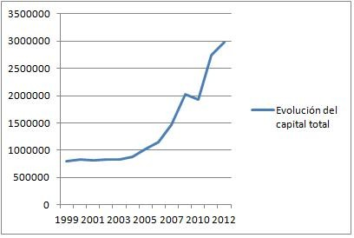
Fuente: BCE.
Otro hecho significativo que pone en peligro al BCE tiene que ver con el equilibrio económico-financiero de sus cuentas. Su evolución no sólo se ha caracterizado por la degradación de la divisa que sustenta, también ha tendido a incrementar su apalancamiento. Si en 1999, fecha de la constitución de la eurozona, el porcentaje de capitales permanentes era el 6,64%, actualmente ha descendido al 2,78%; acontecimiento que supone un riesgo para su solvencia a la hora de poder hacer frente a la pérdida del valor de los títulos de deuda que posee en su haber, ya sea por impagos, o por quitas surgidas del agravamiento de la crisis.
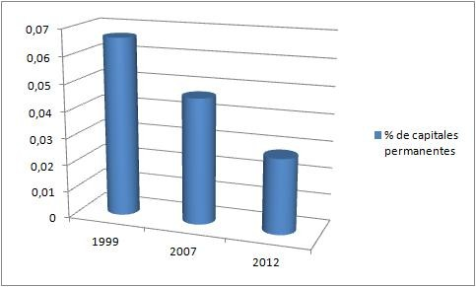
Fuente: BCE
“El ex-economista jefe de esta institución, Jünger Stark, avisa: ‘Su balance no es sólo gigantesco en su dimensión sino que también es alarmante en su calidad’”... ¿Podría colapsar el BCE? (Negocios.com - 8/4/12)
Después de la última subasta de liquidez del Banco Central Europeo a las entidades financieras, ha aflorado cierto pánico en los analistas sobre la solvencia futura de esta institución. El cambio de plazos en los títulos que posee (de corto a largo) y la calidad de los mismos, la ponen en la tesitura de entrar en una zona de riesgo.
El ex-economista jefe del BCE, Jünger Stark, ha avisado ya en varias ocasiones del deterioro de la calidad de los activos que tiene en su haber este organismo. A principios de marzo indicó en el diario alemán Frankfurter Allgemeine Zeitung que “el balance del BCE no es sólo gigantesco en su dimensión sino que también es alarmante en su calidad”. Otra figura que ha alertado de lo mismo es Klays Baader, directivo de Société Générale en Londres. Hace varias semanas indicó que “las medidas del BCE están totalmente justificadas pero debe ser consciente de los riesgos que acumula en el balance y debe pensar en una estrategia de salida”.
Unas cuentas peligrosas
El total de las cuentas del BCE alcanza ya el redondeo de los tres billones de euros, una cifra que no ha dejado de aumentar desde que se constituyó la eurozona. Además, su balance comienza a presentar algunos desequilibrios. Entre ellos, cabe destacar la aceptación de activos de mayor riesgo, por la laxitud de las exigencias en la ejecución de las políticas monetarias, y el incremento del apalancamiento. Al inicio de la crisis en 2007 los fondos propios de capital y reservas suponían un 4,67% del total del pasivo y actualmente sólo un 2,78%. Respecto a los bonos, pese a la opacidad existente, se conoce que la entidad acumula ya demasiados títulos de deuda soberana de países cuya solvencia se empieza a ver cuestionada, lo que podría suponer un deterioro importante en el activo de la entidad que se transformaría en pérdidas si terminaran impagados o con quitas.
Bancos y Estados: Un círculo vicioso
El economista alemán Jürgen Stark declaró en el diario Handesblatt que “el sistema financiero mundial está drogado”. Razón no le faltó. Actualmente el sector bancario y el público se encuentran en un círculo vicioso del que saldrán con mucha dificultad, mientras arrastran al resto de la economía real.
Con la crisis de deuda se puso de manifiesto la insolvencia de la mayoría de las entidades bancarias que tuvieron que ser rescatadas por los estados a base de endeudarse. La falta de crédito en una economía dependiente del mismo, lastró el crecimiento, lo que volvió a inducir la intervención pública con planes de estímulo que han terminado por ser un fracaso. No obstante, las entidades financieras han continuado con problemas derivados de las pérdidas económicas por el deterioro acumulado en los activos de sus balances y ello, ha obligado, con muchas reticencias, a recurrir a la política monetaria expansiva del BCE. Bajar los tipos de interés e inyectar liquidez al sistema han sido las operaciones repetidas constantemente.
Actualmente, bajo el mandato de Mario Draghi, los tipos permanecen al 1% y la última operación de crédito a las entidades financieras ha sido de un billón de euros a tres años de plazo. Sin embargo, la situación económica mundial es inestable y ese crédito no fluye a las economías privadas. Más bien, se emplea para financiar la nueva deuda pública que emiten los países que se niegan a ejecutar los recortes necesarios para sanear sus cuentas, o directamente se guarda en forma de depósitos en el propio BCE. De hecho, en lo que va de año éstos se han incrementado alrededor del 50%.
Este círculo (BCE-Bancos-Estados) ha creado un doble efecto que ya se conoce: Inexistencia de tensiones inflacionistas y escasez de crédito en la economía privada, pero, aún más preocupante, es que está creando otro problema al que si no se le pone solución, podría enquistarse: El BCE está actuando de depurador de activos basura de las entidades financieras, es decir, los títulos problemáticos no están siendo descubiertos, sino que están cambiando de manos, lo que podría poner en peligro la estabilidad de esta institución y terminar por colapsar la economía totalmente.
Y el FMI prosigue con su (sugestivo) proceso de transformación (¡más madera!)
“El organismo alerta de que la recesión es particularmente severa en las economías que sufrieron una escalada del endeudamiento de los hogares antes de que se iniciara la crisis. Para combatir esta situación, pone el ejemplo de la amnistía hipotecaria de Islandia. Pide estímulos monetarios para países donde las hipotecas manejan tipos variables, como España”… El FMI urge a detener la espiral de deuda privada y pide estímulos para países como España (Expansión - 10/4/12)
¿La deuda privada ha amplificado la crisis y ha debilitado la recuperación? El FMI tiene una respuesta: “Las burbujas inmobiliarias y las recesiones precedidas de mayores alzas del endeudamiento de los hogares tienden a ser más graves y prolongadas”, provocando que la debilidad económica persista “durante al menos 5 años”, concluye el organismo en el capítulo 3 del World Economic Outlook, que acaba de publicar. Es el primer aperitivo del estudio completo que desvelará la próxima semana, detallando las nuevas previsiones económicas de España y el resto de países.
Ya en este análisis, el caso español es citado especialmente por el Fondo dentro del grupo de economías más afectadas por este problema. “Hacia finales de 2011, los precios reales de los pisos habían caído desde sus máximos un 41% en Irlanda, un 29% en Islandia, un 23% en España y sobre un 21% en Estados Unidos”, explica. Por si alguien lo dudaba, las consecuencias de estas cifras son fatales: cuando los precios descienden de esta forma, el Fondo recuerda que se reduce la riqueza de las familias y los ingresos, al tiempo que sube el desempleo, haciendo más difícil el cumplimiento del pago por parte de los hipotecados. Una difícil situación para el país, donde, según el Banco de España, la deuda privada pasó de 2001 a 2008 del 100% al 200% del PIB.
Esto ha sido lo que ha provocado que los embargos y las hipotecas “bajo el agua” (término que se emplea cuando el valor del piso es menor que el préstamo) se hayan convertido en “males endémicos” de muchas economías. En EEUU, por ejemplo, cerca de 15 millones de propietarios deben más al banco de lo que valen sus casas. Así que el desapalancamiento, avisa el FMI, se ha iniciado por la peor vía: los impagos.
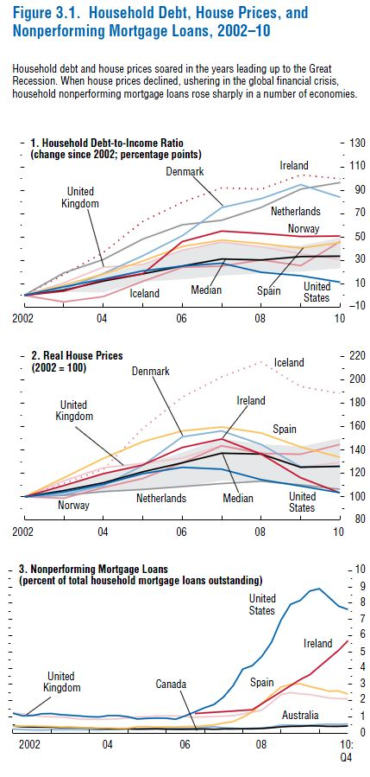

Soluciones
Expuesta la gravedad de la situación, el organismo concluye, tras analizar múltiples casos y estudios, que “las políticas gubernamentales pueden ayudar a prevenir las contracciones prolongadas en la actividad económica al abordar el problema de la excesiva deuda de los hogares”. Cita el ejemplo de EEUU en la década de 1930 o de Islandia actualmente. El país ha declarado una amnistía inmobiliaria, pues los bancos de la isla (muchos de propiedad estatal) han perdonado créditos equivalentes al 13% del PIB islandés.
No es la única solución que propone el FMI, consciente de que es difícil volver a recetas de hace 80 años o llegar a un acuerdo como el islandés. “Se pueden dar estímulos monetarios” en países donde las hipotecas funcionan con tasas de interés variable, como España o Reino Unido, reduciendo el pago hipotecario y el riesgo de impago. Si nada de esto funciona y el problema de la deuda de los hogares es tan grave que provoca atrasos e impagos que pueden poner en riesgo al sector inmobiliario, “la intervención del gobierno puede estar justificada”, concluye. Aunque es la última opción, pues las ayudas gubernamentales para este tipo de programas implica “ganadores y perdedores”, lo que explica que su uso sea reducido.
En análisis del FMI llega menos de un mes después de que el secretario del Tesoro de EEUU, Timothy Geithner, opinara que la causa fundamental de la crisis española “no fue un largo periodo de extremo derroche fiscal”. Los motivos fueron la pérdida de competitividad y la deuda privada. “Hubo un gran aumento de los préstamos privados en el sector bancario y de la deuda en manos del sector privado”, explicó la mano derecha de Obama. Cuando llegó la crisis y cayó la confianza, la posición fiscal de España sufrió un rápido deterioro”, apostilló.
- Contra una renacionalización de Europa (Project Syndicate - 11/4/12)
(Por George Soros) Lectura recomendada
Nueva York.- Lejos de amainar, en los últimos meses la crisis del euro ha dado un giro para peor. El Banco Central Europeo logró contener una inminente contracción crediticia apelando a una operación de refinanciación a largo plazo (LTRO por sus siglas en inglés) en la que prestó más de un billón de euros a bancos de la eurozona a un interés del 1%. Esto trajo un considerable alivio a los mercados financieros, y la recuperación resultante ocultó el deterioro subyacente; pero es improbable que ese efecto dure mucho tiempo más.
Los problemas fundamentales siguen sin resolverse; de hecho, la brecha entre los países acreedores y los deudores es cada vez mayor. La crisis entró en una fase que puede ser menos volátil, pero más destructiva.
Al inicio de la crisis, nadie imaginaba que la eurozona pudiera desintegrarse: el grado de vinculación de los activos y pasivos denominados en la moneda común era tal que desarmar la eurozona provocaría una catástrofe incontrolable. Pero con el avance de la crisis, se produjo gradualmente una reorientación del sistema financiero de la eurozona en líneas nacionales.
Esta tendencia se aceleró en los últimos meses. Gracias al LTRO, los bancos españoles e italianos han podido entregarse a un arbitraje muy rentable y de bajo riesgo con los bonos de sus propios países. Y el trato preferencial recibido por el BCE en relación con su cartera de bonos de Grecia desalentará la tenencia de títulos de deuda soberana por parte de otros inversores. Si esta situación continuara así unos pocos años más, sería posible una ruptura no catastrófica de la eurozona (es decir, tener la tortilla sin romper los huevos); pero los bancos centrales de los países acreedores se quedarían con grandes carteras de títulos (difíciles de cobrar) contra los bancos centrales de los países deudores.
El Bundesbank, percatado del riesgo, se embarcó en una campaña contra la expansión indefinida de la oferta monetaria y comenzó a tomar medidas para limitar las pérdidas en las que incurriría en caso de ruptura de la eurozona. Pero eso obra como una profecía autocumplidora: si el Bundesbank comienza a protegerse de una posible ruptura, todos tendrán que hacer lo mismo. Esto comienza a verse reflejado en los mercados.
Además, el Bundesbank está restringiendo el crédito interno. Esta política sería correcta si Alemania fuera un país aislado, pero los otros miembros de la eurozona muy endeudados necesitan imperiosamente más demanda de Alemania para evitar una recesión. De lo contrario, el “pacto fiscal” acordado el pasado diciembre para la eurozona no podrá funcionar. O bien los países más endeudados no podrán implementar las medidas necesarias o, si lo hacen, no alcanzarán las metas fijadas, ya que la caída del crecimiento reducirá sus ingresos fiscales. En cualquiera de los casos, subirá la carga de la deuda y la diferencia de competitividad con Alemania se acrecentará.
Tanto si el euro se sostiene como si no lo hace, Europa se enfrenta a un largo período de estancamiento económico, o tal vez algo peor. Otros países ya han pasado por experiencias similares: los países de América Latina padecieron después de 1982 una década perdida, y Japón ha tenido un cuarto de siglo de estancamiento. Todos sobrevivieron. Pero la Unión Europea no es un país, y es improbable que sobreviva. La trampa de deuda deflacionaria amenaza destruir una unión política todavía incompleta.
El único modo de escapar de la trampa es reconocer que las políticas actuales son contraproducentes y cambiar el rumbo. Yo no puedo proponer un plan sencillo listo para usar, pero sí puedo hacer tres observaciones importantes. Primero, las reglas por las que se rige la eurozona fracasaron y es preciso revisarlas de raíz. Defender un statu quo inviable sólo empeorará las cosas. Segundo, la situación actual es extremadamente anómala, y para recuperar la normalidad habrá que tomar algunas medidas excepcionales. Por último, las reglas nuevas deben tener en cuenta la inestabilidad inherente a los mercados financieros.
Para que la solución sea realista, el punto de partida tendrá que ser el pacto fiscal actual de la eurozona. Por supuesto, habrá que corregir algunos defectos que ya son visibles. En particular, el pacto debería tener en cuenta las deudas comerciales así como las financieras, y los presupuestos fiscales deberían distinguir las inversiones rentables de los gastos corrientes. Para evitar fraudes, se necesita una autoridad europea encargada de determinar qué desembolsos constituyen una inversión y, una vez obtenida esa calificación, se podrían financiar en forma conjunta con un Banco Europeo de Inversiones ampliado.
Lo más importante es que para volver a la normalidad, habrá que idear algunas medidas extraordinarias. El estatuto fiscal de la UE obliga a los estados miembros a reducir su deuda pública cada año en un valor igual a la vigésima parte de la cantidad que supere el 60% del PIB. Mi propuesta es que los estados miembros se hagan cargo de esa obligación y recompensen en forma conjunta a los países cumplidores.
Los países miembros han transferido el poder de señoreaje al BCE, que en la actualidad gana unos 25 mil millones de euros (32,7 mil millones de dólares) por año. Trabajando en forma independiente, Willem Buiter (del Citibank) y Huw Pill (de Goldman Sachs) han estimado que los derechos de señoreaje valen entre 2 y 3 billones de euros, porque su rendimiento aumentará conforme la economía crezca y las tasas de interés vuelvan a la normalidad. Se podría dar la posesión de esos derechos a una sociedad especial (“sociedad vehículo”) que use al BCE para financiar el costo de adquirir los bonos sin violar el artículo 123 del Tratado de Lisboa.
Si un país no cumpliera el pacto fiscal, perdería total o parcialmente la recompensa y estaría obligado a pagar intereses por los títulos de deuda en poder de la sociedad vehículo. En la práctica, eso impondría una estricta disciplina fiscal.
Al recompensar el cumplimiento, el pacto fiscal dejaría de ser una trampa de deuda deflacionaria, y el panorama mejoraría radicalmente. Además, para reducir la diferencia de competitividad, debería ofrecerse a todos los miembros la capacidad de refinanciar al mismo tipo de interés las deudas ya contraídas. Pero como esa posibilidad demandaría más integración fiscal, sería necesario introducirla por etapas.
El Bundesbank nunca aceptará estas propuestas, pero las autoridades europeas deberían tomar buena nota de ellas. El futuro de Europa es una cuestión política, y como tal, excede el ámbito de decisión del Bundesbank.
(George Soros is Chairman of Soros Fund Management and Chairman of the Open Society Institute. A pioneer of the hedge-fund industry, he is the author of many books, including The Alchemy of Finance and The New Paradigm for Financial Markets: The Credit Crisis of 2008 and What it Means)

Un TAC de la deuda de los países de la zona euro en el período 2007-2011 (El Confidencial - 13/4/12)
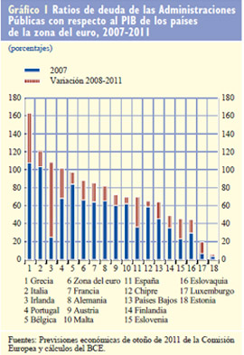
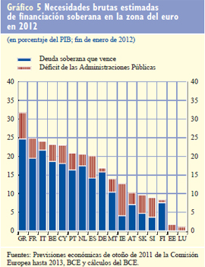

- Las breves vacaciones de Europa (Project Syndicate - 13/4/12)
(Por Nouriel Roubini) Lectura recomendada
Nueva York.- Desde el pasado mes de noviembre, el Banco Central Europeo, bajo su nuevo presidente, Mario Draghi, ha reducido sus tipos de interés y realizado dos inyecciones de más de € 1 billón de liquidez al sistema bancario de la eurozona. Esto condujo a una reducción temporal de las tensiones financieras que enfrentan los países endeudados y en peligro de su periferia (Grecia, España, Portugal, Italia e Irlanda), redujo drásticamente el riesgo de una corrida de liquidez en el sistema bancario de la eurozona, y bajó los costes de financiación para Italia y España con respecto a sus insostenibles niveles del otoño pasado.
Al mismo tiempo, se evitó que Grecia cayese en el impago técnico, y el país implementó una exitosa (si bien coercitiva) reestructuración de su deuda pública. Un nuevo pacto fiscal (y nuevos gobiernos en Grecia, Italia, y España) generó la esperanza de un compromiso creíble con la austeridad y las reformas estructurales. Y la decisión de combinar el nuevo fondo de rescate de la eurozona (el Mecanismo Europeo de Estabilidad) con el antiguo (el Fondo Europeo de Estabilidad Financiera) aumentó significativamente el tamaño del “muro de contención financiera” de la zona euro.
Pero la luna de miel subsiguiente con los mercados resultó ser breve. Los diferenciales de tipos de interés de Italia y España se están ampliando de nuevo, mientras que los costes del endeudamiento para Portugal y Grecia se han mantenido altos todo el tiempo. Inevitablemente, la recesión en la periferia de la eurozona se está profundizando y pasando al núcleo, es decir, Francia y Alemania. De hecho, se agravará a lo largo de este año, por varias razones.
En primer lugar, las bruscas reformas de austeridad fiscal -con todo lo necesarias que eran- están acelerando la contracción, ya que los mayores impuestos y el menor nivel de gasto público y transferencias reducen la renta disponible y la demanda agregada. Más aún, a medida que se profundice la recesión y genere un déficit fiscal aún más amplio, se hará necesaria una nueva ronda de austeridad. Y ahora, gracias al pacto fiscal, incluso el núcleo de la eurozona se verá obligado a adoptar drásticas medidas de austeridad recesiva.
Por otra parte, mientras que la “über-competitiva” Alemania puede soportar un euro a $ 1,30 (e incluso más fuerte que eso), en la periferia de la eurozona, donde los costes laborales unitarios subieron un 30-40% la última década, el valor del tipo de cambio tendría que caer a la paridad con el dólar estadounidense para recuperar la competitividad y el equilibrio externo. Después de todo, puesto que el doloroso desapalancamiento (gastar menos y ahorrar más para reducir las deudas) ha deprimido la demanda interna privada y pública, la única esperanza de recuperar el crecimiento es que mejore la balanza comercial, lo que requiere un euro mucho más débil.
Mientras tanto, se está intensificando la contracción del crédito en la periferia de la eurozona: gracias a los préstamos baratos y de largo plazo del BCE, los bancos no tienen problemas de liquidez en estos momentos, pero sí sufren una masiva escasez de capital. Ante la dificultad de cumplir con el requisito de un 9% de capital, lo lograrán con la venta de activos y la contratación de crédito, no precisamente un escenario ideal para la recuperación económica.
Para empeorar las cosas, la eurozona depende de las importaciones de petróleo incluso más que Estados Unidos, y los precios del crudo están aumentando a pesar de que el ambiente político se está deteriorando. Francia puede elegir a un presidente que se opone al pacto fiscal y cuyas políticas pueden asustar a los mercados de bonos. Las elecciones en Grecia -donde la recesión se está convirtiendo en una depresión-, pueden dar un 40-50% del voto popular a los partidos que favorecen el impago y la salida inmediata de la eurozona. Los votantes irlandeses pueden rechazar el pacto fiscal en un referéndum. Y hay señales de fatiga en España e Italia, donde crecen las manifestaciones, las huelgas y el resentimiento popular contra la dolorosa austeridad.
Incluso las reformas estructurales que finalmente elevan la productividad pueden ser recesivas en el corto plazo. El aumento de flexibilidad del mercado laboral mediante la reducción de los costes de prescindir de trabajadores dará lugar (en el corto plazo) a más despidos en los sectores, público y privado, agravando la caída de los ingresos y la demanda.
Finalmente, después de un buen comienzo, el BCE ha dejado en espera el estímulo monetario adicional que la eurozona necesita. De hecho, los funcionarios del BCE están comenzando a expresar su preocupación por el aumento de la inflación debido a la crisis del petróleo.
El problema es que la eurozona tiene una estrategia de austeridad, pero no una de crecimiento. Y, sin eso, todo lo que posee es una estrategia anti-recesiva que vuelve contraproducentes la austeridad y las reformas porque, si la producción se sigue contrayendo, las relaciones de déficit y deuda seguirán aumentando hasta niveles insostenibles. Más aún, la reacción social y política terminará por ser abrumadora.
Por eso los diferenciales de los tipos de interés en la periferia de la eurozona están volviendo a crecer. Los países periféricos sufren de serios desequilibrios de fondos y flujos. Los desequilibrios de fondos se expresan en una gran y creciente deuda pública y privada como proporción del PIB. Los desequilibrios de flujos se manifiestan en una profundización de la recesión, pérdida masiva de competitividad externa y grandes déficits externos que los mercados hoy no están dispuestos a financiar.
Sin una política monetaria mucho más flexible y un modo de austeridad fiscal menos abrupto, el euro no se debilitará, la competitividad externa no se recuperará y la recesión se profundizará. Y, sin la reanudación del crecimiento -no varios años en el futuro, sino en 2012- los desequilibrios de fondos y flujos se harán aún más insostenibles. Más países de la eurozona se verán obligados a reestructurar sus deudas y, finalmente, algunos decidirán abandonar la unión monetaria.
(Nouriel Roubini, a professor at NYU’s Stern School of Business and Chairman of Roubini Global Economics, was one of the few economists to predict the recent global financial crisis. One of the world’s most sought-after voices on its causes and consequences, he previously served in the Clinton administration as Senior Economist for the President’s Council of Economic Advisers, and has worked for the International Monetary Fund, the US Federal Reserve, and the World Bank)
Europa “certifica” su ingreso al Tercer Mundo: pide auxilio financiero al FMI
“El miembro del Banco Central Europeo Joerg Asmussen pidió al resto del mundo que aporte más dinero al fondo contra la crisis del Fondo Monetario Internacional, lo que se espera que ponga a Europa en desacuerdo con otras regiones en las negociaciones en Washington previstas para esta semana”... Europa pide más aportes al FMI para luchar contra la crisis (The Wall Street Journal - 16/4/12)
Europa “ha hecho lo que le correspondía” para ayudar a proteger la economía mundial de las turbulencias financieras, dijo Asmussen en una entrevista, recordando los compromisos de los líderes europeos para incrementar los recursos del fondo de rescate de la eurozona hasta en torno a US$ 1 billón (millones de millones) y aportar otros US$ 200.000 millones al FMI.
“Ahora cabría esperar que otros integrantes del FMI den un paso adelante y contribuyan al incremento de los recursos del FMI”, dijo Asmussen, añadiendo que la decisión debería tomarse en la reunión de primavera del próximo fin de semana en Washington.
Asmussen, que fue anteriormente viceministro de Finanzas de Alemania, pasó a ser este año el representante alemán en el consejo ejecutivo de seis miembros del BCE.
Será difícil convencer a otras partes del mundo de que aporten más fondos al fondo para la crisis del FMI en un momento en que gran parte del crédito del organismo ya va a países europeos con problemas de deuda. Estados Unidos y muchas economías emergentes han señalado hasta ahora que Europa debe hacer más para ayudarse a sí misma.
A día de hoy, el FMI tiene casi US$ 400.000 millones disponibles para créditos y ha intentado captar más dinero de sus países miembros con el que incrementar su capacidad crediticia en US$ 500.000 millones. Pero ha resultado imposible, por lo que el FMI está ahora reduciendo el objetivo de nueva capacidad crediticia en más de US$ 100.000 millones, aludiendo a la mayor estabilidad este año de los mercados financieros.
Sin dar cifras, Asmussen dijo que los mayores recursos del FMI protegerían a todo el mundo, no sólo a la eurozona. Argumentó que lo peor de la crisis de la eurozona ha pasado, pero los problemas económicos y financieros que afrontan algunos países en el bloque de divisa única “claramente no han pasado”.
Estados Unidos ya ha descartado incrementar su contribución al FMI, ya que prefiere mantener la presión sobre Europa para que ésta incremente sus propias defensas. Varias grandes economías, como Japón o China, han indicado la voluntad de aportar más fondos. Muchas economías emergentes, como Brasil, se resisten a aumentar sus contribuciones al FMI ante el temor de que el fondo se extienda demasiado en Europa debido a su participación en grandes y arriesgados programas de rescate a Grecia y otros países.
No es probable que se llegue a ningún acuerdo final sobre los recursos adicionales del FMI antes de la cumbre de líderes mundiales de junio, pese al llamamiento del BCE a que se tome una decisión pronto.
En una amplia entrevista, Asmussen rehusó alejarse de la insistencia del BCE a que los miembros de la eurozona frágiles, como España o Grecia, sigan con el doloroso recorte fiscal, a pesar de los crecientes temores a que la estrategia de la austeridad esté llevando a dichos países a una mayor recesión.
La austeridad en Europa podría dañar la producción económica a corto plazo, pero a plazo más largo, las cuentas públicas más sólidas mejorarán la confianza de hogares y empresas, lo que generará nueva actividad, dijo Asmussen.
“Hay que preguntarse cuál es la alternativa. La alternativa que se sugiere de luchar contra el bajo crecimiento económico con más deuda aún es simplemente una ilusión”, indicó.
España afronta los mayores temores del mercado respecto a su capacidad para financiar sus deudas, lo que está llevando la rentabilidad del bono español a 10 años hacia el 6%. Eso ha alimentado los rumores del mercado sobre que el BCE podría tener que tomar medidas para estabilizar los mercados de bonos, bien otorgando nuevos créditos a tasas de interés bajas a los bancos de la eurozona o volviendo a recurrir a su programa de compra de bonos.
Esto último sería controvertido en Alemania, que lo considera una peligrosa difuminación de la política fiscal y monetaria. Dos altos cargos alemanes en el BCE dimitieron el año pasado por este tema, uno de ellos Juergen Stark, el predecesor de Asmussen en el consejo ejecutivo del BCE.
Asmussen se quejó de que inversores y analistas recurren demasiado rápido al BCE en busca de soluciones a los problemas en las economías nacionales y los presupuestos estatales. “La pelota está en el tejado de los gobiernos, ellos son los que tienen que actuar”, aseguró.
E insinuó que los mercados no están reconociendo lo suficiente los pasos que está dando España para revitalizar su economía y mejorar las cuentas.
Además, Asmussen insistió en que Europa es un lugar seguro para invertir, ya que es improbable que se repita el contagio que paralizó a los mercados, no sólo los europeos, el pasado otoño, cuando el pánico financiero casi llevó al colapso del enorme mercado de deuda estatal italiano. La reestructuración de la deuda griega, que sufrió una quita de casi la mitad de la deuda del país con los acreedores privados, no se repetirá en otros países de la eurozona, aseguró Asmussen. “Los inversionistas de todo el mundo deberían tener esto claro”, concluyó.
Replay: ‘a buena hora mangas verdes’: cuatro años tarde (cómo ‘vende’ la noticia WSJ)
- El FMI pide resolver las crisis inmobiliarias (The Wall Street Journal - 17/4/12)
EEUU y España siguen sufriendo los efectos del estallido del mercado, mientras China trata de desinflar la burbuja.
(Por Sudeep Reddy) Lectura recomendada
Cuatro años después de que el estallido de la burbuja inmobiliaria estadounidense desencadenase una crisis financiera global, los problemas del sector en Estados Unidos y otros países siguen afectando a la economía global.
Las familias y los bancos españoles están sufriendo las consecuencias del estallido de la burbuja. El gobierno chino, a su vez, intenta enfriar el auge inmobiliario para que no dañe la segunda economía del mundo, mientras que en EEUU, el mercado de bienes raíces sigue retrasando la recuperación económica.
El Fondo Monetario Internacional exhortará esta semana a los ministros de Finanzas de las principales economías del mundo a que adopten medidas más agresivas para ayudar a las familias asfixiadas por las deudas hipotecarias. La entidad cree que estas iniciativas apuntalarán el consumo y el crecimiento global.
El FMI estima que el sector inmobiliario y el déficit federal son las aéreas que necesitan más atención en EEUU. Los precios de las viviendas han caído 34% desde el máximo alcanzado en 2006, y más de dos millones de propiedades están siendo ejecutadas. En el caso de casi uno de cada cuatro propietarios estadounidenses, el valor de la deuda es superior al de sus viviendas.
El FMI entró en un debate altamente politizado al respaldar la propuesta del gobierno de Barack Obama de usar fondos públicos para reducir las hipotecas de algunos deudores en esta situación. Un regulador inmobiliario clave ha expresado escepticismo con respecto al plan, y muchos republicanos se oponen, preocupados de que aliente a los deudores a no pagar sus deudas con la esperanza de verla reducida.
Christine Lagarde, la directora gerente del FMI, apoyo públicamente la semana pasada la idea de reducir las hipotecas. “Las familias estadounidenses tienen que tener algún alivio”, aseveró.
El FMI analizó 99 colapsos inmobiliarios en 25 economías avanzadas durante las tres últimas décadas y halló que las crisis precedidas por un gran aumento en el endeudamiento de las familias tienden a ser más severas. En estos casos, el bache económico persiste al menos cinco años.
La tendencia es generalizada en todo el mundo. Al final del auge inmobiliario, las familias endeudadas recortan el gasto y provocan una disminución de la demanda, del empleo y de los salarios. “Esto pone en marcha una reacción negativa en cadena que provoca más impagos, los bancos se vuelven más reacios a conceder créditos, y esto puede ser muy perjudicial para la economía a largo plazo”, dijo Daniel Leigh, economista del FMI.
España está inmersa en ese ciclo. En 2007, el fin del auge de la construcción desembocó en una caída del empleo y del consumo. Los problemas presupuestarios están alentando los temores de que España necesitara un rescate financiero. Los precios de las viviendas han bajado 20% desde 2007, pero muchos analistas piensan que tienen que bajar 20% adicional.
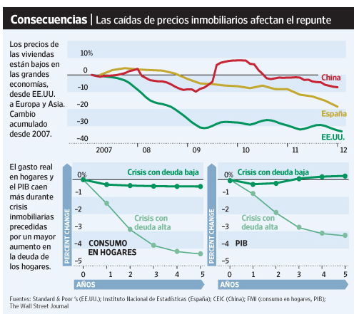
China, por su parte, no ha propulsado su auge inmobiliario endeudando a las familias. Los precios de las viviendas cayeron un poco, pero al gobierno le preocupa que un descenso más pronunciado perjudique a una economía que ha perdido fuerza.
La inversión china en complejos residenciales alcanzó 9% de su economía el año pasado, una marca solamente alcanzada por España en 2007, según Nicholas Lardy, experto en China del centro de estudios Peterson Institute for International Economics. El máximo para EEUU fue 6% en 2005.
El boom inmobiliario chino empezó en 2004 cuando las tasas de interés reales de los depósitos bancarios fueron negativas, una política del gobierno que obligó a los ahorradores a buscar alternativas más rentables. “La gente se ha inclinado por los bienes raíces porque no puedes llevar tu dinero al extranjero y la bolsa está manipulada” dijo Lardy. El gobierno ha intentado desinflar la burbuja exigiendo pagos iniciales más altos. Sin embargo, todavía quedan incentivos para que las familias prefieran invertir su dinero en el sector inmobiliario.
Debido a que la burbuja inmobiliaria china era demasiado grande, sus repercusiones pueden afectar al país durante años, disminuyendo el crecimiento económico, dicen los expertos. A medida que los precios de las casas bajan, las ventas en el resto de la economía también se reducen. Las iniciativas del gobierno pueden aliviar el dolor del estallido de la burbuja inmobiliaria, concluyó el FMI.
“Entrelíneas”: algunas informaciones que pueden haber pasado inadvertidas
Regresión europea (¿alguien recuerda la “Europa de los ciudadanos”? ¡qué sarcasmo!)
“Francia y Alemania quieren restablecer el control interno en las fronteras 17 años después. Además, Suiza limitará la entrada a ciudadanos de ocho países europeos”… La crisis dinamita Schengen (Expansión - 19/4/12)
La crisis en Europa, el elevado paro y los flujos de exiliados económicos que buscan fuera de casa las oportunidades que ya no encuentran en su país amenazan con dinamitar la filosofía de la libre circulación de personas. Unos alegan motivos económicos y otros de seguridad, el proteccionismo se traslada ahora a las fronteras y cada vez son más los países europeos que quieren poner cotas a la libertad de movimientos.
Francia y Alemania propondrán a sus socios europeos el 26 de abril (2012) en Luxemburgo el restablecimiento de las fronteras de forma provisional en el caso de que un país no pueda controlar el flujo migratorio y “exista una amenaza para la seguridad y el orden público”. Los dos grandes del euro aluden directamente a dos fronteras, la Este, y la Sur, donde se señala directamente a España.
Este acuerdo ha sido uno de los grandes hitos de la construcción europea. Firmado en 1985 -y en vigor desde 1995-, tiene como objetivo finalizar con los controles de fronteras internos y armonizar los externos. En esta área se ha incluido a los Estados miembros de la Unión Europea excepto Bulgaria, Chipre y Rumanía y algunos terceros (como Islandia, Liechtenstein, Noruega y Suiza).
La campaña electoral francesa ha sido un mal aliado para el pacto llamado Schengen. “Si hemos querido una Europa unida es para que nos proteja. Si hemos querido un espacio Schengen es para que las fronteras sean defendidas, no para que Europa sea un pasillo”, dijo el presidente galo, Nicolas Sarkozy, en un reciente acto público.
En una carta conjunta firmada por los ministros de Interior de ambos países y enviada a la Presidencia danesa de la UE, el eje propone esta medida como solución en caso de que un país “no pueda respetar sus obligaciones sobre el Tratado de Schengen y controlar las entradas”.
“Necesitamos un mecanismo de compensación en el caso de que un estado miembro se vea incapaz de asegurar sus obligaciones de proteger las fronteras exteriores de la UE”, dice el texto, que señala que correspondería a cada país aplicar la medida y no a la Comisión Europea. De este modo, se da un paso atrás en fortalecer al gobierno europeo.
Renegociar el tratado
En las últimas semanas Nicolas Sarkozy ya había mostrado su intención de modificar el Tratado de Schengen si resulta reelegido en las urnas. “La aplicación del acuerdo data de 1995. Han pasado 17 años y el sistema ya no funciona”, dijo el presidente y candidato. El ministro de Exteriores, Alain Juppé, justificó la medida y aseguró que el acuerdo “no se ha aplicado de manera satisfactoria”.
No es el único país en querer poner cotas. El Gobierno suizo limitará la entrada en su suelo a los residentes de Letonia, Estonia, Lituania, Hungría, Polonia, Eslovaquia, Eslovenia y República Checa. “Dada la complejidad de las cuestiones relativas a la inmigración, creemos necesario iniciar un debate sobre las medidas relativas al mercado de trabajo y la integración”, señala el Ejecutivo helvético.
Las restricciones comenzarán el próximo 1 de mayo (2012) durante todo un año y afectarán a cerca de 4.000 personas, un 6% del total de los residentes de la UE instalados en Suiza en 2011. No implicará a los 53.000 ciudadanos que obtuvieron en 2011 su permiso por cinco años.
La “nueva/vieja” Europa: el tigre celta arrollado por el tsunami financiero (¿volver al futuro?)
“Hace poco menos de seis años Irlanda podía presumir de ser la economía más activa de la Eurozona. Crecía por encima del 6% y tenía una de las mayores rentas per cápita de toda Europa. La inversión extranjera fijaba la mirada en el país antes que en ningún sitio debido al atractivo de su impuesto de sociedades, empresas de todo el mundo se establecían en masa en el país... Hasta que la crisis terminó por amedrentar al Tigre Celta”... El avance de Irlanda: de la construcción a la granja... cobrando un 65% menos (El Economista - 20/4/12)
- La falta de perspectivas laborales provoca una salida masiva de licenciados
- En torno al 60% de los desempleados lleva más de un año sin trabajar
- Muchos han tenido que retomar los empleos que hacían sus padres y abuelos
Irlanda se convirtió en uno de los primeros países del euro en entrar en recesión. Pero, además, el estallido de la burbuja inmobiliaria y un nivel de desempleo en continuo aumento terminaron por hundir a un país que no tuvo más remedio que pedir el rescate internacional en noviembre de 2010. El afán del Gobierno por salvar las principales entidades bancarias tampoco ayudó mucho a las maltrechas cuentas públicas.
Hubo un tiempo en que Michael Brennan se embolsaba hasta 1.000 euros a la semana como carpintero. Fue durante el auge del sector inmobiliario en Irlanda. Pero tras el estallido del sector, Brennan se quedó sin trabajo, según el testimonio que recoge The Wall Street Journal.
Después de tres años sin conseguir un puesto estable, ha decidido forjarse un futuro bien distinto trabajando en el tratado de productos cárnicos. Su paga: 350 euros a la semana. Son 1.400 euros al mes, más de lo que ganan muchos, pero también un 65% menos de lo que estaba acostumbrado a ingresar.

Un pequeño ejemplo
Pero Brennan es solo una pieza de un puzle formado por una gran masa de trabajadores que se ha tenido que reinventar en una de las economías más afectadas de la Eurozona y bajo un rescate internacional. Cuatro años después de que la crisis financiera acobardara al Tigre Celta, la tasa de paro alcanza el 14,7%, por encima del nivel registrado en el peor año de la crisis, 2009.
La falta de perspectivas laborales ha provocado una salida masiva de irlandeses en busca de un puesto de trabajo, en especial de los recién licenciados. Y aunque el país ha hecho mucho por reconducir sus finanzas públicas, la mayoría de analistas piensa que serán necesarios varios años para que la economía y el mercado de trabajo registren niveles previos a la crisis.
El país no ha tenido más remedio que recuperar parte de la competitividad perdida mediante la reducción de salarios en términos reales. Para los ciudadanos eso se ha traducido en recibir menos dinero por un trabajo similar. Muchos no han tenido más remedio que cambiar de empleo ganando menos, tras los años de aumentos salariales que siguieron a la adopción del euro.
El gobierno irlandés ha respondido en parte a esta situación con un programa de “reconversión”. Las personas que un día se ganaban la vida en sectores como la construcción, la hostelería o el comercio están siendo formadas para hacerse cargo de los trabajos que en algún momento desarrollaron sus padres y sus abuelos.
En cualquier caso los fondos para estos programas son limitados. A cambio del rescate, Irlanda debe seguir una rígida dieta de austeridad, controlando los fondos públicos disponibles para formación y educación.
La velocidad de recuperación de Irlanda depende de lo rápido que se puedan reubicar a trabajadores en paro en industrias que pueden ayudar a reflotar la economía irlandesa -centrada en exportaciones de tecnología, agricultura e industria farmacéutica, por ejemplo.
De esta forma, el gobierno irlandés trabaja para formar a miles de trabajadores a través de múltiples programas y subvenciones. “Es la única forma que la economía de Irlanda se recupere y se estabilice”, explica el ministro irlandés de Protección Social, Joan Burton, en declaraciones al WSJ.

Cifras para el pesimismo
Sin duda, el panorama es desolador. Aproximadamente el 60% de las personas sin empleo, cerca de 182.100 parados, lo son de larga duración, o que significa que llevan sin trabajar como mínimo un año. En 2010 eran la mitad y en 2009, tan solo una tercera parte.
Como ha ocurrido en España, el sector de la construcción ha sido el más afectado de todos. Hoy emplea a 107.600 personas, frente a las 270.000 de 2007, según la Oficina de Estadística de Irlanda. Alrededor de una de cada cuatro personas en paro trabajaba para la construcción o similares.
Muchos de ellos ganaban hace apenas cuatro años más de 1.500 euros a la semana, explica Stephen O 'Shea. Él era uno de ellos, pero perdió su puesto de trabajo en 2010. Ahora se ha matriculado para cursar un grado de horticultura.
En época de bonanza, O'Shea destinó buena parte de sus ahorros a comprarse una vivienda y a pagar los estudios de su esposa. Pero otros fueron menos prudentes. Ante la facilidad para obtener un préstamo y con unos ingresos elevados, muchos irlandeses compraron hasta una segunda vivienda. Como resultado, la deuda de las familias suponía el 124% del PIB a mediados del PIB a mediados de 2010.
La disminución del nivel de vida es algo que la mayoría de desempleados irlandeses ha llegado a aceptar después de meses sin trabajar. Pero prefieren un trabajo que nunca pensaron que iban a desarrollar y menor remunerado antes de estar en paro.
Europa tercermundista: del estado del bienestar al estado del malestar (los gritos del silencio)
“Cada día un pequeño empresario y un trabajador se quitan la vida agobiados por las deudas y la falta de expectativa para superar las dificultades”… La crisis cercena vidas en Italia (El País - 21/4/12)
Si hay una palabra prohibida, esa es suicidio. Mucho más para las sociedades -como la italiana, como la española- que desde siglos han vivido a la sombra ética y estética de la religión. A pesar de que a los suicidas siempre se les negó un lugar en el cielo, en el camposanto y en los periódicos, los italianos se están quitando la vida por motivos económicos. A un ritmo de dos al día. Un pequeño empresario y un trabajador se sienten empujados diariamente a las vías del tren o a la horca por la desesperación que les provoca la crisis. No se llega todavía al récord espantoso de los griegos -1.725 suicidios en los dos últimos años-, pero la progresión es tan alarmante que hasta el primer ministro Mario Monti, tan católico, nombró al diablo por su nombre. “Todos los días luchamos para evitar caer en el dramático precipicio de Grecia, con tantos empleos perdidos y tantos suicidios”, dijo. No hablaba, por una vez, de la dichosa prima de riesgo o del déficit de las cuentas públicas. Hablaba por fin del coste humano. De Vicenzo, de 28 años, o de Roberto, de 62, que se ahorcaron agobiados por las deudas. O de Mario, de 59, que huyó de la crisis pegándose un tiro en el pecho.
La situación es tan dramática que, la noche del pasado miércoles, pequeños empresarios y trabajadores acudieron con velas al Panteón para exigir en silencio: “No más suicidios”. Unas horas antes, el propio Monti había admitido públicamente que la crisis está imponiendo “un precio altísimo a las familias, a los jóvenes, a los trabajadores… A veces con experiencias que se cierran en la desesperación”. En los últimos meses, raro es el día que los periódicos italianos no traen la noticia de un pequeño empresario que se arroja a las vías del tren, de un trabajador autónomo o de un desempleado que se ahorcan agobiados por las deudas y la falta de salida. Según Giuseppe Bortolussi, secretario general de Cgia di Mestre, una asociación de artesanos y pequeñas empresas, “para muchos de los que optan por quitarse la vida, el suicidio es un gesto de rebelión contra un sistema sordo e insensible que no acierta a entender la gravedad de la situación. Es un verdadero grito de alarma lanzado por quien ya no puede más”.
Hay un dato que a Bortolussi se le antoja dramáticamente representativo. De los 23 suicidios de pequeños empresarios registrados desde principios de 2012, el 40% pertenece al Veneto, la región del noreste de Italia que siempre ha sido un motor de desarrollo económico basado en la pequeña y mediana empresa. Los llamados “suicidios económicos” están provocados por un cóctel fatal formado por los rezagos de la vieja Italia y la nueva crisis global. “La lentitud de la burocracia, la dificultad para tratar con bancos y administraciones”, según se puso de manifiesto a la vera del Panteón, “se unen ahora a empresas endeudadas, pagos que se retrasan y jamás llegan… El pequeño empresario se ve abocado a despedir a personas con las que ha trabajado toda la vida, a verdaderos amigos, incluso a familiares… Intenta aguantar hasta que un día ya no puede resistirlo y…” Todo parece indicar que la situación seguirá agravándose. De ahí que al menos cinco asociaciones -desde Cáritas a organizaciones empresariales- ya hayan puesto en marcha servicios de ayuda psicológica a emprendedores y trabajadores en apuros. La más representativa, la que solo con el título lo dice todo, se creó el pasado lunes en Vigonza, en la provincia de Padua, a 25 kilómetros al oeste de Venecia. Su nombre: “Asociación de familiares de empresarios suicidados”.
El horizonte es muy oscuro. Sobre la mesa se van agolpando informes, el uno más pesimista que el otro. En los últimos tres meses, 146.000 empresas italianas echaron el cierre. Y el temporal no ha pasado. Según la asociación de comerciantes, 2012 será el peor año de la crisis y, según el Gobierno, hasta 2013 no se quebrará la tendencia. Desde el punto de vista del consumo, no se estaba tan mal desde los años de la posguerra. La mitad de las familias, dicho por el propio Monti, tienen problemas para salir adelante. Si en junio de 2011, el 28% de los italianos aún conseguía ahorrar algo al mes, ahora solo es un 9%. El 87% ya ha recortado en la cesta del supermercado y ya hay más de un millón y medio de familia abocadas a la caridad. No sería extraño, por tanto, que los datos de suicidios que arroja el último estudio de Eures -el portal europeo de la movilidad profesional- se llegaran a agravar: durante 2010 se suicidaron 362 desempleados y 336 empresarios o autónomos. Y eso que, entonces, ni la economía estaba tan mal ni existía todavía en Italia una nueva clase de desheredados, esos que aquí llaman esodati.
Vincenzo Sgroi es uno de ellos. Su caso ilustra muy bien la angustia de muchas familias. Es uno de los 500 prejubilados de La Posta, el servicio de correos que también actúa como caja de ahorros. Aceptó renunciar a la indemnización de 70.000 euros que le ayudaría a llegar hasta la jubilación a cambio de que uno de sus hijos tuviera la oportunidad de colocarse, fijo, en la empresa pública. Un sistema muy discutido por los sindicatos, que lo consideran medieval. En tanto, fueron llegando la crisis primero y el Gobierno de Monti después. Vincenzo se encontró con que el puesto fijo de su hijo es solo a tiempo parcial -15 días trabajando y 15 en casa- y que el sueldo no llega a los 700 euros. Pero lo más grave es que la reforma de las pensiones puesta en marcha por el nuevo Gobierno le ha alejado el horizonte de la jubilación. Cuando aceptó la prejubilación, solo le quedaba un año para jubilarse; ahora le quedan cuatro… Toda la impotencia se refleja en su rostro, en su pregunta: “¡¿Qué hago yo ahora?!”
Él y otros 65.000 prejubilados -350.000 según los sindicatos- creían que habían llegado por fin a la orilla de la tranquilidad y ahora se encuentran a tres o cuatro años de la costa, en aguas más frías y más profundas que nunca, sin fuerzas para aprender a nadar, con la vida arruinada. Todo el sufrimiento que se reúne en las ojeras de Vincenzo, toda la sensación de haber sido estafado, se convierte en un factor de riesgo. Es el grito de Italia contra la crisis. Un grito dramático. El disparo de una escopeta puesta del revés. El silbido de un tren que se acerca en medio de la noche…
- El suicidio económico de Europa (El País - 22/4/12) Lectura recomendada
La austeridad fiscal que promueve Alemania está ahogando a sus socios europeos
(Por Paul Krugman)
La semana pasada, The New York Times informaba de un fenómeno que parece extenderse cada vez más en Europa: los suicidios “por la crisis económica” de gente que se quita la vida desesperada por el desempleo y las quiebras de las empresas. Era una historia desgarradora, pero estoy seguro de que yo no era el único lector, especialmente entre los economistas, que se preguntaba si la historia principal no será tanto la de las personas como la de la aparente determinación de los líderes europeos de cometer un suicidio económico para el continente en su conjunto.
Hace solo unos meses albergaba algo de esperanza respecto a Europa. Es posible que recuerden que a finales del pasado otoño Europa parecía estar al borde de la crisis financiera, pero el Banco Central Europeo, homólogo europeo de la Reserva Federal estadounidense, acudió al rescate. Ofreció a los bancos europeos unas líneas de crédito indefinidas siempre que presentaran bonos de los Gobiernos europeos como garantía, lo que ayudó directamente a los bancos e indirectamente a los Gobiernos, y puso fin al pánico.
La cuestión por aquel entonces era saber si esta acción valiente y eficaz sería el inicio de un replanteamiento más amplio, y si los líderes europeos usarían el oxígeno que el banco había insuflado para reconsiderar las políticas que llevaron las cosas a un punto crítico en primer lugar.
Pero no lo hicieron. En vez de eso, persistieron en sus políticas y en sus ideas que no dieron resultados. Y cada vez resulta más difícil creer que algo les hará rectificar el rumbo.
Ya no se puede hablar de recesión; España se encuentra en una depresión en toda regla
Piensen en la situación en España, que actualmente es el epicentro de la crisis. Ya no se puede hablar de recesión; España se encuentra en una depresión en toda regla, con una tasa de desempleo total del 23,6%, comparable a la de EEUU en el peor momento de la Gran Depresión, y con una tasa de paro juvenil de más del 50%. Esto no puede seguir así, y el hecho de haber caído en la cuenta de ello es lo que está incrementando cada vez más los costes de financiación españoles.
En cierta forma, no importa realmente cómo ha llegado España a este punto, pero por si sirve de algo, la historia española no se parece en nada a las historias moralistas tan populares entre las autoridades europeas, especialmente en Alemania. España no era derrochadora desde un punto de vista fiscal; en los albores de la crisis tenía una deuda baja y superávit presupuestario. Desgraciadamente, también tenía una enorme burbuja inmobiliaria, que fue posible en gran medida gracias a los grandes préstamos de los bancos alemanes a sus homólogos españoles. Cuando la burbuja estalló, la economía española fue abandonada a su suerte. Los problemas fiscales españoles son una consecuencia de su depresión, no su causa.
Sin embargo, la receta que procede de Berlín y de Fráncfort es, lo han adivinado, una austeridad fiscal aún mayor.
Esto es, hablando sin rodeos, descabellado. Europa ha tenido varios años de experiencia con programas de austeridad rigurosos, y los resultados son exactamente lo que los estudiantes de historia les dirían que pasaría: semejantes programas sumen a las economías deprimidas en una depresión aún más profunda. Y como los inversores miran el estado de la economía de un país a la hora de valorar su capacidad de pagar la deuda, los programas de austeridad ni siquiera han funcionado como forma de reducir los costes de financiación.
Lo que es realmente inconcebible es mantener el rumbo actual e imponer una austeridad cada vez más rigurosa
¿Cuál es la alternativa? Bien, en la década de 1930 -una época cuyos detalles la Europa moderna está empezando a reproducir de forma cada vez más fiel- el requisito fundamental para la recuperación fue una salida del patrón oro. La medida equivalente ahora sería una salida del euro, y el restablecimiento de las monedas nacionales. Pueden decir que esto es inconcebible, y que sin duda alguna sería enormemente perjudicial tanto económica como políticamente. Pero lo que es realmente inconcebible es mantener el rumbo actual e imponer una austeridad cada vez más rigurosa a países que ya están sufriendo un desempleo de la época de la Depresión.
Por eso, si los líderes europeos quisieran realmente salvar al euro estarían buscando un rumbo alternativo. Y la forma de dicha alternativa es en realidad bastante clara. Europa necesita más políticas monetarias expansionistas, en forma de buena disposición -una buena disposición anunciada- por parte del Banco Central Europeo para aceptar una inflación algo más elevada; necesita más políticas fiscales expansionistas, en forma de presupuestos en Alemania que contrarresten la austeridad en España y en otros países en apuros de la periferia europea, en vez de reforzarla. Incluso con esas políticas, los países periféricos se enfrentarían a años de tiempos difíciles, pero al menos existiría alguna esperanza de recuperación.
Sin embargo, lo que estamos viendo en realidad es una falta de flexibilidad absoluta. En marzo, los líderes europeos firmaron un pacto fiscal que establece de hecho la austeridad fiscal como respuesta ante todos y cada uno de los problemas. Mientras tanto, los principales directivos del banco central insisten en recalcar la voluntad del banco de aumentar los tipos a la más mínima señal de una inflación más elevada.
Por eso resulta difícil evitar una sensación de desesperación. En vez de admitir que han estado equivocados, los líderes europeos parecen decididos a tirar su economía -y su sociedad- por un precipicio. Y el mundo entero pagará por ello.
(Paul Krugman, premio Nobel de Economía 2008, es catedrático de la Universidad de Princeton)
Ensayo - Economías fallidas (variaciones sobre la “danza macabra” entre los “cándidos” adictos al crédito y los “pícaros” traficantes de dinero) (Octubre 2012)

Hemeroteca reciente: “cosas veredes, amigo Sancho, que faran fablar las piedras”
El FMI regresa al hogar keynesiano (ahora que se trata de rescatar a los ricos)
“Es falso que el keynesianismo haya huido de la escena en la actual crisis financiera europea. Todavía tiene en el Fondo Monetario Internacional (FMI) a uno de sus máximos exponentes. Es cierto que en múltiples ocasiones en los últimos dos años ha obligado a Europa a emprender medidas de austeridad, pero lo ha hecho a cambio de conceder grandes sumas de dinero a los países en problemas y más forzado de lo que quisiera por sus socios del Banco Central Europeo (BCE) y la Comisión Europea. “Ha hecho un montón de enemigos, pero también ha ayudado a evitar una catástrofe”, apunta Jarad Vady de The New Republic”... La crisis de la Eurozona ha devuelto al FMI a sus orígenes keynesianos (El Economista - 2/12/11)
La OCDE admite la imprevisibilidad de los mercados (¿y las expectativas racionales?)
“El próximo año, tanto los mercados como los gobiernos encontrarán realmente difícil conseguir financiarse debido a la incertidumbre que existe tanto sobre la zona euro como en la economía mundial, así se refleja en los últimos datos que muestran una subida del endeudamiento de los países industrializados de más de 10 billones de dólares para este año y se pronostica una subida mayor para el próximo 2012”... La OCDE advierte del problema mundial de financiación (Expansión - Financial Times - 12/12/11)

Y por Davos… ¿cómo se sienten los “amos del universo”? (siempre en enero…)
“La confusión y el desconcierto sobre cómo salir de una crisis que va hacia su quinto año se apoderan del debate”… Davos ve tres riesgos: el euro, Europa y la UE (El País - 29/1/12)
El diccionario de la globalización: ¿daños colaterales? (Adiós hermano cruel)
El “fetiche” de la globalización. Un día soñó con parecerse a “Ricitos de Oro”… y luego al despertase vio en el espejo que era un Frankenstein… que poco a poco se transformaba en Belcebú.
¿Cómo se envía al Primer Mundo al Tercer Mundo?
Rescato cinco “titulares” (de la hemeroteca reciente) para ofrecerles un “tour” por el tercermundismo europeo. Como diría un folleto de viajes, “seis ciudades en tres semanas” y a precios rebajados… (la nausea es gratis).
- Los griegos que abandonan a sus hijos por la crisis (BBCMundo.com - 14/1/12)
Cada vez más padres en Grecia entregan a sus hijos en adopción porque la crisis económica los ha dejado sin recursos para mantenerlos.
- La bomba de tiempo del desempleo juvenil (BBCMundo - 29/1/12)
La falta de puestos de trabajo es un problema económico y social que, de no solucionarse, podría acelerar movilizaciones populares al estilo de la Primavera Árabe.
- Denuncian esclavitud moderna en el corazón de Europa (BBCMundo - 3/2/11)
Investigación de la BBC descubre cómo grupos de nómadas transportan al exterior, británicos en situación vulnerable para hacerlos trabajar como virtuales esclavos.
- Los españoles mienten para conseguir un peor empleo (BBCMundo.com - 4/2/12)
Para aumentar sus posibilidades de encontrar trabajo, cada vez más los profesionales españoles están omitiendo calificaciones en sus currículos, según se reveló en una investigación.
- Adiós Italia: la emigración de jóvenes desempleados (BBCMundo.com - 5/2/12)
El alto nivel de desempleo juvenil está forzando a muchos jóvenes italianos a buscar oportunidades en América Latina, África u Oceanía, repitiendo la tradición migratoria de generaciones que les precedieron.
Fracasos “inconmensurables” de la globalización (desde el inicio de la Gran Depresión)
1 - El contagio de la crisis financiera (sin cortafuegos)

La desregulación del sector bancario, el libre movimiento de capitales y la financierización de la economía posibilitaron que la crisis de las hipotecas subprime (titulización de la deuda), pasara desde su país de origen (EEUU), a Europa y Japón con facilidad y rapidez. No existían cortafuegos, no estaban previstos, eran contrarios al paradigma del librecambio. La “tierra plana” de la globalización facilitó la inundación.
Así una crisis (muy grave e importante) que en otras épocas (cuando no se facilitaba el libre movimiento de capitales), hubiera quedado delimitada a su región de origen (EEUU), se centrifugó por el planeta, como un virus maligno y letal, a gran velocidad.

Los bancos europeos mucho más “paletos” se dejaron cautivar por los “flautistas” de Wall Street y se contagiaron el sida financiero con entusiasmo, frivolidad y estolidez. La “oferta” era demasiado tentadora para negarse a meter en la cama. Ya los bonus pagarían el tratamiento contra el VIH.

Cuando devino la crisis de liquidez (y luego de solvencia) el gobierno de los EEUU (Departamento del Tesoro y Reserva Federal) fue más ágil, resuelto, decidido, flexible y audaz, a la hora apuntalar a los bancos emitiendo todo el dinero que hiciera falta, sin el menor arrepentimiento. Bernie y el helicóptero salieron al rescate.

La Unión Europea fue doblemente tonta, primero mantuvo relaciones carnales con los bancos de Wall Street sin la menor protección y luego no puso el dinero necesario (ni en tiempo, ni en cantidad) para pagarse el tratamiento. La Comisión Europea (dudoso gobierno económico de los países miembros de la Unión Europea) y el Banco Central Europeo (limitado por su Carta Orgánica y por la ortodoxia del gobierno alemán), llegaron al incendio sin carro de bomberos. Tampoco había agua (la cortó Alemania).

Ni cortafuegos (limitar el movimiento de capitales), ni bomberos (bancos centrales libres de actuar) ni agua (dinero suficiente para proveer la liquidez necesaria). De todos los fuegos el fuego.

La desregulación financiera en EEUU fue una causa importante de la crisis global que estalló en 2008, y la liberalización financiera y del mercado de capitales en otras partes ayudó a propagar ese trauma “made in USA” por todo el mundo.
La crisis demostró que los mercados libres y descontrolados no son ni eficientes ni estables. Tampoco necesariamente sirvieron de mucho a la hora de fijar precios (basta con ver la burbuja inmobiliaria), incluyendo los tipos de cambio (que son simplemente el precio de una moneda en términos de otra).
La crisis ha inaugurado una era de beneficios privados y pérdidas públicas… el modelo globalizador ha transformado en “untermenschen” (seres humanos inferiores), a sus propios habitantes (norteamericanos y europeos, principalmente)… una fórmula de suicidio económico (previo paso, por el suicidio moral)… facilitada por la desigualdad y la inestabilidad, que fueron las causantes de la crisis (resultado del esfuerzo de EEUU por estimular una economía debilitada por una mayor desigualdad a través de tipos de interés bajos y una regulación laxa, que hicieron que mucha gente pidiera prestado mucho más allá de sus posibilidades)… por lo que deshacer las consecuencias de este endeudamiento excesivo llevará años…
La fiesta ha terminado. Esa es la conclusión de la extraña crisis de las “hipotecas basura”. Ya tiene gracia que un jubilado de Frankfurt (Alemania), París (Francia) o Madrid (España), se pueda ver afectado negativamente por el hecho de que un señor de Los Ángeles, California (Estados Unidos) deje de pagar sus créditos, pero la globalización es así. Bueno, la globalización y, sobre todo, la ingeniería financiera. El banco que le dio el préstamo a ese desconocido ciudadano estadounidense transformó esa deuda en un título negociable, que, después de pasar por cincuenta manos diferentes terminó en el fondo de inversión en el que ha metido sus ahorros el humilde pensionista de nuestro ejemplo, en la carpeta de renta fija, que como se ha visto ahora, no siempre es sinónimo de seguridad.
Ese es uno de los efectos concretos; de forma un poco más abstracta, la crisis ha sembrado la duda entre las entidades financieras, que tradicionalmente, aunque no se tengan demasiado cariño, se prestan unas a otras. Al igual que la energía, la “guita” (dinero, moneda, plata, pasta, cuartos…) ni se crea ni se destruye, simplemente se transforma. Cambia de manos. A unos bancos les sobra -ellos sabrán por qué-, así que se la dejan a los que andan escasos de efectivo.
Ahora, sin embargo, las entidades se miran de reojo, porque no saben hasta qué punto el vecino se ha pillado los dedos entrando en el juego de los productos financieros “imaginativos”, como las “hipotecas titulizadas”. Y, como consecuencia de ello, el grifo del dinero se ha cerrado. Se acabó esa extraordinaria liquidez que ha permitido financiar las operaciones empresariales más insospechadas.
2 - Fracaso del G-20

¿Alguien se acuerda del G-20? Cuando estalló la crisis al presidente Bush (¡un genio!) y a la banda de Wall Street se les hizo pequeño el G-8 (ó 9, ó 10). Había que “globalizar” el tratamiento de la crisis. Las Naciones Unidas era demasiado grande, demasiado inútil, muy lenta y difícilmente controlable (son tantos, tan ignorantes y tan raros… que vaya uno a saber), por lo que había que buscar algún otro “club” del que colgar el problema.

Hacer que pareciera que se hacía algo. En fin, que se tomaban decisiones por consenso (como si alguna vez EEUU hubiera tomado decisiones por consenso). Algún burócrata del Departamento de Estado encontró en su agenda, caso olvidado, uno de los tantos “clubes” diplomáticos que hacen turismo internacional con cargo al contribuyente… y así se echó mano del G-20, que desde 1999 había ejercido de “durmiente” en la escena internacional.

El Grupo de los veinte (G-20) de Ministros de finanzas y Gobernadores de bancos centrales se estableció en 1999, para reunir a las economías industrializadas y en desarrollo más relevantes y debatir cuestiones clave en la economía mundial. La conferencia inaugural del G-20 se llevó a cabo en Berlín, del 15 al 16 de diciembre de 1999, organizada por los ministros de finanzas de Alemania y Canadá.

La Cumbre de Washington celebrada el 15 de noviembre de 2008 en la capital estadounidense, es considerada como una de las reuniones más importantes del G-20, ya que trató de la reforma del sistema financiero mundial. Fue propuesta por la Unión Europea y organizada por Estados Unidos. El 2 de abril de 2009 se celebró la llamada Cumbre de Londres. En septiembre de 2009 tuvo lugar la reunión de Pittsburg, Estados Unidos, donde formalmente se decidió que el G-20 reemplazara al G-8 o al G8+5 de ahí en adelante, en lo concerniente a los planes de desarrollo mundial en conjunto.

El G-20 se convirtió desde el 25 de septiembre de 2009 en el organismo que se ocupará de la situación económica mundial, desplazando al G-8 o el G-14. En su primera definición como foro permanente el G-20 se pronunció por políticas que resguarden el empleo decente, promovió regulaciones a los bancos de inversión y paraísos fiscales y avanzó en la reformulación del FMI y el Banco Mundial. La decisión de convertir este grupo como principal fue anunciado por el presidente de los EEUU Barack Obama, frente a los países europeos que preferían un más manejable G-14.

El 26 de junio de 2010 se celebró la cuarta cumbre del G-20 de Toronto en Canadá. La conferencia del G-20 en Seúl, tuvo lugar en noviembre de 2010… la conferencia más reciente, se realizo en Cannes en noviembre de 2011.
En concreto, el G-20 agrupa 19 países entre los que se encuentran Estados Unidos, Alemania, Francia, Italia, Reino Unido, Japón, Canadá, Rusia (países integrantes del G-8), Argentina, Australia, Brasil, China, India, Indonesia, México, Arabia Saudita, Sudáfrica, Corea del Sur y Turquía (las economías más emergentes del planeta). Por su parte, la Unión Europea como conjunto, representada por el presidente de turno, ocupa la vigésima silla.
Tras un tortuoso proceso diplomático, Francia, que disponía de dos sillas al ocupar la presidencia de la Unión Europea, cedió una de ellas al Gobierno español. Holanda y República Checa también participaron sin ser miembros de pleno derecho en el G-20.
¿Cuáles han sido las “decisiones” tomadas por el G-20? (al que en cuanto empezó su andadura llamé -conociendo el elenco artístico- el G-Je-20) ¿Cuáles fueron las “recomendaciones” asumidas? ¿Cuáles fueron los “cambios” provocados?
Si de este “club de la comedia” esperamos que se deriven políticas económicas globales creo que vamos apañados. Lo más adecuado sería hablar de “deposiciones” (evacuaciones de vientre) del G-20.
En el grupo de países más desarrollados, que primero fue el G-8, después el G-9, luego el G-10, y que ahora, para “pastelear” mejor, es el G-20 -donde sólo se hacen discursos fatuos y protocolares “fotos de familia”- (en realidad, poco más que un G-Je!-20), la Unión Europea es la secretaria-ejecutiva que atiende la centralita telefónica, por lo que, en la mayoría de los casos, se termina enterando por SMS. Por lo cual, la Unión Europea resulta ser uno de los más “¡Je!” de los 20.
En el próximo mundo G-2 (EEUU + China), la Unión (o des-Unión) Europea (juntando todos los trastos) podrá llegar a la butaca número 4 (después de Japón), sí y sólo sí, India lo permite, a Brasil lo pillan en Carnaval, y el precio del petróleo y el gas no aceleran a Rusia. Al final, puede que la inviten a las “fotos” del G-20.
Antes, los secretarios de Estado norteamericanos (con sorna) preguntaban: ¿cuándo necesito hablar con Europa, a quién llamo?
Ahora, lo tienen claro. Da igual. A Europa no tengo que llamarla. Que se enteren de lo resuelto por los periódicos. Esto es lo que hay. Triste pero real.
A la “inmadura” Unión Europea le ocurre lo mismo que a sus jóvenes: Ni-Ni-Ni (ni estudian, ni trabajan, ni piensan). Blanda, sobreprotegida, sin convicciones firmes. Cree en las impresiones y en las tendencias que proporcionan el gusto y el género.
¿Por qué pensamos que éramos tan ricos, tan rápido y tan fácilmente?
La Unión Europea ha entrado en una era llena de incertidumbres laborales, económicas y vitales. Se acabó lo conocido.
Reconociendo que no hay estrategias sencillas a las que recurrir ante los nuevos problemas sistémicos, indudablemente, mayores serán los daños cuanto más tarden en reconocerse, tanto por parte del sector público como del privado.
Para empezar, tal vez, los “mandamases” europeos, con toda humildad y espíritu de enmienda, podrían esclarecer a sus ciudadanos ¿por qué la Unión Monetaria Europea pasa su mayor crisis? En esta crisis ha quedado de manifiesto que existe una cadena de errores. El primero es un error técnico, en el que se venden productos que el vendedor no entiende; un error profesional, en el que se dejan de hacer tareas de control que deberían realizarse; y, finalmente, un error ético, que es el más grave. Hemos aprendido que el Estado debe impedir que se vuelva a producir esa cadena de errores.
Luego, podrían enseñar a sus ciudadanos ¿cuál es el secreto para sobrevivir a esta crisis? Ser muy austeros.
Después, podrían explicar a los ciudadanos ¿cómo ven el futuro? Tenemos que pensar que somos pobres. Debemos pensar que hemos retrocedido cinco años; no hay nada de malo en eso, por lo menos todavía estamos vivos. Los que estamos medianamente bien tenemos que ayudarnos unos a otros. Y luego, tenemos que empezar a ser competitivos, no sólo limitarnos a reclamar al Gobierno porque, al final, el Ejecutivo te quita a ti para poder darte. No todo son derechos. Además, los gobiernos deben hacer leyes suficientemente buenas para que el empresario pueda crear pronto empleo y riqueza, y también los sindicatos deben dar facilidades a los empresarios. En definitiva, debemos tomar conciencia y ayudarnos unos a otros, todos juntos. El futuro tenemos que crearlo nosotros… Ni “onda” de Elliot, ni “C” de Barak, ni mandangas… sólo sangre, sudor y lágrimas. Volver a los orígenes. Hacer “lo de siempre”. Orgullosos de ser europeos
3 - El “terremoto” de Japón y el “tsunami” que sacudió la cadena productiva mundial
El desastre de Japón suma otra serie de incertidumbres, por lo menos en el corto plazo. El sismo del 11/3/10 dañó instalaciones vitales de infraestructura y puede dejar a muchas fábricas sin electricidad durante varias semanas, lo que pone en peligro las cadenas de abastecimiento de los mayores exportadores del continente.
En las siguientes semanas (o meses), las grandes tecnológicas globales enfrentarán costos más altos para estos componentes y una posible escasez de productos. Partes esenciales como chips de memoria y pantallas de cristal líquido se utilizan en electrónicos de consumo como los teléfonos inteligentes y los televisores. Una interrupción en los envíos de Japón puede perjudicar seriamente a estas compañías.
Mientras la tercera economía del mundo enfrentaba temores cada vez más agudos sobre la posibilidad de una contaminación radioactiva general e imponía restricciones como el racionamiento eléctrico, compañías desde la automotriz alemana BMW AG al fabricante estadounidense de aviones Boeing Co. se preparaban para posibles interrupciones en sus cadenas de suministro. En los mercados globales, las bolsas y los precios de las materias primas cayeron y las monedas fluctuaron violentamente en medio de las incertidumbres en torno a Japón y una escalada de las tensiones en Medio Oriente.
Todo esto deja de manifiesto lo mucho que ha cambiado el panorama de la economía global desde comienzos del año 2011, cuando la principal inquietud era determinar el impacto de la inflación en los países emergentes y los problemas de deuda en Europa sobre una recuperación que avanzaba a paso firme liderada por la industria manufacturera. A mediados de marzo (2011), los economistas y las empresas tratan de evaluar las ramificaciones de la crisis en Japón y la agitación en Medio Oriente y el norte de África sobre ámbitos tan variados como la producción automotriz y el precio de los semiconductores.
Las automotrices japonesas y otras empresas extendieron los cierres de sus plantas durante varios días, lo que podría trastocar la entrega de productos como los autos y los chips de memoria flash que van dentro de los iPhones y iPads. Miles de turistas han cancelado vuelos desde y hacia Japón. La aerolínea taiwanesa EVA Airways anunció, por ejemplo, la cancelación de 56 vuelos entre Japón y Taiwán, algunos hasta finales de junio.
Mientras más duren las interrupciones en Japón, mayor será el efecto en las cadenas de suministro de los fabricantes globales. Japón es el cuarto mayor exportador del mundo y representa 14% de los envíos de productos automovilísticos y 60% del silicio que se utiliza para fabricar chips.
Se espera, asimismo, que el desastre japonés haga que las empresas de todo el mundo se replanteen sus planes de contingencia y su vulnerabilidad a los impactos externos. China ya está trabajando para incrementar la sofisticación de los bienes que puede producir internamente y depender menos de las firmas extranjeras.
Si la crisis financiera de 2007-2008, mostró los peligros de un mundo interconectado que podía derrumbarse como un castillo de naipes, la tragedia en Japón muestra los riesgos de una cadena productiva global.
A pesar de que ha sido superado por China como segunda economía mundial, Japón sigue siendo esencial para ciertos mercados como el electrónico y el automotriz. Japón produce un 30% de las tarjetas de memoria (que se usan en cámaras electrónicas y teléfonos inteligentes) y cerca del 15% de la Memoria Ram (computadoras). Todo, forma parte de una cadena. Un producto como el Iphone involucra a nueve compañías situadas en seis países: China, Corea del Sur, Japón, Taiwán, Alemania y Estados Unidos.
La subeditora del Financial Times, Gillian Tett, señala en un artículo del 16 de marzo (2011) que el impacto es difícil de medir. “Uno de los problemas es que todavía nadie parece entender bien las dificultades que pueden surgir del eslabonamiento de estas cadenas productivas. Por ahora se piensa que el impacto será limitado, pero si el cierre de las fábricas se extiende mucho tiempo, el daño puede diseminarse”, señala Tett.
Los expertos en logística dijeron que luego del sismo quedaron expuestos puntos débiles cruciales para una serie de compañías globales, como aquellas del sector de productos electrónicos, que son el motor de las economías de Taiwán y Corea del Sur, y de la industria automotriz, que ha ayudado a Tailandia a ser un importante centro exportador. En muchos casos, las compañías están ralentizando la producción para evitar quedarse sin componentes que vienen solamente de Japón. Otras se están moviendo para tratar de encontrar proveedores alternativos.
Mediante la acumulación de reservas y la diversificación de proveedores, las compañías se pueden ahorrar inesperados shocks en sus suministros. Muchos productores globales se han movido en los últimos años para reducir su lista de proveedores como forma de obtener precios más bajos de los que retienen. Eso crea riesgos si la base más pequeña de abastecedores no es capaz de entregar los bienes.
La devastadora combinación que se dio en Japón de terremoto, tsunami y crisis nuclear fue una advertencia que le sirvió de recordatorio a empresas en todo el mundo de cuánto dependen del país asiático.
Por el lado de la demanda, el país representa casi 9% de la producción económica mundial y ha sido un importante puerto de entrada a Asia para todo tipo de empresas, desde bancos a minoristas. La destrucción alteró ventas, desplazó al personal y probablemente despertará una actitud cautelosa por parte de los consumidores, que durará un tiempo.
Pero es el lado de la oferta el que ha sido la fuente de las mayores sorpresas. Economistas que pensaron que tenían un buen entendimiento para poder calcular el impacto descubrieron, tras un examen más exhaustivo, que Japón era una fuente importante de toda clase de componentes avanzados ampliamente usados en Asia y otros lugares para ensamblar productos finales.
Japón fabrica el 60% de los discos semiconductores de silicio, la base de los chips de computadoras. El cierre de dos fábricas debido al terremoto eliminó una cuarta de la oferta mundial. Credit Suisse afirma que el país también fabrica 90% de una sustancia llamada resina BT que se usa para fabricar circuitos impresos.
Los inventarios de estos productos parecen mantenerse a niveles aceptables, pero otros problemas tuvieron un impacto mucho más inmediato. Automotrices de todo el mundo, por ejemplo, tuvieron dificultades para hacer frente al cierre de una fábrica de Hitachi Ltd. al norte de Tokio que fabrica sensores de aire que se usan para medir la cantidad de aire que ingresa a los motores. Hitachi fabrica 60% del suministro mundial. Esta semana, General Motors Co. fue obligada a cerrar una planta en Luisiana, y Peugeot-Citroën tuvo que reducir la producción en la mayoría de sus plantas europeas.
Los productores en una variedad de industrias aún tratan de dilucidar el posible impacto sobre sus cadenas de suministro y se esfuerzan por conseguir partes o proveedores alternativos. Muchos comprenden el impacto sobre sus propios proveedores, pero es más complicado intentar controlar los cambios causados a los proveedores de sus proveedores. En última instancia, el ritmo de la recuperación en Japón determinará la severidad de cualquier escasez y la escala del daño causado a las empresas en todo el mundo. Japón es el cuarto mayor exportador mundial y empresas como Caterpillar Inc. recurren al país como una plataforma para fabricar equipos que luego venden en China y otros lugares.
¿Alguien se acuerda (ahora) del “just in time”? Barato, barato, barato y, yo no soy tonto… resulta (casi) imposible
4 - La insolidaridad internacional (cada cual atiende su juego, cuando no entorpece el de los demás)
Los políticos europeos, incapaces de resolver la crisis de la zona euro, han pasado a depender cada vez más del BCE, una institución fundada para promover estabilidad de precios pero que ahora apuntala las finanzas de los países más frágiles de la zona euro. La expansión de su misión tiene consecuencias profundas para Europa porque al trascender su mandato, el BCE ha asumido un nuevo papel: el de la institución más poderosa de Europa. Muchos ahora creen que el BCE es la única esperanza de supervivencia del euro.

Ante el agravamiento de la crisis en el segundo semestre de 2011 y principios de 2012 un creciente número de autoridades ha exhortado al BCE a usar su herramienta más poderosa -su imprenta- para apuntalar los mercados de deuda con la compra de cantidades ilimitadas de bonos de la zona euro, cumpliendo el papel de prestamista de última instancia.

Hasta noviembre de 2011, el banco central se había resistido, arguyendo que carecía de las facultades legales para hacerlo. De todos modos, pocos creían que el BCE permitiera el colapso de la moneda por defender ese principio.

Alemania, la mayor y más próspera economía de Europa, insiste en que los países derrochadores realicen profundos recortes del gasto público a cambio de ayuda, y se rehúsa a apoyar un mayor papel para el BCE. Su ortodoxia la ha aislado dentro de Europa así como en el comité ejecutivo del BCE. Muchos líderes europeos temen que afloren resentimientos nacionales si persiste la crisis, destruyendo no sólo el euro, sino la propia Unión Europea.

En el interior del BCE han surgido tres campos. Uno, encabezado por Alemania, se opone tajantemente a mayores compras de bonos, diciendo que el programa borra la frontera entre política fiscal y monetaria. Otro, liderado por el flanco sur de la zona euro, considera al BCE la única institución que funciona contra la crisis y la encargada de hacer todo lo que haga falta para apoyar los mercados. Un tercer grupo pragmático, que incluye a Austria y Finlandia, ha aceptado compras limitadas de bonos soberanos, pero está perdiendo la paciencia.

El rumbo final dependerá, en gran medida, del economista italiano Mario Draghi. Es incómodo que su primera gran decisión sea rescatar, o no, a su propio país, después de que el BCE se abstuvo de responder enérgicamente cuando otras economías, como Irlanda y Portugal, estaban en la mira del mercado.

“Un escenario es que la crisis llegue a un extremo donde se convierten en un gran banco central”, explica Paul De Grauwe, economista europeo que opina que el BCE ha sido demasiado tímido en el combate de la crisis. “El otro escenario es que se imponga el dogmatismo y el todo el edificio colapse”.

Si la entidad intensificara sus compras de bonos y no aplacara los mercados, el daño a su credibilidad sería devastador. Su gestión es un arte sutil que depende del aura de invencibilidad. Si los inversionistas pierden confianza en el poder del BCE, la credibilidad del euro sufriría un gran golpe. El BCE debe decidir si alejarse aun más de su misión central para salvar el euro.

Angela Merkel no pagará el rescate de ningún país que no pueda controlar. Todas las vueltas que se están dando a las posibles soluciones a la actual crisis de deuda pública que recorre la Eurozona están obviando de forma reiterada una cuestión clave: si alguien quiere que Alemania pague la factura tendrá que entregar parte del poder de su política económica.

En cualquier caso, se avance o no en el camino de los eurobonos, lo que parece cada vez más claro es que Angela Merkel no pondrá un euro sobre la mesa hasta que no tenga garantías plenas de que controlará la economía de la UE. En estos momentos hay varias soluciones técnicas con opciones de ser implementadas: bolsa común de deuda, quiebra ordenada e incluso monetización de deuda.

En Alemania se ha llegado a la conclusión de que las normas con las que se creó el euro (el Pacto de Estabilidad y Crecimiento) eran demasiado flexibles y fáciles de incumplir. Por eso, se teme que si ahora dan dinero a griegos, italianos y españoles, estos vuelvan a las andadas. En ninguno de los países rescatados o en problemas (con la excepción de Irlanda) se han emprendido las reformas necesarias para crecer de forma segura a medio plazo. A lo máximo que se ha llegado es a aprobar recortes en el gasto para reducir el déficit presupuestario. Pero eso tampoco servirá: ya se sabe que los países periféricos no cumplirán sus objetivos fiscales.

Por eso, las declaraciones de sus líderes no significan nada ahora para Angela Merkel. Y esta es la misma idea que aparece en el documento de la Comisión. Incluso en Bruselas se acepta ya que habrá que endurecer las condiciones y vigilar de cerca su aplicación. Lo que se dibuja en el horizonte es un Gobierno económico y fiscal común para la Eurozona dirigido por Alemania. Quien quiera aceptarlo, será rescatado y tendrá el respaldo de Berlín. El que no pase por el aro, tendrá que enfrentarse solo a la tormenta.

El mayor temor de Alemania es el riesgo moral, ¿Cómo puede saberse que los países seguirán con las reformas después que se relaje la presión del mercado? Reemplazar a políticos electos con tecnócratas no elegidos puede ser un remedio de corto plazo. Tanto el presidente de la Comisión Europea José Manuel Barroso y el presidente del Consejo Europeo Herman van Rompuy preparan propuestas para mejorar el gobierno económico. Pero la mayoría de las que están siendo discutidas representan apenas ajustes al escrutinio de los presupuestos nacionales, no a la completa unión política y fiscal que se necesita para apuntalar con credibilidad a los euro bonos.

Quizás la intensidad de la crisis obligará a un cambio político radical en Bruselas, como lo ha hecho en los estados miembro. Quizás los gobiernos adoptarán transferencias radicales de soberanía para evitar el cataclismo de un colapso del euro. Pero el riesgo es que, como sucede a menudo en las crisis, cuando los políticos finalmente se decidan a actuar, ya sea muy poco y muy tarde.

En las tercera semana de noviembre (2011) las máximas autoridades financieras de Alemania volvían a subrayar el compromiso del país germano con el euro y la estabilidad de la eurozona, aunque reiteraban su rechazo a la posibilidad de que el Banco Central Europeo (BCE) se convirtiera en el prestamista de último recurso de la región y contribuyera a financiar los presupuestos de los Estados miembros.

“Haremos todo para prevenir los peligros que acechan a la estabilidad del euro”, indicó en un discurso el ministro alemán de Finanzas, Wolfang Schaüble, quien, sin embargo, recordó que el BCE debe ser independiente, “ya que no está ahí para financiar a los Estados”. En este sentido, el presidente del Bundesbank y miembro del Consejo de Gobierno del BCE, Jens Weidmann, rechazó las presiones para que el instituto emisor europeo se convierta en prestamista de último recurso de los gobiernos como sucede en el caso de otros bancos centrales.

Ante esta situación, algunos analistas hablaban ya de “Eurocalipsis” y presentaban cuatro escenarios de futuro: rescates a cambio de soberanía; ruptura del euro, con o sin Alemania; y desintegración de la moneda única.

A finales de noviembre, los ministros de Economía de la zona euro (Eurogrupo) reconocían que necesitarían más ayuda del FMI para intentar atajar el contagio de la crisis de la deuda. La llamada de socorro se producía tras el fiasco en el apalancamiento de un fondo de rescate dotado con 440.000 millones, pero del que ya se ha comprometido casi la mitad.
El Fondo Monetario Internacional, (FMI), que se coló en la zona euro de la mano de Berlín para participar en el rescate de Grecia, sigue ganando predicamento en una Unión Monetaria incapaz de resolver la crisis por sí misma. El organismo con sede en Washington se perfilaba como la vía prioritaria para proteger la moneda única frente a unos embates que amenazan con tumbar a Italia, tercera economía de la Eurozona, y arrastrar de paso a España, cuarta economía más importante.
Los bancos centrales más importantes del mundo lanzaron el 30/11/11 una acción conjunta para proveer préstamos baratos y de emergencia en dólares estadounidenses a los bancos de otros países, una señal de la creciente alarma que han generado los problemas en Europa y el sistema financiero global.
La acción coordinada no aborda directamente la crisis fiscal de Europa. En cambio, busca aliviar el impacto de esos problemas en los mercados globales. Además, allana el camino para que los bancos centrales adopten nuevas medidas si los mercados o la economía global se deterioran. “El propósito de estas acciones es aliviar la presión sobre los mercados financieros y, de esta manera, mitigar los efectos de esas presiones sobre el suministro de crédito a los hogares y las empresas, así como ayudar a estimular la actividad económica”, indicó un comunicado emitido por seis bancos centrales: la Reserva Federal de Estados Unidos (Fed), el Banco de Canadá, el Banco de Inglaterra, el Banco de Japón, el Banco Central Europeo y el Banco Nacional Suizo.
La supervivencia de la moneda única pende de un acuerdo entre Berlín y París. Merkel quiere una refundación basada en el rigor fiscal y Sarkozy pide a cambio un plan de solidaridad.
“La mutualización de la deuda por sí sola no salvará al euro, pero sin ella es improbable que la zona sobreviva intacta”, señala un reciente informe de Simon Tilford, economista jefe del Centre for European Reform, un instituto de estudios con sede en Londres.
Berlín observa con pavor esa salida común, por temor a terminar asumiendo las facturas de un club cuya deuda pública ha pasado de 4,6 billones de euros en 1999 a 7,8 billones a finales de 2010, según las cifras de Eurostat (en España, de 345.000 millones a 641.000 millones en el mismo periodo). Pero ni siquiera Merkel rechaza de manera tajante la posibilidad de establecer algún tipo de garantía conjunta de la deuda, una vez que los socios del euro acepten someter sus presupuestos a un control supranacional.
El gobierno alemán podría cambiar esto si tuviera dispuesto a garantizar el total de la deuda italiana, española, y del resto de la eurozona. Pero, comprensiblemente, Alemania es reacia a prestar tales garantías, debido al alto riesgo que conllevan.
El Banco Central Europeo también podría ayudar a resolver el problema si decide comprar la deuda que ha sido rechazada por los mercados financieros. Pero, al igual que Alemania, el BCE carece, comprensiblemente, de entusiasmo para llegar a esta solución.
Así que el estancamiento continúa y la crisis se agrava. Debido a que los ministros de Economía de la eurozona no pudieron ponerse de acuerdo sobre una solución interna, la idea más reciente que ellos tuvieron fue realizar un pedido al FMI, a fin de que esta institución financie un paquete de apoyo extra-grande para Italia. Pero esta idea podría ser una mera ilusión. ¿Por qué deberían los miembros no europeos del FMI comprometerse a financiar un programa masivo de apoyo a un miembro del G-7 y de la eurozona que no tiene problemas de balanza de pagos, y cuyas finanzas públicas están más fortalecidas que las de la mayoría de los restantes países desarrollados?
Nuevos intentos de ingeniería financiera. Los jefes de Estado de la eurozona llegaron a otra forma de solicitud de fondos extranjeros: el Fondo Europeo de Estabilidad Financiera (FEEF) podría consolidar paquetes de deuda en euros y venderlos a los inversores extranjeros, como por ejemplo al banco central chino y a otros bancos centrales asiáticos.
En este caso surge la misma pregunta: ¿por qué debería China comprar deuda italiana, cuando Alemania la rechaza? Aún si China se comprometiera a comprar la deuda, probablemente consideraría comprar algún instrumento financiero especial que el FEEF planifica emitir solamente si obtiene algunas concesiones políticas y una garantía implícita de Alemania.
Pero para Alemania no es lógico pagar un precio político por hacer algo que de manera consistente se ha negado a hacer -es decir, no tiene sentido que Alemania sufra políticamente por garantizar la deuda de otros países. Las concesiones políticas que China probablemente demande -por ejemplo, que la Unión Europea reconozca a este país como una economía de mercado, o que se le otorgue mayor voz dentro del FMI- posiblemente deberían ya habérsele concedido con anterioridad. Sin embargo, estos temas no deberían estar vinculados a la incapacidad de la eurozona para resolver sus propios problemas.
Además, una gran afluencia de fondos provenientes del FMI, de China, o de cualquier otra parte podría hacer más daño que bien en la medida en que tal afluencia pone presión al alza sobre el tipo de cambio del euro -y por lo tanto, hace que la recuperación en los países en crisis sea aún más difícil. El crecimiento alemán podría sobrevivir a un euro más fuerte, ya que sus exportaciones son mucho menos sensibles a los precios, pero países como Italia y Grecia, que deben competir en base a precios, se debilitarían aún más.
Una de las opciones discutidas es la creación de un fondo especial que sea financiado por los principales bancos centrales nacionales de trabajan con el BCE y que dicho fondo sea puesto a disposición del FMI para ayudar a Italia y España. Esto aseguraría el uso de los recursos del BCE, sin violar formalmente el Tratado de Lisboa de la UE, que prohíbe que los bancos centrales, den financiamiento a los gobiernos.
Este plan tendría la ventaja de forzar a que la eurozona se respalde en sus propios recursos. Sin embargo, también expondría de pies a cabeza la debilidad política y la falta de coherencia de Europa. En efecto, si realmente es necesario utilizar un desvío que pase por el FMI para permitir que el BCE proporcione liquidez a países como Italia y España, el resto del mundo se preguntará por qué Europa no puede ser más sincera acerca del papel central del BCE en esta crisis. Esta es una buena pregunta.
El 8 de diciembre de 2011, Mario Draghi pone la alfombra roja de la liquidez a la banca, para facilitar que el crédito fluya. Dará barra libre de 36 meses, con lo que limpia de obstáculos los balances de las entidades durante tres años, y además aceptará más colaterales para dar esa liquidez.
Avalancha de liquidez para la banca de la mano del Banco Central Europeo (BCE). Mario Draghi ha cumplido las expectativas y ha presentado una batería de medidas para evitar que se produzca un colapso del sistema financiero de la zona euro. Cuesta comprender (no digamos perdonar) que Alemania “prohíba” la financiación para los estados y “apruebe” la liquidez ilimitada para los bancos.
El austero compulsivo (Alemania), y el desertor feliz (Reino Unido)
“La entidad monetaria prestará dinero al FMI para que sea este organismo el encargado de rescatar a España e Italia, según Bloomberg”... El BCE prestará hasta 200.000 millones al FMI (Libertad Digital - 2/12/11)
De este modo, el BCE evitaría por la puerta de atrás la prohibición de financiar directamente a gobiernos de la zona euro, ya que el artículo 23 de los estatutos de la institución presidida por Mario Draghi señala que puede llevar a cabo “cualquier tipo de operación bancaria en relación con terceros países y organismos internacionales, incluidas operaciones de préstamo y endeudamiento”.
“La zona euro, tras más de 10 horas de negociaciones que han concluido a las cinco de esta madrugada, no han logrado un acuerdo para ampliar el fondo de rescate (dotado con 500.000 millones de euros). Reino Unido se ha negado a sumarse a la reforma de los tratados para evitar regular sus servicios financieros y el plan franco-alemán de unión fiscal ha quedado reducido, en principio, a 23 miembros de los 27. Berlín frustra la ampliación del fondo de rescate (Cinco Días - 9/12/11)
“El primer ministro británico, David Cameron, ha asegurado hoy que las condiciones del nuevo tratado para reforzar la disciplina fiscal en la zona del euro eran “inaceptables” para la adhesión del Reino Unido, al no haberse aceptado salvaguardas especiales para el sistema financiero británico”... Cameron: los términos del tratado eran inaceptables para Reino Unido (Cinco Días - 9/12/11)
En una comparecencia posterior a la primera sesión del Consejo Europeo, en la que se llegó a un tratado entre gobiernos debido a las reticencias británicas a que el acuerdo fuera a 27, Cameron se ha mostrado “feliz” de no pertenecer al euro. No obstante, ha deseado que los países de la zona del euro puedan “resolver sus problemas”.
“El presidente del Bundesbank, Jens Weidmann, se opuso a una financiación de Estados de la zona del euro con dificultades de financiación por la vía indirecta del Fondo Monetario Internacional (FMI)”… El Bundesbank se opone a una financiación de Estados por la vía del FMI (Cinco Días - 14/12/11)
En un encuentro con periodistas en Fráncfort, Weidmann dijo que el Bundesbank está dispuesto a incrementar las líneas de crédito para el FMI, para afrontar crisis financieras, pero con severas condiciones para evitar que se produzca una financiación de Estados, algo que prohíbe el Tratado de Maastricht al Banco Central Europeo (BCE).
“Jens Weidmann, miembro del Consejo de Gobierno del Banco Central Europeo y presidente del Bundesbank, ha comparado hoy a los países endeudados con un alcohólico. Preguntado por si el BCE está dispuesto a incrementar la compra de bonos para ayudar a los Estados con problemas, Weidmann ha señalado que sería como dar un último trago a un alcohólico. No obstante, la clave para acabar con la crisis es que el BCE diga que hará todo lo posible para que La Eurozona no caiga”... El Bundesbank compara a los países endeudados con un alcohólico (El Economista - 14/12/11)
“Es como un alcohólico diciendo que a partir de mañana va a estar limpio y a respetar las reglas, pero que esta noche necesita beber” apunta. “No creo que sea bueno darle al alcohólico una botella. No serviría para ayudarle a resolver su problema”, ha precisado Weidmann en declaraciones que recoge Reuters.

En medio del “carajal” (I): todo lo que sabemos de la Europa de hoy…
Es que lo que se ha hecho hasta la fecha (febrero 2012) ha sido insuficiente…
Es que la eurozona tendrá que conseguir 1,25 billones en los mercados en 2012…
Es que Angela Merkel se niega a que el BCE ayude a los países del sur, pero podría cambiar de opinión si la crisis empeora, aunque se arriesga a que ya sea demasiado tarde…
Es que “Alemania se ha convertido en el acelerador de la regresión de la solidaridad que afecta a toda Europa”, según ha dicho el filósofo de cabecera de Alemania, Jürgen Habermas…
Es que la aplicación de políticas económicas volcadas en reducir drástica e inmediatamente el déficit público en todas las economías ha acentuado la ya acusada debilidad de la actividad económica y las dificultades financieras. Además, sin crecimiento económico, las posibilidades de saneamiento financiero son muy reducidas… Así lo interpretan también los inversores en deuda pública, imponiendo primas de riesgo, costes de financiación de los tesoros nacionales en algunos países, incompatibles con la solvencia a medio plazo.

En medio del “carajal” (II): ¿y la comunidad internacional?
Mientras que la crisis de la Eurozona se ha creado en Europa, sus consecuencias son globales, con un resultado de desorden financiero (bien por omisión o por la salida de miembros de la Eurozona del bloque) que podría causar impactos económico-financieros a nivel global. De este modo, apoyar a las necesidades financieras de los maltrechos estados miembros de la Eurozona iría en interés del conjunto de la comunidad internacional. Parte de este apoyo podría venir, tal y como se ha explicado, del FMI.
Otra porción de esa ayuda puede proceder directamente de los países no europeos que respaldan el mercado de deuda pública de los Estados miembro de la Eurozona. Por ejemplo, se ha debatido que China, con tres billones de dólares de reservas extranjeras, podría hacer uso de una parte de dichas reservas para adquirir más bonos de los desvalorizados miembros de la zona de la moneda única. Esto mismo lo podrían llevar a cabo algunas economía avanzadas (como es el caso de Japón), otros mercados emergentes (incluyendo la mayoría de los países BRIC) y fondos soberanos de riqueza de Oriente Medio y otras partes del mundo.
Se ha propuesto que una de las maneras de que estos países no europeos respalden el mercado de deuda de los miembros de la Eurozona sería ser partícipes (en calidad de acreedor preferente) en el FEEF apalancado y en entidades vehiculares de inversión del FEEF. No obstante, cualquiera de estos dos instrumentos, parecen no ser perecederos e incluso sus tramos menos arriesgados podrían ser susceptibles de riesgos de crédito importantes.
De este modo, resulta muy poco probable que los mercados emergentes, e incluso las economías avanzadas, inviertan recursos en aquellos fondos susceptibles de riesgo de créditos importantes. Resulta mucho más probable que dicha ayuda internacional de los Estados de la moneda única provengan del FMI, ya que dado su estatus de acreedor privilegiado, posee recursos sujetos a riesgo de crédito muy bajos.
El Fondo Monetario Internacional busca ampliar su capacidad de préstamo en medio billón de dólares, unos 395.000 millones de euros, para salvaguardar la economía mundial de un posible empeoramiento en la crisis de la deuda europea.
Todas las precauciones son pocas en un entorno macroeconómico cada vez más complicado. Es la tesis que maneja ahora la directora gerente del Fondo Monetario Internacional (FMI), Christine Lagarde. La francesa avanzó que el organismo está estudiando opciones para elevar su capacidad de préstamo más allá de los actuales 385.000 millones de dólares. La zona euro ya ha anunciado que contribuirá con 150.000 millones de euros, pero Estados Unidos ya ha anunciado que descarta incrementar sus préstamos bilaterales. Los líderes del G-20 terminaron el año 2011 distanciados respecto a esta posibilidad.
“El mayor reto es responder a la crisis de una forma adecuada, y muchos directores ejecutivos han enfatizado la necesidad de contener la crisis de la deuda de la zona euro y proteger las economías de todo el mundo”, explicó Lagarde. El FMI estaría presionando a China, Brasil, Rusia, India, Japón y los países exportadores de petróleo para que sean los principales contribuyentes, según un alto funcionario de un país del G-20. El Fondo busca cerrar un acuerdo para implicar a los países emergentes en la cumbre de ministros de Finanzas del G-20 que se celebrará el 25 y 26 de febrero. El FMI dispone en la actualidad de 385.000 millones de dólares para afrontar tensiones financieras globales, y pretende elevar el montante hasta 885.000 millones de dólares (unos 700.000 millones de euros).
En medio del “carajal” (III): ¿quién paga el rescate del euro?
La crisis de deuda necesita fortalecer el fondo de rescate, un cortafuego, para detener las tensiones en la zona euro. En este punto hay acuerdo. La discusión es quién va a desembolsar el dinero para reforzar el fondo y cómo. Este será uno de los asuntos centrales en la cumbre europea que se celebra hoy en Bruselas.
Hasta este momento, los rescates de Grecia, Irlanda y Portugal, así como la dotación del Fondo Europeo de Estabilidad Financiera (FEEF) y fondo de rescate permanente (ESM) han corrido a cargo tanto de la zona euro como del Fondo Monetario Internacional (FMI). Concretamente, los países de la región han inyectado 650.000 millones de dólares y el organismo presidido por Christine Lagarde unos 385.000 millones. En total, un billón de dólares que pronto se ha mostrado insuficiente.
El problema es que dada la magnitud de la crisis de deuda y el riesgo en el horizonte de que pueda extenderse a grandes economías como Italia o España hace imprescindible el reforzamiento del fondo de rescate. Aquí es donde surgen las suspicacias, principalmente, por parte de Alemania.
La canciller alemana ha mostrado en numerosas ocasiones sus reticencias a la ampliación de los fondos de rescate temporal (FEEF) y permanente (ESM). Es decir, Alemania no quiere poner más dinero en el rescate del euro. Y, por su parte, el FMI no va a ampliar su contribución si no lo hace la zona euro.
En los últimos meses se ha asegurado que el “bazuca” perfecto consistiría en ampliar el fondo de rescate en un billón de dólares. Para esto sería necesario convencer a Angela Merkel.
En el supuesto de que fuera así, la zona euro aportaría unos 500.000 millones y el organismo correspondería con otros tantos. Una vez más habría que tener en cuenta que 200.000 millones que se canalizarían a través del FMI, provendrían del préstamo de la zona euro.
De esta forma, en realidad la región reforzaría el cortafuego para salvar el euro con 700.000 millones y Lagarde con 300.000. Esto significa que la región de la moneda común pondría sobre la mesa el 67,5% del capital para autosalvarse y el FMI el 32,5% restante.
En cualquiera de los dos casos, la zona euro sería quien más contribuiría a su propio rescate y, comparativamente, su esfuerzo sería mayor que el del FMI si se cumple el escenario más realista y triunfan las reticencias de Merkel.
La des-Unión Europea en el diván (Dr. Freud: me he quedado sin “sueños” ¿qué pasa?)
“La crisis de los valores, la confianza, el euro, la política exterior y el liderazgo: pocas veces en su historia el proyecto europeo ha estado tan en entredicho”… Cinco razones por las que Europa se resquebraja (El País - 15/5/11)
Recojo algunos de los comentarios de José Ignacio Torreblanca, director de la oficina en Madrid del European Council on Foreign Relations (ECFR) y profesor de la UNED:
“Dinamarca reintroduce los controles fronterizos con la excusa de una criminalidad inexistente. Con ello, el país que fue un modelo de democracia, tolerancia y justicia social se sitúa en la avanzadilla de la rendición europea ante el miedo y la xenofobia. Grecia lleva más de un año al borde del precipicio sin que parezca que haya muchos Gobiernos que lamentaran su eventual salida de la zona euro; algunos incluso azuzan secretamente a los mercados contra Atenas. Finlandia se resiste hasta el último minuto, a la zaga de Eslovaquia, a financiar el rescate de Portugal. Francia e Italia aprovechan la crisis tunecina para, en periodo electoral, limitar la libertad de circulación dentro de la Unión Europea. Y qué decir de Alemania, que no contenta con gestionar la crisis del euro a golpe de elecciones regionales, rompe filas con Francia y Reino Unido en el Consejo de Seguridad de Naciones Unidas, se desentiende de la crisis libia y revienta diez años de política de seguridad europea.
Con el futuro del euro en entredicho y el mundo árabe en erupción, los líderes europeos gobiernan a golpe de encuestas y procesos electorales, aferrándose al poder por cualquier vía, aunque para ello tengan que deshacer la Europa que tanto tiempo y sacrificios ha costado construir. Pocas veces el proyecto europeo ha estado tan en entredicho y sus vergüenzas tan públicamente expuestas. Pareciera que en esta Europa del presente, tener un gran partido xenófobo fuera obligado. El hecho es que Europa se resquebraja. De no mediar un cambio radical, el proceso de integración podría colapsarse, dejando en el aire el futuro de Europa como entidad económica y políticamente relevante.
Un proyecto sin fuelle
Esta crisis no es coyuntural ni pasajera: no estamos ante una mala racha, ni somos víctimas de un pesimismo infundado. Para darnos cuenta de hasta qué punto el proyecto de integración está en peligro no hace falta más que rebobinar una década. Si lo hiciéramos, el contraste con la situación actual no podría ser más revelador. Después de lanzar el euro el 1 de enero de 1999, la Unión Europea aprobaba la Estrategia de Lisboa, que prometía convertir a la UE en la economía más dinámica, competitiva y sostenible del mundo. También se comprometía a ampliar el espacio de libertad, seguridad y justicia, llevando la integración europea a los ámbitos policiales, judiciales y de inmigración, que hasta entonces habían quedado al margen de la construcción europea. Y para culminar ese proceso y darse a sí misma una verdadera unión política que le permitiera ser un actor globalmente relevante en el mundo del siglo XXI, ponía en marcha el proceso de elaboración de la Constitución Europea.
Pero la UE no se completaba sólo hacia dentro, sino también hacia fuera: lanzaba el proceso de ampliación más ambicioso de la historia, que incorporaría en su seno a 10 países de Europa Central y Oriental además de Chipre y Malta y, en un acto repleto de visión estratégica y de futuro, se comprometía a abrir negociaciones de adhesión con Turquía, tendiendo así unos puentes de máximo valor con el mundo árabe y musulmán…
Acostumbrados hoy al ninguneo de las grandes potencias sorprende recordar cómo, por entonces, con el euro en la mano, las ampliaciones en marcha, una Constitución a la vuelta de la esquina y una política exterior y de seguridad rebosante del liderazgo, Europa no provocaba hastío ni indiferencia, sino admiración, e incluso, en Washington, Pekín o Moscú, indisimulados recelos.
Una década más tarde, esa brillante lista de logros y optimistas promesas se encuentra más que en entredicho: en lugar de esa Europa exitosa y abierta al mundo que nos prometimos, nos encontramos con una Europa que pese a las ampliaciones se ha empequeñecido; que a pesar del euro se ha vuelto egoísta e insolidaria y que ha dejado de creer y practicar sus valores para encerrarse en el miedo al extranjero y el temor a la pérdida de identidad. Muchos se arrepienten de haber hecho las ampliaciones y no quieren volver a oír hablar de ellas; ni se plantean cumplir las promesas de adhesión a Turquía y ni siquiera son capaces de vislumbrar la adhesión de los países de los Balcanes. Los más de veinte años transcurridos desde la caída del muro de Berlín suponen un margen de tiempo más que razonable para que Europa se hubiera completado, hacia dentro y hacia fuera. Pero la realidad es bien distinta: tras las ampliaciones, hablamos de fatiga de ampliación; tras el fallido proceso constitucional, de fatiga de integración política; tras la crisis del euro, de fatiga económica y financiera. Tras diez años de reformas institucionales y de introspección institucional, el Tratado de Lisboa, que iba a salvar a Europa de la parálisis e introducirla en el siglo veintiuno, es un perfecto desconocido y sus logros, invisibles.
Crisis de valores y miopía política
La gravedad de la actual crisis europea se origina en la confluencia de varias fuerzas centrífugas: el auge de la xenofobia, la crisis del euro, el déficit de la política exterior y la ausencia de liderazgo. Sus temáticas son paralelas, pero se entrecruzan peligrosamente bajo un mismo denominador común: la ausencia de una visión a largo plazo. La consecuencia de ello es que cada diferencia entre los socios, sea del carácter que sea, se convierte en un juego de suma cero, en una feroz pelea donde todo vale con tal de obtener una victoria con la que presumir una vez de vuelta en la capital nacional, por pequeña y dañina para el proyecto común que sea…
El fin de la solidaridad
Se dice que la crisis económica es la culpable, pero no es del todo cierto. El principal riesgo de ruptura del proyecto europeo no proviene de la crisis en sí misma: al fin y al cabo, Europa ya ha estado en crisis en otras ocasiones y ha salido reforzada de ellas. Ante la crisis de los años ochenta, presionados por la pujanza tecnológica de Estados Unidos y Japón, los Gobiernos europeos decidieron dar un salto cualitativo en la integración. Entonces, los líderes europeos visualizaron de forma clara lo que entonces se denominó “el coste de la no-Europa”, es decir, la riqueza y bienestar que se podría crear eliminando el conjunto de trabas que ralentizaban el crecimiento económico.
A mayo de 2011, con todo lo serios y difíciles de solucionar que son los desafíos que penden sobre la economía europea (especialmente en cuanto al envejecimiento de la población y la pérdida de competitividad), existe un amplio consenso sobre cómo superar dichos problemas. La cuestión debe entonces buscarse en otro sitio: en la existencia de lecturas irreconciliables sobre cómo entramos en la crisis del euro y, en consecuencia, cómo saldremos de ella. Para unos, liderados por Alemania, estamos ante una crisis que se origina en la irresponsabilidad fiscal de algunos Estados. Ello supone que para salir de la crisis, dichos Estados simplemente tienen que cumplir las reglas de austeridad que estaban en vigor y que ahora han sido reforzadas. Todo ello se acompaña de un sermoneo moralizante y condescendiente, como si el déficit o el superávit de un país reflejara la superioridad o inferioridad moral de todo un colectivo humano. Muchos desean una Europa a dos velocidades, pero no basada en el mérito, sino en los estereotipos culturales y religiosos: en la primera clase, los virtuosos ahorradores de religión protestante; en la segunda, católicos gastosos de los cuales uno no se puede fiar y a los que hay que mantener a raya o, incluso, si es necesario, poner de patitas en la calle.
Esa narrativa de la crisis, que va camino de acabar con Europa, debe ser contestada. Que países tan diferentes como la pobre Grecia y la rica Irlanda, la primera campeona del dirigismo corporativista y la segunda del neoliberalismo y la desregulación, se encuentren en situaciones parecidas obliga a explicaciones algo más sofisticadas. Estamos ante una crisis de crecimiento, lógica en un proceso de construcción de una unión monetaria donde la existencia de una única política monetaria, no complementada adecuadamente por políticas fiscales y de regulación del sector financiero, va generando desequilibrios que se van acumulando hasta provocar los problemas que vemos actualmente. Ante esa tesitura, dado que la unión monetaria se diseñó sin tener en cuenta los mecanismos necesarios para que pudiera capear crisis como la actual, lo lógico parecería discutir cómo perfeccionar dicha unión para que funcionara de forma equilibrada y, como parece necesario, mejorar su gobernanza dotándola de nuevos instrumentos y reforzando la autoridad de sus instituciones.
Pero en lugar de tomar el camino de la profundización de la unión, lo que estamos viendo es la aplicación de una lógica de vencedores y vencidos en la que unos aprovechan la coyuntura para imponer a otros su modelo económico, como si todos los países tuvieran las mismas condiciones y pudieran funcionar bajo los mismos supuestos. La consecuencia de todo ello es que, en ausencia de medidas más ambiciosas, nos instalaremos en un sistema de crisis permanente. Mientras tanto, los ajustes y recortes asociados a los actuales planes de rescate agravarán la crisis que sufren algunos países en lugar de ayudarles a salir de ella.
De seguir así, la Unión Europea acabará siendo para muchos europeos lo que el Fondo Monetario Internacional fue para muchos países asiáticos y latinoamericanos en los años ochenta y noventa: un instrumento para la imposición de una ideología económica que carecerá de legitimidad alguna, pero al que se obedecerá en ausencia de otra alternativa. Puede incluso que funcione, pero esa Europa no será un proyecto político, económico o social, sino simplemente una agencia reguladora encargada de velar por la estabilidad macroeconómica que, con toda razón, sufrirá un grave déficit democrático y de identidad.
Ausente del mundo
Tan grave como la ruptura de los consensos internos es la incapacidad europea de hablar y actuar con una sola voz en el mundo del siglo veintiuno. A pesar de ser el primer bloque económico y comercial del mundo, el mayor donante de ayuda al desarrollo del mundo, e incluso, pese a los recortes, de seguir disponiendo de un muy considerable aparato militar y de seguridad, Europa sigue ejerciendo su poder de forma fragmentada y, en consecuencia, como vemos todos los días, desde las relaciones con Estados Unidos, Rusia o China hasta su actuación en la más inmediata vecindad mediterránea, de una forma sumamente inefectiva. Claro está que ni el poder de Europa es comparable al de una gran potencia ni esta quiere ejercerlo de la manera que lo hacen ellas. El problema está en que Europa no es capaz de actuar unida y ser decisiva ni siquiera en aquellas áreas geográficas más próximas, como el Mediterráneo, donde su peso es o debería ser abrumador, y que tampoco sea influyente ni efectiva en instituciones como la ONU, el G-20, el FMI donde su peso político y económico es enorme. En todas esas instituciones multilaterales, hay muchos europeos, pero poca Europa, y lo que es peor, muy pocas políticas que coincidan con sus intereses…
La rebelión de las élites
Durante años, el proyecto europeo ha avanzado sobre la base de un consenso implícito entre ciudadanos y élites acerca de las bondades del proceso de integración. Ese consenso se ha roto por los dos lados. Por un lado, los ciudadanos han retirado el cheque en blanco que habían concedido a las instituciones europeas para que gobernaran, a la manera del despotismo ilustrado, “para el pueblo pero sin el pueblo”. Con el tiempo, el proceso de integración ha tocado las fibras más sensibles de la identidad nacional, especialmente en lo referido al Estado de bienestar y las políticas sociales. El sesgo económico, liberal y desregulador de la construcción europea ha terminado por politizar e ideologizar un proceso que antes se consideraba que debía estar en manos de expertos y burócratas. Pero de forma más sorprendente e inesperada, a esta rebelión de las masas se ha añadido lo que podríamos denominar como “la rebelión de las élites”.
Alemania es quizá el ejemplo más claro de este fenómeno. Según una encuesta de mayo 2011, un 63% de los alemanes ha dejado de confiar en Europa y un 53% no ve el futuro de Alemania vinculada a ella. Pero del lado de la élite, las cosas no son muy distintas: mientras que las exportaciones a China están a punto de superar las exportaciones a Francia, el sur de Europa es visto como una rémora que lastra su crecimiento. La memoria del compromiso europeo se desvanece con el cambio generacional: solo 38 de los 662 miembros del Parlamento ocupaban sus escaños en 1989. Sin duda alguna, estamos ante una nueva Alemania. Dado su peso e importancia, cualquier cambio en Alemania tiene un profundísimo impacto sobre construcción europea. Sin embargo, como la característica clave de la nueva Alemania es la desconfianza hacia la Unión Europea, en lugar de, como hizo en el pasado, exportar su confianza a los demás, lo que está haciendo es exportar su desconfianza. Una pieza esencial del motor europeo está pues gripada, sin que exista ninguna otra alternativa para sustituirlo. Francia puede sobrevivir económicamente a la falta de fe alemana, e incluso tapar con Reino Unido los agujeros que Alemania deje en materia de política exterior, pero es evidente que Europa no avanzará sin una Alemania plenamente comprometida con la integración europea.
En ausencia de liderazgo alemán y de alternativas a este, el proceso de integración se deshilacha. Los presidentes de la Comisión, José Manuel Barroso; del Consejo, Herman Van Rompuy, y la Alta Representante para la Política Exterior, Catherine Ashton, vagan perdidos entre la bruma europea, incapaces de articular un mínimo discurso que les ponga en contacto con los europeístas que todavía creen en este proyecto. Solo el Parlamento Europeo se erige ocasionalmente en conciencia moral, levanta diques contra los excesos populistas y xenófobos e intenta hacer avanzar el proceso de integración. Sin embargo, solo unos pocos eurodiputados tienen una voz propia y están dispuestos a volverse contra sus Gobiernos y partidos nacionales cuando es necesario. En Alemania, Francia e Italia, pero también en otros muchos sitios, nos encontramos ante la generación de líderes más miope y entregada al electoralismo: entre ellos, ninguno habla por Europa ni para Europa.
¿Se puede romper Europa?
Cada día que pasa, la sensación de que Europa se resquebraja es más real y está más justificada. ¿Se puede romper Europa? La respuesta es evidente: sí, por supuesto que puede. Al fin y al cabo, la Unión Europea es una construcción humana, no un cuerpo celestial. Que sea necesaria y beneficiosa justifica su existencia, pero no impedirá que desaparezca. Igual que un conjunto de circunstancias favorables llevaron de forma bastante azarosa a la puesta en marcha de este gran proyecto, el encadenamiento de una serie de circunstancias adversas muy bien pudiera hacerla desaparecer, especialmente si aquellos que tienen la responsabilidad de defenderla dejan de ejercer sus responsabilidades. Muchos europeístas comprometidos son conscientes de que el peligro de que Europa se deshaga es real, y están sumamente preocupados por el rumbo de los acontecimientos. Sin embargo, al mismo tiempo, temen que alimentar el pesimismo con advertencias de este tipo pudiera acelerar el proceso de ruptura. Pero cuando día tras día vemos cómo las líneas rojas de la decencia y de los valores que Europa encarna son cruzadas por políticos chovinistas que alientan sin escrúpulos los miedos de los ciudadanos, es imposible seguir mirando hacia otro lado. Viendo la claridad de ideas y la determinación con la que los antieuropeos persiguen sus objetivos, cuesta pensar que el mero optimismo será suficiente por sí solo para salvar a Europa de los fantasmas de la cerrazón, el egoísmo, la solidaridad y la xenofobia que la acechan estos días. Sin una determinación y claridad de ideas equivalente de este lado, Europa fracasará”.
En una célebre cita sobre los Estados Unidos, Winston Churchill dijo que podía contarse con que ese país hiciera lo correcto una vez que hubiera agotado todas las demás alternativas. Esperemos que esto se cumpla también en el caso de Europa.
Las diferencias entre el norte y el sur de Europa

“Los países mediterráneos mantienen fuertes divergencias con sus vecinos del norte que explican buena parte de la actual crisis”... - El pecado original del euro: las diferencias norte-sur en la Eurozona (Libertad Digital - 24/11/11)

Cuando hace más de una década, los países europeos comenzaron el camino hacia la moneda única que terminó con la aparición del euro, muchos pensaron que éste era el paso definitivo en la construcción política europea. Durante unos años, pareció que el experimento había funcionado bien: hubo crecimiento, la nueva divisa era una fuente de estabilidad y las reglas comunes parecían haber impuesto una cierta armonización en las políticas europeas.

Sin embargo, la llegada de la crisis lo cambió todo. Las diferencias entre los distintos países de la Eurozona, hasta entonces ocultas, comenzaron a aflorar. Muchos expertos habían alertado de que sería muy difícil mantener la estabilidad en una unión monetaria si no había al mismo tiempo una unificación legislativa y fiscal. Es decir, era necesario armonizar las políticas de todos los jugadores para que nadie pudiese estar tentando de aprovecharse de las buenas prácticas de los demás.

Pero nada de eso se hizo. Ni siquiera el Pacto de Estabilidad y Crecimiento, que fijaba sólo dos reglas comunes, déficit público máximo del 3% del PIB y un límite para la deuda pública del 60%, se cumplió. Alemania y Francia fueron las primeras en saltárselo, cuando entre 2003 y 2005 sus economías sufrieron una pequeña recesión. Luego, muchos otros países decidieron no cumplir con estas normas. La consecuencia es la crisis de deuda pública en la que vive la Eurozona en estos momentos.

Por eso, no es extraño que hayan vuelto a aparecer las voces lamentándose de una unión monetaria realizada sobre bases mucho menos sólidas de lo necesario. Los países del sur de Europa no tenían (y no tienen) el grado de desarrollo económico, las instituciones, la regulación y el convencimiento político y social de que es necesario cumplir con determinadas obligaciones. El 23/11/12, The Economist publicaba un gráfico que en ocho sencillas tablas explica las diferencias entre el norte (Austria, Bélgica, Francia, Alemania, Luxemburgo, Holanda e Irlanda) y el sur de Europa (España, Italia, Grecia y Portugal). Pocas imágenes son más aclaratorias de por qué está pasando lo que vemos cada día en los periódicos.

Básicamente, los ocho pequeños cuadros del gráfico se pueden dividir en dos: desarrollo económico y finanzas públicas.

- Desarrollo económico y legislativo: como puede verse en la primera tabla, los países del sur son sustancialmente más pobres que los del norte. Este hecho se debe a muchas causas (históricas, sociales, etc.) pero también se explica por la rigidez de sus economías e introduce un factor de desequilibrio en las relaciones dentro de la Eurozona. De esta manera, la productividad por hora es mucho mayor en los países ricos (incluso aunque allí la mano de obra es más cara), lo que se traduce en mayor producción industrial, menor desempleo y más inversión en el exterior. También por eso son más eficientes, más flexibles y están mejor preparados para resistir una crisis como la actual.

- Finanzas públicas: las otras tres tablas hacen referencia a la salud de las cuentas de las administraciones. También aquí se puede ver una importante diferencia entre unos y otros. Así, mientras los políticos del sur de Europa han dilapidado el dinero de sus contribuyentes, acumulando una deuda neta que supera el 100% de su PIB (de media, España estará a final de año alrededor del 65-70%). Los países del norte se mantienen en el entorno del 80%. Además, el déficit de los periféricos seguirá este año por encima del 5% (lo que quiere decir que no se han apretado el cinturón tanto como dicen), mientras que el de los vecinos del norte estará en el 3%. No es extraño que los rendimientos de los bonos vayan del 2% de media para unos mientras sobrepasan el 8% para los otros.
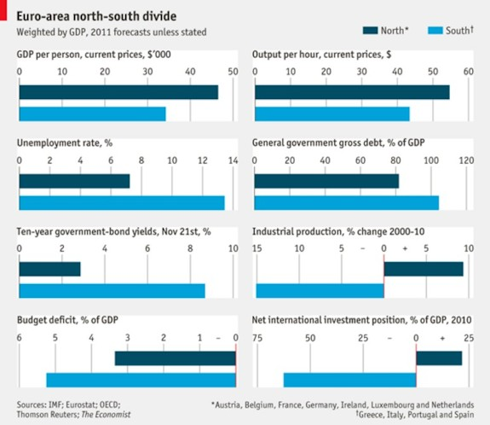

Con este panorama, uno de los objetivos de cualquier política que quiera sentar las bases de un futuro sólido para la Eurozona debe ser la armonización. Sería muy difícil para cualquier unión monetaria sobrevivir con unos territorios tan diferentes. Puede que, en este sentido, la crisis sea un proceso doloroso pero inevitable en ese camino de construcción europea que comenzó hace más de medio siglo y que hoy algunos piensan que podría descarrilar.

- Los cuatro escenarios del futuro “Eurocalipsis” (Libertad Digital - 28/11/11)
La zona euro podría sufrir 4 escenarios: rescates a cambio de soberanía; ruptura del euro, con o sin Alemania; y desintegración de la moneda única.
(Por M. Llamas) Lectura recomendada
La situación extrema que vive la zona euro sigue su curso. El riesgo de impago soberano y bancario alcanzó nuevos máximos la semana pasada. Este mismo lunes, tanto la agencia de calificación Moody’s como el banco norteamericano Goldman Sachs destacan en sendos informes la cercanía de un punto de inflexión en el que se dilucidará la continuación de la actual Unión Monetaria en el futuro.
Y es que, desde que la crisis de deuda alcanzó de lleno a Italia y a España el pasado agosto, las autoridades internacionales trabajan a marchas forzadas a fin de adoptar algún mecanismo que permita la supervivencia del euro. No en vano, ambos países son demasiado grandes para ser rescatados a través del Fondo de rescate europeo, por lo que durante las últimas semanas se han barajado, rumoreado y desmentido múltiples opciones para tratar de frenar la sangría y evitar así, al menos temporalmente, la temida ruptura de la zona euro, una especie de Eurocalipsis impensable hasta hace poco.
Gavyn Davies, inversor, ex asesor del Gobierno británico y ex directivo de Goldman Sachs, resume en el siguiente gráfico los cuatro principales escenarios a los que se enfrenta la eurozona a corto o medio plazo:
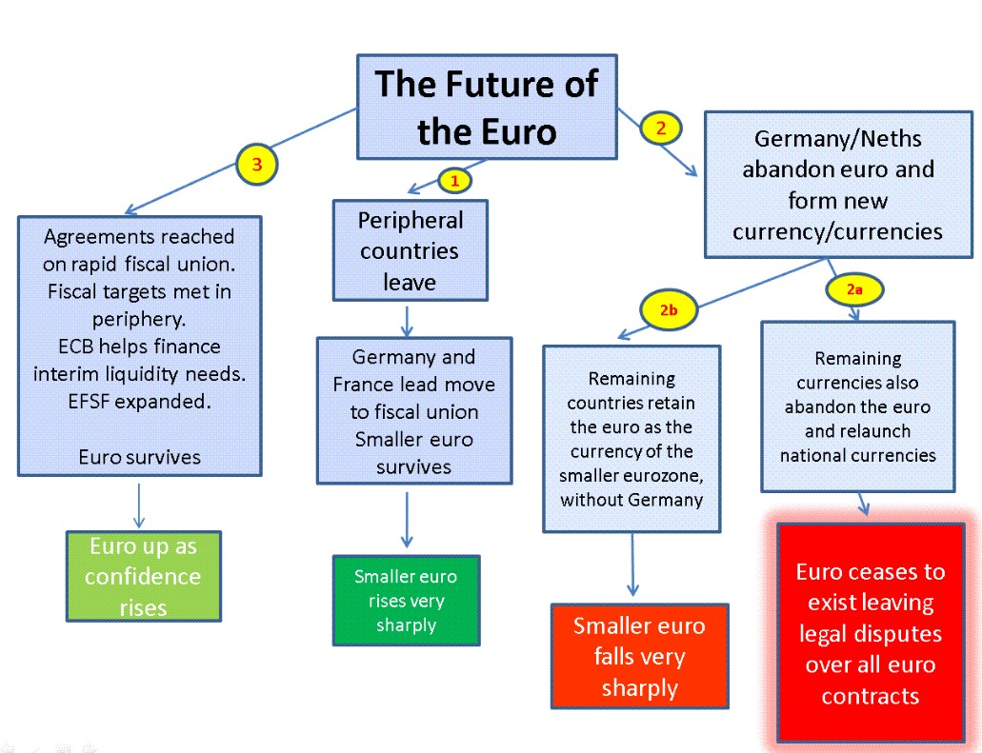
1. Unión fiscal y rescate masivo
Ésta es la opción a la que se agarran la mayoría de inversores y, sobre todo, acreedores de la zona euro para no sufrir el fuerte impacto de la desintegración monetaria y su efecto arrastre sobre la economía mundial y el sistema financiero internacional.
Según Davies, este escenario se resume en una “rápida” integración fiscal, ajustes y reformas para que los periféricos alcancen sus objetivos de reducción de déficit, y la aplicación de un rescate masivo para otorgar a estos países el tiempo necesario para que hagan los deberes.
El problema en este ámbito es que aún se desconoce el mecanismo concreto de rescate que se acabará adoptando, si es que se adopta alguno. La insuficiencia del actual Fondo de rescate ha obligado a repensar nuevas medidas para mantener en pie a los países más débiles de la zona euro y, aunque el abanico es amplio, casi todas las opciones pasan por la cesión de soberanía nacional y un mayor protagonismo de la banca central. Los distintos planes barajados hasta ahora, tanto de forma aislada como combinada, son los siguientes:
a) Apalancar el actual Fondo de rescate europeo (EFSF, por sus siglas en ingles), con el fin de ampliar su capacidad de préstamos desde los 440.000 millones actuales hasta el billón de euros: la idea consiste en avalar entre el 20% y el 30% de las nuevas emisiones de deuda de países con problemas como España o Italia, y crear un vehículo especial de inversión para atraer inversores. Este refuerzo permitiría, en teoría, comprar bonos en el mercado primario y secundario, dar líneas de crédito preventivas a los países en crisis o recapitalizar bancos.
b) Pedir más ayuda al Fondo Monetario Internacional (FMI): el Fondo ha creado nuevas líneas de liquidez para prestar dinero a países de la zona euro. Para ello, pretende incrementar las aportaciones que realizan sus socios e, incluso, se plantea que el BCE preste dinero al FMI para incrementar sus recursos prestables. Así, por ejemplo, este mismo fin de semana se difundió la posibilidad de que el FMI preste hasta 600.000 millones de euros a Italia, con la ayuda del BCE, para sostener a Roma durante un máximo de 18 meses mientras efectúa las reformas, aunque luego se ha desmentido.
c) Compras masivas del BCE: ésta es una de las opciones más demandadas por la banca, autoridades internacionales y políticos europeos. La idea consiste en que el BCE se convierta en “prestamista de última instancia” de los gobiernos, a través de un nuevo mandato otorgado por Bruselas, monetizando la deuda periférica, es decir, que compre todas o casi todas las emisiones de los países en problemas, ya sea de forma directa o indirecta -en el mercado secundario, como hasta ahora-. Esta es la vía que defienden Francia y los países periféricos, junto a la práctica totalidad de analistas, bancos y gobiernos extranjeros.
d) Rescates a cambio de soberanía: Berlín y París acordaron reformar los tratados fundacionales de la UE para avanzar hacia la integración fiscal y económica de la zona euro. En concreto, Alemania, con el apoyo de otros países fuertes como Holanda y Finlandia, rechazar los eurobonos y aumentar las compras del BCE hasta que, por lo menos, la reforma de los tratados permita monitorizar a los países rescatados.
Precisamente, Europa está registrando un fuerte rally bursátil este lunes al calor de las últimas informaciones que apuntan a que Berlín estaría barajando la creación de una especie de eurobonos "de élite" y la compra masiva de deuda por parte del BCE, siempre y cuando los socios cedan su soberanía económica y fiscal a Bruselas. Es decir, Berlín no descarta -en privado- el rescate masivo, sólo que a cambio de duras y estrictas condiciones.
De hecho, la canciller germana, Angela Merkel, incluye en su propuesta de reforma la posibilidad de quiebra ordenada de países y bancos, sin descartar la expulsión de países del euro, así como la creación de un Fondo Monetario Europeo. Esta idea podría tomar forma en el nuevo Fondo de rescate permanente (ESM), cuya puesta en marcha se baraja adelantar a mediados de 2012.
e) Compras masivas de la FED: es la última idea que circula en las elites financieras. Puesto que Alemania se niega a monetizar de forma inmediata, que sea la propia Reserva Federal de EEUU (FED) la encargada de tal tarea para evitar el colapso de la Unión Monetaria y, sobre todo, su fuerte impacto sobre la economía global y el sistema bancario estadounidense -muy expuesto también a la zona euro-.
2. Salida de los países periféricos
A partir de aquí, todos los escenarios que se barajan en la actualidad supondrían la ruptura de la actual zona euro, de uno u otro modo. En concreto, el segundo escenario consistiría en la salida de uno o varios países periféricos.
Las opciones aquí se resumen en dos: la formación de dos zonas euro (una fuerte y otra débil), la primera formada por los países fuertes del norte (y Francia) y la segunda por los débiles -Grecia, Portugal, España, Italia, y quizás también Irlanda y Francia-. La división en dos de la zona euro ha sido barajada por Francia y Alemania.
Sin embargo, una ruptura ordenada de este estilo es poco probable, según demuestran experiencias pasadas. Según Davies, es “mucho más probable una crisis severa, seguida de la reintroducción de algunas monedas nacionales, tras la cual el euro sería mantenido retenido por el grupo restante de miembros actuales”. Es decir, en lugar de una ruptura en dos monedas euro, la salida sería desordenada de forma que los países afectados regresarían a su antigua divisa nacional. Éste es, precisamente, el escenario que baraja de forma creciente el mercado en las últimas semanas (la salida de uno o más países).
Hoy por hoy, Grecia es el socio que cuenta con más papeletas para salir del euro, tal y como reconoce su propio banco central, tras el reiterado incumplimiento de las condiciones impuestas en su rescate. En este sentido, destaca el hecho de que ICAP, la mayor plataforma a nivel global de negociación electrónica de divisas, cuyos principales clientes son los bancos, está preparando sus sistemas para una potencial salida de Grecia de la eurozona y su regreso al dracma. “Estas pruebas se deben a la preocupación de nuestros clientes ante la posibilidad de que un país salga del sistema de la moneda común”, aseguró Edward Brown, vicepresidente ejecutivo en desarrollo de negocio e investigación de ICAP.
Pero no es el único. Otras firmas financieras e, incluso, gobiernos como el británico o el alemán están elaborando determinados planes de contingencia ante una posible ruptura de la zona euro, en la que a Grecia se podrían sumar otros países, como Portugal, Italia, España...

3. Salida de Alemania
Pese a ello, tampoco se descarta un futuro abandono de la moneda única por parte de Alemania y otros socios fuertes como Holanda o Finlandia. Los alemanes, y su propio Tribunal Constitucional, se oponen a los rescates soberanos y a la monetización de deuda. Así pues, si el rescate masivo termina generando elevada inflación o pone en riesgo la solvencia de las cuentas germanas, Berlín podría optar finalmente por abandonar el barco comunitario y regresar al marco. En este escenario, el resto de países se mantendrían en el euro, que sufriría una fuerte devaluación respecto a otras divisas, como el dólar o el nuevo marco alemán.
4. Desintegración total
Pero lo más probable es que, sin el sostén de Berlín y otros socios solventes, los restos de la zona euro terminarían en pedazos de forma que los países acabarían regresando a sus monedas nacionales. Es decir, el euro como tal dejaría de existir por completo.
- Europa no es Estados Unidos (Project Syndicate - 29/11/11)
(Por Martin Feldstein) Lectura recomendada
Cambridge.- Europa se debate contra las inevitables consecuencias negativas de imponer una única moneda en un conjunto muy heterogéneo de países. Pero la crisis presupuestaria griega y el riesgo de insolvencia en Italia y España son tan solo una parte del problema causado por la moneda única. La fragilidad de los bancos europeos más importantes, las altas tasas de desocupación y el elevado desequilibrio comercial intraeuropeo (el superávit de 200 miles de millones de dólares en la cuenta corriente de Alemania respecto del déficit combinado de 300 miles de millones en el resto de la eurozona) también son un reflejo del uso del euro.
Los políticos europeos que insistieron en la introducción del euro en 1999 ignoraron las advertencias de los economistas que predijeron que una moneda única para toda Europa traería graves problemas. Quienes abogaban por el euro se centraban en la meta de la integración política europea. Veían la moneda única como parte del proceso de creación de un sentimiento de comunidad política en Europa. Lograron el apoyo popular con el eslogan «Un mercado, una moneda», argumentando que la zona de libre comercio creada por la Unión Europea solo alcanzaría el éxito con una moneda única.
Ni la historia ni la lógica económica prestaban apoyo a esa interpretación. De hecho, el comercio en la UE funciona bien, a pesar de que solo 17 de los 27 miembros de la unión usan el euro.
Pero el argumento principal de los funcionarios europeos y otros defensores del euro ha sido que, como una moneda única funciona bien en los Estados Unidos, también debería hacerlo en Europa. Después de todo, ambas son grandes economías continentales, llenas de contrastes. Pero ese argumento pasa por alto tres importantes diferencias entre los EEUU y Europa.
En primer lugar, los EEUU son en realidad un único mercado de trabajo, donde los trabajadores se mudan desde las zonas con desempleo alto y en aumento hacia sitios con mayor abundancia de empleo. En Europa, los mercados de trabajo nacionales están realmente separados por barreras idiomáticas, culturales, religiosas, sindicales y de los sistemas de seguridad social.
Seguro, algunos trabajadores sí migran en Europa. En ausencia del elevado grado de movilidad presente en los EEUU, sin embargo, el desempleo general solo puede disminuir si los países con alto desempleo son capaces de relajar su política monetaria, una opción que la moneda única impide.
Una segunda diferencia importante es que los EEUU tienen un sistema fiscal centralizado. Las personas y las empresas pagan la mayoría de sus impuestos al gobierno federal en Washington, no a sus autoridades estatales (o locales).
Cuando la actividad económica en un estado de los EEUU se desacelera en relación al resto del país, los impuestos que sus ciudadanos y empresas pagan al gobierno federal disminuyen, y los fondos que recibe del gobierno federal (en concepto de beneficios por desempleo y otros programas de transferencia) aumentan. En líneas generales, cada dólar que disminuye el PBI de un estado como Massachusetts u Ohio dispara cambios impositivos y en las transferencias, que contrarrestan aproximadamente 40 centavos de esa caída y proporcionan un estímulo fiscal considerable.
No existe ninguna compensación comparable en Europa, donde los impuestos se pagan y las transferencias se reciben casi exclusivamente a y de los gobiernos nacionales. El tratado de Maastricht de la UE específicamente reserva esta autoridad para gravar y transferir a los estados miembros, un reflejo de la falta de voluntad europea para transferir fondos a las personas de otros países en la forma en que los estadounidenses están dispuestos a hacerlo entre personas de otros estados.
La tercera diferencia importante es que todos los estados de los EEUU están obligados por sus constituciones a equilibrar sus presupuestos operativos anuales. Mientras que los fondos para los “tiempos difíciles” que se acumulan durante los años de expansión se utilizan para cubrir las caídas temporales en los ingresos, los créditos en forma de “obligaciones generales” que pueden tomar los estados se limitan a proyectos de capital, como carreteras y escuelas. Incluso un estado como California, considerado por muchos como el arquetipo del despilfarro fiscal, tiene actualmente un déficit presupuestario anual de solo el 1% de su PBI y una deuda de obligaciones generales de solo el 4% de su PBI.
Estos límites a los déficits presupuestarios estatales son una consecuencia lógica de la imposibilidad de los estados de EEUU para emitir dinero y cubrir las brechas fiscales. Estas reglas constitucionales evitan el tipo de déficit y problemas de deuda que han acosado a la eurozona, donde los mercados de capital ignoraron la falta de independencia monetaria de los países.
Ninguna de esas características de la economía de los EEUU se desarrollaría en Europa, incluso si la eurozona evolucionara hacia una unión política más explícita. Si bien la forma de unión política impulsada por Alemania y otros continúa siendo imprecisa, no incluiría la recaudación centralizada de ingresos como en los EEUU, ya que eso pondría un mayor peso sobre los contribuyentes alemanes para financiar los programas de gobierno en otros países. Tampoco la unión política mejoraría la movilidad laboral dentro de la zona del euro, superaría los problemas causados por la imposición de una política monetaria común sobre países con distintas condiciones cíclicas, ni mejoraría el desempeño comercial de los países que no pueden devaluar sus tipos de cambio para recuperar competitividad.
El efecto más probable de fortalecer la unión política en la zona del euro sería otorgar a Alemania el poder para controlar los presupuestos de otros miembros y evitar cambios en sus impuestos y gastos. Esta transferencia formal de soberanía solo aumentaría las tensiones y conflictos que ya existen entre Alemania y otros países de la UE.
(Martin Feldstein, profesor de Economía en Harvard, fue presidente del Consejo de Asesores Económicos del presidente Ronald Reagan, y presidente de la Oficina Nacional de Investigaciones Económicas. Copyright: Project Syndicate, 2011)
- La lenta destrucción de la eurozona (El País - 4/12/11) Lectura recomendada
(Por Tano Santos)
Para aquellos que vivimos fuera de Europa el espectáculo de la erosión de la eurozona produce la fascinación de lo pavoroso, como aquellas olas de cientos de metros que en las películas de catástrofes destruyen ciudades como si estuviesen hechas de mantequilla en vez de cemento. En el origen de la crisis de la eurozona está su liderazgo y sus erráticas decisiones, que han minado de forma progresiva las instituciones sobre las que descansa la moneda única. La destrucción de la eurozona tiene varios componentes pero todos ellos se resumen en una sola palaba: Credibilidad.
Primero, la falta de credibilidad de nuestros líderes europeos, cuyas continuas e inefectivas reuniones han mostrado no tanto las dificultades institucionales de la eurozona, que eran bien conocidas, sino dos cosas: la falta de voluntad política para atacar los problemas con decisión y una grave ausencia de imaginación y liderazgo. Y, ¿por qué eran estas dos cosas tan importantes en esta crisis? Porque la eurozona tiene, como es bien conocido, un enorme déficit democrático y, por su estructura piramidal, depende completamente de la calidad de sus líderes. Las reuniones nunca han producido un plan de ruta factible y creíble y cada una minaba un poco más la confianza de ciudadanos, instituciones y mercados sobre la capacidad de producir una solución desde arriba que era la única que se podía esperar.
Es más, cuando se proponía una solución no se pensaban las consecuencias de la misma más allá de lo inmediato. Por ejemplo, cuando en la ahora olvidada reunión de julio de este año se propuso que hubiese un canje voluntario de la deuda griega en manos privadas por otra con un mayor vencimiento -de tal forma que el canje resultase en una disminución del principal-, al parecer no se consideró con la seriedad debida que el simple anuncio de este canje produciría un contagio a la deuda de otros países periféricos, como fue el caso para España e Italia. No es que una quita de la deuda griega no fuese, y sea, absolutamente necesaria es que había que tener un plan para atajar de raíz el contagio que inevitablemente se iba a producir cuando el mercado infiriese que ésta era la plantilla a seguir en otros casos. No lo había y eso forzó al BCE a intervenir en los mercados de deuda española e italiana con la condicionalidad de todos conocida, y a lo mejor esto era lo que se pretendía desde el principio. Ese plan de aquel lejano mes de julio es ahora papel mojado y ¿para qué? se pregunta uno. Esta falta de constancia y disciplina en nuestros líderes es la causa del escepticismo de los mercados sobre una posible solución a la crisis de la eurozona, que sólo de ellos puede venir.
Segundo, los acuerdos cuando se han producido han minado las instituciones de la eurozona de una forma más sutil pero igualmente grave. En una crisis de solvencia se ha insistido, una y otra vez, en renegociar “fuera” de las instituciones creadas para la resolución de los problemas de solvencia. Esto ha producido una peligrosa incertidumbre legal que ha dañado sobremanera el funcionamiento de los mercados y la capacidad de financiación tanto de soberanos como de entidades financieras.
Por ejemplo, en julio se propuso el canje, a todos los efectos voluntario, de la deuda griega por una garantizada pero con un principal menor. Esta idea, el “canje voluntario”, aparece en una y otra reunión de la eurozona y no hace sino ofuscar la cuestión. Se toman acuerdos para el canje que luego no se saben si se cumplirán. Esto introduce en todo este desaguisado un elemento estratégico impredecible pero es más ¿cuál era la necesidad de todo esto? Si Grecia era insolvente podía entrar en quiebra y renegociar con sus acreedores en el marco establecido al efecto por la ley, por muy complicado que fuese el tema desde un punto de vista legal. Por supuesto que había que pensar en las consecuencias de esta quiebra y planificar la respuesta en caso de contagio a la banca y otros países, pero se propone la quita sin realizarla ni hacer preparación alguna; esto parece la peor de las alternativas porque introduce una incertidumbre enorme sin resolver un ápice el problema.
Un segundo ejemplo lo tenemos en Irlanda. La renegociación del estado irlandés una vez que nacionaliza Allied Irish con los tenedores de su deuda subordinada ha de pasar a los anales de las finanzas corporativas como algo digno de estudio: Suponía, a todos los efectos, la completa destrucción del orden de prioridad de los pasivos en caso de insolvencia. El día que eso se hizo se destruyó el mercado de deuda subordinada para muchas entidades financieras en Europa. No es que los tenedores de bonos no deban absorber pérdidas, que por supuesto; es que se fuerza a una parte a absorber pérdidas que corresponden, en primer lugar, a otra, en este caso el capital del banco irlandés propiedad del Estado, y ello, inmediatamente, induce una revaluación de un sinfín de activos cuyos tenedores temen que se les aplique la misma medicina cuando llegue el caso. Una vez más no es que no se deban imponer pérdidas a las partes; es que hay que hacerlo respetando el orden de prioridad entre los pasivos, tal y como establece la ley para casos de insolvencia; al no hacerlo, se produce un incremento de la incertidumbre que impide la negociación y refinanciación de estos pasivos para otras entidades.
Un tercer ejemplo de la destrucción de algo fundamental en cualquier economía como es la estabilidad de los contratos es el caso de los famosos CDS soberanos, los seguros contra la quiebra de los países de la eurozona. Este es un tema algo técnico pero merece la pena desarrollarlo. Estos contratos sólo se satisfacen cuando una agencia encargada al efecto declara lo que se denomina un evento de crédito, que es como certificar que la quiebra del país sobre el que se ha comprado el seguro se ha producido. Por algún motivo, que está por dilucidarse, nuestros líderes han decidido que el evento de crédito no ha de producirse pero sí la quita. Por ello se insiste en el carácter voluntario de la misma. Y ¿qué de las partes que de forma prudente aseguraron sus posiciones en la deuda soberana con la compra de los CDS? ¿No destruye esta estratagema el valor de su posición que ahora se ve expuesta a la doble pérdida del valor del bono y de un seguro ahora inservible? No es de extrañar que muchas entidades hayan decidido simplemente liquidar sus posiciones de deuda soberana. Si el seguro adquirido para compensar las pérdidas es inservible, el riesgo de mantener esos bonos se vuelve demasiado alto dadas las enormes incertidumbres. Hemos conseguido con todo esto no resolver la crisis y destruir el mercado CDS. A toda esta irresponsable destrucción de la arquitectura contractual de la eurozona hay que añadir la falta de liderazgo en los países que han sido el foco de atención de los mercados, siempre detrás de los acontecimientos y con una timidez en las medidas que se han tomado que mostraba claramente que ni entendían la gravedad de la situación ni estaban dispuestos a asumir los costes políticos de las medidas duras que había que adoptar. Al final la pusilánime política económica les ha pasado factura igual que si hubieran tomado las duras decisiones que la situación requiere pero, además, deja a nuestros países en una situación insostenible.
Por último, el Banco Central Europeo (BCE), que tiene mucha credibilidad en lo que menos necesitamos y poca en la dimensión necesaria. Obsesionado como está con la inflación, el BCE tiene una credibilidad enorme sobre la estabilidad de precios, lo cual es peligroso dado que el escenario posible en Europa durante los próximos meses es deflacionario; si es así, el BCE va a tener muchas dificultades para combatirlo, tema éste que merece discusión aparte. La credibilidad que se necesita ahora es la de un BCE dispuesto a atajar la crisis de liquidez de determinados países y que rápidamente se puede convertir en una crisis de solvencia si los diferenciales se mantienen elevados por un periodo extendido de tiempo. Así, si el BCE iniciase una compra masiva de deuda de los países con problemas de liquidez, ¿tendría confianza el mercado en que la política continuase en presencia de adversidades? Probablemente no. Las convulsiones de la eurozona no van a terminar hasta que se inicie un proceso de profundización racional de sus instituciones, que por cierto no tienen por qué incluir, por ahora, una unión fiscal. Mucho se puede hacer sin ella pero sobre lo que es necesario hacer para reconstruir nuestra dañada unión monetaria escribiré en una futura ocasión. Sólo esto: Cuanto más esperemos más habrá que hacer.
(Tano Santos es director de la cátedra David L. and Elsie M. Dodd de Finanzas de la Escuela de Negocios de la Universidad de Columbia e investigador de FEDEA)
Abanderados hipócritas
“Las dos locomotoras de la Unión Económica y Monetaria tienen el récord de falta de compromiso a la hora de cumplir con los objetivos anuales de déficit y de deuda”... Alemania y Francia, líderes en Incumplir (El Economista - 23/1/12)
“El tren de la Unión no puede siempre moverse a la velocidad del vagón más lento. De hecho, tengo la impresión de que algunos de los vagones no quieren moverse o incluso quieren ir hacia atrás”. Con estas palabras que pronunció en 2004 el que fuera el presidente de la Comisión Europea (CE) Romano Prodi se refirió a un concepto que recientemente ha vuelto a saltar a la palestra, por la crisis de deuda. Se trata de la Europa de las dos velocidades. Una expresión que hace referencia a la posibilidad de que ciertos países de la Unión Europea (UE) decidan gestionar una integración mayor a todos los niveles, mientras que otros avanzarían más despacio en las políticas comunitarias.
El término acuñado por Prodi parece haberse puesto otra vez de moda. ¿Y de mano de quiénes ha vuelo a resucitar? De Francia y Alemania, más concretamente del dúo Merkozy que forman el primer ministro francés Nicolas Sarkozy y su homóloga alemana Ángela Merkel. Ya que en la última cumbre europea, estos dos dirigentes hicieron una apuesta por la creación de un nuevo pacto fiscal que implique la redacción de un nuevo tratado en el que se consagre el equilibrio presupuestario en la UE.
En concreto, se incluiría una regla de oro, que los países firmantes se comprometerían a incorporar en sus constituciones. En ella, se obliga a tener un presupuesto equilibrado o con un déficit estructural (aquel que no se produce como consecuencia del ciclo económico) máximo del 0,5% del PIB. Si se supera este umbral, deberá desencadenarse automáticamente un mecanismo de corrección. Además, en el nuevo tratado, se refuerzan los poderes de la CE, quien verificará si los países firmantes han adaptado sus legislaciones al techo de gasto. Si un país rebasa el déficit máximo podrá ser denunciado ante el Tribunal de Justicia de la Unión Europea, por otro estado y si la nación incumplidora no adopta las medidas correctivas, se le impondrá una multa que no excederá el 0,1% del PIB.
El Tratado entrará en vigor cuando lo hayan ratificado 13 países de la eurozona (la fecha indicativa es enero de 2013). En el último borrador se deja claro que los estados que no lo hayan suscrito no podrán acceder a las ayudas del fondo de rescate permanente.
Así, con este espíritu austero, Francia y Alemania quieren formar un club más exclusivo en el seno de la UE formado por países cuya política fiscal esté aún más condicionada.
Aunque este acuerdo plantea novedades, lo cierto es que los intentos de tener bajo control el gasto público ha sido una de las señas de identidad de la Unión Económica y Monetaria (UEM) desde su origen.
En concreto, para poder entrar en el euro un Estado debía cumplir con el Tratado de Maastricht, que se resumían en los siguientes puntos: la inflación no podía superar el 1,5% sobre la media de los tres países comunitarios menos inflacionarios; el tipo de interés a medio y largo plazo no sobrepasaría el promedio de esos mismos países en más del 2%; y la moneda tendría que haber permanecido estable (sin haber sido devaluada o revaluada) al menos durante los dos últimos años. Y que el déficit público no debería superar el 3% del PIB mientras que la deuda acumulada tendría que ser inferior al 60% del PIB.
Con estas premisas sobre la mesa, 11 países entraron a la primera en el euro convirtiéndose en sus socios fundadores. Los primeros europaíses fueron: Alemania, Austria, Bélgica, Finlandia, Francia, Irlanda Italia, Luxemburgo, Holanda, Portugal y España. Una vez se creó este club se decidió que los principios relacionados con el déficit y la deuda pública siguieran vigentes en el Pacto de Estabilidad y Crecimiento (PEC). El objetivo, propiciar la convergencia de todos los integrantes de la eurozona, ya que al formar parte de este área comercial perdían su autonomía en política cambiaria y monetaria a la par que se limitaba el margen de maniobra en política fiscal.
La gran paradoja es que los dos países que pretenden guiar los pasos de la UEM en una senda de austeridad aún más estricta son dos de las naciones que, desde que se constituyó la eurozona en 1999, más han quebrantado el PEC, pese a que los criterios de este tratado en cuanto a contención del endeudamiento son más laxos que lo que preconizan Sarkozy y Merkel. Según datos del Eurostat, desde la creación de la eurozona, sólo dos de sus socios fundadores han cumplido escrupulosamente con el PEC, se trata de Luxemburgo y Finlandia. En el polo opuesto está Italia que acumula 19 vulneraciones (ver gráfico), sobre todo en lo que a deuda pública se refiere. Le siguen en ese ranking Alemania y Austria con 15 incumplimientos y, a continuación, van Francia y Bélgica, con 14 hasta el año 2010.
Si nos centramos en las locomotoras de Europa, Francia y Alemania, y más concretamente en sus actuales dirigentes, Sarkozy y Merkel, la frialdad de los números invita, cuanto menos, a desconfiar en su credibilidad como adalides de un pacto fiscal aún más restrictivo que el actual. Y para muestra un botón, Sarkozy fue investido como presidente de la República Francesa el 16 de mayo de 2007 y desde su llegada al cargo la mitad de todos los incumplimientos del PEC que acumula Francia se han producido bajo su mandato. En concreto, en 2007, 2008, 2009 y 2010 la deuda pública fue del 63,9, el 67,7, el 78,30, y el 82,30% respectivamente.
Es decir, desde que llegó al Gobierno en ningún ejercicio registrado ha cerrado con una ratio inferior al 60% que señala el PEC. En lo que respecta al déficit presupuestario (la diferencia entre los ingresos y los gastos del estado durante un año) solo cumplió con las condiciones del PEC en 2007, siendo este del 2,70%. El resto de años superó la cota máxima del 3% holgadamente. En 2008 el déficit fue del 3,30% mientras que en 2009 y 2010, este alcanzó el 7,50 y el 7,10% respectivamente. Si bien hay que señalar que estos incrementos se vieron motivados en buena medida a las políticas fiscales expansivas que tuvo que acometer Francia, al igual que otros muchos países, para evitar el colapso de su sistema económico y financiero ante la crisis.
La canciller alemana, Angela Merkel, en cuanto a vulneraciones del PEC no tiene nada que envidiarle a su homólogo francés. Desde que ocupara su actual cargo, el 22 de noviembre de 2005, 8 de los 15 incumplimientos del PEC que ha tenido el país germano se produjeron con ella como jefa del Ejecutivo. Al igual que Sarkozy, bajo su mando Alemania en ningún año ha cumplido con el principio sobre la deuda pública.
En lo que se refiere al déficit público, su gestión sí estuvo más ajustada a los criterios del PEC, ya que sólo vulneró en 2005 y en 2010 este tratado al cerrar el ejercicio con un déficit del 3,3 y el 4,3%, respectivamente.
En cualquier caso, la polémica de incumplimientos de Alemania y Francia se remonta a antes de estos dos líderes, ya que estas dos economías no fueron sancionadas pese a que durante tres años seguidos (2002, 2003 y 2004) registraron un déficit superior al 3 por ciento del PIB y no recibieron la correspondiente sanción del 0,2% de su PIB, cosa que sí sufrió Portugal. Alemania y Francia alegaron que no cumplieron los principios al ser las dos naciones que más aportaban a los Fondos de Cohesión.
Al margen de vulneraciones, la cuestión es si la Unión Monetaria sería capaz en el futuro de cumplir con un objetivo de austeridad más estricto, en un contexto de crisis, si en tiempos de bonanza ya no cumplió el PEC.
BCE, bancos y Tesoro Público parecen decididos a salvar la economía sin salvar a los ciudadanos. Bienvenidos al gran círculo del absurdo. ¿Conocen aquello de que el dinero circula de mano en mano y al final termina siendo de nadie? Ahora la cuestión estriba quizás en qué momento calará todo ese crédito a la economía real…
Bienvenidos al gran círculo del absurdo. ¿Conocen aquello de que el dinero circula de mano en mano y al final termina siendo de nadie? Lógico o no, es el lubricante con que la economía engrasa sus clavijas en pleno intento de salir de la recesión por la que atraviesa Europa, Alemania incluida. La primera macrosubasta llevada a cabo por el Banco Central Europeo (BCE) con vencimiento a tres años y sin límite de colocación puso en evidencia la espiral sin salida en la que se mueven las cabezas pensantes de la Unión Europea. Con la caja de los bancos pletórica, tan sólo faltaba el Tesoro Público por aparecer en escena… y lo hizo… y vuelta a empezar. Ahora la cuestión estriba quizás en qué momento calará todo ese crédito a la economía real…
A la larga es mucho mayor el riesgo que implica no querer ver ni enfrentarse a la realidad. Y si no, que nos lo digan a los españoles, que creíamos que jugábamos en la Champions League, pensábamos que “el ladrillo nunca baja” y que el Monopoly era un modelo de negocio sostenible. Hasta que notamos el primer mordisco.
- Mirando hacia el futuro
Remembranzas
El mayo de 2004 publiqué el Paper Aufwiedersehen Berlín, reproduzco la primera y última parte (perdón), para “saborear” mis viejas y queridas causas perdidas o la amargura de la victoria. Como siempre, ustedes, pueden dar o quitar razón, que es de lo que se trata.
Título alternativo: El Amtrak europeo
Con ello comenzamos. Luego veremos lo que da de sí
Alemania, la “locomotora” europea ha descarrilado al tomar el “ramal americano”. Y con ello extravía el proyecto de la Unión (ahora de 25 países). De tanto querer parecer lo que no es, ha terminado no pareciendo nada. De Deutsche Bahn (ferrocarril alemán) a Amtrak (ferrocarril estadounidense). Un pálido reflejo de sí misma. Ojalá, no sea “un pálido final”…
Mirando por el retrovisor (a modo de introducción)
(Sobre la base de datos estadísticos del FMI - OCDE - BM)
Alemania, por hacerle el juego a EEUU aumenta sus importaciones más que sus exportaciones y ve degradada sus reservas perdiendo ingresos netos y transferencias con un resultado final equivalente a un aumento del déficit del balance corriente del (139, 96%) en el tramo 1990-1999.
Japón ve aumentadas sus exportaciones más que sus importaciones (a costa de una década de recesión) teniendo un incremento de reservas equivalente al 234,74% y un balance corriente que mejora su posición relativa un 142,40% en el tramo 1990-1999.
EEUU con un incremento de las exportaciones que supera al de Japón en 79,13% y al de Alemania en 144,84% soporta un incremento del déficit de la balanza corriente del (331,08%) con una pérdida de reservas de sólo un (21,14%). Si a ello agregamos un aumento de las importaciones superior al de Japón en 197,46% y al de Alemania en 128,86%, es evidente que las nuevas reglas globales de juego, el libre mercado y la financierización, favorecen a EEUU y le permiten seguir viviendo por encima de sus posibilidades.
Una pregunta: ¿qué se le perdió a la U. E. (en este caso Unión Monetaria Europea 90/99) para que por sólo una mejora del orden de 3,33 puntos, o un equivalente al 1,08% de beneficio en la relación de crecimiento entre las exportaciones y las importaciones tenga que continuar haciendo de “palmero” de todas las vacunas y supositorios (por qué no decir enemas) que (le) receta la Organización Mundial del Comercio (OMC), por encargo de los EEUU?
Porcentaje del comercio mundial, 1999:
- EEUU exportó mercancías (en 1999) por el equivalente al 2,7% del comercio mundial a la U. E., al 1,0% a Japón y al 8,1% al total de países de altos ingresos.
- Japón exportó mercancías (en 1999) por el equivalente al 1,3% del comercio mundial a la U. E., al 2,3% a EEUU y al 5,3% al total de países de altos ingresos.
- La U. E. exportó mercancías (en 1999) por el equivalente al 24,6% del comercio mundial al conjunto de países que la integran, al 3,5% a EEUU, al 0,7% a Japón y al 32,3% al total de los países de altos ingresos.

Crecimiento nominal del comercio (% de crecimiento anual 1989-1999)
- El incremento anual de la exportación de mercancías de EEUU en el período 1989-1999 alcanzó el 5,2% con la U. E., el 2,6% con Japón y el 5,8% con el total de los países de altos ingresos.
- El incremento anual de la exportación de mercancías de Japón en el período 1989-1999 alcanzó el 3,5% con la U. E., el 3,3% con EEUU y el 3,8% con el total de los países de altos ingresos.
- El incremento anual de la exportación de mercancías de la U. E. en el período 1989-1999 alcanzó el 5,5% con el conjunto de países que la integran, el 7,7% con EEUU, el 4,1% con Japón y el 5,6% con el total de los países de altos ingresos.

Comparando la alta participación que tiene el comercio exterior intra-Unión Europea llama la atención que el ritmo de flexibilización, privatización y competitividad venga dado por las reglas comerciales dictadas por EEUU, cuyo grado de importancia no alcanza a representar más del 14,23% del comercio entre los países miembros, medido como participación en el comercio mundial y sólo un 10,84% del establecido con el conjunto de los países de altos ingresos. Por otro lado, de las importaciones de la U. E. la relación llega al 10,98% de la importación entre los países miembros y solo un 8,49% del establecido con el conjunto de los países de altos ingresos.
¿El único camino que tiene la Unión Europea es el sometimiento a las reglas comerciales (por decirlo suave) de los EEUU?
Miremos otros mercados y tratemos de detectar si hay alternativas o sólo queda el “camino de servidumbre”…
La Unión Europea exportó, en el año 1999, a los países de bajos y medios ingresos por el equivalente al 13,1% del comercio mundial. Teniendo una tasa anual promedio (período 1989-1999), del 8% con los países del Este de Asia y Pacífico, del 11,5% con los países del Medio Este y Norte de África, del 2,7% con los países del Sur de Asia, del 1,7% con los países del África Subsahariana y del 7,4% con el conjunto de países categorizados como de bajos y medios ingresos.
Repito, ¡tasa de crecimiento anual promedio en una década!…que se dice fácil.
Hay otros caminos. Y no necesariamente de dependencia…de servidumbre. Aunque probablemente -seguramente- no satisfaga a los mismos “mercaderes”. Pues, de eso se trata…
¿Construcción o desconstrucción europea?
(Algo más que un “parque temático”)
Ni políticas de choque, ni Tercera vía, ni la paz de los cementerios…
Ni cambiar algo, para que nada cambie. Ni cambiar todo, para que no la reconozca ni la madre que la parió…
Tal vez, sólo se trate, una vez más, de que la “vieja” Europa (la que no le gusta a Rumsfeld, por suerte), se reinvente a sí misma. Con sus virtudes, que las tiene, y con sus defectos, que también los tiene (vaya que si los tiene).
Tal vez, solo se trate, aunque mas no sea, de seguir pareciendo de Venus (lo que no le gusta a Kagan, por suerte), que parecer de Marte, mal copiando a los Estados Unidos (como le gusta a Kagan, allá él).
El espíritu de protección parece así perfilarse como la estrategia central de una Europa que se siente amenazada, pero que no quiere precipitarse para no perder en el envite su modelo de crecimiento...
Espero y deseo que la oposición social pueda marcar el sentido y la velocidad de las reformas estructurales.
En Francia, el ministro de Economía, ha indicado que “todo será hecho para el crecimiento y el empleo”, combinado con el “espíritu de justicia”, añadiendo que “es preciso defender prioritariamente nuestra industria en los sectores estratégicos que son la aeronáutica, el espacio, la construcción naval de alta tecnología, las biotecnologías, la comunicación y el textil”.
También en Alemania ha ocurrido estos días algo bastante significativo. El Gobierno se ha visto obligado a establecer un canon a aquellas empresas que no contraten aprendices. Según la prensa alemana, la decisión se produjo tras una fuerte discusión en la que el ministro de Economía, Wolfgang Clement, y el propio canciller, Gerhard Schröder, rechazaron la medida.
Las encuestas de opinión revelan que los alemanes bordean la depresión: apenas el 20% de ellos cree en una mejora de su situación personal en los próximos cinco años. El problema mayor en Alemania, como en Europa, es el empleo, resultado de la falta de crecimiento. Con una tasa de paro próxima al 9%, el estado de ánimo de los hogares –y su consumo- se resiente, así como el temor al futuro de las pensiones, algo que está relacionado con la dinámica de la población como con la del mercado de trabajo.
Alemania es el gigante político y económico de Europa. También es su motor al situarse en la vanguardia de una expansión democrática y universalista de la idea de Europa. Pero tiene dos dificultades para tirar del carro al frente de la Unión. La primera es la carga de la unificación que actúa como lastre y desequilibra un crecimiento armónico entre los que fueron los dos sistemas que partieron la Alemania desde 1945 hasta 1989. La segunda es el modelo social, el más avanzado de la Unión, que no puede mantenerse en condiciones de librecambio con otros países -en general de fuera de la UE, más los nuevos socios-, sin afectar la competitividad. Alemania tiene la comunidad universitaria más vieja, los pensionistas más jóvenes y los trabajadores mejor pagados. La producción del mercado laboral es ciertamente muy elevada pero la cuestión está en si la sociedad alemana puede permitirse seguir resistiendo estos altos costes laborales sin perjudicar la actual estructura de la seguridad social. Kohl lo intentó y se estrelló. Schröder lo vuelve a intentar y su partido es castigado en las urnas.
Una vez más -y van…- lamento estar en desacuerdo con los que aconsejan -¿desinteresadamente?- que Alemania “debe” corregir su modelo social. No estoy solo. Los resultados electorales lo han demostrado, como se señaló más arriba. Pero ocurre que las empresas no votan, pero mandan. Y las multinacionales, más aún…
Así como Kohl, la “masa gobernante” (según Günter Grass), se estrelló; Schröder (el gobernante “sin canas”, el cuádruple esposo, el vendedor de autos usados…), lo va haciendo en “sangrantes” cuotas, y de no mediar “otra” inundación prodigiosa, también se estrellará, más pronto que tarde.
¿Entenderán alguna vez los políticos alemanes el mensaje?
¿Entenderán alguna vez los políticos europeos el mensaje?
¿Sabrán escuchar “los gritos” del silencio?
¿Continuarán gobernando para las grandes empresas o se decidirán a hacerlo para la historia?
Quienes piensan que la crisis alemana es una prueba de la inviabilidad del proyecto de la “vieja” Europa probablemente equivoquen el diagnóstico. No comparto el análisis de quienes miran hacia Alemania como si los modelos sociales o políticos hubieran fracasado.
Cuando se “vuelva” al mercado interior (intra UE), cuando se libere del “complejo” librecambista (impuesto por las empresas multinacionales, cada vez menos europeas), cuando “exija” al mercado exterior (extra UE) un intercambio compensado, en igualdad de costes laborales, sociales, sanitarios y ecológicos (o estableciendo los debidos aranceles compensatorios)…la “vieja” Europa rejuvenecerá, la economía crecerá, el empleo también, la autoestima lo mismo, y el poder geoestratégico más aún…
Entonces -ojalá- el “Amtrak” volverá a ser el “Deutsche Bahn”, la locomotora europea seguirá arrastrando el tren europeo, los de Venus seguiremos siéndolo (aunque Kagan ironice) y los americanos podrán seguir siendo de Marte (si Bu$h, Rumsfeld y Kagan, no la cagan)…
El diciembre de 2004 publiqué el Ensayo El “alma” de Europa, reproduzco la primera y última parte (perdón), para -otra vez- “saborear” mis viejas y queridas causas perdidas o la amargura de la victoria. Como siempre, ustedes, pueden dar o quitar razón, que es de lo que se trata.
Introducción
A finales de la década de los noventa se nos quiso hacer creer que la culpa del escaso crecimiento en Europa era del euro, demasiado fuerte frente al dólar. Después se nos dijo que el pacto de estabilidad impedía el crecimiento. Más recientemente, que la deslocalización hacia los nuevos emergentes con menores costes era una amenaza a la prosperidad. Ahora, de nuevo, la fortaleza del euro frente al dólar nos impide crecer. La economía europea -con las excepciones de algunos países- no marcha bien. Los males económicos son conocidos. Desgraciadamente, hay problemas peores que no se mencionan, como la falta de visión a largo plazo y de liderazgo en la construcción de la Europa del futuro, o de su papel en el mundo.
Hemos de convencernos que el problema del paciente europeo no está en el euro -hoy caro, ayer barato-, ni en la emergencia de nuevos competidores de costes bajos.
Que la diferencia de costes de fabricación no es un factor decisivo nos lo recuerda México, país con costes aún bajos, integrado en la economía norteamericana gracias al TLC pero que, para sorpresa de muchos, sufre también la deslocalización.
¿Qué distingue a México de un país como China?
La diferencia real entre México y China es que en este último país existe confianza en el futuro, están convencidos de que pueden conseguir lo que se proponen (la noticia anterior es, sólo, un ejemplo), y todo el mundo se moviliza para hacerlo realidad. Mientras, México pierde empleo y China lo gana. En este aspecto, Europa se parece a México. El problema de fondo en Europa es que no tenemos claro cuál puede ser nuestro futuro y nadie lucha por él. Esto nos separa de EEUU, país que desborda optimismo, incluso en los momentos más complejos. Y nos aleja también de países con ambición, como China o India.
Europa tiene un déficit de inversión y de esfuerzo necesarios para construir el futuro. Nos hemos resignado a pensar que ya no podemos atraer inversión extranjera porque somos caros y, desgraciadamente, tampoco conseguimos que la inversión doméstica despegue. Los mercados parecen saturados. Y, sin embargo, el mundo sigue avanzando y otros países están descubriendo y diseñando los productos que aquí compraremos dentro de pocos años. La posición de Europa después de la Segunda Guerra Mundial era peor que la actual, pero hubo una movilización colectiva para mejorar.
Necesitamos que quienes tienen posiciones de liderazgo en nuestra sociedad dejen de ver los males en los demás, reconozcan que tenemos problemas en casa, y alienten a todos -yendo por delante- a actuar con rapidez. El declive sólo es inevitable para quién no lucha.
El concepto de “libertad duradera” sólo podría haber sido soñado por el Pentágono. Pero si la UE se dedicase a este tipo de tareas, ese podría ser el título ideal para describir su expansión hacia Europa central (que espero, y deseo, que continúe).
Los estadounidenses dejan caer bombas desde 30.000 pies de altura. Europa puede, y debe, seguir un método más sutil.
La Unión Europea se basa en los valores de respeto a la dignidad humana, a la libertad, a la democracia, a la igualdad, a la ley y a los derechos humanos. No es cierto (todo lo contrario) que la Constitución Europea se mete en aguas pantanosas al absorber por completo la carta de los derechos fundamentales, que abarca el derecho de manifestación, la seguridad social y la vivienda.
Son derechos de este tipo los que distinguen a Europa de Estados Unidos. Si el tema causa cierta inquietud en Gran Bretaña puede salirse de la Unión Europea e incorporarse al ALCA, donde su papel de mayordomo puede no requerir tantas sutilezas. En su momento, la ex primera ministra británica Margaret Thatcher calificó a la carta de la UE sobre los Derechos Humanos Fundamentales como “socialista” y se negó a firmarla.
La Unión Europea ha despegado y está volando rumbo al este, sin tener muy claro cuándo o dónde va a aterrizar. El 1 de mayo llegó a las fronteras con la antigua Unión Soviética. Después incluirá los Balcanes, en 2007, y en teoría, podría aterrizar en Turquía en diez años. Pero este podría no ser el final. Hay quien incluso ve a Rusia como futuro miembro.
¿Cómo sería una Europa ampliada?
¿Quo vadis, Europa?
¿Puede la Unión Europea modificar su deslizamiento hacia un liberalismo acrítico, que asume la globalización como el único escenario posible a pesar de la inseguridad social que crea?
Por ahora, la única respuesta parece ser la siguiente: Bélgica es el cuarto país en el que se materializa el debate del alargamiento de la jornada laboral sin compensación salarial, tras Alemania, Francia y Holanda. Se trata del cuarto país europeo en el que alguna empresa introduce modificaciones en el tiempo de trabajo a cambio de no deslocalizar y asegurar el empleo. Alemania, Holanda y Francia han sido pioneros en este planteamiento durante los últimos meses y ahora le ha tocado el turno a Bélgica, donde se empezó a discutir en una fábrica siderúrgica de la región de Lieja.
La noticia saltó cuando en septiembre los 850 empleados de la planta del grupo tecnológico alemán Siemens cerca de Amberes, en el norte de Bélgica, aceptaron finalmente un acuerdo para trabajar una hora más semanal (de 37 a 38) sin compensación salarial pero que les garantiza conservar su empleo. Después de varios meses de negociaciones, un 87% de los trabajadores aprobaron un conjunto de medidas propuesto por la dirección para reforzar la competitividad de la fábrica, especializada en investigación y desarrollo. El acuerdo, con validez de dos años, prevé trabajar una hora suplementaria a cambio de una garantía de empleo, según indicó la portavoz de la empresa, al diario francófono La Dernière Heure.
“Ahora hay muchas probabilidades de mantener la investigación en Bélgica”, dijo, subrayando que “los ingenieros belgas deben ser competitivos, en relación con los otros países de Europa.
El miedo sólo empequeñece y debilita. El miedo es reduccionista y castrador. El miedo atonta y acobarda en una perpetua profecía autocumplida. El miedo es pavoroso para todos, menos para quienes lo convierten en negocio o mercancía.
¿Cuál es el “modelo” económico que se intenta imponer en Europa (y por lo que se observa, se está imponiendo)?
¿El del “conservadurismo compasivo”?
¿Qué es el conservadurismo compasivo? Eliminar a 500.000 niños de los programas escolares, como en EEUU? Eliminar a 365.000 niños de la asistencia sanitaria, como en EEUU?
El bache entre ricos y pobres en EEUU se ha duplicado en los últimos treinta años y ya es comparable al de los años previos a la Gran Depresión. El 5% de la población tiene en sus manos el 60% de la riqueza…
La Administración Bush ha saboteado desde dentro la Agencia de Medio Ambiente (EPA), ha “retocado” decenas de normas para servir los intereses de la industria y ha dado un paso atrás de 30 años en los niveles de protección. La Casa Blanca llegó a censurar el término “calentamiento global” en los informes de la EPA. Más de 60 científicos, incluidos varios Premios Nobel, dirigieron una carta abierta al presidente pidiéndole que “deje de distorsionar la ciencia con fines políticos”…
El “modelo” renano vive. Por mucho que le desagrade a los Grandes Bonetes (Dahrendorf, Giddens, Donges, Sinn, Hartz,…). Una economía de mercado que sujeta el éxito económico a la causa de la justicia social.
Es necesario hacer reformas. Aunque la gente desconfía del término reforma, porque para la mayoría significa reducciones en los beneficios y niveles de vida. De cualquier manera, construir un Estado de Bienestar adaptado a las nuevas condiciones económicas es una tarea que se debe emprender.
Se tratará de un Estado de Bienestar basado en un nuevo equilibrio entre la solidaridad y el esfuerzo individual.
Tal vez, este ensayo sólo sea una Carta a los Reyes Magos.
Si así fuera, al menos, sería -siempre- mejor que una Carta a Papá Noel.
Más auténtica, digamos; más tradicional, también; más entrañable, además…
Entonces, la “opción” es: la Europa de los ciudadanos o la Europa SA. ¡Ustedes elijen!
Modelo caro (¿y qué?)
La Unión Europea enfrenta desafíos, como la población estancada y envejecida, el alto desempleo crónico y presiones competitivas de los ocho nuevos miembros de Europa oriental y de mercados asiáticos de alto crecimiento como China e India. La UE ya no podrá cumplir muchas de las metas que se propuso en su apuesta a convertirse en la economía más competitiva del mundo para 2010, formulada en su reunión de Lisboa hace cuatro años.
Pero a pesar de todo, a la economía europea no le está yendo tan mal. El PIB combinado de los 15 países que eran miembros de la UE el 30 de abril estuvo por detrás del PBI estadounidense en alrededor de un punto a lo largo de la última década, en gran medida debido a que la población de la región creció a menos de la mitad del ritmo de la de EEUU. El ingreso promedio por persona creció un 1,8% a ambos lados del Atlántico, dice Kevin Daly, economista de Goldman Sachs.
A diferencia de lo que se suele decir, el aumento de productividad de Europa occidental superó al de EEUU en los últimos 30 años; hoy la diferencia entre el PBI por hora de la UE y el de EEUU es inferior al 10%. En 1970 la brecha era cercana al 35%, según la base de datos Ameco de la UE. En algunos países, como Francia, la productividad supera hoy a la de EEUU.
Pero si los europeos siguen siendo más pobres es porque menos gente en Europa tiene trabajo, y los que lo tienen fueron reduciendo el tiempo que pasaban trabajando. Los estadounidenses se muestran menos convencidos de trabajar menos horas, y mantuvieron sin cambios el total de horas en los últimos 10 años, pese al crecimiento.
“Hay que preguntarse quién es el que está desubicado”, dice Daly. “El ocio es un bien natural, y la teoría dice que a medida que nos volvemos más ricos consumimos más de ese ocio”.
Las encuestas revelan que los europeos, en general, están dispuestos a pagar más impuestos a cambio de servicios sociales, y la evidencia anecdótica sugiere que el concepto de bienestar europeo está menos ligado a la riqueza material que en EEUU.
“Los estadounidenses se mudan de casas de 2.000 metros cuadrados a casas de 2.500 y luego a casa de 4.000. Es una mentalidad diferente”, explica Kenneth Rogoff, economista de Harvard y ex economista jefe del FMI.
Guiseppe Roma, director de estudios de Censis, en Roma, dice que los consumidores europeos cada vez rechazan más las compras superfluas y compran productos relacionados con la calidad de vida. Agrega que la nueva actitud es “me importa la calidad de vida. No compraré Prada, pero sí aceite de oliva orgánico”.
Sin embargo, algunos economistas sostienen que a Europa le está costando caro su modelo social. En una sociedad que se enorgullece de sus valores igualitarios, demasiada gente está desempleada o fuera del mercado laboral, lo que significa un doble gasto para las arcas públicas: no pagan impuestos y por lo general reciben beneficios. El índice de desocupación en los 15 miembros antiguos de la UE subió a 7,8% el año pasado, comparado con el 6,1% de EEUU, según informes de la OCDE.
Con un número creciente de jubilados, la desocupación está complicando los sistemas de salud y de pensiones estatales: esa carga doble, según estimaciones de la Comisión Europea, trepará a un 8% del PBI en la mayoría de los países de la UE.
Un estado de bienestar generoso no sólo tiene costos. Europa tiene menos niñez pobre, menor incidencia de analfabetismo y una población penitenciaria menor que la de EEUU, según las estadísticas de la OCDE.
Hay que producir más historia que la que se consume
Tal vez con estos líderes europeos, tan cortos de inteligencia (para el beneficio colectivo), como prolongados de avaricia, egoísmo, y golfería (para el beneficio particular), no se pueda llegar más lejos. Hasta que los ciudadanos hagan “tronar el escarmiento” (¡ojalá!), habrá que continuar “tragando” el desfile de estos “personajes” de Madame Tussaud, abarrotados de cirugía plástica, siliconas, tintes y maquillaje…
Mientras, dada la orfandad de liderazgo, los ciudadanos europeos deberían tratar de afirmar que Europa no necesita que la protejan contra su propia voluntad…
Mientras, dada la orfandad de liderazgo, los ciudadanos europeos deberían intentar desistir del modelo (importado e impuesto) que la impulsa hacia una sociedad apresurada, competitiva e individualista que recela de la jerarquía y de la estabilidad…
Habrá que optar, por ser una “nación de tenderos”, una “burguesía carente de objetivos históricos”, o recuperar una “tradición burocrática” progresista y eficiente de la cual estar justificadamente orgulloso…
Sólo tener memoria histórica (o recuperarla): Alguna vez en Europa el Estado se colocó por encima de la sociedad, la democracia por encima del constitucionalismo y la igualdad por encima de la libertad…
Tal vez ustedes prefieran… (a modo de conclusión provisional)
Tal vez ustedes prefieran las “Latas de sopa de tomate Campbell” de Warhol a los “Potato eaters” de Van Gogh.
Tal vez ustedes prefieran la “Estatua de Lincoln” del Memorial a “El David” de la Academia.
Tal vez ustedes prefieran la “Estatua del Rockefeller Center” a “El Pensador” de Rodin.
Tal vez ustedes prefieran “Porgy and Bess” de Gershwin a la “Flauta Mágica” de Mozart.
Tal vez ustedes prefieran “West side story” de Bernstein a “La Traviata” de Verdi…
Si es así, no hay más que decir; de no ser así, por favor, piensen y, actúen en consecuencia…
Piensen si desean (como europeos) ser un suburbio de occidente o ser “dignos” herederos y “esforzados” continuadores de una de las civilizaciones más antiguas del mundo y, actúen en consecuencia…
Ante el peso de los testimonios, por favor, conecten vuestra vista con el cerebro, y vuestro cerebro con el sistema nervioso.
Aunque aturdidos, inhibidos, autocensurados, pudriéndose en las oficinas del paro, alimentándose de la sopa boba de los subsidios sociales menguantes, estudiantes eternos de las carreras y cursos eternos del reciclaje eterno de los eternamente inalcanzables puestos de trabajo que les prometen -los demagogos flexibilizadores- si aceptan el precipicio infinito del despido libre, si aceptan ser sacrificados en vano.
A los líderes irreales, políticos de plastilina, también aturdidos, por la necesidad de acumular poder, sólo decirles, que la historia enseña que la resolución de los conflictos sociales es la mejor fórmula para almacenarlo.
Serviles, ante el predominio de los “valores mercantiles”…
Lacayos, del “pensamiento único”…
Genuflexos, ante el “poder imperial”…
Vuestro tiempo gastado en tales distracciones (el “gancho” y el “ruido”) parece haber concluido.
Los relojes blandos dalinianos marcan vuestro final de “perros falderos” (siguen en lugar de liderar).
Los relojes rígidos de las catedrales, ayuntamientos y estaciones ferroviarias, de la “vieja Europa”, marcan la llegada de “nuevos perros guardianes” (lideran en lugar de seguir).
Seréis derrotados por vuestra insinceridad o mera estratagema… Continuará…
En mayo de 2010 en el Paper La Unión Europea llama a “revisión” al Euro: “la casa está en llamas”… (Primera parte), antes citado, escribí:
“Todo este acto de escribir no es más que la bandera de Robinson Crusoe en el punto más elevado de la isla” (Kafka)
Seis años más viejo (Unión Europea, la novia del espectro)
Sin duda, sigo siendo “millonario” en causas perdidas. Por otra parte, las victorias, si las hubiera, me producen amargura, desdén, melancolía, sensación de levedad…
Que haya sido mi “amada” Grecia, la cuna de la cultura occidental, la causante de la mayor crisis de la Unión Europea, me llena de desazón.
Que sea mi “admirada” Alemania, la locomotora europea, la que provoca dudas e incertidumbre sobre el proyecto europeo, me produce desilusión.
Que cuatro tiburones de mierda, ciertos gurús catastrofistas y algunos escribas tasados, puedan poner de rodillas a la UE, resulta humillante, bochornoso y letal.
El fallo estructural del euro empieza a hacerse realidad. La solución no puede ser la más racional económicamente porque algo así acabaría por definición con el euro. Aquí la racionalidad se equivoca porque solamente ve una parte de la realidad. La solución ha de ser la decisión política, dolorosa y difícil, de hacer en pocos años lo que no hemos hecho en una década. Y anunciar ya que lo vamos a hacer (del esperpento al no disparate)… Y cruzar los dedos para que nos crean.
Posdata I (un deseo): que no cunda el pánico: el Partenón no son las Torres Gemelas y Grecia no es Lehman Brothers (aunque el apoyo sólo sea moral, para evitar el riesgo moral)… Por ahora, se advierten más dudas que certezas.
Posdata II (duda existencial): ¿tienen recursos -capacidad de fuego- y decisión -voluntad política-, para enfrentarse a los “amos del universo”? To be, or not to be, that is the question… Todo lo demás, suena a dilución…
- Mirando hacia el futuro (¿y si empezamos por aquí?…)
Esta conclusión preliminar la comienzo a redactar el día 1º de mayo de 2012. ¡Qué paradoja!, escribir sobre el futuro de la Unión Europea en el Día del Trabajo, cuando resulta el bien más escaso de todos los bienes insuficientes en este Estado del Malestar en que la crisis ha transformado el otrora envidiado Estado del Bienestar europeo.
Mirando hacia el futuro
Algunos (grandes bonetes), adelantan su pronóstico (en general pesimista, muy oscuro):
“Tal vez Europa nunca sea un área monetaria “óptima” según ningún criterio. Pero a menos que se logre una integración política y económica más profunda (que no necesariamente incluirá al final a todos los miembros actuales de la eurozona), puede ser que el euro no llegue ni siquiera al final de esta década”… Kenneth Rogoff, El euro no prosperará sin centralización (Project Syndicate - 4/4/12)
“Un resultado óptimo es que los cinco miembros en apuros de la periferia (Portugal, Irlanda, Italia, Grecia y España) negocien una salida cooperada con financiación puente y conserven la unión aduanera de la UE para restaurar la viabilidad de los países miembros que salgan o permanezcan. La realineación de la moneda facilitaría ese ajuste. Devolver la competitividad a través del tipo de cambio nominal es mucho mejor a largo plazo tras una transición financiera potencialmente tortuosa que cambiar los precios relativos con un tipo de cambio fijo nominal, lo que implica una inflación prolongada de la deuda, potencialmente abocada a impagos desordenados y salidas de la Eurozona en cualquier caso, y una inflación sostenida por encima de los objetivos en los países excedentes”... Nouriel Roubini, ¿Cómo lograr un divorcio amistoso en la Eurozona? (El Economista - 5/4/12)
George Soros compara a Europa con la caída de la Unión Soviética. El conocido inversor asegura que “Europa es similar a la Unión Soviética ya que la crisis del euro tiene el potencial suficiente para debilitar y destruir la zona euro”. Afirma que se está viendo “un proceso similar a la desintegración” de la Unión Soviética. Desde hace varias semanas, Soros lleva asegurando que las soluciones que trata de tomar Europa no son las correctas y van en la dirección equivocada, al tiempo que dice que la crisis “no ha terminado”. “El euro está debilitando la cohesión política de la Unión Europea y, si continúa así, podría incluso destruir la Unión Europea”… George Soros, “Europa es como la Unión Soviética, la crisis podría destruir la UE” (Negocios.com - 25/4/12)
El tema de la conferencia del Instituto para el Nuevo Pensamiento Económico (INET), celebrada en Berlín a mediados de abril (2012) era “El paradigma perdido” y reunió a más de 300 economistas, politólogos, analistas de sistemas y ecologistas para repensar la teoría económica y política ante los retos y las incertidumbres que plantea la creciente desigualdad, el aumento del desempleo, el desorden financiero global y el cambio climático. Casi todos coincidieron en que el viejo paradigma de la economía neoclásica ya no sirve, pero no hubo acuerdo sobre lo que pueda reemplazarlo.
El premio Nobel Amartya Sen “atribuyó la crisis europea de cuatro fracasos: político, económico, social e intelectual”. La crisis financiera mundial, que comenzó en 2007 como una crisis de los préstamos hipotecarios de alto riesgo en EEUU y creció hasta convertirse en una crisis de la deuda soberana (y la banca) europea, ha planteado interrogantes que no podemos responder, debido a la sobre especialización y la fragmentación del conocimiento... Andrew Sheng, ¿Un Consenso de Berlín? (Project Syndicate - 29/5/12)
Probablemente, muchos estén esperado que “mirando hacia el futuro”, me pronuncie sobre la Europa a dos velocidades, sobre la salida del euro de uno o más países miembros, sobre los “eurobonos”, sobre las “euroletras”, sobre el falso debate entre austeridad y crecimiento, sobre los gobiernos de “tecnócratas” y los avances de la Troika, sobre un Consenso de Berlín, sobre los QE (LiTROs) que hace el BCE por la puerta trasera (con toda hipocresía), sobre la tercera (repito, tercera) acción de rescate a las entidades financieras zombis con dinero público (en ciernes), sobre el Tesoro y la banca que andan como dos borrachos que se sujetan entre sí, sobre los “bancos malos” o guarderías de “activos tóxicos”, sobre el “bacilón” de Basilea III, sobre las asimetrías de las balanzas comerciales, sobre la intranquilidad alemana por el “desmadre” del Target 2, sobre la extrema “adicción a la deuda” de unos (PIIGS) y la extrema “adicción al ahorro” de otros (Alemania), sobre el riesgo de “japonización” de la economía europea, sobre el Plan Marshall II, sobre la “represión financiera”, sobre la “solución” inflacionaria de la deuda (licuación), sobre el riesgo de la renacionalización de Europa, sobre el pedido europeo de más aportes al FMI para luchar contra la crisis, sobre la escasez de activos seguros, sobre las diversas fórmulas propuestas para rebajar el peso de la deuda (Skidelsky, Huerta de Soto, Williamson…), u otros asuntos recientes… Pero, voy a volver a mi papel de Sísifo condenado eternamente al duro trabajo de colocar la roca (de la globalización y el librecambio -europeo) en un lugar inestable.
¿Y si empezamos por aquí?... (The European Union Conundrum)
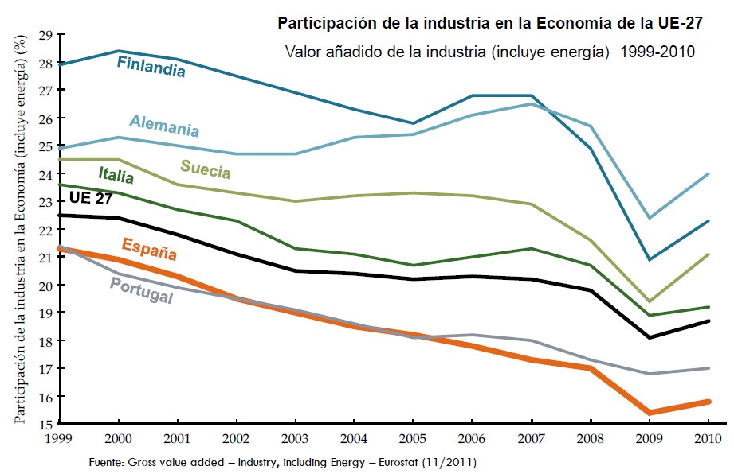
Cuatro años de crisis y una Europa cada vez más angustiada
Las cosas son muy distintas cuando se ven de otra manera, cuando se piensa, simplemente, en términos de eficacia. Entonces ya no se trata de recortar, aunque eso perjudique a algunos, sino de acometer reformas de fondo que puedan ir en beneficio de todos, y de hacerlo no por necesidad impuesta sino por convicción. Se trata, simplemente, de calcular, y, más en el fondo, de repensar la función de las instituciones, esto es, de hacer política y de hacerla en serio, con razones, pero con pasión, con metas ideales.
La hamburguesa como herramienta económica (una propuesta de análisis inverso)
¿Cuánto tarda un trabajador en ganar lo suficiente para comprarse un Big Mac?
Un empleado de McDonald's en la India tendría que trabajar 195 minutos para poder comprarse un Big Mac; un estadounidense solo 27.
Hacer una comparativa entre los salarios de varios países es un proceso complicado. Sin embargo, el economista Orley C. Ashenfelter ha expuesto un modo basado en personas que hacen exactamente el mismo trabajo para conseguir productos idénticos, y que se encuentran en la mayoría de países del mundo: los empleados de la cadena de comida rápida McDonald's.
Comparar únicamente cuánto dinero producen estos trabajadores es un enfoque demasiado simple. Para conseguir un índice más exacto e ilustrativo, puede tomarse un salario y dividirlo entre el precio del bien, lo que permite saber qué cantidad de dicho producto puede comprarse por cada hora de trabajo.
Este índice se llama valor del salario real. Calculándolo mediante las variables que cambian a lo largo del tiempo, pueden probarse los efectos de las políticas sociales o los problemas económicos, y compararlos fácilmente entre distintos países.
Ashenfelter, economista por la Universidad de Princeton (Nueva Jersey), con el fin de calcular el valor real de los salarios entre diferentes países, encontró una útil herramienta en los empleados de la cadena McDonald's.
Mientras hacía el estudio “Comparando salarios reales” (Comparing Real Wages), que ha sido publicado por el National Bureau of Economic Research, Ashenfelter se dio cuenta de que todos los empleados de McDonald's, sin importar en qué país trabajen, por el diseño de la multinacional deben realizar las mismas tareas para producir el mismo producto: un Big Mac. Calculando cuántas horas de trabajo equivalen al dinero necesario para comprar un Big Mac, el economista pudo mostrar cómo el valor real de los salarios difiere enormemente en función del país.
Como otros métodos habían revelado antes, los países pobres tienen que trabajar más para conseguir el dinero necesario para comprar los mismos bienes. Por ejemplo, en el 2011 un empleado de McDonald's chino tendría que trabajar 85 minutos para ganar el precio de una Big Mac; un empleado estadounidense, sin embargo, con 27 minutos de trabajo podría costearse la hamburguesa.
Este índice también muestra el crecimiento y desarrollo de los países. Un trabajador de la cadena en la India, como también sucede en China, debe de trabajar más de una hora para poder costearse un Big Mac.
Pero las mejoras se han hecho patentes entre 2000 y 2007. Mientras que el valor del salario real, reducido por Ashenfelter a la simple fórmula Big Macs por hora trabajada, era virtualmente estable en los países desarrollados durante este periodo, en China y la India se incrementó un 9% y un 8% anual respectivamente.
El economista de Princeton también pudo constatar los efectos de la crisis financiera mediante este método. Entre 2007 y 2011, el valor del salario real frenó su crecimiento en China, mientras que los trabajadores indios han visto cómo, en su caso, este índice se rebajaba desde los 168 minutos de 2007 a unos 195 en 2011.
Ashenfelter explica que el valor real del salario parece haber sido muy similar en todos los países antes de la revolución industrial. A partir de entonces, el salario difiere entre los distintos países que se van poniendo al día en distintos lugares y momentos.
Simplemente queda esperar que los resultados generales, que tienden a igualarse de forma global, lo hagan con los países emergentes aproximándose a los desarrollados y no al contrario.
Primero, miren algunos de los Gráficos (seleccionados) del Informe y después, vamos al “análisis inverso” (propuesto).

Comparing Real Wages - Orley Ashenfelter - Princeton University (Abril 2012)
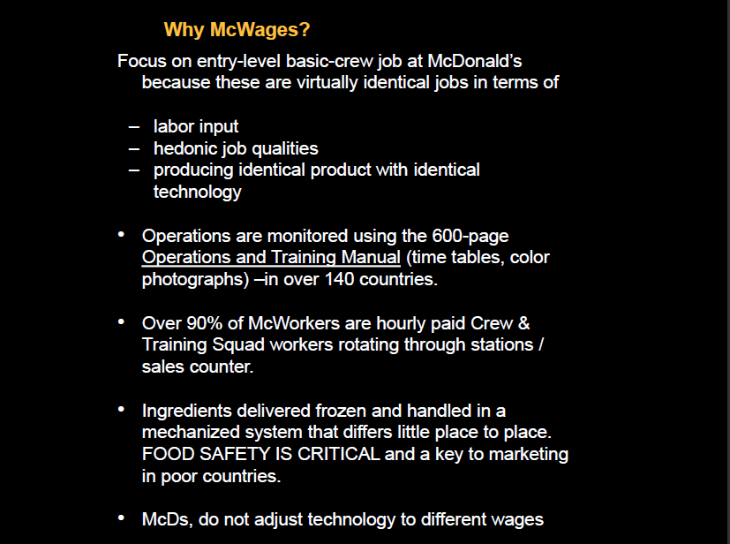
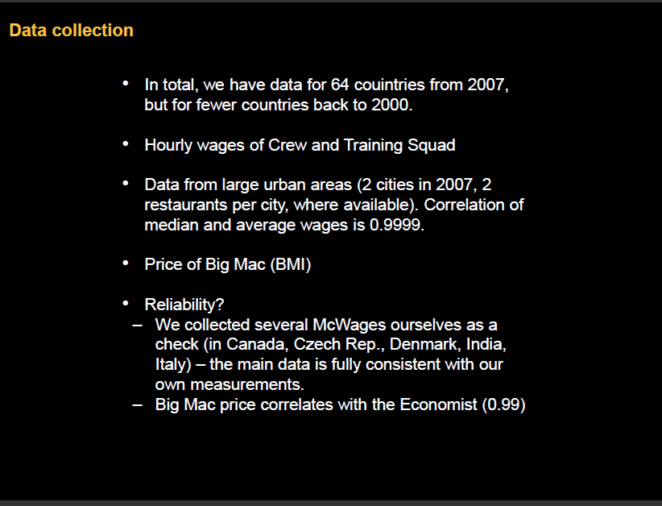

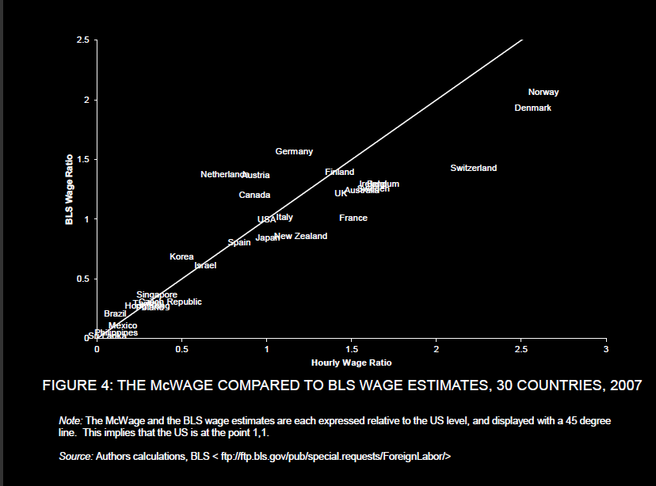
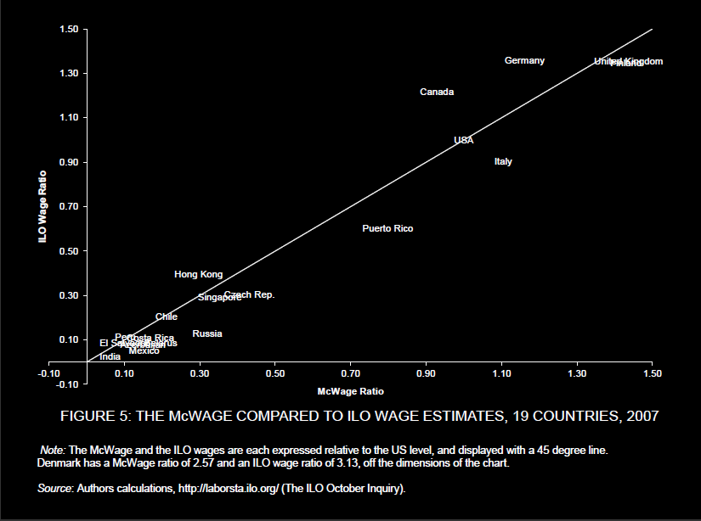

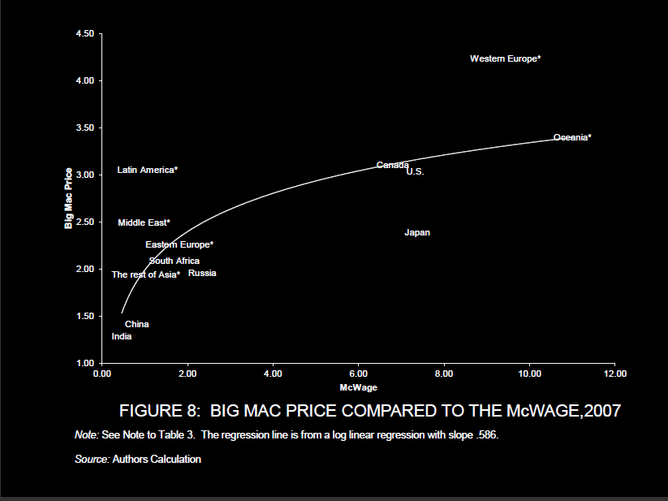
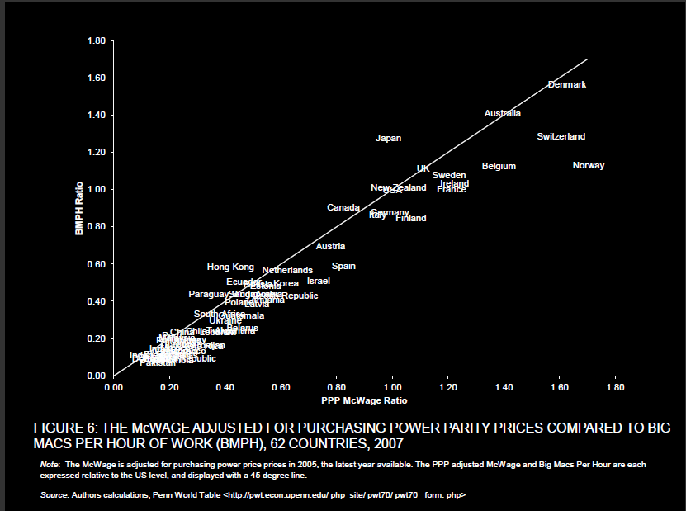

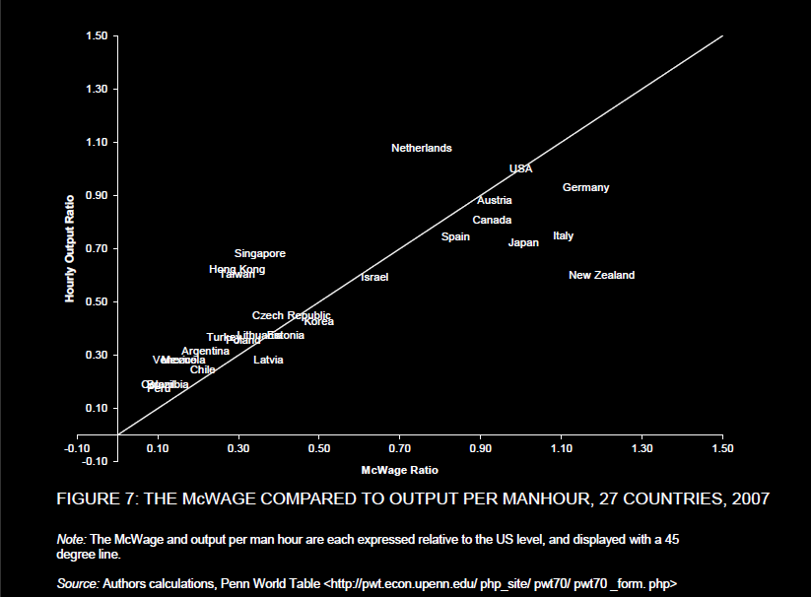
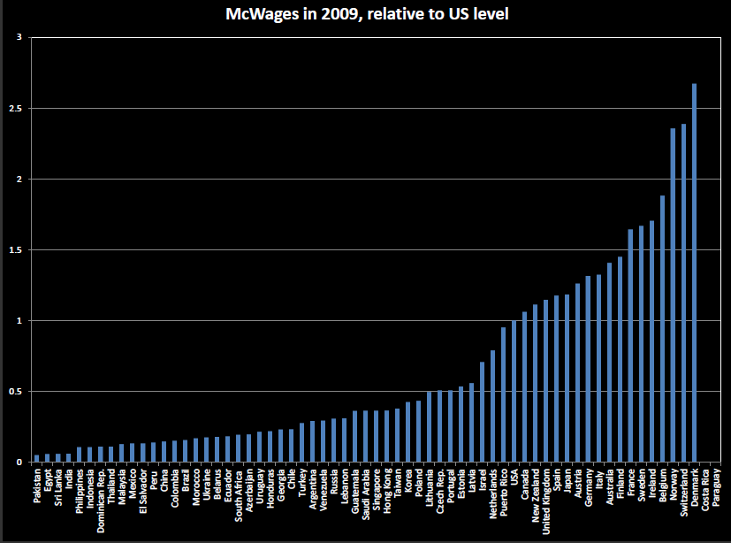

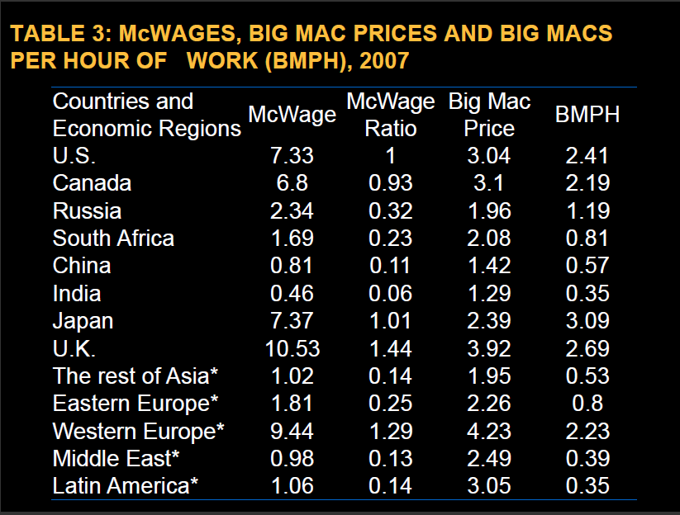
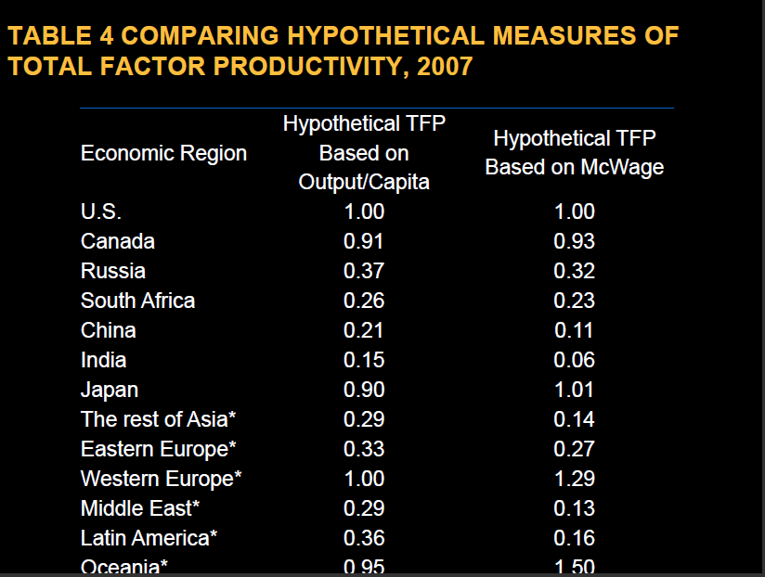

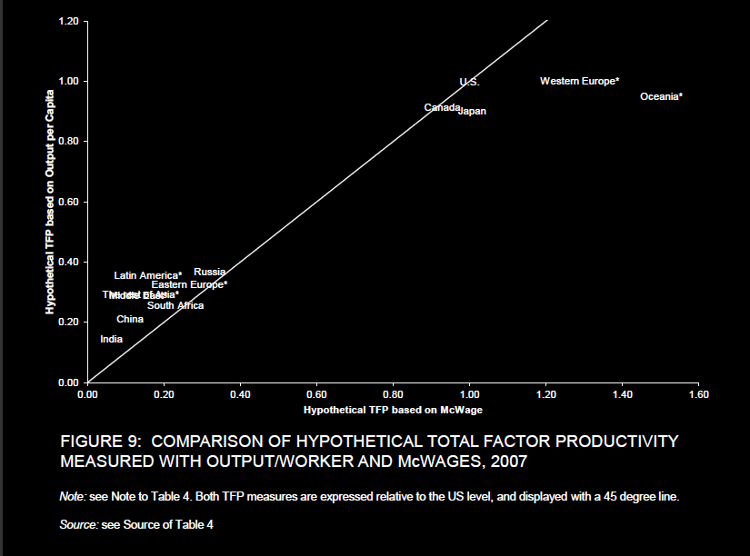
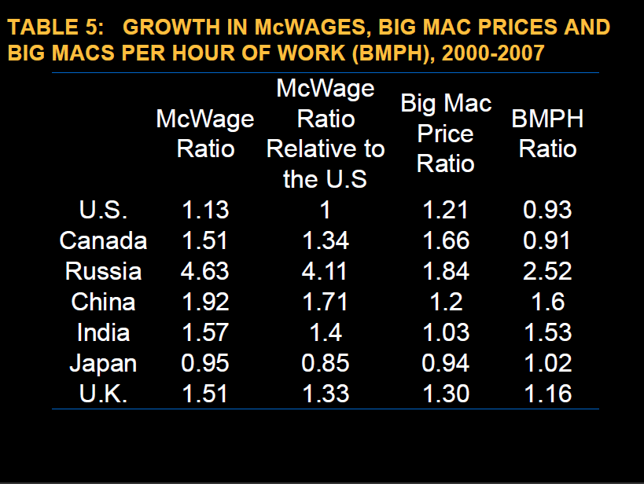

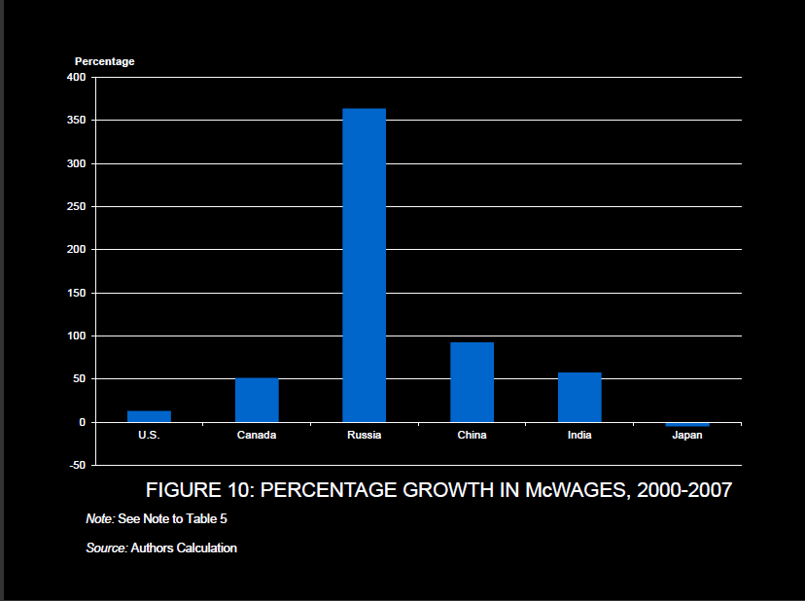
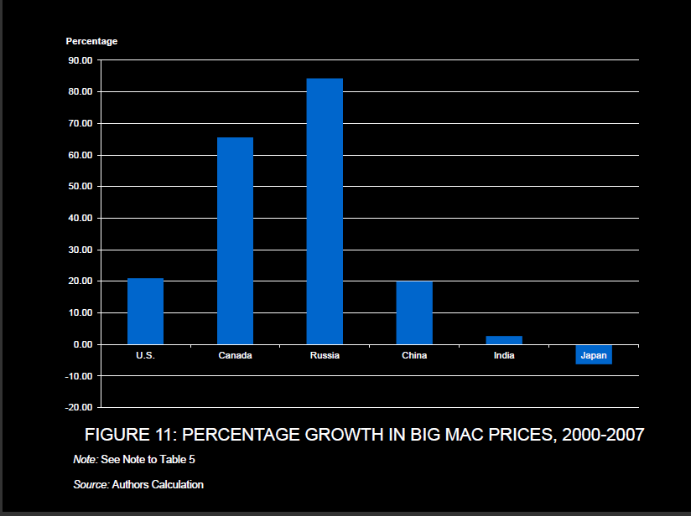

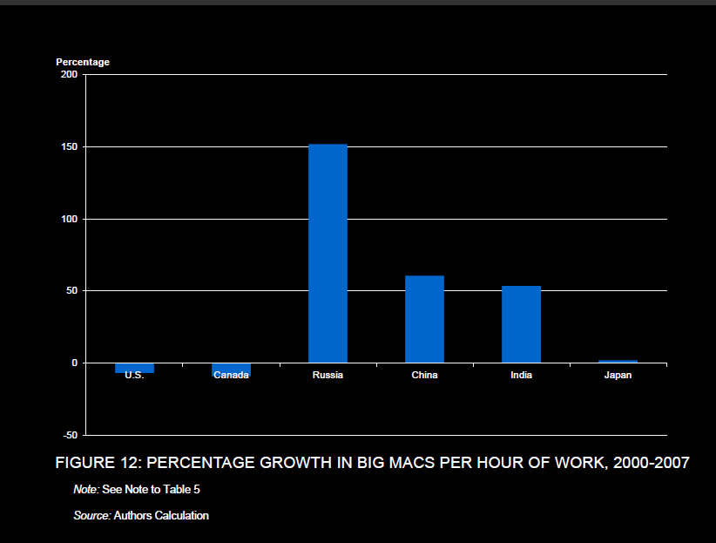
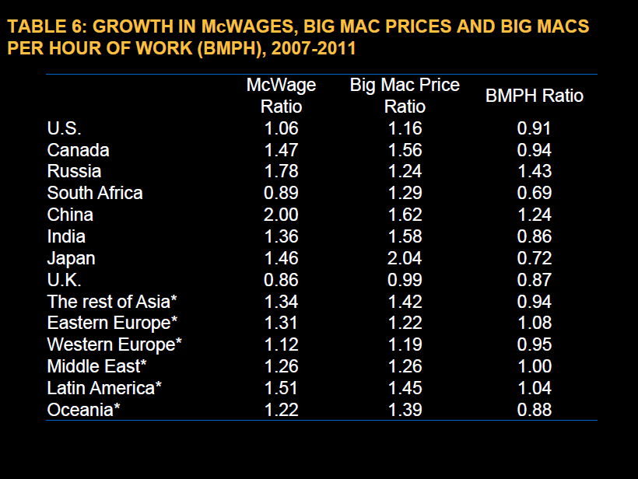

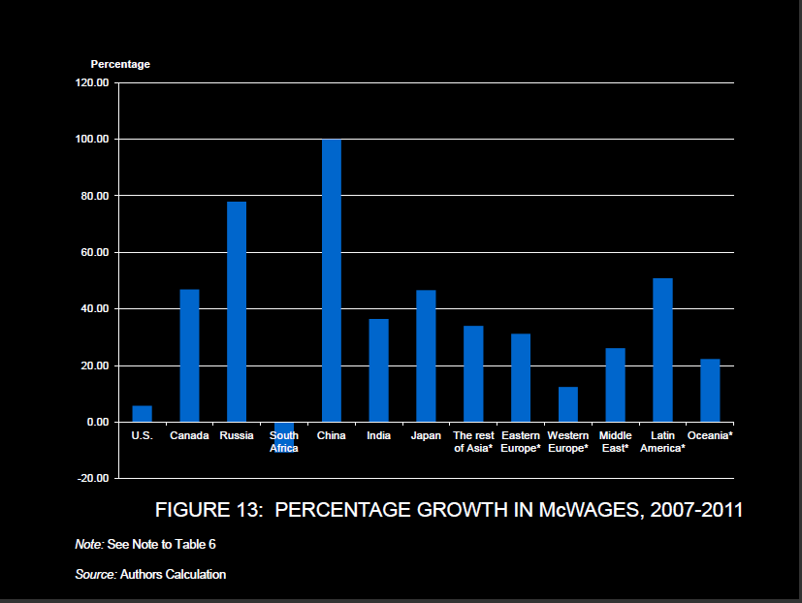
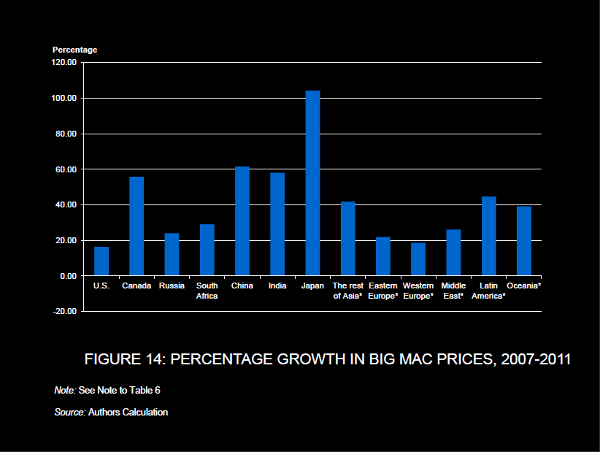

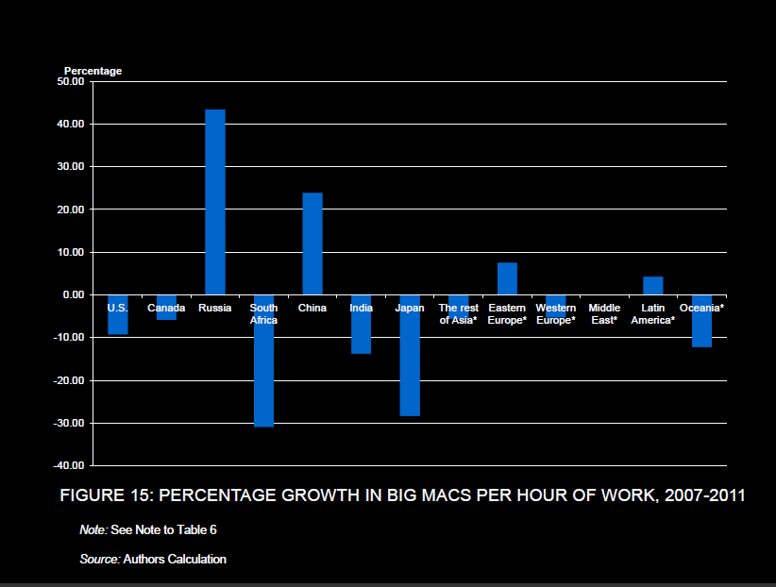
Propuesta de análisis inverso (desmitificando la ansiada “competitividad”)
Paradigma de la globalización: Simplemente queda esperar que los resultados generales, que tienden a igualarse de forma global, lo hagan con los países emergentes aproximándose a los desarrollados y no al contrario.
Efectos “colaterales” de la globalización: Intento desesperado de los gobiernos y empresas (no deslocalizadas) de los países desarrollados, para que sus trabajadores acerquen sus salarios a los de los países emergentes o en vías de desarrollo.
Si un empleado de McDonald's en la India tendría que trabajar 195 minutos para poder comprarse un Big Mac y un estadounidense solo 27, para lograr la “competitividad perfecta” mientras el salario del trabajador indio aumenta (gracias a la globalización promovida), el del trabajador estadounidense (o europeo, que es el que nos ocupa) debe disminuir. Ese es el verdadero sentido de la “competitividad”. Los demás son “peanuts”.
El paraíso prometido por los apóstoles de la globalización es Foxconn: 300 euros al mes por 16 horas diarias de trabajo, horario para mear (nunca antes, ni después), la cama en la fábrica, vacaciones de 7 días al año, despido libre, sin sistema jubilatorio, sin asistencia sanitaria, acoso laboral, acoso sexual… pero con redes anti suicidio incluidas.
El Gráfico “Participación de la industria en la economía de la UE-27”, para los años 1999-2010 (presentado 12 páginas más arriba), nos muestra un panorama “desolador”. La desertización industrial, consecuencia directa (con premeditación y alevosía) de la deslocalización.
¿Qué opciones le quedan al trabajador europeo? Los apóstoles de la globalización dicen que las nuevas tecnologías… ¿Todos los trabajadores serán programadores? ¿Conseguirán empleo en Microsoft, Apple, Facebook, Google, Yahoo…? ¿Hay lugar para todos? Por favor, no mientan. Nos mean y nos dicen que es lluvia…
Los apóstoles de la globalización dicen que en el sector de servicios… ¿Qué servicios: banca, seguros, sanidad… o camareros, limpiadores y cajeros de supermercado? ¿Sector “servicios” o sector “servidumbre”? Ya nos llaman idiotas, sin disimular…
¿Desea Europa que su único futuro sea el de un “museo vacío”? ¿Una “Eurolandia”? ¿Una Unión de casinos y casas de apuestas? ¿Un “jardín animado” para “relajo” de déspotas árabes, mafiosos rusos, dictadores africanos o latinoamericanos? ¿Un paraíso fiscal para refugio de narco fortunas, petro fortunas, oligarco fortunas…?

Si no pareciera deseable (y admisible) ese “zafio” destino, e interesara recuperar importancia económica, prestigio social y respeto político, lo podría hacer asemejándose a China. ¿Podrían los europeos (en aras de la competitividad) hacerse chinos? ¿Trabajar como chinos, cobrar como chinos, vivir como chinos?

Si Europa no quiere (o puede) ser China, ¿por qué le regala su mercado interior y la deja competir “en pie de igualdad” (debería decir, “desigualdad”) con las empresas nacionales? ¿Por qué “aplana la tierra” europea, en beneficio de terceros países?

La Unión Europea nunca (repito, nunca) podrá ser como China. Su población no se lo permitiría (y me congratulo). No se puede hacer regresar a un pueblo a las cavernas “voluntariamente”. Ni siquiera con la profunda crisis (la mayor desde el fin de la segunda guerra mundial) que estamos padeciendo. Ni siquiera con un paro del 10% en la eurozona, ni siquiera con un paro juvenil del 50%. Difícil resulta parar el reloj de la historia, pero hacerlo retroceder es imposible.

En el caso hipotético (lamentable) que la “manada” europea se dejara llevar al matadero laboral, cuál sería el límite (el fondo del abismo). ¿China? ¿Pakistán? ¿Vietnam? ¿Camboya? La “carrera de los pobres” nunca se acaba. El fondo abisal, tampoco.

Si la meta de los europeos fuera: “elevarse a la dignidad de hombres libres, no ser ya los mismos que antes encorvados bajo un yugo mucho más duro mientras más distantes estaban del centro de poder, mirados con indiferencia, vejados por la codicia y destruidos por la ignorancia”… ¿podrían contar con la ayuda de otros países para ello?

A finales de la década de los 80, las economías desarrolladas ayudaron a evitar la quiebra de varios países latinoamericanos y otros emergentes mediante la compra de los llamados “bonos Brady” (llamados así por John Brady, secretario del Tesoro norteamericano por entonces). Eran títulos de deuda que permitieron a economías como Brasil salir del abismo fiscal en su momento. Ahora la historia se repite. Pero a la inversa: serían los emergentes los que acudirían en ayuda de los desarrollados para evitar su “default”. Brasil, Rusia, India, China y la recién incorporada al club, Sudáfrica, serían los que se deberían ofrecer para salvar a una Europa al borde del desagüe mediante la compra de deuda del Fondo de Europeo de Estabilidad Financiera o de mayores aportaciones al Fondo Monetario Internacional. ¿Saldrían los nuevos ricos al rescate de los viejos?
Por ahora muchas palabras (prozac) y pocos hechos (money). Todo en condicional y condicionado: “los BRICS ya se han ofrecido a acudir en ayuda de Europa para evitar su quiebra a cambio de aumentar su poder económico y político”… (ABC.es - 24/10/11)

Satisfacción por el mal ajeno. “El viejo paradigma en el que los tipos inteligentes de Europa y EEUU nos daban el sermón, levantaban un dedo y nos decían: “Esto es lo que has hecho mal”, se terminó”, opina Rajiv Kumar, economista formado en la Universidad de Oxford y que es secretario general de la Federación de Cámaras Indias de Comercio e Industria.

“El secretario del Tesoro de EEUU, Timothy Geithner, dijo que no está en los planes de la Reserva Federal estadounidense (la Fed, su banco central) aportar dinero para ayudarle a superar su crisis de deuda. A pesar de que Estados Unidos teme un contagio, el Gobierno no está dispuesto a aportar recursos a un fondo que reforzara, a su vez, la capacidad del Fondo Monetario Internacional (FMI) para mitigar la crisis de financiación de los países periféricos del euro, incluida España. “Las informaciones en la prensa sobre lo que puede hacer la Fed no son acertadas”, afirmó Geithner en una rueda de prensa”… (Agencias - Berlín - 6/12/11)

Mientras… (la grandeur, ¡ay la grandeur!):

La UE es el primer donante a escala mundial, más de 53.000 millones de euros al año.

La UE (países miembros) es el primer contribuyente de las Naciones Unidas.

La UE (países miembros) es el primer contribuyente del FMI.

Si EEUU dice que no pone un “puto duro” más en el FMI (¡yo no fui!), si los BRICS (a brac), los latinoamericanos (nuevos) ricos (commodities dependientes de China), los déspotas petroleros árabes, los mafiosos rusos y los socialistas de mercado chinos se niegan a contribuir en el salvataje (¡el problema es vuestro!)… a qué seguir sosteniendo el librecambio… a qué seguir fingiendo con las ayudas al desarrollo… por qué no empezar por nosotros mismos… por qué no vivir con lo nuestro.

Ante tanta “insolidaridad internacional” (en economía nadie tiene amigos, tiene intereses), tal vez haya llegado la hora de replantearse esas ayudas y contribuciones (hay que empezar por casa). Tampoco la “solidaridad” entre los países miembros de la eurozona es para emocionar al prójimo (todo sea dicho). Por lo cual, cada uno, tanto a nivel europeo, como a nivel comunitario deberá salir de la crisis por sus propios medios. “Que cada palo aguante su vela”, vamos.

Y si de empezar por casa (europea) se trata, habrá que hacer de la necesidad virtud. Habrá que generar fondos para el desarrollo. ¿De dónde, si no hay “un puto duro” (sic)?
¿Cómo conseguir recursos para el crecimiento de la economía, en medio de una crisis brutal, de un sistema de “ahorro fiscal compulsivo”, con los “vigilantes de los bonos” acechando y exigiendo, y Alemania dirigiendo la clínica de desintoxicación?...
Del giro del negocio… (ahorrando más, y gastando mejor). Un tamaño desafío.
Un bailo in maschera (verdades, mentiras y consecuencias)
El naufragio del Costa Concordia (15/1/12) es una metáfora de Europa. Y el Capitán Schettino, de los gobernantes que conducen nuestro destino. Así nos va…

El programa oculto (reformas estructurales, flexibilidad, competitividad). Que Europa tenga el despertador dormido no quiere decir que se deba dar por buena (tolerar) la alternativa (salida) que implique el desguace laboral, social, y cultural europeo. Es difícil imaginar un regreso al crecimiento (desarrollo) abdicando totalmente del estado de bienestar europeo.

Hace falta reducir el déficit, pero también hay que crecer. Adoptar el principio de rigidez fiscal “todos a la vez”, en lugar de acelerar con políticas de estímulo, pone en riesgo mantener una crisis en cámara lenta, camino del estancamiento, la recesión, una década perdida (un cuarto de siglo, si agregamos los 14 malgastados, antes de antes).

Habrá que atender la disparidad en las posiciones exteriores netas de los países de la Eurozona y por extensión de la Unión Europea. La corrección de estos desequilibrios es una condición necesaria para favorecer el crecimiento y para proporcionar una solución efectiva al atasco fundamental del proceso de integración en Europa: la enorme deuda externa de algunos de sus países miembros y la desigual distribución geográfica del ahorro en un contexto de segmentación de los mercados financieros. La eliminación de estos desequilibrios sigue siendo tan prioritaria como lo era antes de la crisis.

Ya no hay política, sólo crisis, ya no hay economía, sólo crisis. Los políticos debieran temer las crisis, pero, en realidad, más parece que las adoren. Las crisis constituyen un auténtico paño de lágrimas en la desgracia. La crisis está siendo, cada vez más, el único tema de conversación, la gran excusa para hacer lo que se supone que hay que hacer. Esto es, para gobernar sin asumir responsabilidades, con derecho a esperar la más amplia de las comprensiones, incluso una sonrisa de complicidad de los afectados por decisiones tan dolorosas como discutibles, que naturalmente ha habido que tomar… a causa de la crisis.

La crisis, esa gran máscara, detrás de la cual se oculta la “siniestra” intención (política, económica y financiera) de los “amos del universo”, de llevar al límite de las fuerzas (desesperación) al trabajador europeo para que acepte condiciones laborales “competitivas” con las empresas localizadas en los países emergentes. En una palabra: “subdesarrollar” a Europa (si quieren pueden agregar a EEUU, tanto monta, monta tanto), para “aplanar la tierra”, para que pueda seguir el juego (the game goes on), para que no termine la fiesta (the party goes on).
Nunca ha habido ni probablemente habrá un barco como el RMS Titanic, de cuyo naufragio se cumplen 100 años el 14 de abril. Sedujo a los que lo construyeron, a los que navegaron y naufragaron en él y su leyenda se ha ido haciendo más y más fabulosa con el paso de los años. Seis lecciones a aprender del naufragio del “insumergible” Titanic (El Confidencial - 12/4/12 - Por Felipe Portocarrero)
De la corta vida del Titanic se ha hablado y escrito mucho. Pocos náufragos son tan recordados como las 1.517 personas (53 niños entre ellas) que fallecieron en la única travesía que realizó y que dejó inconclusa al chocar con un iceberg.
Aunque se objetará que es fácil criticar un desastre cuando han pasado cien años desde que ocurrió y ha sido estudiado hasta la saciedad, creo que desde el punto de vista de la gestión empresarial se pueden aprender varias lecciones, que detallo a continuación.
1. Soberbia. La soberbia y la arrogancia que mostraron los constructores y propietarios con el trasatlántico nos sigue asombrando hoy en día. Es cierto que en su día fue el mayor, el mejor dotado técnicamente y el más lujoso de los barcos. Su sistema de compartimentos estancos fue una gran novedad para la época. Pero de ahí a que se le calificara de “insumergible”… El primer viaje que realizó se encargó en desbaratar la soberbia de los constructores y de la naviera, a un precio terrible.
2. Imprevisión. Sumando los 16 botes salvavidas y los 4 plegables había capacidad para 1.178 personas cuando en el barco había embarcadas 2.207. Sólo se salvó el 52% de estas. Este hecho no era conocido por los pasajeros, ni siquiera por buena parte de la tripulación. En el mejor de los casos, igual no les hubiera importado, al repetirse hasta la saciedad el calificativo de “insumergible”.
3. Falta de liderazgo. Es sorprendente la historia del capitán Edward John Smith, el mayor y mejor capitán de la White Star, con cerca de 50 años de experiencia como marino en el que iba a ser su último viaje. El Capitán Smith ignoró los avisos de hielo permitiendo que el barco navegase a una velocidad inadecuada, pero lo más grave es que, producido el choque e informado por el constructor de que el buque se hundiría sin remedio, se desmoronó y su presencia en momentos tan críticos fue nula. No es extraño, así, que en medio del caos reinante la mayoría de los botes salvavidas estuvieran ocupados tan sólo en un 40% cuando se botaron (711 de un total de 1.178 plazas). Se desconoce cómo murió el Capitán Smith, pero se duda de que lo hiciera cumpliendo con su deber.
4. Mala suerte. La mala suerte es siempre aliada de los desastres como el del Titanic. Dos detalles a destacar. Si se hubiera avistado el iceberg y maniobrado tan sólo unos minutos antes el choque lateral, que desgarró fatalmente la cubierta del buque, se hubiera evitado. El buque Californian navegaba tan sólo a 10 millas del Titanic cuando se produjo la colisión. Desde su cubierta vieron cómo se detenía y cómo lanzaban cohetes, pero pensaron que era con motivo festivo. Hubieran igualmente recibido las señales de socorro radiofónicas que emitió el Titanic… pero tenía apagada la radio.
5. Exceso de confianza. El Titanic recibió el día del choque cinco avisos sobre el peligro de los icebergs, el último de los cuales especificaba exactamente donde se hallaba la masa de hielo con la que chocó. La temperatura había bajado de 6º a las 19 horas a 0º a las 22 horas. ¿Hacían falta más avisos de peligro?
6. Desastrosa comunicación. Seguramente hace 100 años no existían protocolos de comunicación de crisis, pero lo cierto es que la White Star, la mayor naviera del mundo, llevó a cabo una lamentable gestión, especialmente frente a los familiares de los náufragos. De la “confirmación del hundimiento pero todo el pasaje a salvo”, se pasó a “probablemente se han perdido algunas vidas”. De ahí a “tememos que se hayan perdido muchas vidas” y finalizando con un “la pérdida de vidas humanas ha sido horrible; se podrá reemplazar el barco, pero jamás las vidas humanas”… Cuando menos la tragedia del Titanic sirvió para que nunca más se lanzaran los barcos indiferentes a los avisos sobre los hielos… Jamás se volvió a calificar a un barco de “insumergible”.

